
Elektronisko iepirkumu sistēma
Lietotāja dokumentācija
Pircēja administratora rokasgrāmata
Versija 8.11.0
ELM.EIS2.LRG.Pirceja_administratora_rokasgramata.8.11.0.2024.10.18

Rīga, 2024

Apstiprinājumi
Piegādātājs: |  |  | Pasūtītājs:
 | Andris Rudzītis |  |  | Oļegs Fiļipovičs
 | paraksts |  |  | paraksts
 | datums |  |  | datums
Dokumenta autortiesības
Šo dokumentu ir izstrādājis A/S "RIX Technologies" līguma Nr. ĪUMEPLS/2008/71/SP/23 „Elektronisko iepirkumu sistēmas katalogu funkcionalitātes izstrāde” ietvaros. Autortiesības un lietošanas tiesības noteiktas augstākminētajā līgumā.

Kontaktpersonas
A/S "RIX Technologies"
Blaumaņa iela 5a
Rīga, LV 1011
Tālr.: +371 67142990
Fakss: +371 67142991
E-pasts: support@rixtech.lv
WWW: www.rixtech.lv

Preču zīmes
Visas tekstā izmantotās preču zīmes pieder to īpašniekiem un ir izmantotas tikai kā atsauces.

Dokumenta versiju kontrole
Versija | Datums | Izmaiņas | Autors
1.0.0 | 22.09.2009 | Sagatavota sākotnējā versija | Egija Lasmane  Kristīne Arkali
8.0.0 | 28.11.2016 | Aktualizēta rokasgrāmata saskaņā ar izmaiņām sistēmas dizainā. | Linda Rožkalna
8.1.0 | 23.12.2016 | Aktualizēta rokasgrāmata saskaņā ar izmaiņām sistēmas dizainā. | Linda Rožkalna
8.2.0 | 05.01.2017 | Pievienots apraksts par izmaiņām lētāko preču attēlošanā – preču uzlabotās atlases bloks un vienādo specifikācijas vērtību izcelšana virs lētāko preču saraksta.  Aktualizēta rokasgrāmatas nodaļa:  - „Lētāko preču saraksta apskatīšana”. | Linda Rožkalna
8.3.0 | 21.07.2017 | Aktualizētas rokasgrāmatas nodaļas:  - Katalogu saraksta apskatīšana  - Lētāko preču saraksta apskatīšana  - Kategorijas preču saraksta apskatīšana  - Preces apskatīšana  - Grozu saraksta apskatīšana  - Pasūtījumu saraksts  - Piegāžu saraksts  - Atlikto grozu saraksta apskatīšana  - Grozu saraksts kontrolējamā vienuma izvēlei  - Lietotāja izveide  - Lietotāja datu modificēšana  - Lietotāja pasūtījumu un piegāžu nodošana citam lietotājam  - Organizācijas datu modificēšana  - Adreses datu pievienošana  - Adreses datu modificēšana  - Ieteikuma izveide  - Sūdzības izveide  - 1. Pielikums. Konfigurācijas parametri | Linda Rožkalna
8.4.0 | 01.12.2018 | Aktualizētas rokasgrāmatas nodaļas saskaņā ar izmaiņām e-konkursu apakšsistēmā (ESPD iepirkumi):  - Organizācijas datu apskatīšana  - Organizācijas izveide  - Organizācijas datu rediģēšana  - Adreses un tās kontaktpersonas datu apskatīšana  - Adreses un tās kontaktpersonas datu pievienošana  - Adreses un tās kontaktpersonas datu rediģēšana  Pievienota nodaļa:  - Organizācija – Kvalifikācijas sertifikātu uzturēšana | Linda Rožkalna
8.6.0 | 20.10.2019 | Aktualizētas rokasgrāmatas nodaļas  - „Autentifikācija sistēmā” (un apakšnodaļas)  - „Atliktā groza apstrāde”  - „Organizācijas datu apskatīšana”  - „Organizācijas datu rediģēšana”  - „Lietotāja datu apskatīšana” | Linda Rožkalna
8.8.0 | 30.11.2021 | Aktualizēta rokasgrāmata saskaņā ar izmaiņām paroļu atjaunošanas funkcionalitātē | Linda Rožkalna
8.9.0 | 30.05.2023 | Aktualizēta rokasgrāmata saskaņā ar VARIS adrešu piemeklēšanas servisa atslēgšanu | Linda Rožkalna
8.10.0 | 30.11.2023 | Papildināta rokasgrāmata ar divfaktoru autentifikācijas funkcionalitātes aprakstu | Linda Rožkalna
8.11.0 | 18.10.2024 | Aktualizēta rokasgrāmata:  - Piekļuves datņu (FTP) serverim aktivizēšana, kas nepieciešama piedāvājumu lielo datņu izvietošanai e-konkursu apakšsistēmā.  - Organizācijas vēsturiskā nosaukuma attēlošana organizācijas formā, pasūtījumos un piegādēs.  - Organizācijas adreses apskate, izveide un rediģēšana – adreses pielasīšana no Valsts adrešu reģistra. | Linda Rožkalna

SATURS
1 Ievads 9
1.1 Auditorijas raksturojums 9
1.2 Lietojamība 9
1.3 Dokumenta nolūks 9
1.4 Dokumenta lietošanas apraksts 9
1.5 Saistītie dokumenti 11
1.6 Pieņemtie apzīmējumi un vienošanās 11
1.7 Ierosinājumu un priekšlikumu iesniegšana, problēmu ziņošana 13
2 Vispārējs sistēmas darbības apraksts 14
3 Neparedzētu gadījumu apstrāde 15
4 Darba sākšana ar sistēmu 16
5 Darba beigšana ar sistēmu 17
6 Lietotāja palīgs 20
7 Sistēmas sākumlapa 24
7.1 Sistēmas sākumlapa lomai Viesis 24
7.2 Sistēmas sākumlapa e-pasūtījumu apakšsistēmai 26
7.3 Sistēmas sākumlapa autentificētam lietotājam 27
8 Autentifikācija sistēmā 29
8.1 Autentifikācija ar lietotāja rekvizītiem 30
8.2 Autentificēšanās ar ārējiem autentifikācijas pakalpojumu sniedzējiem 34
8.3 Divfaktoru autentifikācija 38
8.4 Divfaktoru autentifikācijas izveidošana 39
8.5 Divfaktoru autentifikācijas atjaunošana 41
8.6 Paroles atjaunošana 42
9 Paziņojumi 44
9.1 Uzdevumu saraksta apskatīšana 44
9.2 Paziņojumu saraksta apskatīšana un apstrāde 45
9.3 Uzdevuma apskatīšana un apstrāde 46
9.4 Uzdevuma izveidošana 47
10 Preču un pakalpojumu pārlūkošana 50
10.1 Katalogu saraksta apskatīšana 50
10.2 Kategoriju saraksta apskatīšana 51
10.3 Lētāko preču saraksta apskatīšana 52
11 Meklēšana 57
11.1 Kategorijas vai Kataloga meklēšana 57
11.2 Atrasto Kategoriju un Katalogu saraksts 59
11.3 Lētākās preces meklēšana, izmantojot VV pozīciju 60
12 Prece 62
12.1 Preces apskatīšana 62
13 Darījumi 68
13.1 Pasūtījumu un piegāžu statusu koka apskatīšana 68
13.2 Pasūtījumi 70
13.2.1 Pasūtījumu saraksta apskatīšana 70
13.2.2 Pasūtījuma apskatīšana un apstrāde 74
1.1.1 Pasūtījumā sākotnējā groza apskate 145
13.2.3 Pasūtījuma īsās informācijas izdrukāšana 147
13.2.4 Pasūtījuma izvērstās informācijas izdrukāšana 148
13.2.5 Pasūtījuma vēsturiskās informācijas apskatīšana 151
13.3 Piegādes 153
13.3.1 Piegāžu saraksta apskatīšana 153
13.3.2 Viena pasūtījuma visu piegāžu saraksta apskatīšana 155
13.3.3 Piegādes apskatīšana 157
13.3.4 Piegādes īsās informācijas izdrukāšana 168
13.3.5 Piegādes izvērstās informācijas izdrukāšana 171
13.3.6 Nodošanas – pieņemšanas akta izdrukāšana 173
13.3.7 Piegādes vēsturiskās informācijas apskatīšana 178
13.4 Pasūtījumu dzēšana veicot arhivēta kataloga dzēšanu 182
14 Lietotāji 183
14.1 Lietotāja datu apskatīšana 183
14.2 Lietotāju saraksta apskatīšana 186
14.3 Lietotāja izveide 189
14.4 Lietotāja datu rediģēšana 196
14.5 Lietotāja pasūtījumu un piegāžu nodošana citam lietotājam 207
14.6 Lietotāja bloķēšana 209
14.7 Lietotāja atbloķēšana 212
14.8 Lietotāja dzēšana 213
14.9 Paroles maiņa 215
14.10 Kodu kartes ģenerēšana 218
14.11 E-pasta maiņa 220
15 Organizācijas 222
15.1 Organizācijas datu apskatīšana 222
15.2 Bankas konta datu apskatīšana 228
15.3 Adreses un tās kontaktpersonu datu apskatīšana 229
15.4 Organizācijas datu rediģēšana 234
15.5 Bankas konta pievienošana 241
15.6 Bankas konta datu rediģēšana 242
15.7 Bankas konta dzēšana 243
15.8 Adreses un tās kontaktpersonas datu pievienošana 244
15.9 Adreses un tās kontaktpersonu datu rediģēšana 251
15.10 Adreses datu dzēšana 259
15.11 Organizācijas bloķēšana 260
15.12 Kvalifikācijas sertifikātu uzturēšana 260
16 Atskaites 262
16.1 Atskaišu saraksts 262
16.2 Pircēja atskaites par pasūtījumiem iegūšana 263
16.3 Atskaites apskatīšana 267
17 Publikācijas, informācija 268
17.1 Publikāciju saraksta apskatīšana 268
17.2 Publikācijas apskate 268
18 Pieteikumi 270
18.1 Ieteikuma izveide 270
18.2 Sūdzības izveide 272
19 Konfigurācijas parametri 274
19.1 Konfigurācijas parametra uzturēšana 274
20 Ekrānformu saraksts 277
21 Tabulu saraksts 279
22 Indekss 280
23 Biznesa terminu vārdnīca 282
24 Pielikums 288
24.1 Prasības lietotāja darba stacijai 288
24.2 Sistēmas konfigurācijas parametru definētās vērtības 288
24.2.1 Atskaišu parametru vērtības 288
24.2.2 Darba beigšanas ar sistēmu konfigurācijas parametru vērtības 288
24.2.3 Kataloga konfigurācijas parametru vērtības 288
24.2.4 Klasifikatoru konfigurācijas parametru vērtības 289
24.2.5 Lietotāju konfigurācijas parametru vērtības 289
24.2.6 Publikāciju konfigurācijas parametru vērtības 289
24.2.7 Ziņojumu konfigurācijas parametru vērtības 289

Ievads

Auditorijas raksturojums
Šī lietotāja rokasgrāmata ir paredzēta Elektronisko iepirkumu sistēmas (EIS) Pircēja organizācijas lietotājiem ar piešķirtu lomu Pircēja administrators, kuriem ir dotas tiesības strādāt ar Elektronisko iepirkumu sistēmu.
Lietotāja rokasgrāmata satur instrukcijas par EIS darbību, kur noteiktas sistēmas darbības ir pieejamas sistēmas lietotājam ar lomu Pircēja administrators:
- Pircēja administrators – izmanto EIS, lai uzturētu savas organizācijas sistēmas lietotāju datus.
Pircēja administratoram, lai strādātu ar Elektronisko iepirkumu sistēmu, ir nepieciešamas labas zināšanas darbā ar biroja standarta programmatūru. Ir vēlams, lai Pircēja administratoram būtu pieredze arī kādas citas sistēmas administrēšanā.
Pirms darba uzsākšanas ar EIS, jauniem lietotājiem ir jāapmeklē Elektronisko iepirkumu sistēmas bezmaksas lietotāju apmācības, kas notiek iepriekš saskaņotā laikā Valsts reģionālās attīstības aģentūras telpās.

Lietojamība
Šī Pircēja administratora rokasgrāmata atbilst programmatūras versijai 8.0.20.
Programmatūras darbināšanas vide (aparatūra un programmatūra) ir aprakstīta šī dokumenta nodaļā Prasības lietotāja darba stacijai.

Dokumenta nolūks
Dokumenta nolūks ir sniegt pārskatu par Elektronisko iepirkumu sistēmas funkcionalitāti, kas pieejama Pircēja organizācijas ar lomu Pircēja administrators lietotājiem, lai veiktu nepieciešamās darbības, kas saistītas ar organizācijas darbības nodrošināšanai nepieciešamo preču iegādi par zemāko cenu, tādejādi nodrošinot Publisko iepirkumu likuma ievērošanu.
EIS mērķis ir nodrošināt elektroniskā iepirkuma realizācijas instrumentu, kas darbojas kā elektronisks tirgus, kurā valsts iestādes ir Pircēji, atlasot un pasūtot preces un standartizētus pakalpojumus no preču un pakalpojumu katalogiem, ko katalogā uztur neatkarīgi Piegādātāji (skat. aprakstu Vispārējs sistēmas darbības apraksts).
Šis dokuments sistēmas Pircēja organizācijas lietotājiem ar lomu Pircēja administrators sniedz detalizētas instrukcijas darbam ar EIS.

Dokumenta lietošanas apraksts
Lietotāja rokasgrāmata sastāv no 23 nodaļām:
- Nodaļā „Ievads” ir aprakstīta informācija par auditorijas raksturojumu, lietojamību, dokumenta nolūku, tā lietošanas aprakstu, saistītajiem dokumentiem, pieņemtajiem dokumentiem un problēmu gadījumā kur ziņot.
- Nodaļā „Vispārējs sistēmas darbības apraksts” ir aprakstīti vispārēji sistēmas uzbūves funkcijas pamatprincipi.
- Nodaļā „Neparedzētu gadījumu apstrāde” ir aprakstīta rīcība kļūdas, brīdinājuma, informācijas paziņojumu gadījumā, vai arī kādā citā neparedzētā situācijā.
- Nodaļā „Darba sākšana ar sistēmu” ir aprakstītas veicamās darbības sistēmas lietotājam, uzsākot darbu ar sistēmu.
- Nodaļā „Darba beigšana ar sistēmu” ir aprakstīta reģistrēta un autorizēta sistēmas lietotāja sesijas pārtraukšana.
- Nodaļā „Lietotāja palīgs” ir aprakstīta sistēmā pieejamā lietotāja palīdzības informācija.
- Nodaļā „Sistēmas sākumlapa” ir aprakstītas sistēmas lietotāja katras lomas sākumlapa. Sistēmas sākumlapas katrai sistēmas lietotāja lomai ir atšķirīgas, un tām ir katrai savs apakšnodaļas apraksts.
- Nodaļā „Autentifikācija sistēmā” ir aprakstīta darbību secība sekmīgai reģistrēta sistēmas lietotāja pieslēgšanās sistēmai.
- Nodaļā „Katalogu un kategoriju pārlūkošana” ir aprakstīta pieeja un iespējamība Katalogu un Kategoriju pārlūkošanai, t.i., iespējams pārlūkot preces pa to Kategorijām, kā arī lētākās konkrēta Kataloga vai Kategorijas preces. Šī Katalogu un Kategoriju pārlūkošana ir pieejama noteiktām sistēmas lietotāja lomām, tas ir minēts konkrētajās nodaļās.
- Nodaļā „Meklēšana” ir aprakstīta iespējamā meklēšanas funkcijas izmantošana sistēmas lietotājam, kurā iespējams meklēt Kategorijas, VV pozīcijas un Lētākās preces.
- Nodaļā „Prece” ir aprakstīta sistēmas lietotāja iespēja apskatīt preces datus.
- Nodaļā „Pasūtījumi un piegādes” ir aprakstītas organizācijas pasūtījumu un piegāžu apskates iespējas, kā arī sniegta informācija par e-pasta ziņojumu, ko administrators saņem par sistēmā dzēstajiem organizācijas pasūtījumiem, gadījumā, ja no sistēmas tiek dzēsts arhivēts Katalogs..
- Nodaļā „Lietotāji” ir aprakstīta sistēmas lietotāja iespēja uzturēt savas organizācijas lietotājus, iespēja apskatīt par sevi reģistrētos datus, kā arī aprakstīta lietotāja pieslēgšanās paroles maiņa un kodu kartes nomaiņa.
- Nodaļā „Organizācijas” ir aprakstīta sistēmas lietotāja iespēja apskatīt par savu organizāciju sistēmā reģistrētos datus, kā arī iespēja uzturēt informāciju par savas organizācijas bankas kontiem un adresēm.
- Nodaļā „Atskaites” ir aprakstīta sistēmas lietotāja iespēja apskatīt sistēmā publicētas atskaites.
- Nodaļā „Informācija, publikācijas, paziņojumi” ir aprakstīta sistēmas lietotāja iespējas apskatīt paziņojumus un publikācijas.
- Nodaļā „Pieteikumi” ir aprakstīta sistēmas lietotāja iespēja izveidot ieteikumu vai pieteikt sūdzību.
- Nodaļā „Konfigurācijas parametri” ir aprakstīta sistēmas lietotāja iespēja mainīt noklusētās vērtības organizācijas līmeņa un lietotāja līmeņa konfigurācijas parametriem.
- Nodaļā „Ekrānformu saraksts” ir pieejams pilno ekrānformu saraksts un to atrašanās vietu lietotāja rokasgrāmatā.
- Nodaļā „Tabulu saraksts” ir pieejami visu tabulu nosaukumi un to atrašanās vietu lietotāja rokasgrāmatā.
- Nodaļā „Indekss” ir pieejams biežāk lietojamo vārdu, vai frāzes atrašanās vietu lietotāja rokasgrāmatā.
- Nodaļā „Biznesa terminu vārdnīca” ir aprakstīti un paskaidroti izmantotie biznesa termini lietotāja rokasgrāmatā un sistēmā.
- Nodaļā „Pielikums” ir aprakstītas prasības lietotāja darba stacijai, Katalogu un Sistēmas konfigurācijas veicamie parametri.
Katra lietotāja rokasgrāmatas nodaļa, kurai tas ir saistoši, sastāv no sadaļas:
- Apraksts – aprakstošā daļa, kurā aprakstīta vispārīgas funkcionalitātes pielietošana.
- Piekļūšanas nosacījumi – aprakstītas nepieciešamās veicamās sistēmas lietotājam darbības, vai arī kādai jābūt lietotāja lomai, lai būtu iespējams piekļūt konkrētai darbību veikšanai sistēmā.
- Piekļūšana – aprakstīta sistēmas lietotājam piekļūšana pie konkrētas darbību veikšanas.
- Izpildes scenārijs – aprakstīta sistēmas lietotājam veicamā darbību izpildes secība sekmīgam rezultāta iznākumam.
- Ekrānformas apraksts – visu ievadlauku skaidrojums, aizpildīšanas nosacījumi, ja tādi ir noteikti, un pieejamo funkcionālo spiedpogu skaidrojums. Pievienotie ekrānformu attēli sniedz piemēru ekrānformas ievadlauku aizpildīšanai.

Saistītie dokumenti
[1] Lielā terminu vārdnīca, Datortermini, http://www.termini.lv/
[2] Sarunu procedūras „Elektronisko iepirkumu sistēmas e–katalogu funkcionalitātes attīstība” Tehniskā specifikācija EIS_TS_1.doc
[3] Programmatūras prasību specifikācija, versija 1.28.X.
Dokuments ir sagatavots saskaņā ar standartu LVS 66:1996 „Programmatūras lietotāja dokumentācija”.

Pieņemtie apzīmējumi un vienošanās
Tabula 1. Dokumentā izmantotie apzīmējumi un vienošanās
Apzīmējumi | Skaidrojums
Sistēma | Objektu, procedūru vai paņēmienu kopums un to savstarpējās attiecības, kas funkcionāli veido vienotu veselumu [1]
Ekrānforma | Pārlūkprogrammas loga vai tā kādas daļas saturs, kas veic kādu biznesa funkciju. Vienā pārlūkprogrammas logā vienlaicīgi var būt atvērtas vairākas ekrānformas.
Ekrānformas bloks | Ekrānformas noteikta informācijas izkārtojuma struktūras daļa, ko izmanto informācijas ievadei, apstrādei un attēlošanai ekrānā.
Bloku apraksts | Ekrānformas bloka apraksta nosaukums.
Apraksts | Katras nodaļas apakšpunktu informatīvi aprakstošās daļas.
DB | Datu bāze
ID | Identifikators
Ievadlauks | Ekrānformas elements, kurā lietotājs var ievadīt kādu vērtību [1]
Ieraksts | datu bāzes struktūras elements, kas tiek uzglabāts datu laukos, kuriem piešķirts noteikts vārds [1]
Izvēlne | Taisnstūrveida josla, kas parasti atrodas loga augšējā daļā un kurā norādīti pieejamo izvēlņu nosaukumi [1]
Izvēles saraksts | Ekrānformas elements, kurā lietotājs var izvēlēties kādu no dotām vērtībām izvēles sarakstā.
Savērsts | Informācijas vienība attēlota daļējā apjomā
Izvērsts | Informācijas vienība attēlota pilnā apjomā
Hipersaite | Hipersaites nosaukums
[teksts kvadrātiekavās] | Apzīmē izvēlnes funkcionālos taustiņus uz klaviatūras
 | Funkcionāla spiedpoga darbības izsaukšanai
[2] | Norādes uz citiem dokumentiem, kuriem minēts dokumenta pilns nosaukums.
(skat. aprakstu 2.3.1 Nosaukums) | Norādes uz citām nodaļām vai attēliem.
‘Nosaukums’ | Apzīmē ievadlauku, ekrānformu, ekrānformu bloku nosaukumus
Pēc noklusējuma | Standarta iestatījumi, kuros sistēmas lietotājs nav veicis citus uzstādījumus. Piemēram, atverot preču sarakstu, tā filtrēšanas parametri tiek attēloti, kā sistēmā ir uzstādīts, un saraksts tiek atlasīts atbilstoši noklusētajiem filtrēšanas parametriem, ja lietotājs nav veicis citus uzstādījumus.
Meklēšana | Sistēmas lietotāja vēršanās pie datu bāzes, lai atlasītu noteikta veida informāciju.
 | Svarīgs paskaidrojums, kas jāievēro sistēmas lietotājam, veicot kādas konkrētas darbības sistēmā.
Informācijas, vai brīdinājuma ziņojumi | Teksts displeja ekrānā, kas attēlo sistēmas lietotājam par kļūdām vai brīdina par veikto darbību iespējamām sekām. Tā ir programmatūras reakcija uz lietotāja darbību, kas informē par notikumiem programmatūrā.

Ierosinājumu un priekšlikumu iesniegšana, problēmu ziņošana
Priekšlikumu un ierosinājumu iesniegšanai sistēmas ‘Pieteikumu’ blokā ir paredzēta funkcionalitāte Izveidot ieteikumu (skat. aprakstu Ieteikuma izveide), kuru var izmantot gan informējot EIS uzturētāju par ieteikumiem, kas ir saistīti ar sistēmas funkcionalitāti, gan arī par priekšlikumiem juridiskā un organizatoriskā rakstura pilnveidošanai.
Ja ir radušās sadarbības problēmas ar kādu no EIS uzturētāja noslēgto vispārīgo vienošanos dalībniekiem, tad ir iespējams iesniegt sūdzību par attiecīgo organizāciju, izmantojot sistēmas ‘Pieteikumu’ blokā paredzēto funkcionalitāti Izveidot sūdzību (skat. aprakstu Sūdzības izveide), kur EIS uzturētājs izskatīs iesniegtās sūdzības pamatotību un nepieciešamības gadījumā piemēros soda sankcijas pret vispārīgās vienošanās teksta pārkāpēju, kas varētu būt pat līgumattiecību izbeigšanai.
Ja darbā ar sistēmu ir radušās kādas problēmas, vai arī ir nepieciešamas konsultācijas par sistēmas lietošanu, tad sistēmas lietotājam ir iespējams sazināties ar EIS lietotāju atbalstu:
- Andris Brikšķis - 67350638, e-pasts: Andris.Brikskis@vraa.gov.lv;
- Laima Pujāte - 67350625, e-pasts: Laima.Pujate@vraa.gov.lv.

Vispārējs sistēmas darbības apraksts
Apraksts
2004.gada 27.janvārī Ministru kabinets pieņēma koncepciju „Informācijas tehnoloģiju izmantošana sabiedrisko iepirkumu sistēmas pilnveidošanā.” Šīs koncepcijas ietvaros tika izveidots elektroniskā iepirkuma realizācijas instruments – elektroniskā iepirkuma sistēma (turpmāk – EIS).
Dokumentā aprakstītā EIS pilnveidotā versija ir tapusi ar Eiropas Reģionālās attīstības fonda atbalstu (ERAF) atbalstu.
EIS (www.eiepirkumi.gov.lv) ir informācijas sistēma, kurā pircēji (valsts un pašvaldību iestādes) un piegādātāji var noslēgt darījumus par standartizētu preču piegādi vispārīgās vienošanās ietvaros.
EIS izmantošanu reglamentē arī sekojošie likumi:
- likums „Par iepirkumu valsts vai pašvaldību vajadzībām”;
- likums „Par iepirkumu sabiedrisko pakalpojumu sniedzēju vajadzībām”;
- likums „Par invalīdu biedrību uzņēmumiem, kuriem nepiemēro likumā noteiktās iepirkuma procedūras”.
E-iepirkuma sistēmai ilgtermiņā jāaptver visas valsts un pašvaldību institūcijas Latvijā. Tajā pašā laikā preču piegādātājs var būt jebkurš uzņēmums Latvijā vai Eiropas Savienības valstīs, ja attiecīgā publiskā iepirkuma procedūras veicējs būs to kvalificējis kā uzticamu, atzinis to par vienu no iepirkuma uzvarētājiem un noslēdzis ar visiem pretendentiem piegādes līgumu – vispārējo vienošanos.
Piegādātāji savus piedāvātos produktus izvieto EIS E-katalogos (standarta preču un/vai pakalpojumu specifikāciju saraksts), kas tiek uzturēts ar elektronisku līdzekļu palīdzību, ņemot vērā iepriekš noteiktus Vispārējo vienošanos nosacījumus. Savukārt pircēji var izvēlēties tiem nepieciešamajām tehniskajām prasībām (specifikācijām) atbilstošās lētākās preces, lai veidotu konkrēto pasūtījumu.
Veicot pasūtījumu veidošanu, saskaņošanu un akceptēšanu, visi procesi veicami elektroniski EIS izmantojot Interneta vidi.
EIS izmantošanas galvenie ieguvumi ir:
- tiek paātrināts iepirkuma process - saīsināts laiks no vajadzības apzināšanās līdz preces vai pakalpojuma piegādei;
- pasūtītājam nav jāveic formālās procedūras saistībā ar iepirkuma organizēšanu, to tā vietā veic EIS uzturētājs;
- centralizēti iepirkumi apvieno vairākus pasūtījumus, kā rezultātā arī maziem iepirkumiem tiek iegūtas zemākas cenas;
- tiek nodrošināta racionāla pasūtītāju līdzekļu izmantošana;
- tiek palielināta iepirkumu procesa caurskatāmība, atklātība un informācijas pieejamība;
- samazinātu birokrātiju un korupcijas risku;
- tiek nodrošinātu efektīvāku sadarbību starp publisko un privāto sektoru.
- pilnā mērā (arī praksē) tiek ieviests EK direktīvā paredzētais E-iepirkums un izmantota ES valstu pozitīvā pieredze.

Neparedzētu gadījumu apstrāde
Apraksts
Nepareizu darbību rezultātā, vai arī, ja norādītā informācija nav korekta, sistēma attēlo brīdinājuma paziņojumus:
Paziņojums 1. Brīdinājuma paziņojuma piemērs
Veicot kādas darbības sistēmā, kura rezultātā sistēma neatrod vai nevar veikt kādas noteiktas darbības, sistēma attēlo lietotājam informācijas paziņojumus:
Paziņojums 2. Informācijas paziņojuma piemērs
Sistēmas lietotājam veicot kādas noteiktas darbības, kuras sistēma nevar apstrādāt, attēlo kļūdas paziņojumu:
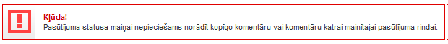
Paziņojums 3. Kļūdas paziņojuma piemērs
Sistēmā brīdinājuma paziņojumi var tikt attēloti arī ar tālāku sistēmas lietotājam veicamu darbību:
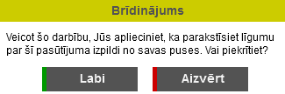
Paziņojums 4. Brīdinājuma paziņojums ar darbības izvēli
Lai turpinātu darbu, nepieciešams iepazīties ar brīdinājuma vai informācijas paziņojuma tekstu un veikt turpmākās darbības, vadoties pēc paziņojumā vai lietotāja rokasgrāmatā esošās informācijas.
Ja, aizpildot ekrānformas datus, netiek pilnīgi ievadīta visa obligāti norādāmā informācija, sistēma pie datu saglabāšanas mēģinājuma izvada paziņojumu par katru ievadlauku, kurā obligāti norādāma informācija:
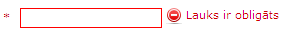
Paziņojums 5. Paziņojums par obligātiem ievadlaukiem
Piezīme! Obligāti aizpildāmiem ievadlaukiem klāt tiek attēlota sarkana zvaigznīte.
Lai turpinātu darbu, nepieciešams aizpildīt visus obligātos ievadlaukus un atkārtoti veikt informācijas saglabāšanu.
Ja sistēmas darbības laikā AJAX pieprasījuma apstrādes gadījumā notiek neparedzēta kļūda, tad lietotājam tiek attēlots sekojošs paziņojums:
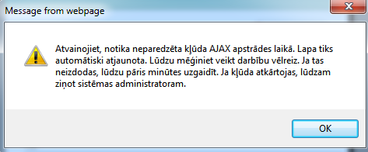
Paziņojums 6. Paziņojums par kļūdu AJAX apstrādes laikā
Lai turpinātu darbu, nepieciešams apstiprināt paziņojumu un attiecīgi mēģināt veikt darbību vēlreiz vai ziņot par problēmu sistēmas uzturētājiem, ja kļūda atkārtojas (skat. aprakstu Ierosinājumu un priekšlikumu iesniegšana, problēmu ziņošana).
Piekļūšana
Ja lietotājam sistēmā nav pieejama informācija, piemēram, nav iespējams veikt preces pievienošanu Grozam, visdrīzāk tas ir tādēļ, ka lietotājam nav piešķirtas atbilstošas tiesības. Lai konsultētos par tiesībām vai piešķirtu tās, nepieciešams sazināties ar sistēmas administratoru.
Gadījumos, ja sistēmā notiek neparedzēta situācija un tās darbība tiek pilnībā pārtraukta, vai arī kļūdas paziņojums nav saprotams, nepieciešams sazināties ar sistēmas administratoru, vai arī sistēmas uzturētājiem (skat. aprakstu Ierosinājumu un priekšlikumu iesniegšana, problēmu ziņošana).

Darba sākšana ar sistēmu
Apraksts
Darbu ar Elektronisko Iepirkumu Sistēmu var uzsākt gan kā viesis, kuram ir ierobežotas tiesības, gan kā reģistrēts lietotājs un darboties tajā ar lietotājam atbilstoši piešķirtajām tiesībām.
Piekļūšanas nosacījumi
Elektronisko iepirkumu sistēma ir pieejama visiem sistēmas lietotājiem, taču darboties tajā var tikai atbilstoši lietotājam piešķirtai lomai un tiesībām.
Lietotāja lomas un tai atbilstošās tiesības piešķir lietotāja organizācijas administratori – lietotāji attiecīgi ar lomu Pircēja administrators vai Piegādātāja administrators - vai Sistēmas administrators.
Lomas: Iepircējs, Apstiprinātājs, Saņēmējs un Pircēja administrators organizācijas ietvaros var piešķirt lietotājs ar šīs organizācijas Pircēja administrators lomu vai Sistēmas administrators. Savukārt, lomas: Piegādātājs un Piegādātāja administrators organizācijas ietvaros var piešķirt lietotājs ar šīs organizācijas Piegādātāja administrators lomu vai Sistēmas administrators. Pārējās lomas sistēmā: Nozares eksperts, Kataloga vadītājs, Kataloga administrators, Publikāciju redaktors un Sistēmas administrators vai piešķirt tikai lietotājs ar Sistēmas administratora lomu.
Lai veiktu darbības, atbilstoši lietotājam piešķirtajai(-ām) lomai(-ām), lietotājam ir jāsaņem autentifikācijai sistēmā nepieciešamā informācija – lietotājvārds un parole un/vai lietotājam ir jābūt Latvijas pasta viedkartei vai jābūt kādas bankas, kas nodrošina autentificēšanās pakalpojumu EIS, internetbankas lietotājam (skat. aprakstu Autentifikācija sistēmā).
Ja lietotājam tiek atļauta pieslēgšanās sistēmai ar lietotājvārdu un paroli, sistēma nodrošina šo pieslēgšanās parametru nosūtīšanu uz lietotāja e-pasta adresi, pēc tam, kad sistēmas lietotājs ar administratora lomu sistēmā ir izveidojis jaunā lietotāja kontu (skat. aprakstu Autentifikācija ar lietotāja rekvizītiem).
Savukārt, lai lietotājs varētu autorizēties sistēmā, izmantojot kādu izvēlētu ārējo autentificēšanās pakalpojumu sniedzēju, lietotājam pašam ir jānodrošina savas viedkartes vai kādas bankas internetbankas pieslēgšanās parametru saņemšana (skat. aprakstu Autentificēšanās ar ārējiem autentifikācijas pakalpojumu sniedzējiem).
Piekļūšana
Darba uzsākšanai ar EIS, lietotājs, pārlūkprogrammas adrešu laukā ieraksta sistēmas adresi: https://www.eis.gov.lv/
Rezultātā tiek atvērta sākumlapas ekrānforma (skat. aprakstu Sistēmas sākumlapa).
Lai veiktu darbības, atbilstoši lietotājam piešķirtajai(-ām) lomai(-ām), lietotājam ir jāveic autorizēšanās sistēmā ar lietotājam piešķirto lietotājvārdu un paroli, vai viedkarti (skat. aprakstu Autentifikācija sistēmā).
Piekļūšana sistēmai var tikt iniciēta arī lietotājam atverot Elektronisko iepirkumu sistēmu no kādas citas sistēmas, piemēram, uzklikšķinot EIS bannerim portālā Latvija.lv. Uzklikšķinot šādam bannerim vai saitei (URL), tiek attēlota EIS ekrānforma, kurā ir veicama lietotāja autorizēšanās sistēmā (skat. aprakstu Autentifikācija sistēmā). Taču, ja lietotājs sistēmā jau ir autentificējies, tad, no bannera vai saites EIS izsaukuma gadījumā, tiek atvērta sistēmas sākumlapa bez autentifikācijas (skat. aprakstu Sistēmas sākumlapa).
Izpildes scenārijs
Sākot darbu ar EIS, sākotnēji visi lietotāji ir kā sistēmas Viesis. Turpmākās veicamās darbības sistēmā ir atkarīgas no sistēmas lietotāja lomas un tam piešķirtām tiesībām (skat. aprakstu Sistēmas sākumlapa lomai Viesis).
Piezīme! Lietotājam izmantojot sistēmu, ekrānformas, kas tiek attēlotas jaunā, modālā sistēmas logā, var tik attēlotas ar dažādiem vertikālajiem, maksimālajiem izmēriem, kas sistēmā tiek noteikti atkarībā no lietotāja monitora izšķirtspējas. Tādejādi, lietotājam lietojot sistēmu uz dažādām darbstacijām ar dažādas izšķirtspējas monitoriem, noteiktu ekrānformu attēlojums var atšķirties.

Darba beigšana ar sistēmu
Apraksts
Darba beigšana ar sistēmu ir lietotāja, kurš lieto sistēmu ar noteiktu reģistrēta lietotāja lomu, šai lomai pieejamo aktivitāšu izbeigšana.
Piekļūšanas nosacījumi
Darba beigšana ar Elektronisko iepirkumu sistēmu ir pieejama visiem reģistrētiem sistēmas lietotājiem, t.i., Iepircējs, Apstiprinātājs, Saņēmējs, Pircēja administrators, Piegādātājs, Piegādātāja administrators, Nozares eksperts, Kataloga vadītājs, Kataloga administrators, Publikāciju redaktors un Sistēmas administrators.
Lai beigtu darbu ar sistēmu, lietotājam ir jābūt autorizētam sistēmā ar noteiktu, reģistrēta lietotāja lomu (skat. aprakstu Autentifikācija sistēmā).
Sistēmas lietotājam ar sistēmas nereģistrēta lietotāja lomu – Viesis – darbība ‘Beigt darbu’ nav pieejama.
Reģistrēta un autorizēta sistēmas lietotāja darba pārtraukšanu vai iniciēt arī:
- sistēma, ja lietotājam ir konstatēta ilgstoša dīkstāve sistēmā;
- lietotāja organizācijas administrators (attiecīgi lietotājs ar lomu Pircēja administrators vai Piegādātāja administrators) vai Sistēmas administrators, ja sistēmas lietotāja konts tiek bloķēts (skat. aprakstu Lietotāja bloķēšana);
- sistēma, ja lietotāja konts tiek bloķēts, beidzoties konta aktivitātes termiņam (skat. aprakstu Lietotāja bloķēšana).
Piekļūšana
Reģistrētam un autorizētam sistēmas lietotājam darbība ‘Beigt darbu’ ir pieejama no jebkuras vietas sistēmā autentifikācijas blokā (skat. aprakstu Autentifikācija sistēmā), uzklikšķinot spiedpogai ‘Beigt darbu’.
Izpildes scenārijs
Ja darba beigšanu ar sistēmu iniciē reģistrēts un sistēmā autorizēts lietotājs, tad darba ar reģistrēta lietotāja lomu beigšanas rezultātā, reģistrēta lietotāja sesija tiek pārtraukta, un lietotājam tiek atvērta sākumlapas ekrānforma kā nereģistrētam lietotājam (skat. aprakstu Sistēmas sākumlapa lomai Viesis).
Ja darba beigšanu iniciē sistēma, konstatējot reģistrēta un autorizēta lietotāja dīkstāvi sistēmā, kas ir ilgāka par 15 minūtēm, sistēma veic lietotāja sesijas pārtraukšanu. Lietotājam mēģinot turpināt darbu pēc tam, kad sistēma jau ir konstatējusi dīkstāvi, lietotājam tiek attēlota sākumlapas ekrānforma kā nereģistrētam lietotājam (skat. aprakstu Sistēmas sākumlapa lomai Viesis) un paziņojums par iepriekšējās darba sesijas pārtraukšanu:
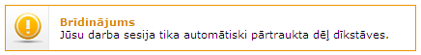
Paziņojums 7. Paziņojums par darba pārtraukšanu dīkstāves dēļ
Piezīme! Ja sistēma pārtrauc aktīvu lietotāja sesiju dīkstāves dēļ, attiecīgā lietotāja darbs ar sistēmu tiek pārtraukts un lietotāja iesāktās, bet nesaglabātās izmaiņas datos tiek atceltas.
Lai atsāktu darbu ar sistēmu, lietotājam jāveic autentificēšanās sistēmā (skat. aprakstu Autentifikācija sistēmā).
Ja darba beigšana tiek iniciēta, bloķējot sistēmas lietotāja kontu, tad Sistēma pārtrauc visas šī lietotāja aktīvās sesijas un bloķētajam sistēmas lietotājam tiek nosūtīts informatīvs e-pasts:
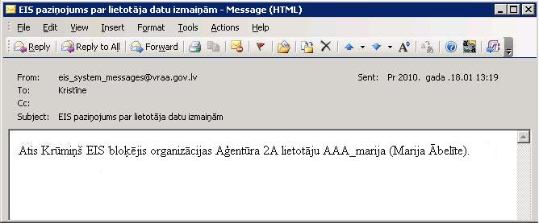
Paziņojums 8. E-pasta ziņojums bloķētajam lietotājam
Sistēma izveido ziņojumu un nosūta e-pastu bloķētajam lietotājam piesaistītās organizācijas visiem aktīvajiem administratoriem, kas nav veikuši bloķēšanas darbību:
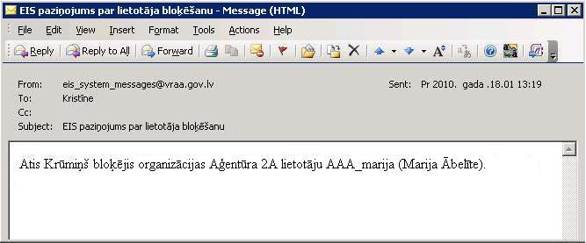
Paziņojums 9. E-pasta ziņojums administratoriem par lietotāja bloķēšanu
Papildus, ja lietotājs, kas tiek bloķēts, ir ar administratora lomu, sistēma izveido un nosūta ziņojumu uz organizācijai, kuras administrators tiek bloķēts, un sistēmas uzturētāja organizācijai uz šo organizāciju norādītajām e-pasta adresēm ziņojumiem:
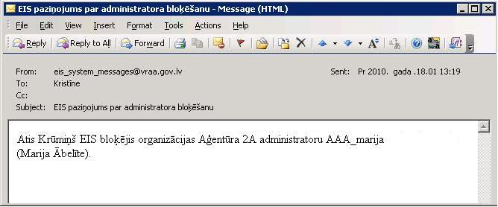
Paziņojums 10. E-pasta ziņojums organizācijai par organizācijas administratora bloķēšanu

Lietotāja palīgs
Apraksts
Sistēmā tiek nodrošināta pieeja lietotāja dokumentācijai, kas lietotājam ir pieejama kā sistēmā integrēta, kontekstjūtīga palīdzības informācija.
Sistēmā pieejamā palīdzības informācija tiek nodrošināta pilnā apjomā, neierobežojot palīdzības aprakstus atbilstoši konkrētajai lietotāja lomai.
Piekļūšanas nosacījumi
Lietotāja palīgs sistēmā ir pieejams visiem sistēmas lietotājiem, neatkarīgi no to lomas un tiesībām.
Piekļūšana
Lietotāja palīgs ir pieejams no jebkuras vietas sistēmā, izvēloties ikonu ar hipersaiti .
Izpildes scenārijs
Izsaucot sistēmā palīdzības informāciju, lietotāja palīgs tiek atvērts jaunā pārlūkprogrammas logā, kurā tiek attēlota lietotājam nepieciešamā palīdzības informācija.
Sistēmas lietotājam atrodoties noteiktā sistēmas ekrānformā vai sistēmas izvēlnē, izsaucot sistēmas lietotāju palīgu, tiks attēlota tā sistēmas lietotāja palīga informācija, kas apraksta ekrānformu vai izvēlni, no kuras palīdzības informācija tika izsaukta.
Ekrānformas apraksts
Atverot sistēmas lietotāja palīgu, tiek attēlota atbilstošā palīdzības informācija – apraksts, kas atvērts noteiktā satura rādītāja vietā.
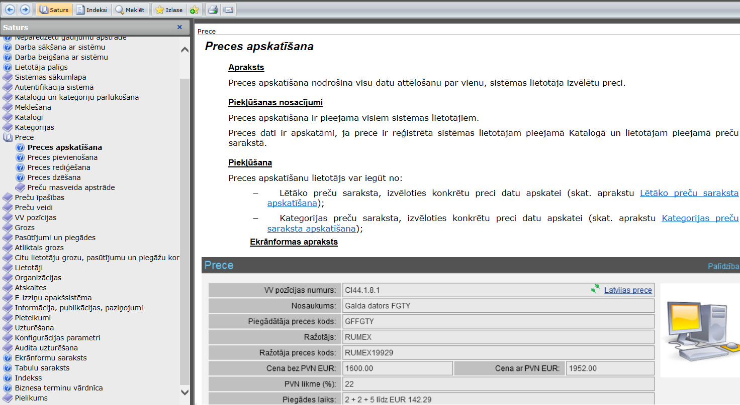
Ekrānforma 1. Lietotāja palīgs
Ja palīdzības informācijā ir nepieciešams – ir iekļautas ekrānformas vai to fragmenti, sistēmas izvēlnes vai kādi citi attēli sistēmas darbības vai tās iespēju labākai izskaidrošanai.
Sistēmas lietotāja palīga tekstā ir iestrādātas hipersaites, kas nodrošinās pāreju no vienas lappuses uz citu vai uz saistītajām lietotāja palīga sadaļām.
Sistēmas lietotāja palīga satura rādītājs
Palīdzības informācijas kreisajā pusē ir izvietots sistēmas lietotāja palīga satura rādītājs, kas kokveida struktūrā attēlo lietotāja palīga lappuses.
Izsaucot palīdzības sistēmu, Sistēmas lietotāja palīga satura rādītājs tiek attēlots aktivizēts pēc noklusējuma. Ja lietotājs ir izvēlējies kādu citu lietotāja palīdzības informācijas sadaļu, tad pārslēgties uz satura rādītāju ir iespējams, uzklikšķinot spiedpogai .
Informācija sistēmas lietotāja palīga satura rādītājā ir sakārtota par tēmām, un lietotājs var veikt nepieciešamās informācijas meklēšanu, pārlūkojot palīdzības informācijas saturu.
Pārvietošanos pa palīdzības informācijas tēmām un aprakstiem var veikt arī, izmantojot bultiņas uz priekšu un atpakaļ - - kas attiecīgi attēlo nākošo vai iepriekšējo lietotāja palīga aprakstu no kokveida struktūras.
Sistēmas lietotāja palīga indekss
Izsaucot sistēmas lietotāja palīgu, tiek nodrošināts palīdzības tekstā izmantoto atslēgvārdu, terminu un jēdzienu indekss, kuru var apskatīt, uzklikšķinot spiedpogai . Indeksu saraksts tiek sakārtots alfabēta secībā.
Piedāvātais indeksu saraksts tiek attēlots lietotāja palīdzības informācijas kreisajā pusē, aizstājot satura pārlūkošanas koku.
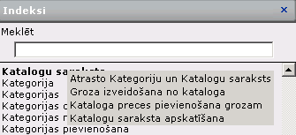
Ekrānformas bloks 1. Indekss lietotāja palīgā
Lietotāja palīga indeksā ievadlaukā ‘Meklēt’ ir iespēja norādīt meklējamo vārdu vai tā sākuma daļu, pēc kuras sistēma attiecīgi pārvieto lietotājam attēlojamo indeksu sarakstu.
Attēlotajā indeksu sarakstā izvēloties kādu piedāvāto atslēgvārdu, labajā pusē tiek attēlots konkrēts apraksts, kas atbilst izvēlētajam jēdzienam, ja jēdziens ir attiecināms tikai uz vienu aprakstu, vai arī tiek piedāvāts izvēlēties konkrētu aprakstu no saraksta, ja izvēlētajam jēdzienam sistēmas lietotāja palīgā atbilst vairāki apraksti.
Meklēšana palīdzības tekstā
Sistēmas lietotāja palīgā tiek nodrošināta meklēšana palīdzības tekstā, kuru var izsaukt, uzklikšķinot spiedpogai . Meklēšanas iespēja un rezultātu saraksts tiek attēlots lietotāja palīdzības informācijas kreisajā pusē, aizstājot satura pārlūkošanas koku.
Meklēšanu var veikt pēc tekstā iestrādātajiem atslēgvārdiem vai pēc vairākiem norādītajiem vārdiem, savstarpēji atdalītus ar atstarpi, norādot tos ievadlaukā un uzklikšķinot spiedpogai . Meklēšana pēc norādītajiem vārdiem tiek meklēta pēc pilnas norādīto vārdu sakritības.
Papildus, lietotājam ir iespēja izvēle atzīmēt – vai attēlot tekstā meklēto vārdu vai frāzi kā iezīmētu (ieķeksējot izvēles rūtiņā ).
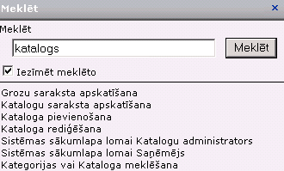
Ekrānformas bloks 2. Meklēšana lietotāja palīgā
Pēc meklēšanas veikšanas, sistēmas lietotāja palīgā atrasto palīdzības tekstu lapas tiek attēlotas saraksta veidā, sakārtotas alfabēta secībā.
Lietotājs var izvēlēties nepieciešamo palīdzības teksta lapu un atvērt to palīdzības informācijas apskatei.
Palīdzības tekstu lapu pievienošana bieži izmantojamiem aprakstiem
Sistēmas lietotāja palīgā tiek nodrošināta iespēja pievienot kādu palīdzības teksta lapu pie bieži izmantojamo aprakstu saraksta (izlases), uzklikšķinot izvēlētajam un attēlotajam palīdzības tekstam ikonai ‘Pievienot izlasei’.
Visu biežāk izmantoto palīdzības tekstu sarakstu var apskatīt uzklikšķinot spiedpogai .
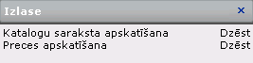
Ekrānformas bloks 3. Biežāk izmantotie apraksti lietotāja palīgā
Katram sarakstā attēlotajam aprakstam pretī tiek attēlota hipersaite Dzēst, kurai uzklikšķinot izvēlētais apraksts no biežāk izmantoto palīdzības tekstu saraksta tiek dzēsts.
Pieejamās darbības
Papildus lietotāju palīgā ir pieejamas šādas darbības:
- ‘Drukāt’ – uzklikšķinot ikonai tiek iniciēta izvēlētās palīdzības teksta lapas izdrukāšana;
- ‘E-pasts’ – uzklikšķinot ikonai tiek iniciēta e-pasta sagatavošana par lietotāja izvēlēto palīdzības teksta lapu, iekļaujot šīs teksta lapas nosaukumu kā e-pasta tēmu un pievienojot saiti uz konkrēto lapu:
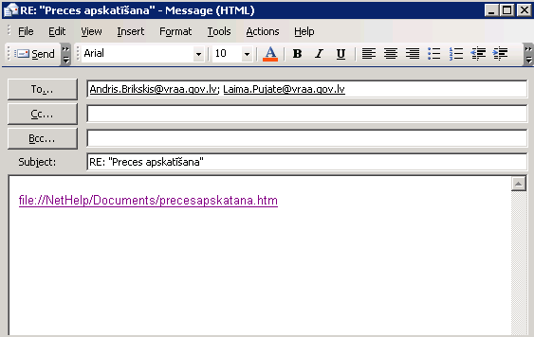
Paziņojums 11. E-pasta ziņojuma izveidošana sistēmas uzturētājam par lietotāja palīgu
- Kā e-pasta adresāts tiek automātiski norādīts tās personas e-pasts, kam tiek adresēti sistēmas problēmziņojumi.

Sistēmas sākumlapa

Sistēmas sākumlapa lomai Viesis
Apraksts
Pārlūkprogrammas adrešu ievadlaukā ierakstot EIS adresi, tiek atvērta sistēmas sākumlapa:
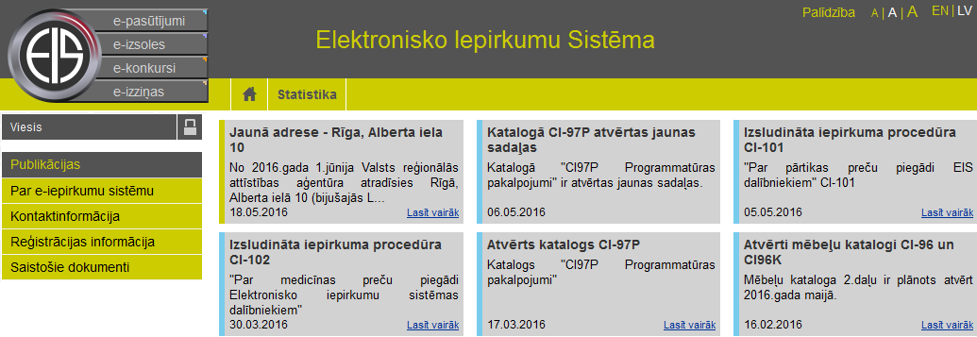
Ekrānforma 2. Sākumlapa ar lomu ‘Viesis’
Sākumlapā tiek attēloti publicētie informatīvie paziņojumi.
Sākumlapā lietotājam ar lomu ‘Viesis’ pieejami:
-  – sistēmas logo, uz kura uzklikšķinot, lietotājam atrodoties jebkurā vietā sistēmā, tiek atvērta sistēmas sākumlapa;
- – mainīt attēlojamo teksta izmēru sistēmā, norādot ar peles kreiso taustiņu uz atbilstoša burta A lielumu;
- – izvēlēties valodu kādā vēlas darboties sistēmā, uzklikšķinot uz atbilstošas hipersaites:
- EN – angļu valoda;
- LV – latviešu valoda.
Apakšsistēmu bloks
EIS sastāv no vairākām apakšsistēmām, kuras lietotājs var atvērt, uzklikšķinot uz apakšsistēmas nosaukuma:
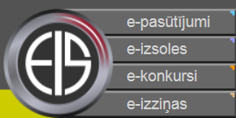
Ekrānforma 3. Apakšsistēmu bloks
Piezīme! Pieejamais informācijas apjoms un darbības katrā apakšsistēmā atkarīgas no lietotājam piešķirtajām tiesībām.
- E-pasūtījumi – uzklikšķinot tiek atvērta e-pasūtījumu apakšsistēmas sākumlapa.
- E-izsoles – uzklikšķinot tiek atvērta e-katalogu apakšsistēmas sākumlapa.
- E-konkursi – uzklikšķinot tiek atvērta e-konkursu apakšsistēmas sākumlapa.
- E-izziņas – uzklikšķinot tiek atvērta e-izziņu apakšsistēmas sākumlapa.
Autentifikācijas bloks
Reģistrēta lietotāja autentifikācija sistēmā ir aprakstīta nodaļā Autentifikācija ar lietotāja rekvizītiem.
Ekrānformas bloks 4. Autentifikācijas bloks
- Viesis – tiek attēlots, ja lietotājs nav autentificējies, vai lietotāja vārds uzvārds, ja lietotājs ir autentificējies. Uzklikšķinot uz lietotāja vārda, uzvārda, tiek attēlota lietotāja informācija.
- – uzklikšķinot sistēma piedāvā autentificēties sistēmā kā reģistrētam sistēmas lietotājam, atverot autentifikācijas ekrānformu (skat. aprakstu Autentifikācija sistēmā).
Publikāciju bloks
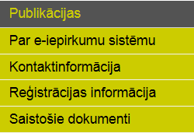
Ekrānformas bloks 5. Publikācijas
- Publikācija – tiek attēlotas sistēmā reģistrētas publikācijas nosaukums, kas ir kā hipersaite. Uzklikšķinot uz hipersaites, tiek atvērta ekrānforma publikācijas apskatei (skat. aprakstu Publikācijas apskate).
Piezīme! Šajā datu blokā tiek attēlotas jaunākās publikācijas.
Pieejamie šķirkļi sistēmas sākumlapā
- Statistika – lietotājam iespējams apskatīt sistēmā publicētās statistiskās atskaites, uzklikšķinot uz šķirkļa ‘Statistika (skat. aprakstu Atskaišu saraksts).
Navigācijas rinda
- veicot kādas darbības izvēli sistēmā, zem šķirkļiem tiek attēlota Navigācijas rinda, kas attēlo lietotāja veikto navigāciju un atļauj pārslēgties uz iepriekšējo lapu:
Ekrānformas bloks 6. Navigācijas rinda
Pieejamais atbalsts
- Uzklikšķinot uz hipersaites , tiek atvērta elektroniska lietotāja rokasgrāmata ar atvērtu atbilstošu nodaļas aprakstu atvērtajai ekrānformai.

Sistēmas sākumlapa e-pasūtījumu apakšsistēmai
Apraksts
Sistēmas sākumlapas augšējā kreisajā blokā uzklikšķinot saitei „e-pasūtījumi”, tiek atvērta e-pasūtījumu apakšsistēmas sākumlapa:
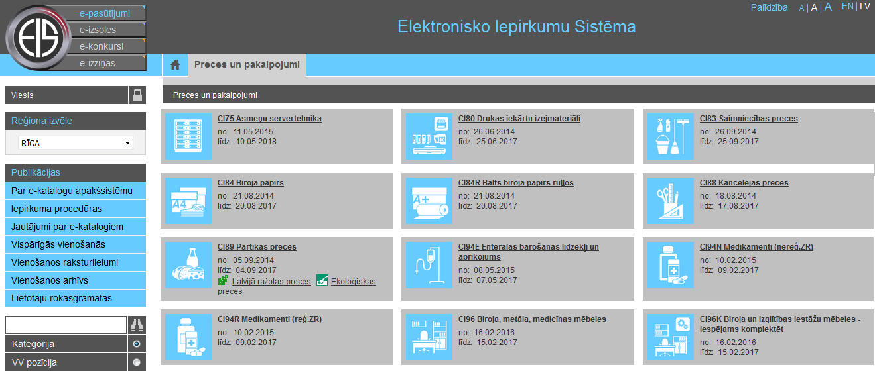
Ekrānforma 4. E-pasūtījumu apakšsistēmas sākumlapa ar lomu ‘Viesis’
Sistēmas sākumlapas vispārīgo elementu aprakstu sk. Sistēmas sākumlapa lomai ‘Viesis’.
Meklēšanas bloks „e-pasūtījumu” apakšsistēmā
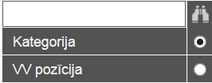
Ekrānformas bloks 7. Meklēšanas bloks
- Meklēšana nodrošina sistēmas lietotājam veikt interesējošās Kategorijas meklēšanu un iespēju veikt VV pozīciju meklēšanu (skat. aprakstu Meklēšana).
Pieejamie šķirkļi „e-pasūtījumu” apakšsistēmā
- Preces un pakalpojumi – lietotājam iespējams apskatīt Katalogu sarakstu, uzklikšķinot uz šķirkļa ‘Preces un pakalpojumi’ (skat. aprakstu Katalogu saraksta apskatīšana). Šķirklis tiek atvērts automātiski, atverot apakšsistēmu.

Sistēmas sākumlapa autentificētam lietotājam
Apraksts
Autorizējoties sistēmā, tiek attēlota šāda sākumlapa:
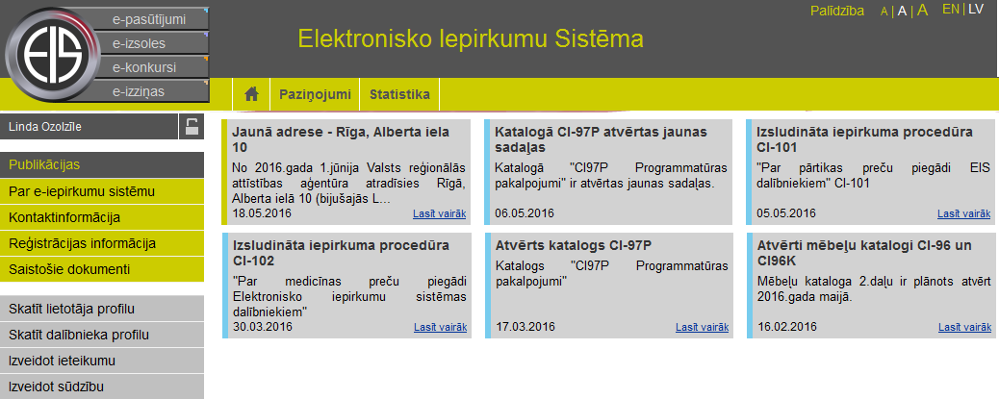
Ekrānforma 5. Sākumlapa autentificētam lietotājam
Pēc autentificēšanās sākumlapā attēloti vispārīgie elementi (sk. aprakstu Sistēmas sākumlapa lomai 'Viesis’) un arī autentificēta lietotāja lomai atbilstošā informācija un darbības.
Lietotāja darbību bloks
Sistēmas kreisajā sānu panelī pēc autentificēšanās tiek attēlots lietotāja darbību bloks:
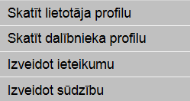
Ekrānformas bloks 8. Lietotāja darbību bloks
- Skatīt lietotāja profilu – uzklikšķinot tiek attēlota lietotāja informācija, kur pieejamas darbības paroles un kodu kartes maiņai (skat. aprakstu Lietotāja datu apskatīšana);
- Skatīt dalībnieka profilu – uzklikšķinot tiek attēlota lietotāja pārstāvētās organizācijas informācija (skat. aprakstu Organizācijas apskate);
- Izveidot ieteikumu – uzklikšķinot tiek atvērta forma ieteikuma izveidei (skat. aprakstu Ieteikuma izveide);
- Izveidot sūdzību – uzklikšķinot tiek atvērta forma sūdzības izveidei (skat. aprakstu Sūdzības izveide);
Pieejamie šķirkļi
- Paziņojumi – lietotājam uzdotie uzdevumi un sistēmas paziņojumi (skat. aprakstu Paziņojumi);
- Statistika – lietotājam iespējams apskatīt sistēmā publicētās statistikas atskaites (skat. aprakstu Atskaišu saraksts).

Autentifikācija sistēmā

Apraksts
Autentificējoties sistēmā, lietotājam pieejamas piešķirtajai lomai(-ām) atbilstošs informācijas apjoms un darbības.
Piekļūšanas nosacījumi
Autentificēšanās sistēmā ir pieejama visiem tās lietotājiem, kuri reģistrēti kā sistēmas lietotāji.
Piekļūšana
Autentifikācija sistēmā tiek veikta sākumlapā Autentifikācijas blokā (skat. aprakstu Sistēmas sākumlapa lomai Viesis).
Izpildes scenārijs
Sistēmā autentificēties iespējams divos veidos, ar:
- lietotāja rekvizītiem – lietotājam nepieciešams lietotāja vārds, parole un sistēmas pieprasītais kods no kodu kartes (skat. aprakstu Autentifikācija ar lietotāja rekvizītiem);
- ārējiem autentifikācijas pakalpojumu sniedzējiem – lietotājam nepieciešama Latvijas Pasta izsniegta viedkarte vai internetbankas pieslēgums bankā, kas nodrošina autentifikācijas pakalpojumu EIS (skat. aprakstu Autentificēšanās ar ārējiem autentifikācijas pakalpojumu sniedzējiem).
Ekrānformas apraksts
Autentifikācija sistēmā tiek uzsākta, autentifikācijas blokā uzklikšķinot uz spiedpogas :

Ekrānformas bloks 9. Autentifikācijas bloks
Tiek atvērta Paroles ievadīšanas ekrānforma:
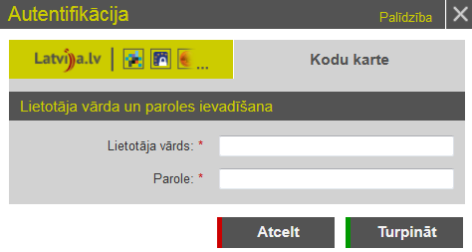
Ekrānforma 6. Autentifikācija sistēmā
Lai veiktu lietotāja autentifikāciju ar lietotāja vārdu un paroli, lietotājam ir jāievada nepieciešamā informācija datu blokā ‘Autentifikācija ar paroli un kodu karti’ (skat. aprakstu Autentifikācija ar lietotāja rekvizītiem).
Savukārt, lai veiktu lietotāja autentifikāciju, izmantojot latvija.lv iespējas (ar Latvijas Pasta izsniegtu viedkarti, ID karti vai izmantojot bankas internetbankas pieslēgšanās datus), uzklikšķina šķirklim (skat. aprakstu Autentificēšanās ar ārējiem autentifikācijas pakalpojumu sniedzējiem).

Autentifikācija ar lietotāja rekvizītiem
Apraksts
Autentifikācijas ekrānformas datu blokā ‘Autentifikācija ar paroli un koda karti’ notiek lietotāja autentificēšanās sistēmā izmantojot lietotāja rekvizītus: Lietotāja vārds, parole un sistēmas pieprasītais kods no kodu kartes.
Piezīme! Autentifikācijas ar paroli un kodu karti risinājums ir novecojis un tas no 2024. gada aizstāts ar divfaktoru autentifikāciju.
Piekļūšanas nosacījumi
Autentifikācija ar lietotāja rekvizītiem ir pieejama jebkuram sistēmas lietotājam, kuram sistēmā ir izveidots reģistrēta lietotāja konts ar iespēju veikt autentifikāciju sistēmā ar lietotāja paroli.
Lietotājs informāciju par saviem sistēmā reģistrētajiem datiem, tajā skaitā, informāciju par tam pieejamajiem pieslēgšanās veidiem var apskatīt e-pasta vēstulē, ko lietotājs saņem, kad tiek izveidots lietotāja konts sistēmā, kā arī pēc autorizēšanās sistēmā, veicot lietotāja datu apskati (skat. aprakstu Lietotāja datu apskatīšana).
Piekļūšana
Autentifikācija sistēmā tiek uzsākta sākumlapā Autentifikācijas blokā (skat. aprakstu Sistēmas sākumlapa lomai Viesis).
Izpildes scenārijs
Autentifikācija ar lietotāja rekvizītiem notiek divos soļos:
- lietotājs ievada lietotāja vārdu un paroli;
- ja korekti tiek ievadīts lietotāja vārds un parole, tad sistēma piedāvā ievadīt konkrētu kodu no lietotājam izsniegtās kodu kartes.
Veiksmīgas autentificēšanās gadījumā, sistēmas lietotājam tiek piešķirtas tiesības, kuras pirms tam ir lietotājam piesaistītas, un atbilstoši tām lietotājs var veikt noteiktas darbības sistēmā.
Ekrānformas apraksts
Informācija, kas nepieciešama, lai lietotājs varētu autorizēties sistēmā pirmo reizi, tiek nosūtīta lietotājam uz e-pastu:
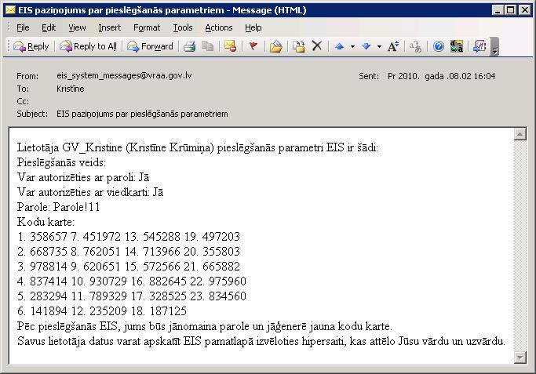
Paziņojums 12. E-pasta ziņojums par lietotāja pieslēgšanās parametriem - piemērs
Piezīme! E-pastā tiek nosūtīta lietotāja pieslēgšanās ar lietotāja rekvizītiem informācija, kuru lietotājs var mainīt (skat. aprakstu Paroles maiņa) un (skat. aprakstu Kodu kartes ģenerēšana).
Ekrānformas bloks lietotāja vārda un paroles norādīšanai
Autentifikācijai ar lietotāja rekvizītiem nepieciešams ievadīt:
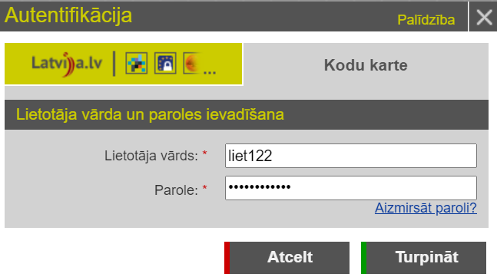
Ekrānformas bloks 10. Autentifikācija ar paroli un kodu karti
- Lietotāja vārds – sistēmā reģistrētā lietotāja vārds;
- Parole – sistēmā reģistrētā lietotāja parole;
- Aizmirsāt paroli? – saite paroles atjaunošanai.
Lai turpinātu autentifikāciju sistēmā, uzklikšķina uz pogas . Pie autentifikācijas sistēma pārbauda norādītos datus, vai tāds lietotājs eksistē. ja šāds lietotājs neeksistē vai ievadītā parole nav korekta, sistēma attēlo autentifikācijas kļūdas paziņojumu:

Paziņojums 13. Autentifikācijas kļūdas paziņojums
Piezīme! Pie nepareizas paroles ievades sistēma palielina pieļaujamo neveiksmīgo autentificēšanās skaitu par viens. Ja tā ir pēdējā pieļaujamā neveiksmīgā autentificēšanās, lietotājs tiek bloķēts.
Sistēmā tiek pieļauti 5 neveiksmīgi autentificēšanās mēģinājumi.
Pirms pēdējā mēģinājuma pieslēgties sistēmai, ja iepriekš bijuši neveiksmīgi mēģinājumi, sistēma attēlo papildinātu kļūdas paziņojumu:
Paziņojums 14. Autentifikācijas kļūdas paziņojums par pēdējo mēģinājumu
Ja tā ir pēdējā pieļaujamā sistēmā neveiksmīgā autentificēšanās, sistēma lietotāju bloķē, t.i., lietotājs vairs nevar pieslēgties sistēmai ar esošajiem lietotāja rekvizītiem. Lai lietotājs atkal varētu pieslēgties sistēmai, lietotāja organizācijas administratoram vai sistēmas administratoram ir jāveic lietotāja aktivizēšana (atbloķēšana) un, iespējams, arī lietotāja pieslēgšanās datu maiņa, ja lietotājs ir aizmirsis savus pieslēgšanās datus sistēmai.
Korekta lietotāja vārda un paroles ievades gadījumā, lietotājam tiek attēlots nākamais ekrānformas bloks kodu kartes koda norādīšanai.
Ekrānformas bloks kodu kartes koda ievadīšanai
Ja lietotāja autentifikācijas norādītie dati – lietotāja vārds un parole - sistēmā ir korekti, tad tiek atvērta kodu kartes sistēmas prasītā koda ievadīšanas ekrānforma:
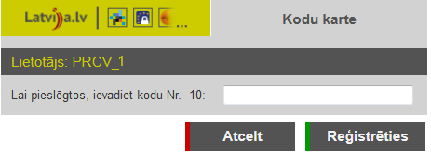
Ekrānformas bloks 11. Koda ievadīšana
Turpinot lietotāja autentifikāciju sistēmā, lietotājam nepieciešams ievadīt sistēmas prasīto koda numuru no lietotāja kodu kartes (intervālā no 1 – 23).
Ievadot prasīto kodu no lietotāja kodu kartes un uzklikšķinot uz pogas , autentifikācija tiek turpināta.
Ja lietotāja norādītais kods neeksistē vai nav korekts, sistēma attēlo kļūdas paziņojumu:

Paziņojums 15. Nekorekta kodu kartes koda kļūdas paziņojums
Piezīme! Pie nepareiza koda numura ievades sistēma palielina lietotāja pieļaujamo neveiksmīgo autentificēšanās skaitu par viens.
Sistēmā tiek pieļauti 5 neveiksmīgi autentificēšanās mēģinājumi.
Piezīme! Ievadot nekorektu kodu kartes kodu, autentifikācija ir jāsāk no sākuma, t.i. ar lietotājvārda un paroles ievadīšanu.
Pirms pēdējā mēģinājuma pieslēgties sistēmai, ja iepriekš bijuši neveiksmīgi mēģinājumi, sistēma attēlo papildinātu kļūdas paziņojumu:
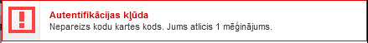
Paziņojums 16. Kodu kartes koda kļūdas paziņojums par pēdējo mēģinājumu
Ja autentifikācija ir neveiksmīga
Ja arī pēdējā pieļaujamā autentificēšanās reize ir neveiksmīga, sistēma lietotāju bloķē, t.i., lietotājs vairs nevar pieslēgties sistēmai ar esošajiem lietotāja rekvizītiem. Lai lietotājs atkal varētu pieslēgties sistēmai, lietotāja organizācijas administratoram vai sistēmas administratoram ir jāveic lietotāja aktivizēšana (atbloķēšana) un, iespējams, arī lietotāja pieslēgšanās datu maiņa, ja lietotājs ir aizmirsis savus pieslēgšanās datus sistēmai.
Ja autentifikācija ir sekmīga
Ja lietotājs veic autentifikāciju sistēmā, uzsākot to sākumlapā (skat. aprakstu Sistēmas sākumlapa lomai Viesis), tad veiksmīgas sistēmas lietotāja autentificēšanās gadījumā, lietotājam tiek piešķirtas atbilstoši pirms tam piesaistītas tiesības, un tiek attēlota sākumlapa, atbilstoši lietotāja lomai.
Savukārt, ja lietotājs veic autentifikāciju, lai atvērtu tādu ekrānformu pēc URL, kura nav pieejama neautentificētiem lietotājiem un nav zināma iepriekšējā pārlūkotās lapas URL adrese (gadījumos, ja URL ir saņemts e-pastā vai ievadīts ar roku), tad pēc veiksmīgas autentifikācijas, lietotājam tiek attēlota pēc URL attēlojamā ekrānforma, ja lietotājam un tā lomai uz šo ekrānformu ir piešķirtas tiesības.
Piezīme! Ja lietotājs autorizējies sistēmā veiksmīgi, taču pirms tam ir bijušas neveiksmīgas autentificēšanās sistēmā, sistēma nonuļļo lietotāja neveiksmīgo autentifikāciju skaitu.
Ja lietotājs sistēmā autentificējas veiksmīgi, bet ir pagājis noteiktais paroles derīguma termiņš, tad pēc autentifikācijas sistēmā, sistēma iniciē lietotāja paroles maiņu (skat. aprakstu Paroles maiņa).
Gadījumi, kuros sistēma neatļauj lietotāja autentifikāciju ar lietotāja rekvizītiem
Sistēma neļauj autentificēties lietotājam, attēlojot atbilstošu paziņojumu, ja:
- ja lietotājam nav atļauta piekļuve sistēmai ar lietotāja paroli un kodu karti;
- ja lietotāja kontam sistēmā ir beidzies norādītais lietotāja aktivitātes periods;
- ja lietotāja organizācija sistēmā ir bloķēta, tad tiek attēlots kļūdas paziņojums, ka organizācija ir bloķēta;
- ja lietotāja konts sistēmā ir bloķēts.

Autentificēšanās ar ārējiem autentifikācijas pakalpojumu sniedzējiem
Apraksts
EIS lietotājs var autentificēties ar lietotājvārdu, paroli un kodu karti, vai arī, izmantojot latvija.lv autentificēšanās iespējas – ar viedkarti ar elektronisko parakstu vai internet-bankas pieslēgšanās rekvizītus.
Piekļūšanas nosacījumi
Autentifikācija, izmantojot ārējos autentifikācijas pakalpojumu sniedzējus ir pieejama jebkuram sistēmas lietotājam, kuram sistēmā ir izveidots reģistrēta lietotāja konts ar iespēju veikt autentifikāciju sistēmā, izmantojot viedkarti.
Lietotājs informāciju par saviem sistēmā reģistrētajiem datiem, tajā skaitā, informāciju par tam pieejamajiem pieslēgšanās veidiem var apskatīt e-pasta vēstulē, ko lietotājs saņem, kad tiek izveidots lietotāja konts sistēmā, kā arī pēc autorizēšanās sistēmā, veicot lietotāja datu apskati (skat. aprakstu Lietotāja datu apskatīšana).
Piekļūšana
Lai autentificētos sistēmā ar viedkarti vai internetbankas lietotāju, autentifikācijas formā jāuzklikšķina saitei Pieslēgties, izmantojot latvija.lv.
Izpildes scenārijs
Autentifikācija ar lietotāja rekvizītiem notiek divos soļos:
- lietotājs izvēlas autentifikācijas pakalpojumu sniedzēju, kura rekvizīti lietotājam ir pieejami;
- ja lietotājs veiksmīgi norāda izvēlētā autentifikācijas pakalpojuma sniedzēja rekvizītus, sistēma piedāvā uzsākt darbu ar lietotāju, kuram atbilst autentifikācijas rekvizīti.

Ekrānformas apraksts
Ja izveidojot lietotāju tam ir atļauta autorizācija ar viedkarti vai internetbankas rekvizītiem (izmantojot latvija.lv autentificēšanās mehānismu), tad lietotājam nosūtītajā e-pastā tiek norādīts, ka ir atļauta autorizēšanās ar viedkarti:
Paziņojums 17. E-pasta ziņojums par lietotāja pieslēgšanās parametriem - piemērs
Ekrānformas bloks ārējā autentificēšanās pakalpojumu sniedzēja izvēlei
Autentifikācija, izmantojot VISS, notiek izvēloties kādu no lietotājam pieejamiem ārējiem autentificēšanās pakalpojumu sniedzējiem:
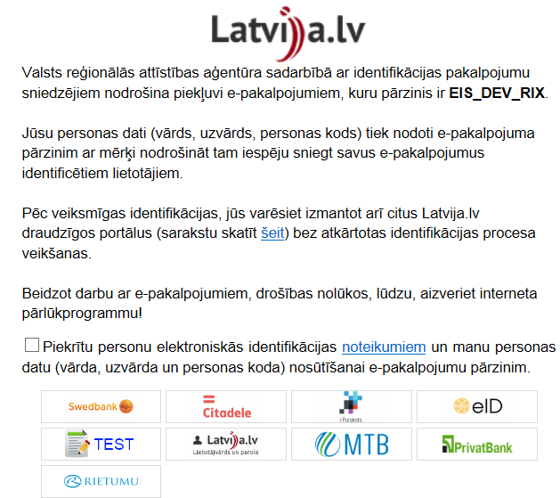
Ekrānformas bloks 12. Autentifikācija ar ārējiem autentifikācijas pakalpojumu sniedzējiem
Lai uzsāktu autentifikāciju:
- Pēc iepazīšanās ar noteikumiem, atzīmē izvēles rūtiņu,
- Uzklikšķina uz autentifikācijas pakalpojuma sniedzēja logo – tiek uzsākta autentifikācija ar izvēlēto iespēju.
Ja sistēmā eksistē vairāki lietotāji ar norādīto personas kodu, tad pirms piekļuves sistēmai kā reģistrētam lietotājam, sistēma attēlo sarakstu ar visiem sistēmā reģistrētajiem lietotājiem ar norādīto personas kodu. Lai turpinātu autentifikāciju, izvēlas lietotāju. Bloķētie lietotāju konti attēloti kā teksts nevis hipersaite, un tos izvēlēties nav iespējams.
Ja sistēmā neeksistē lietotājs ar norādīto personas kodu, tiek atvērta lietotājvārda, paroles un kodu kartes koda ievades formas:
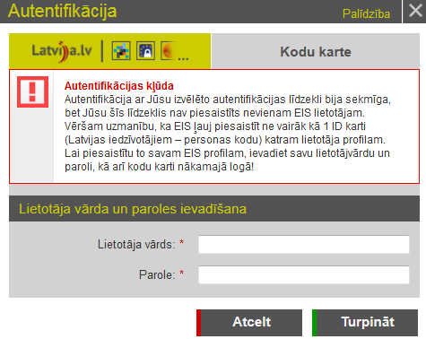
Ekrānformas bloks 13. Lietotājvārda un paroles ievade, ja EIS nav reģistrēts personas kods
Ja autentifikācija ar lietotājvārdu un paroli ir veiksmīga, sistēma lietotāja datos ieraksta personas kodu un atzīmē pazīmi, ka lietotājs var autorizēties ar viedkarti. Savukārt, ja lietotājam ar ievadīto lietotājvārdu un paroli jau bija norādīts cits personas kods, lietotājam tiek piedāvāts (ja konfigurācijas parametra “Lietotājs drīkst nomainīt savu personas kodu pēc sekmīgas autentifikācijas ar eID.AS veidu” vērtība ir 1) nomainīt EIS esošo personas kodu ar personas kodu, ar kuru lietotājs autentificējās.
Piezīme! Informācija par lietotāja personas koda neatbilstību tiek saglabāta audita datos.
Ja autentifikācija ir neveiksmīga
Ja tā ir pēdējā pieļaujamā sistēmā neveiksmīgā autentificēšanās, sistēma lietotāju bloķē, t.i., lietotājs vairs nevar pieslēgties sistēmai ar esošajiem lietotāja rekvizītiem. Lai lietotājs atkal varētu pieslēgties sistēmai, lietotāja organizācijas administratoram vai sistēmas administratoram ir jāveic lietotāja aktivizēšana (atbloķēšana) un, iespējams, arī lietotāja pieslēgšanās datu maiņa, ja lietotājs ir aizmirsis savus pieslēgšanās datus sistēmai.
Ja autentifikācija ir sekmīga
Ja lietotājs veic autentifikāciju sistēmā, uzsākot to sākumlapā, tad veiksmīgas sistēmas lietotāja autentificēšanās gadījumā, lietotājam tiek piešķirtas atbilstoši pirms tam piesaistītas tiesības, un tiek attēlota sākumlapa, atbilstoši lietotāja lomai.
Savukārt, ja lietotājs veic autentifikāciju, lai atvērtu tādu ekrānformu pēc URL, kura nav pieejama neautentificētiem lietotājiem un nav zināma iepriekšējā pārlūkotās lapas URL adrese (gadījumos, ja URL ir saņemts e-pastā vai ievadīts ar roku), tad pēc veiksmīgas autentifikācijas, lietotājam tiek attēlota pēc URL attēlojamā ekrānforma, ja lietotājam un tā lomai uz šo ekrānformu ir piešķirtas tiesības.
Piezīme! Ja lietotājs autorizējies sistēmā veiksmīgi, taču pirms tam ir bijušas neveiksmīgas autentificēšanās sistēmā, sistēma nonuļļo lietotāja neveiksmīgo autentifikāciju skaitu.
Gadījumi, kuros sistēma neatļauj lietotāja autentifikāciju, izmantojot ārēju autentificēšanās pakalpojumu sniedzēju
Sistēma neļauj autentificēties lietotājam, ja:
- ja lietotājam nav atļauta piekļuve sistēmai, izmantojot ārēju autentificēšanās pakalpojumu sniedzēju;
- ja lietotāja kontam sistēmā ir beidzies norādītais lietotāja aktivitātes periods;
- ja lietotāja organizācija sistēmā ir bloķēta, tad tiek attēlots kļūdas paziņojums, ka organizācija ir bloķēta;
- ja lietotāja konts sistēmā ir bloķēts.
Ja autentifikācija nav atļauta, tiek attēlots atbilstošs kļūdas paziņojums.

Divfaktoru autentifikācija
Apraksts
Kad lietotāja datos tiek uzstādīta pazīme, ka lietotājam autentificējoties jāizmanto divfaktoru autentifikācija, autentificējoties pirmo reizi, veicamas darbības divfaktoru autentifikācijas izveidošanai (sk. divfaktoru autentifikācijas izveidošanas aprakstu 8.4 Divfaktoru autentifikācijas izveidošana).
Piezīme! Pazīmi var uzstādīt sistēmas administrators.
Pēc autentificēšanās ar divfaktoru autentifikāciju, lietotājam turpmāk autentificēšanās ar kodu karti nebūs pieejama.
Izpildes scenārijs
Uzsākot autentifikāciju, lietotājam jāievada lietotājvārds un parole:
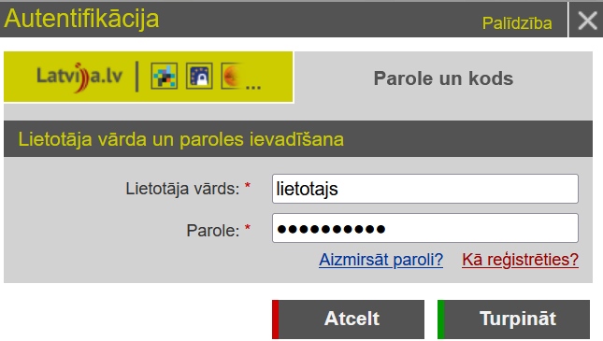
Ekrānformas bloks 14. Divfaktoru autentifikācijas – 1.solis
Nākamajā solī jāievada mobilajā lietotnē Google Atentifikatora ģenerētais kods:
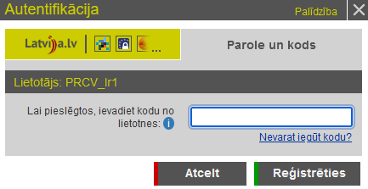
Ekrānformas bloks 15. Divfaktoru autentifikācijas – 2.solis
Piezīme! Sešas reizes ievadot nepareizu kodu, lietotājs tiek bloķēts.

Divfaktoru autentifikācijas izveidošana
Ja lietotāja datos uzstādīta pazīme, ka autentifikācijai izmantojama divfaktoru autentifikācija, lietotājam pēc pieslēgšanās EIS tiek attēlots atbilstošs paziņojums par divfaktoru autentifikācijas izveidi.
Piezīme! Pazīmi var uzstādīt sistēmas administrators.
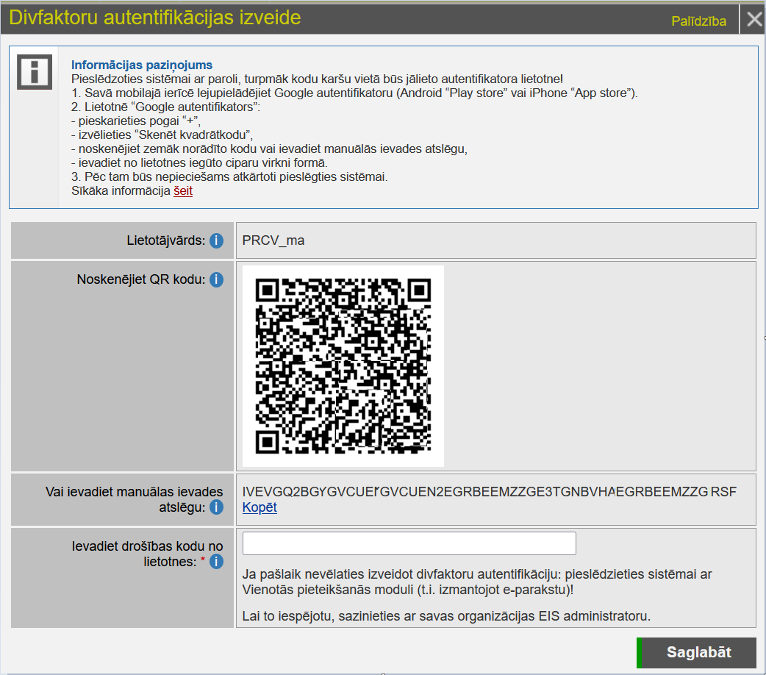
Ekrānforma 7. Divfaktoru autentifikācijas izveide
Divfaktoru autentifikācijai izmantojama mobilā lietotne Google autentifikators.
- Ja tādas lietotnes lietotāja mobilajā ierīcē nav, to nepieciešams lejupielādēt no “Android Play store” vai “iPhone App store”.
- Lietotnē Google autentifikators:
- pieskarieties pogai ,
- izvēlieties Skenēt kvadrātkodu ,
- noskenējiet norādīto kodu vai ievadiet manuālās ievades atslēgu,
- ievadiet no mobilās lietotnes iegūto ciparu virkni laukā Ievadiet drošības kodu no lietotnes.
- Izveidojot divfaktoru autentifikāciju, lietotāja sesija tiek automātiski pārtraukta.
- Lai turpinātu darbu, atkārtoti nepieciešams pieslēgties sistēmai, izmantojot divfaktoru autentifikāciju.
Pēc autentifikācijas veida maiņas, lietotājam tiek nosūtīts EIS paziņojums par lietotāja datu izmaiņām.
Informācija par lietotājam pieejamiem autentifikācijas veidiem, kā arī iespēja iniciēt divfaktoru autentifikācijas atjaunošanu, pieejama lietotāja datos.
Piezīme! Ar divfaktoru autentifikāciju saistītie konfigurācijas parametri tiek uzturēti konfigurācijas parametru grupā SCP_BLG_ADM.

Divfaktoru autentifikācijas atjaunošana
Apraksts
Lai saistītu lietotāja kontu ar citu viedierīci, piemēram, viedierīces maiņas gadījumā, veicama divfaktoru autentifikācijas atjaunošana. Atjaunošanu iniciēt var pats lietotājs vai arī organizācijas vai sistēmas administrators.
Piezīme! Divfaktoru autentifikācijas atjaunošanu lietotājs var veikt vienu reizi noteiktā laika periodā (laika periods definēts sistēmas konfigurācijas parametru grupā SCP_BLG_ADM parametrā “Paroles atjaunošanas pieprasīšanas periods (m)”).
Izpildes scenārijs
Lai lietotājs pats iniciētu divfaktoru autentifikācijas atjaunošanu:
- Atver lietotāja datus, klikšķinot uz hipersaites – vārda, uzvārda autentifikācijas panelī.
- Laukā Jālieto divfaktoru autentifikācija nospiež pogu Sūtīt aicinājumu atjaunot.
- Ievada lietotājvārdu, e-pasta adresi un veic atzīmi laukā Pārbaude, ka neesat robots.
Piezīme! Kļūdaini ievadot lietotāja datus vairāk reizes kā noteikts sistēmas konfigurācijā, lietotājs tiek bloķēts.
Piezīme! Ja e-pasts sistēmā ir piesaistīts vairākiem lietotājiem, autentifikācijas atjaunošanu var veikt tikai sistēmas administrators.
Ekrānforma 8. Divfaktoru autentifikācijas pieprasījuma iniciēšana
Uz lietotāja e-pastu tiek nosūtīts paziņojums – EIS divfaktoru autentifikācijas atjaunošanas pieprasījums, kas ietver saiti autentifikācijas atjaunošanai.
Piezīme! Saite divfaktoru autentifikācijas atjaunošanai pieejama ierobežotu laiku, šis laiks norādīts e-pastā.
Piezīme! Lai atjaunotu divfaktoru autentifikāciju, jāiziet no EIS.
- Pieslēdzas sistēmai ar lietotāja vārdu un paroli un izgūst jaunu kvadrātkodu, klikšķinot uz Nevarat iegūt kodu?
Ekrānforma 9. . Divfaktoru autentifikācijas koda izgūšana
- Noskenē attēloto kvadrātkodu vai ievada manuālas ievades atslēgu.
- Autentifikācijas formā ievada viedierīces lietotnē attēloto 6 ciparu drošības kodu.
Pēc veiksmīgas divfaktoru autentifikācijas atjaunošanas uz lietotāja e-pastu tiek nosūtīts paziņojums par lietotāja datu izmaiņām.

Paroles atjaunošana
Paroles atjaunošanu lietotājs var veikt vienu reizi noteiktā laika periodā (laika periods definēts sistēmas konfigurācijā).
Lai veiktu paroles atjaunošanu, autentifikācijas ar paroli un koda karti autentifikācijas formā uzklikšķina hipersaitei Aizmirsāt paroli?.
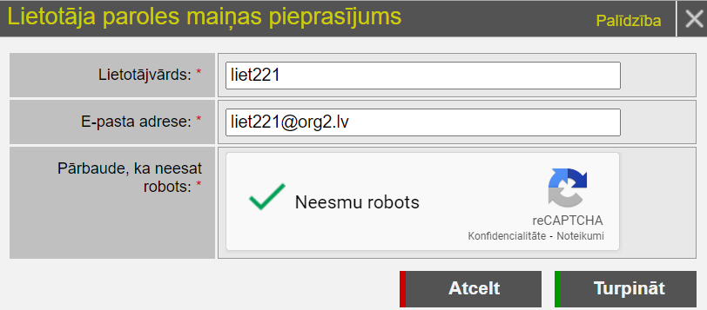
Ekrānformas bloks 16. Paroles maiņas pieprasījums
Pēc formā prasītās informācijas norādīšanas un pogas nospiešanas, sistēma veic pārbaudes:
- Vai sistēmā ir reģistrēts lietotājs ar norādīto lietotājvārdu un e-pasta adresi;
- Vai lietotāja kontam nav beidzies konta derīguma termiņš;
- Vai lietotājam atļauts pieslēgties no aktuālās IP adreses;
- Vai lietotājs vai tā organizācija nav bloķēta;
- Vai sistēmā reģistrēts tikai viens lietotājs ar ievadīto e-pasta adresi.
Pēc pārbaudēm sistēma attēlo atbilstošu paziņojumu. Ja paroles atjaunošana ir atļauta, uz lietotāja e-pastu tiek nosūtīta saite paroles atjaunošanai. Saite derīga sistēmas konfigurācijā norādīto laiku.
Uzklikšķinot saitei e-pastā, tiek atvērta forma paroles atjaunošanai.
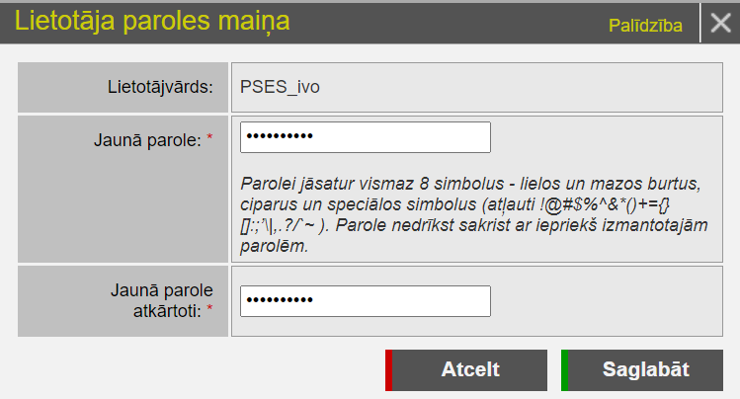
Ekrānformas bloks 17. Paroles atjaunošana

Paziņojumi

Uzdevumu saraksta apskatīšana
Apraksts
Lietotājam EIS ietvaros saistošie uzdevumi sistēmā strukturēti 2 sarakstos:
- Man uzdotie aktuālie uzdevumi – uzdevumi, kurus lietotājam nosūtījusi sistēma vai uzdevis administrators.
- Mani izveidotie aktuālie uzdevumi – uzdevumi, kurus lietotājs uzdevis.
Piekļūšanas nosacījumi
Uzdevumu saraksts ir pieejams visiem autentificētiem sistēmas lietotājiem.
Piekļūšana
Lai skatītu uzdevumu sarakstu, lietotājam jāuzklikšķina uz šķirkļa „Paziņojumi” sistēmas galvenajā izvēlnē.
Izpildes scenārijs
Atkarīgā no izvēlētā šķirkļa tiek attēloti uzdevumi vai sistēmas ziņojumi (sk Paziņojumu saraksta apskatīšana un apstrāde).
Ekrānformas apraksts
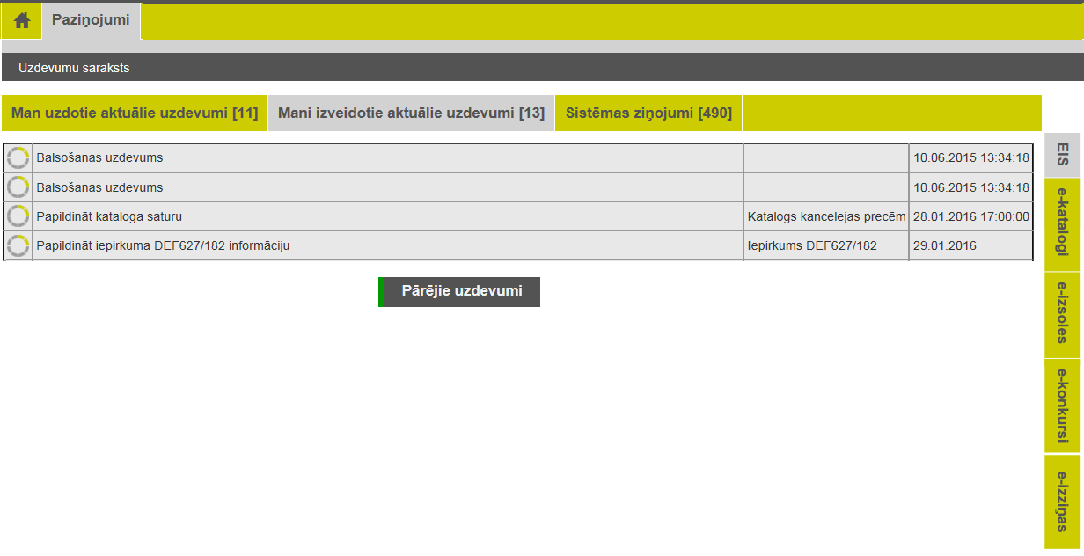
Ekrānforma 10. Uzdevumu saraksts
Aiz katra šķirkļa nosaukuma iekavās tiek attēlots visu uzdevumu skaits. Sākotnēji sarakstā tiek attēloti noteikta skaita aktuālākie uzdevumi.
Uzdevumi tiek kārtoti pēc to statusa, un katra statusa ietvaros – pēc kārtas numura.
Pieejamās darbības:
- Skatīt pilnu uzdevumu sarakstu – uzklikšķina spiedpogai .
- Atlasīt noteiktai apakšsistēmai atbilstošus uzdevumus – uzklikšķina sistēmas nosaukumam vertikālajā filtra blokā saraksta labajā malā.
- Skatīt, izpildīt, noraidīt vai atsaukt uzdevumu – uzklikšķina uzdevuma ierakstam – tiek atvērts uzdevuma forma (sk. Uzdevuma apskate un apstrāde).

Paziņojumu saraksta apskatīšana un apstrāde
Apraksts
Lietotājam EIS ietvaros saistošie paziņojumi tiek nosūtīti uz e-pastu un attēloti paziņojumu sarakstā.
Piekļūšanas nosacījumi
Paziņojumu saraksts ir pieejams visiem autentificētiem sistēmas lietotājiem.
Piekļūšana
Lai skatītu paziņojumu sarakstu, lietotājam jāuzklikšķina uz šķirkļa „Paziņojumi” sistēmas galvenajā izvēlnē un jāatver šķirklis „Sistēmas ziņojumi”.
Ekrānformas apraksts
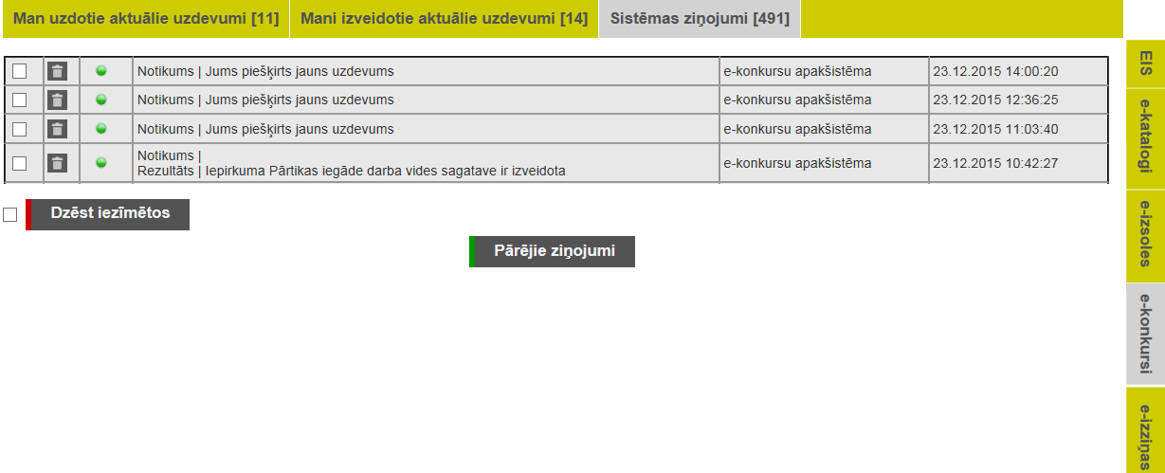
Ekrānforma 11. Sistēmas ziņojumu saraksts
Pieejamās darbības:
- Skatīt pilnu paziņojumu sarakstu – uzklikšķina spiedpogai .
- Atlasīt noteiktai apakšsistēmai atbilstošus paziņojumus – uzklikšķina sistēmas nosaukumam vertikālajā filtra blokā saraksta labajā malā.
- Dzēst atsevišķus paziņojumus – uzklikšķina ikonai pie paziņojuma.
- Dzēst vairākus paziņojumus – atzīmē izvēles rūtiņu pirms dzēšamā paziņojuma vai zem saraksta, lai atzīmētu visus ierakstus, un uzklikšķina spiedpogai .

Uzdevuma apskatīšana un apstrāde
Apraksts
Uzdevuma formā tiek attēlota uzdevuma informācija, kā arī pieejamas darbības uzdevuma izpildes atzīmēšanai, noraidīšanai vai atsaukšanai.
Uzdevuma izpildītājs var:
- Atzīmēt uzdevuma izpildi, pēc nepieciešamības pievienojot arī savu komentāru.
- Noraidīt uzdevumu, pievienojot komentāru.
Uzdevuma uzdevējs var:
- Atsaukt uzdoto uzdevumu
Piekļūšanas nosacījumi
Autentificēts sistēmas lietotājs var atvērt savus uzdotos un sev adresētos uzdevumus un sistēmas paziņojumus.
Piekļūšana
Lai skatītu uzdevumu, uzdevumu sarakstā (sk. Uzdevumu saraksta apskatīšana) uzklikšķina atbilstošajam ierakstam.
Ekrānformas apraksts
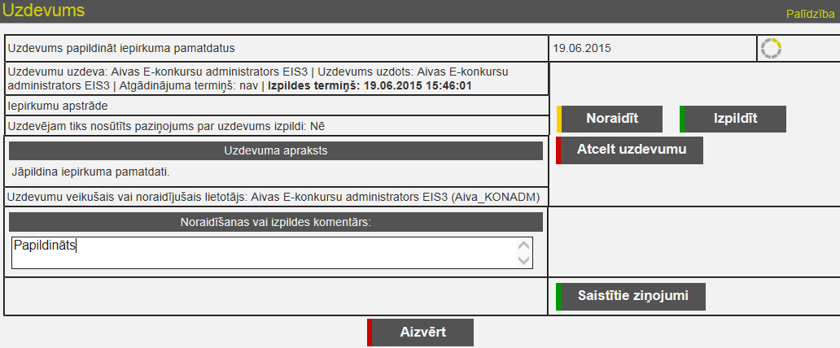
Ekrānforma 12. Uzdevums
Par uzdevumu tiek attēlota informācija:
- Uzdevuma pamatinformācija – uzdevuma veids, uzdevējs, apakšsistēma, informācija par paziņojumu sūtīšanu, izpildes termiņš un uzdevuma statusa ikona.
- Uzdevuma apraksts – uzdevuma teksts un lietotājs, kurš izpildījos vai noraidījis uzdevumu.
- Noraidīšanas vai izpildes komentārs – apstrādājot uzdevumu, teksta laukā ieraksta uzdevuma izpildes vai noraidīšanas komentāru.
Pieejamās darbības:
- – uzklikšķinot uzdevums tiek noraidīts. Lai uzdevumu noraidītu, laukā Noraidīšanas vai izpildes komentārs jāieraksta noraidīšanas komentārs – uzdevuma statuss kļūst ‘Noraidīts’. Ja uzdevumam ir atzīmēta pazīme, ka nosūtāms paziņojums par izpildi, sistēma nosūta paziņojumu uzdevējam un citiem izpildītājiem.
- – uzklikšķinot sistēma attēlo veicājumu, uz kuru atbildot apstiprinoši, uzdevums tiek atzīmēts kā izpildīts.
Piezīme! Ja izpildot nepieciešams pievienot komentāru, to dara pirms izpildes atzīmēšanas, ierakstot tekstu laukā Noraidīšanas vai izpildes komentārs.
- – uzklikšķinot uzdevums tiek atcelts.
Piezīme! Darbība pieejama uzdevuma uzdevējam, ja uzdevums ir statusā ‘Uzdots’ vai ‘Steidzams’.
- – uzklikšķinot tiek atvērta ar uzdevumu saistīto paziņojumu informācija.

Uzdevuma izveidošana
Apraksts
Jaunu uzdevumu sistēmas lietotājam uzdod sistēma automātiski, piemēram, ja lietotājam nepieciešams veikt pirkuma pieprasījuma apstrādi. Uzdevumu lietotājiem var arī manuāli uzdot administrators.
Piekļūšanas nosacījumi
Organizācijas administrators var uzdot uzdevumus savas organizācijas lietotājiem. Sistēmas administrators var uzdot uzdevumus visiem sistēmas lietotājiem.
Izpildes scenārijs
Lai administrators uzdotu uzdevumu lietotājam:
- Atver sistēmas lietotāja datu formu (sk. Lietotāja datu apskatīšana).
- Uzklikšķina spiedpogai .
- Aizpilda uzdevuma informāciju.
- Uzklikšķina spiedpogai .
Lai administrators uzdotu uzdevumu organizācijas lietotājam vai visiem noteiktas lomas lietotājiem, vai visiem organizācijas lietotājiem:
- Atver organizācijas datu formu (sk. Organizācijas datu apskatīšana).
- Uzklikšķina spiedpogai .
- Izvēlas noteiktu lietotāju vai lomu, vai neizpilda šos laukus, lai nosūtītu uzdevumu visiem organizācijas lietotājiem.
- Aizpilda uzdevuma informāciju.
- Uzklikšķina spiedpogai .
Ekrānformas apraksts
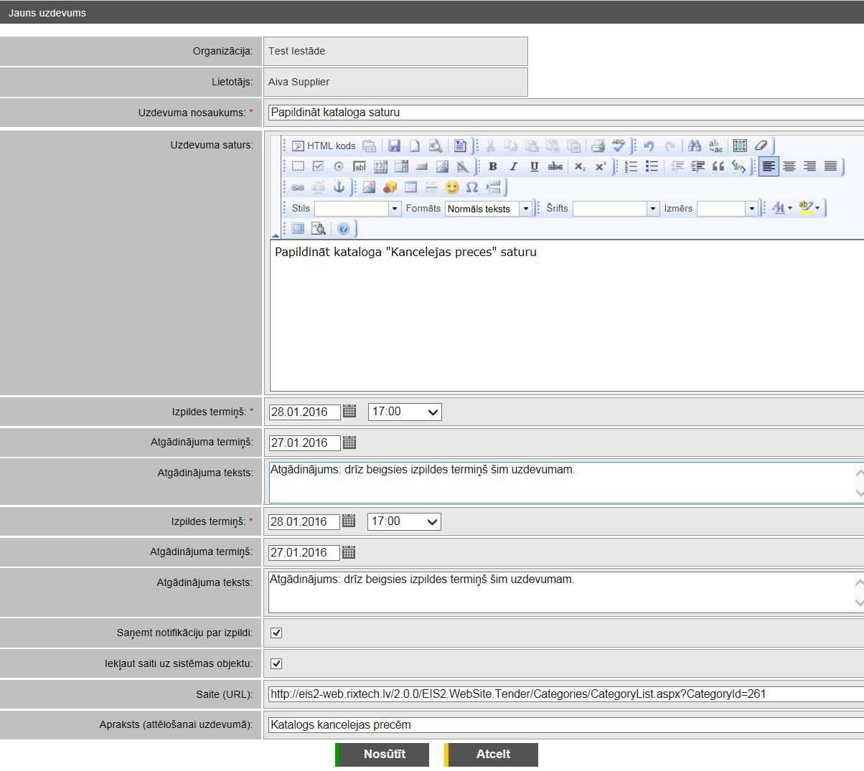
Ekrānforma 13. Uzdevuma izveidošana noteiktam lietotājam
Veidojot jaunu uzdevumu, norāda informāciju:
Piezīme! Ja uzdevums tiek veidots no organizācijas vai uzturēšanas sadaļas, tiek attēloti arī lauki lietotāja vai lietotāja lomas norādīšanai.
- Uzdevuma nosaukums – uzdevuma nosaukums, kas tiks attēlots uzdevumu sarakstā;
- Uzdevuma saturs – paplašināts uzdevuma apraksts;
- Izpildes termiņš – uzdevuma izpildes datums un laiks. Ja laiku nenorāda, sistēma kā uzdevuma izpildes laiku norāda 23:00;
Piezīme! Ja uzdevuma izpildes laiks norādīts šodiena, uzdevuma statuss pēc nosūtīšanas tiek noteikts ‘Steidzams’, citādi ‘Uzdots’.
- Atgādinājuma termiņš – datums un laiks, kad uzdevuma izpildītājam tiks nosūtīts atgādinājuma paziņojums par uzdoto uzdevumu;
- Atgādinājuma teksts – atgādinājuma paziņojuma teksts;
Piezīme! Jāaizpilda abi vai neviens no atgādinājuma laukiem.
- Saņemt notifikāciju par izpildi – izvēles rūtiņu atzīmē, lai uzdevuma uzdevējam sistēma nosūtītu paziņojumu, kad uzdevums tiks izpildīts vai noraidīts;
- Iekļaut saiti uz sistēmas objektu - izvēles rūtiņu atzīmē, lai uzdevumā iekļautu saiti uz sistēmas objektu;
- Saite (URL) – saite uz sistēmas objektu;
- Apraksts (attēlošanai uzdevumā) – teksts, kas uzdevuma formā tiek attēlots kā hipersaite uz sistēmas objektu.
Pieejamās darbības:
- – uzklikšķinot uzdevuma izpildītājam tiek nosūtīts paziņojums uz e-pastu, kā arī attēlots sarakstā „Sistēmas ziņojumi”. Uzdevums izpildītājam tiek attēlots sarakstā „Man uzdotie aktuālie uzdevumi”. Uzdevuma uzdevējs savus uzdotos uzdevumus var skatīt sarakstā „Mani uzdotie uzdevumi” (sk. Paziņojumi).

Preču un pakalpojumu pārlūkošana

Katalogu saraksta apskatīšana

Apraksts
Katalogu saraksts ir augstākā līmeņa preču kategoriju saraksts, kas ļauj pārlūkot preces pa to kategorijām.
Piekļūšanas nosacījumi
Katalogu saraksts ir pieejams visiem sistēmas lietotājiem.
Piekļūšana
Katalogu sarakstu lietotājs var iegūt no jebkuras vietas sistēmā, uzklikšķinot uz šķirkļa „Preces un pakalpojumi”, kā rezultātā tiek attēlots katalogu saraksts.
Lietotājs Katalogu sarakstu var iegūt arī no Navigācijas rindas (skat. aprakstu Sistēmas sākumlapa lomai Viesis), izvēloties hipersaiti Preces un pakalpojumi, ja lietotājs sistēmā ir iepriekš veicis Katalogu un Kategoriju pārlūkošanu.
Izpildes scenārijs
Katalogu sarakstā tiek attēloti tikai aktīvie Katalogi.
Ekrānformas apraksts
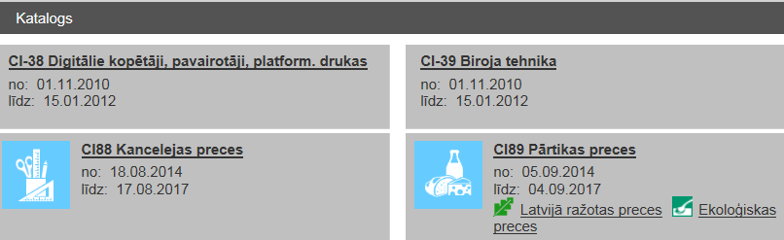
Ekrānforma 14. Katalogu saraksts
Sarakstā par katru Katalogu tiek attēlots:
- Kataloga numurs un Kataloga nosaukums – kā vienota hipersaite tiek attēlots kataloga numurs un nosaukums, uz kura uzklikšķinot tiek atvērts Kategoriju saraksts, ja Katalogam sistēmā ir pakārtotas Kategorijas, vai Lētāko preču saraksts, ja Katalogam sistēmā nav pakārtota neviena kategorija un preces ir ievietotas tieši Katalogā;
- Kataloga attēls – tiek attēlots Katalogam piesaistītais attēls, uz kura uzklikšķinot tiek veiktas darbības, kā Kataloga numuram un nosaukumam;
- No – datums, no kura Katalogs ir spēkā;
- Līdz – datums, līdz kuram Katalogs ir spēkā;
- Īpašās pazīmes ikona – katalogam var būt pievienota viena vai divas īpašas pazīmes, kas raksturīgas tajā ievietotajām precēm.
Sarakstā attēlotie Katalogi ir sakārtoti pēc kataloga numura augošā secībā.

Kategoriju saraksta apskatīšana

Apraksts
Kategoriju saraksts ir noteiktam Katalogam vai augstāka līmeņa Kategorijai pakārtots preču Kategoriju saraksts, kas ļauj pārlūkot preces pa to kategorijām.
Piekļūšanas nosacījumi
Kategoriju saraksts ir pieejams visiem sistēmas lietotājiem.
Piekļūšana
Kategoriju sarakstu lietotājs var iegūt „e-pasūtījumu” apakšsistēmā, uzklikšķinot uz šķirkļa „Preces un pakalpojumi”, uz izvēloties Kataloga nosaukumu attēlotajā Katalogu sarakstā (skat. aprakstu Katalogu saraksta apskatīšana).
Apakškategoriju saraksta iegūšanai, lietotājam attēlotajā Kategoriju sarakstā ir jāizvēlas zemāka līmeņa Kategorijas nosaukums un jāuzklikšķina uz tā.
Lietotājs atbilstošās Kategorijas sarakstu var iegūt arī no Navigācijas rindas (skat. aprakstu Sistēmas sākumlapa lomai Viesis), Navigācijas rindā izvēloties nepieciešamās Kategorijas nosaukumu, ja lietotājs sistēmā ir iepriekš veicis Katalogu un Kategoriju pārlūkošanu.
Izpildes scenārijs
Kategoriju sarakstā ir iespējams attēlot tikai Kategorijas no aktīvajiem Katalogiem.
Piezīme! Kategoriju sarakstā tiek attēlotas tikai tās Kategorijas, kas pakārtotas iepriekš izvēlētajam Katalogam vai Kategorijai.
Ekrānformas apraksts
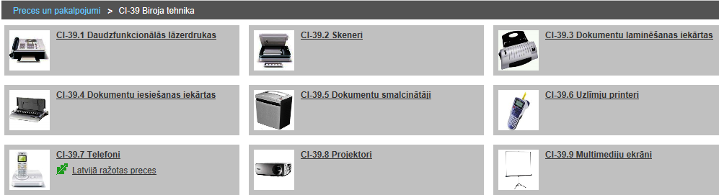
Ekrānforma 15. Kategoriju saraksts
Sarakstā par katru Kategoriju tiek attēlots:
- Kategorijas numurs un Kategorijas nosaukums – kā vienota hipersaite, tiek attēlots kategorijas numurs un nosaukums, uz kura uzklikšķinot tiek atvērts zemāka līmeņa Kategoriju saraksts, ja Kategorijai sistēmā ir pakārtotas citas Kategorijas, vai Lētāko preču saraksts, ja Kategorijai sistēmā nav pakārtota neviena apakškategorija un preces ir ievietotas izvēlētajā Kategorijā (skat. aprakstu Lētāko preču saraksta apskatīšana);
- Kategorijas attēls – tiek attēlots Kategorijai piesaistītais attēls, uz kura uzklikšķinot tiek veiktas darbības kā Kategorijas numuram un nosaukumam;
- Īpašas pazīmes – kategorijas īpašās pazīmes, ja tādas ir pievienotas.
Kategoriju sarakstā attēlotās Kategorijas ir sakārtotas pēc kategorijas numura augošā secībā.

Lētāko preču saraksta apskatīšana
Apraksts
Lētāko preču saraksts ir pēdējā Kategorijas līmenī ievietoto preču saraksts, kurā tiek attēlotas lētākās šīs Kategorijas preces.
Piezīme! VV pozīcijai atbilstošā vislētākā prece ir tā prece, kurai ir viszemākā cena bez PVN par vienu vienību lietotāja izvēlētajā reģionā, neskatoties uz atlaidēm. Aprēķins tiek veikts tikai starp precēm, kas ir aktīvas, piegādātāja VV rindas ir aktīvas, un piegādātājam ir aktīvs dalības nosacījums
Ja eksistē vairākas šādas preces ar viszemāko cenu, tad tiek attēlota tā prece, kurai šī cena ir tikusi uzstādīta vissenāk.
Piekļūšanas nosacījumi
Lētāko preču saraksts ir pieejams visiem sistēmas lietotājiem, izņemot autorizētos sistēmas lietotājus ar lomu Piegādātājs, Nozares eksperts, Kataloga vadītājs, Kataloga administrators, kuriem Lētāko preču saraksta vietā var būt pieejams Kategorijas preču saraksts, ja šiem lietotājiem ir tiesības apskatīt konkrētās Kategorijas pilnu preču sarakstu.
Piekļūšana
Lētāko preču sarakstu lietotājs var iegūt „e-pasūtījumu” apakšsistēmā, uzklikšķinot uz šķirkļa „Preces un pakalpojumi”, un izvēloties Kataloga nosaukumu attēlotajā Katalogu sarakstā (skat. aprakstu Katalogu saraksta apskatīšana). Pēc atbilstošā Kataloga nosaukuma izvēles, lietotājam tiks attēlots zemāka līmeņa Kategoriju saraksts (skat. aprakstu Kategoriju saraksta apskatīšana).
Izpildes scenārijs
Atkarībā no kataloga konfigurācijas, lietotājam pieejami divi scenāriji lētāko preču pārskatīšanai:
- Ja katalogā nav paredzēts veikt uzlaboto preču atlasi, preces tiek attēlotas tikai, skatot zemākā līmeņa kategoriju.
- Ja katalogā ir paredzēts veikt uzlaboto preču atlasi, tad, atverot katalogu, lietotājam tiek piedāvāts bloks visu apakškategoriju preču pārskatīšanai un atlasei pēc noteiktām īpašībām.
Ja lietotājam izvēloties zemākā līmeņa Kategoriju, tiek atrasta tieši viena atbilstoša prece, tad sistēma uzreiz atvērs šo preci apskatei (skat. aprakstu Preces apskatīšana). Aizverot šādi izsauktu preces apskates ekrānformu, šī prece tiks attēlota Lētāko preču sarakstā.
Sarakstā tiek attēlotas VV pozīcijas aktuālās preces.
Piezīme! VV pozīcijas lētākā prece atbilst šādiem nosacījumiem:
- preces, kas ir piesaistītas dotajai VV pozīcijai piesaistītajām piegādātāju VV pozīcijām;
- tikai to piegādātāju preces, kuriem uz atbilstošās preces katalogu ir pašreizējā datumā aktīvs dalības nosacījums;
- tikai tās piegādātāju preces, kuras tiek piegādātas lietotāja izvēlētajā reģionā;
- tikai tās preces, kuras piegādātājs ir atzīmējis kā aktīvas;
- tikai tās preces, kuras piegādātāju VV pozīcijas nav bloķētas.
Ekrānformas apraksts
Ja Lētāko preču sarakstā nav pieejama neviena prece, tad lietotājam tiek attēlots informatīvs paziņojums:
Paziņojums 18. Informatīvs paziņojums par lētāko preču neesamību
Lētāko preču saraksta filtrēšana
Virs lētāko preču saraksta tiek attēlots filtrs, preču atlasīšanai pēc lietotāja noteiktiem kritērijiem:
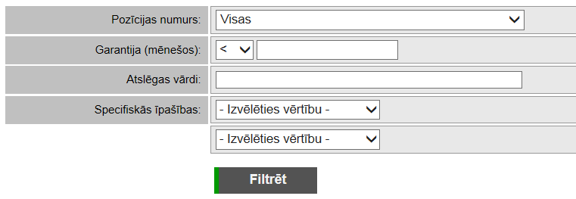
Ekrānformas bloks 18. Lētāko preču saraksta filtrs
- Pozīcijas numurs – kā izvēle, kurā tiek attēlots saraksts ar VV pozīcijām (izvēles sarakstā attēlojot īso numuru), kur kā pirmā vērtība ir pieejama vērtība "Visas". Pārējie VV pozīciju numuri ir sakārtoti alfabēta secībā.
Piezīme! Ja Lētāko preču sarakstu apskata autorizēts sistēmas lietotājs ar Piegādātāja lomu, tad izvēlē tiek attēlotas tikai tās pozīcijas, kas ir piesaistītas Piegādātāja organizācijai.
- Garantija (mēnešos) – kā izvēle ar salīdzināšanas operatoru un ciparu ievadlauku mēnešu skaita norādīšanai. Ir pieejami šādi salīdzināšanas operatori: Garantija ir mazāka par (norādīto mēnešu skaitu), mazāka vai vienāda ar (norādīto mēnešu skaitu), tieši vienāda ar (norādīto mēnešu skaitu), lielāka par (norādīto mēnešu skaitu), lielāka vai vienāda ar (norādīto mēnešu skaitu).
- Atslēgas vārdi – teksta ievadlauks, kas paredzēts preces atslēgas vārda norādīšanai.
Piezīme! Meklējamo atslēgas vārdu skaits nevar pārsniegt 3 atslēgas vārdus.
Piezīme! Veicot saraksta filtrēšanu, norādītā vērtība tiks sadalīta atsevišķos vārdos, un katrs no šiem vārdiem tiks meklēts atbilstošās preces VV pozīcijas atslēgas vārdos kā jebkura atslēgas vārda kreisā daļa. Filtrēšanas rezultātā tiks atlasītas tikai tās preces, kurās ir atrasti visi atbilstošie atslēgas vārdi.
Piezīme! Veicot meklēšanu pēc atslēgas vārda, ja tajā ir ievadīts simbols ‘–’, tad sistēma meklēšanā neņem to vērā.
- Specifiskās īpašības – kā bloks, kurā lietotājs var ievadīt meklēšanas parametrus vienai vai divām specifiskajām īpašībām. Konkrētas preču īpašības izvēlei tiek attēlots izvēles saraksts, kurā tiek attēloti preču īpašību nosaukumi, kas piesaistīti konkrētās Kategorijas Preču veidam. Preču īpašības izvēles sarakstā ir sakārtotas kā tas ir norādīts Preču veidā.
Piezīme! Tiek attēlotas tikai tās preču īpašības, kuras sistēmā ir uzstādītas, kā meklējamas.
- Pārējo formas lauku attēlošana ir atkarīga no izvēles sarakstā izvēlētās Preču īpašības.
- Vesels skaitlis – lietotājs var ievadīt veselu skaitli un izvēlēties vienu no salīdzināšanas operatoriem.
- Decimālskaitlis – lietotājs var ievadīt decimālskaitli un izvēlēties vienu no salīdzināšanas operatoriem.
- Teksts – lietotājs var norādīt meklējamo tekstu.
- Pārskaitījuma tips – lietotājs var izvēlēties kādu no piedāvātajām vērtībām, kas sakārtotas augošā kārtībā.
- Klasifikācijas tips – lietotājs var izvēlēties kādu no piedāvātajām vērtībām, piemērojot papildus izvēli ar vērtībām „Ne sliktāks par” (noklusētā izvēle), „Vienāds” un „Ne labāks par”.
- – uzklikšķinot uz spiedpogas, tiek atlasītas tās preces, kas apmierina lietotāja norādītos filtrēšanas nosacījumus.
Piezīme! Ierakstu filtrēšanā nav svarīgi lielie un mazie burti.
Piezīme! Filtrēšanas nosacījumi pēc sekmīgi veiktas filtrēšanas tiek saglabāti.
Preču uzlabotās atlases bloks
Ja katalogam paredzēta preču uzlabotā atlase, tad Pircēju lietotājiem un anonīmajiem lietotājiem tiek attēlots preču atlases bloks ar atsevišķām preču īpašībām. Izmantojot bloku var atfiltrēt preces pēc izvēlētajiem parametriem no visām apakškategorijām.
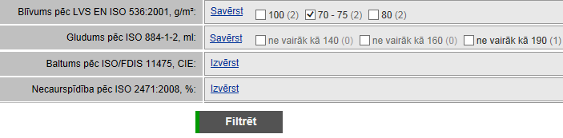
Ekrānformas bloks 19. Preču uzlabotās atlases filtrs
- Izvēršot preču īpašību, sistēma attēlo īpašības vērtības un iekavās – vērtībai atbilstošo preču skaitu.
- – uzklikšķinot uz spiedpogas, tiek atlasītas tās preces, kas atbilst lietotāja atzīmētajām preču īpašību vērtībām.
Lētāko preču saraksts
Ja Lētāko preču sarakstā ir pieejama vismaz viena prece, tad tā tiek attēlota saraksta formā.
Atkarībā no kataloga konfigurācijas, iespējami divi preču saraksta attēlošanas varianti:
- Bez atsevišķi izdalītām vienādām preču īpašībām.
- Ar atsevišķi izdalītām vienādām preču īpašībām.
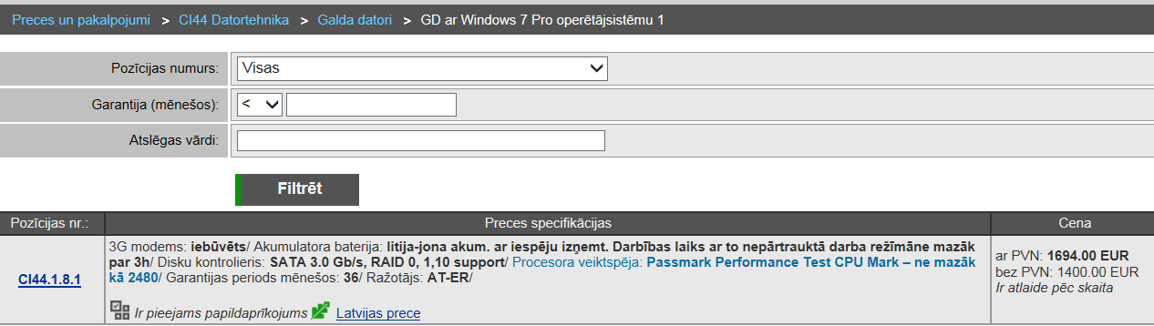
Ekrānforma 16. Lētāko preču saraksts – bez izdalītām vienādām preču īpašībām
Lētāko preču sarakstā par katru atrasto preci tiek attēlots:
- Pozīcijas nr. – kā hipersaite tiek attēlots konkrētās preču kategorijas vispārīgās vienošanās pozīcijas numurs. Uzklikšķinot uz hipersaites, tiek attēlota ekrānforma ar izvēlētās preces datiem (skat. aprakstu Preces apskatīšana).
- Preces specifikācijas – tiek attēloti visi preces īpašības nosaukumi, kam aiz „:” simbola tiek pievienota atbilstošās preces īpašības vērtība. Preču īpašības savstarpēji viena no otras tiek atdalītas ar „/” simbolu.
Piezīme! Tiek attēlotas tikai tās īpašības, kurām sistēmā ir uzstādīts, ka tās ir attēlojamas lētāko preču sarakstā, un kuras konkrētajai precei ir norādītas.
Piezīme! Vizuāli tiek izceltas tās īpašības, kuras sistēmā ir norādītas, kā izceļamas.
Piezīme! Ja precei ir pieejams papildaprīkojums, tiek attēlota ikona un uzraksts „Ir pieejams papildaprīkojums”. Lai skatītu papildaprīkojumu, atver preces kartiņu, uzklikšķinot pozīcijas numuram.
- Cena – tiek attēlota cenas informācija:
- Ar PVN– tiek attēlota preces cena ar pievienotās vērtības nodokli.
- Bez PVN– tiek attēlota preces cena bez pievienotās vērtības nodokļa.
Piezīme! Ja precei ir pieejama atlaides pēc skaita, tad tiek attēlots teksts „Ir pieejama atlaide pēc skaita”. Pretējā gadījumā šāds teksts netiek attēlots.
Piezīme! Preces vienības cena ar un bez PVN tiek attēlota ar tādu precizitāti, kāda šīs preces cenas precizitāte (ciparu skaits aiz komata) ir noteikta atbilstošajā preču Katalogā.
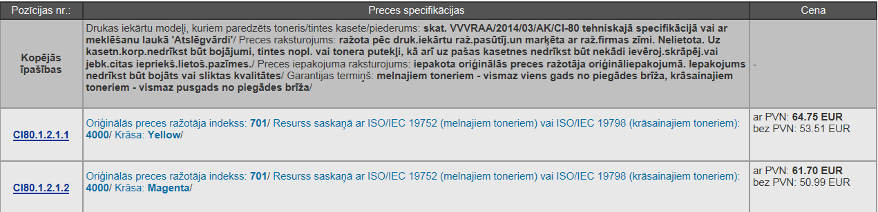
Ekrānforma 17. Lētāko preču saraksts – ar izdalītām vienādām preču īpašībām
Lētāko preču sarakstā virs preču saraksta attēlo visas preču īpašības, kas nav atzīmētas kā izceļamas. Par katru preci attēlo:
- Pozīcijas nr. – kā hipersaite tiek attēlots konkrētās preču kategorijas vispārīgās vienošanās pozīcijas numurs. Uzklikšķinot uz hipersaites, tiek attēlota ekrānforma ar izvēlētās preces datiem (skat. aprakstu Preces apskatīšana).
- Preces specifikācijas – tiek attēlotas preču īpašību, kas atzīmētas kā izceļamas, nosaukumi un to vērtības.
- Cena – tiek attēlota cenas informācija.
Lētākās preces sarakstā ir sakārtotas pēc:
- VV pozīcijas numura (augošā secībā);
- Piegādātāja nosaukuma;
- Preces aktivitātes (vispirms aktīvās, tad neaktīvās);
- Preces nosaukuma (alfabēta secībā).

Meklēšana

Apraksts
Meklēšana sistēmā ir pieejama, lai nodrošinātu sistēmas lietotājam iespēju veikt lietotāja interesējošās Kategorijas meklēšanu un lai nodrošinātu iespēju veikt VV pozīciju meklēšanu.
Piekļūšanas nosacījumi
Meklēšana ir pieejama visiem sistēmas lietotājiem.
Piekļūšana
Meklēšana tiek uzsākta „e-pasūtījumu” apakšsistēmas blokā Meklēšana (skat. aprakstu Sistēmas sākumlapa), ievadot meklējamo frāzi, izvēloties meklēšanas veidu - ‘Kategorija’ vai ‘VV pozīcija’ un uzklikšķinot uz spiedpogas . Tālākā izpilde ir atkarīga no lietotāja ievadītajiem un izvēlētajiem meklēšanas parametriem.
Izpildes scenārijs
Meklēšanai ir iespējami divi meklēšanas scenāriji:
- Meklēt pēc Kategorijas vai Kataloga nosaukuma – lietotājs ievada meklējamo frāzi un izvēlas meklēšanas veidu ‘Kategorija’ (skat. aprakstu Kategorijas vai Kataloga meklēšana).
- Meklēt pēc VV pozīcijas – lietotājs ievada meklējamo frāzi un izvēlas meklēšanas veidu ‘VV pozīcija’ (skat. aprakstu Lētākās preces meklēšana, izmantojot VV pozīciju).

Kategorijas vai Kataloga meklēšana

Apraksts
Sistēmā tiek nodrošināta iespēja veikt Kategorijas vai Kataloga meklēšanu, meklējot lietotāja interesējošo Kategoriju vai Katalogu pēc tā nosaukuma. Kategorijas vai Kataloga meklēšanu ir iespējams veikt pēc pilna nosaukuma vai nepilna, norādot tikai meklējamo vārdu vai vārda daļu.
Piekļūšanas nosacījumi
Kategoriju vai Katalogu meklēšana ir pieejama visiem sistēmas lietotājiem.
Piekļūšana
Kategorijas vai Kataloga meklēšana tiek uzsākta „e-pasūtījumu” apskšsistēmas s blokā Meklēšana (skat. aprakstu Sistēmas sākumlapa lomai Viesis), ievadot meklējamo frāzi un izvēloties meklēšanas veidu - ‘Kategorija’.
Izpildes scenārijs
Pēc Kategorijas vai Kataloga meklēšanas parametru norādīšanas un uzklikšķinot uz spiedpogas , tiek veikta meklēšana, kurai ir iespējami vairāki izpildes rezultāti:
- ja pēc lietotāja uzdotajiem meklēšanas parametriem tiek atrasta vairāk kā viena, atbilstoša Kategorija un/vai Katalogs, tad sistēma attēlo atrasto Kategoriju un/vai Katalogu nosaukumu sarakstu (skat. aprakstu Atrasto Kategoriju un Katalogu saraksts);
- ja pēc lietotāja uzdotajiem meklēšanas parametriem tiek atrasta tieši viena, atbilstoša Kategorija vai Katalogs, tad sistēma attēlo atrastās kategorijas vai kataloga apakškategoriju sarakstu (skat. aprakstu Atrasto Kategoriju un Katalogu saraksts) vai lētāko preču sarakstu, ja atrastajai Kategorijai vai Katalogam nav apakškategoriju (skat. aprakstu Lētāko preču saraksta apskatīšana);
- ja pēc lietotāja uzdotajiem meklēšanas parametriem netiek atrasts neviens atbilstošs Kategorijas vai Kataloga ieraksts, tad sistēma attēlo paziņojumu:

Paziņojums 19. Paziņojums, ka nav atrasta neviena atbilstoša Kategorija
Ekrānformas apraksts
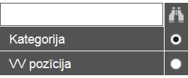
Ekrānforma 18. Meklēšanas bloks kategorijas meklēšanai
Meklēšanas blokā ir pieejamas darbības:
- Lauks meklējamās frāzes norādīšanai – kā teksta ievadlauks, kurā lietotājs var norādīt meklējamās Kategorijas vai Kataloga nosaukumu.
Piezīme! Meklējamā frāze nedrīkst būt īsāka par 3 simboliem.
Piezīme! Veicot meklējamā nosaukuma ievadīšanu, pēc 3. simbola sistēma piedāvā Kategoriju un Katalogu variantus, kas atbilst norādītajam fragmentam, neatkarīgi no lielajiem vai mazajiem burtiem:
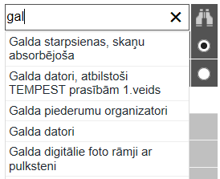
Ekrānformas bloks 20. Kategoriju nosaukumu varianti meklēšanas ievadlaukā
Piezīme! Sistēmā attēlojot Kategorijas nosaukumu variantus, tiek attēloti ne vairāk kā pirmie 7 atrastie kategoriju nosaukumi, sakārtojot tos alfabēta secībā.
Piezīme! Norādītā nosaukuma meklēšana nav atkarīga no lielajiem vai mazajiem burtiem.
- Kategorija – radiopoga, kuru norādot lietotāja norādītās frāzes meklēšana tiks veikta Kategoriju un Katalogu nosaukumos;
- VV pozīcija – radiopoga, kuru norādot lietotāja norādītās frāzes meklēšana tiks veikta VV pozīcijās (skat. aprakstu Lētākās preces meklēšana, izmantojot VV pozīciju).
- – spiedpoga, uz kuras uzklikšķinot, tiek veikta Kategorijas un Katalogu meklēšana pēc uzdotajiem meklēšanas parametriem.
Piezīme! Norādītā nosaukuma meklēšana tiek veikta tikai aktīvajos katalogos.

Atrasto Kategoriju un Katalogu saraksts
Apraksts
Atrasto Kategoriju un Katalogu saraksts ir Kategoriju meklēšanas rezultāts, ja sistēma, atbilstoši lietotāja definētajiem meklēšanas kritērijiem, atrod vairāk nekā vienu atbilstošu Kategoriju vai Katalogu.
Piekļūšanas nosacījumi
Atrasto Kategoriju un Katalogu saraksts ir pieejams visiem sistēmas lietotājiem.
Piekļūšana
Atrasto Kategoriju un Katalogu saraksts tiek attēlots tikai Kategoriju meklēšanas rezultātā (skat. aprakstu Kategorijas vai Kataloga meklēšana).
Ekrānformas apraksts
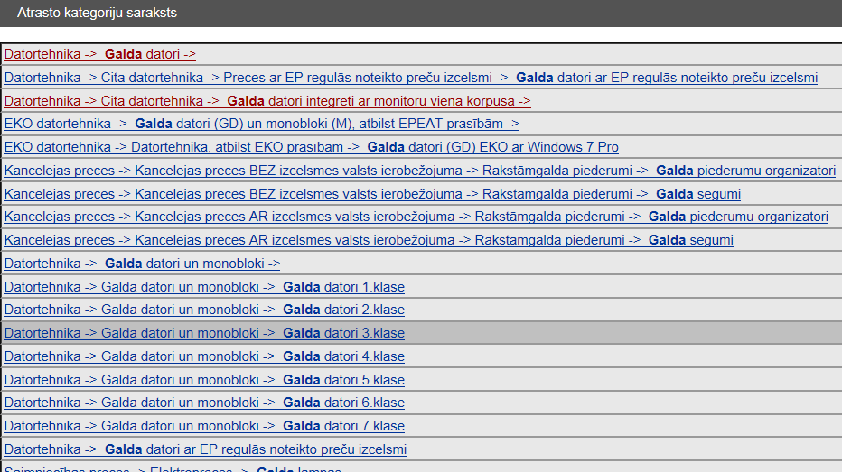
Ekrānforma 19. Atrasto kategoriju saraksts
Atrasto Kategoriju un Katalogu sarakstā tiek attēlots:
- Kataloga vai kategorijas pilnais nosaukums – tiek attēlots kā hipersaite izvēlētajā valodā. Hipersaitē tiek attēlots kategorijas pilnais ceļš.
Piezīme! Katra atrastā kategorija tiek attēlota savā rindā.
Piezīme! Atrastie kategoriju nosaukumi tiek sakārtoti alfabēta kārtībā.
Piezīme! Ja kategorijai ir kaut viena apakškategorija, tad labajā pusē pievieno norādi, ka tai ir apakškategorijas.
Piezīme! Kategorijas nosaukumā tiek izcelta meklētā frāze - katrā kategorijas vārdā no tā sākuma tiek izcelts meklētās frāzes kāds no vārdiem, ja tas sakrīt ar kategorijas nosaukuma vārda sākumu.
- Uzklikšķinot uz hipersaites, sistēma attēlo kategorijas vai kataloga apakškategoriju sarakstu (skat. aprakstu Kategoriju saraksta apskatīšana) vai lētāko preču sarakstu, ja kategorijai vai katalogam nav apakškategoriju (skat. aprakstu Lētāko preču saraksta apskatīšana).

Lētākās preces meklēšana, izmantojot VV pozīciju
Apraksts
Sistēmā tiek nodrošināta iespēja veikt lētākās preces meklēšanu, izmantojot VV pozīcijas numuru.
Piekļūšanas nosacījumi
Lētākās preces meklēšana, izmantojot VV pozīciju, ir pieejama neautorizētiem sistēmas lietotājiem vai autorizētiem lietotājiem ar lomu – Iepircējs, Apstiprinātājs, Saņēmējs, Pircēja administrators, Piegādātāja administrators, Publikāciju redaktors un Sistēmas administrators. Pārējiem sistēmas lietotājiem šīs meklēšanas vietā ir pieejama visu preču meklēšana pēc VV pozīcijas.
Lai atrastu lētāko preci pēc VV pozīcijas numura, sistēmā ir jābūt reģistrētam Katalogam un tā Kategorijās ievietotām precēm.
Piekļūšana
Lētākās preces meklēšana tiek uzsākta „e-pasūtijumu” apakšsistēmas sākumlapas blokā Meklēšana (skat. aprakstu Sistēmas sākumlapa), ievadot precīzu VV pozīcijas numuru un izvēloties meklēšanas veidu - ‘VV pozīcija’.
Izpildes scenārijs
Pēc lētākās preces meklēšanas parametru norādīšanas un spiedpogas nospiešanas, tiek veikta meklēšana, kurai ir iespējami vairāki izpildes rezultāti:
- ja pēc lietotāja uzdotajiem meklēšanas parametriem tiek atrasta VV pozīcijas lētākā prece, tad sistēma attēlo lētāko preču sarakstu (skat. aprakstu Lētāko preču saraksta apskatīšana);
- ja pēc lietotāja uzdotajiem meklēšanas parametriem netiek atrasta VV pozīcijai lētākā prece, tad sistēma attēlo paziņojumu:
Paziņojums 20. Paziņojums, ka VV pozīcijai nav atrasta lētākā prece
- ja pēc lietotāja uzdotajiem meklēšanas parametriem netiek atrasta atbilstoša VV pozīcija:

Paziņojums 21. Paziņojums, ka nav atrasta VV pozīcija pēc šāda numura
Ekrānformas apraksts
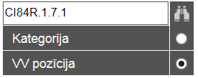
Ekrānforma 20. Meklēšanas bloks VV pozīcijai
Meklēšanas blokā ir pieejamas darbības:
- Lauks meklējamās frāzes norādīšanai – kā teksta ievadlauks, kurā lietotājs var norādīt meklējamās VV pozīcijas numuru.
Piezīme! Norādītā VV pozīcijas numura meklēšana nav atkarīga no lielajiem vai mazajiem burtiem.
- Kategorija – radiopoga, kuru norādot lietotāja norādītās frāzes meklēšana tiks veikta Kategoriju un Katalogu nosaukumos (skat. aprakstu Kategorijas vai Kataloga meklēšana);
- VV pozīcija – radiopoga, kuru norādot, lietotāja norādītās frāzes meklēšana tiks veikta VV pozīcijās.
- – spiedpoga, uz kuras uzklikšķinot, tiek veikta lētākās preces meklēšana VV pozīcijā.
Piezīme! Meklēšana tiek veikta pēc pilna VV pozīcijas numura – t.i., meklēšanas rezultāts nebūs sekmīgs, ja meklēšana tiks veikta pēc VV pozīcijas numura daļas.

Prece

Preces apskatīšana

Apraksts
Preces apskatīšana nodrošina visu datu attēlošanu par vienu, sistēmas lietotāja izvēlētu preci.
Piekļūšanas nosacījumi
Preces apskatīšana ir pieejama visiem sistēmas lietotājiem.
Preces dati ir apskatāmi, ja prece ir reģistrēta sistēmas lietotājam pieejamā Katalogā un lietotājam pieejamā preču sarakstā.
Piekļūšana
Preces apskatīšanu lietotājs var iegūt no Lētāko preču saraksta, izvēloties konkrētu preci datu apskatei (skat. aprakstu Lētāko preču saraksta apskatīšana).
Izpildes scenārijs
Preces apskatīšanas ekrānformā attēlotie dati ir atkarīgi no sistēmas lietotāja lomas un preces atrašanās vietas.
Ekrānformas apraksts
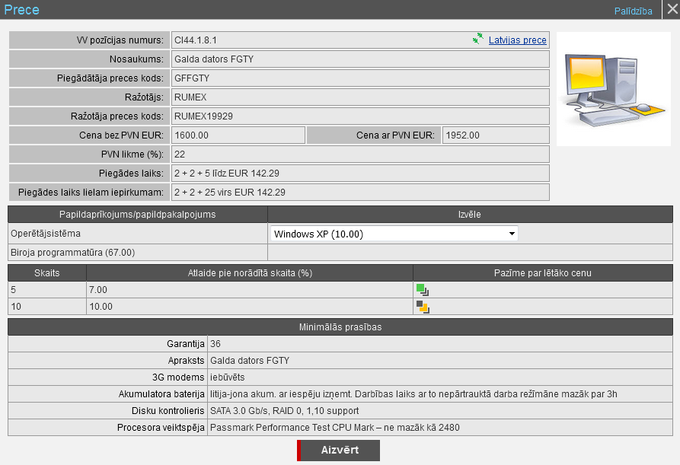
Ekrānforma 21. Preces apskatīšana ar cenu informāciju
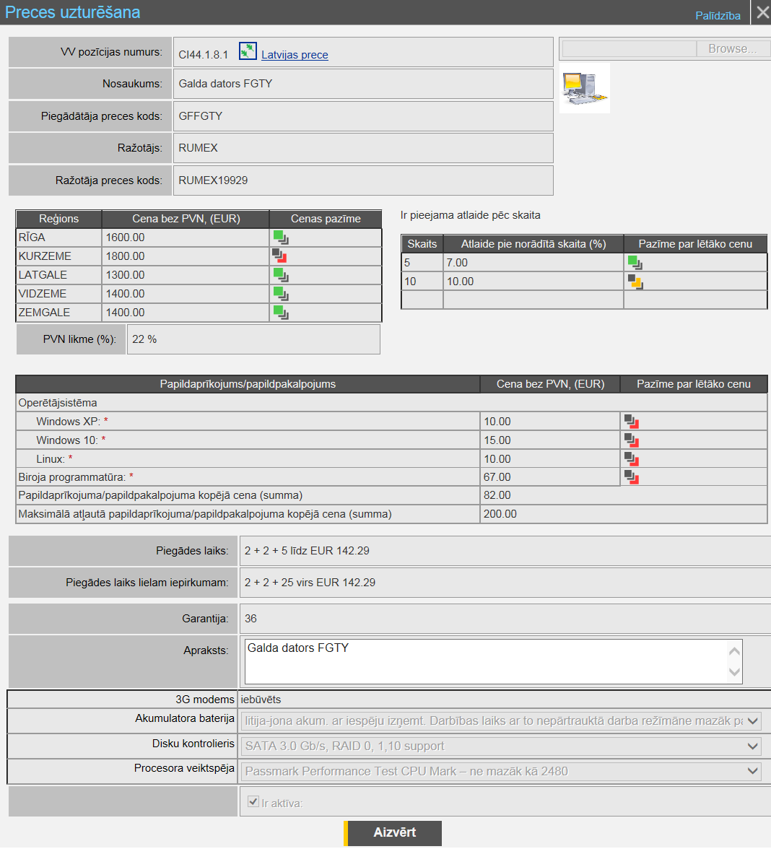
Ekrānforma 22. Preces apskatīšana ar reģionu informāciju
Piezīme! Preces apskates ekrānformā neattēlo tos laukus ar visiem nosaukumiem, kuri konkrētajai precei nav aizpildīti.
Preces vispārējā informācija
Ekrānformā tiek attēlota šāda vispārējā informācija par preci:
- VV pozīcijas numurs – tiek attēlots precei atbilstošās Vispārīgās vienošanās pilnais numurs un īpašās pazīmes, ja tādas pievienotas VV pozīcijai.
- Nosaukums – tiek attēlots preces nosaukums.
- Piegādātāja preces kods – tiek attēlots preces piegādātāja preces kods.
- Ražotājs – tiek attēlots preces ražotāja nosaukums.
- Ražotāja preces kods – tiek attēlots preces ražotāja piešķirtais preces kods.
- Attēls – tiek attēlots precei pievienotais attēls.
Piezīme! Preces attēls preces kartiņā tiek attēlots ne lielāks kā 10240 baitu attēls. Ja attēls ir lielāks, tad tas tiek samazināts līdz šim izmēram, izmantojot pārlūkprogrammas iespējas..
Piezīme! Ja preces apskate tiek izsaukta no pasūtījuma vai piegādes, tad tiek attēlots oriģinālās kataloga preces attēls, ja tāds vēl eksistē.
- Piegādes laiks – tiek attēlota formula piegādes laikam tai apjoma vērtībai, kas ir parasta (standarta) iepirkuma slieksnis sistēmas noklusētajā valūtā.
- Piegādes laika aprēķinā tiek iekļauts: piegādātāja reakcijas laiks parastam iepirkumam darba dienās + apstiprinātāja reakcijas laiks parastam iepirkumam darba dienās + piegādes laiks parastam iepirkumam darba dienās.
Piezīme! Ja preces apskate tiek izsaukta no pasūtījuma vai piegādes, tad lauks ‘Piegādes laiks’ un tā vērtības netiek attēlotas.
- Piegādes laiks lielam iepirkumam – tiek attēlota formula piegādes laikam tai apjoma vērtībai, kas ir liela iepirkuma slieksnis sistēmas noklusētajā valūtā.
- Piegādes laika aprēķinā tiek iekļauts: piegādātāja reakcijas laiks liela, iepirkumam darba dienās + apstiprinātāja reakcijas laiks lielam iepirkumam darba dienās + piegādes laiks lielam iepirkumam darba dienās.
Piezīme! Ja preces apskate tiek izsaukta no pasūtījuma vai piegādes, tad lauks ‘Piegādes laiks lielam iepirkumam’ un tā vērtības netiek attēlotas.
- Garantija – tiek attēlota precei norādītais garantijas laiks.
- Apraksts – tiek attēlots preces apraksts.
- Ražotāja mājas lapa – kā hipersaite tiek attēlota preces ražotāja mājas lapas adrese.
- Vienību skaits iepakojumā – tiek attēlots preces vienību skaits iepakojumā.
- Atslēgas vārdi – tiek attēloti precei pievienotie atslēgas vārdi.
Piezīme! Ja preces apskatīšanas forma ir atvērta no atfiltrēto preču saraksta, kurā meklēšanas kritērijs ir izmantots atslēgas vārds, tad preces uzturēšanas formā meklēšanā izmantotie vārdi vai vārdu daļas tiks iezīmētas treknrakstā un citā krāsā.
Preces cenas informācijas bloks
Ekrānformas bloks 21. Preces cenas informācijas bloks
Piezīme! Ja preces apskate tiek izsaukta no pasūtījuma vai piegādes, tad cenas tiek attēlotas tikai noteiktā reģionā, tajā, kurā tika izveidots pasūtījums vai piegāde.
Ja preces apskates ekrānformā tiek attēlota preces cenas informācija, tad blokā tiek attēlota šāda informācija:
- Cena bez PVN noklusētajā valūtā – tiek attēlota preces cena sistēmā uzstādītajā noklusētajā valūtā bez pievienotās vērtības nodokļa.
- Cena ar PVN noklusētajā valūtā –tiek attēlota preces cena sistēmā uzstādītajā noklusētājā valūtā ar pievienotās vērtības nodokli.
- PVN likme (%)- tiek attēlota precei piemērojamā pievienotās vērtības nodokļa likme procentos.
Preces reģionu informācijas bloks
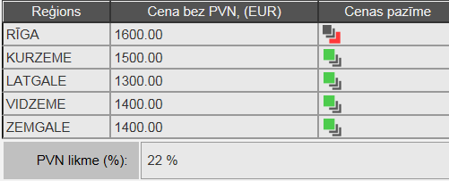
Ekrānformas bloks 22. Preces reģionu informācijas bloks
Piezīme! Ja preces apskate tiek izsaukta no pasūtījuma vai piegādes, tad cenas tiek attēlotas tikai noteiktā reģionā, tajā, kurā tika izveidots pasūtījums vai piegāde, lietotājam neattēlojot preces reģionu informācijas bloku.
Ja preces apskates ekrānformā tiek attēlota preces reģionu informācija, tad blokā tiek attēlota tabula, kurā par katru reģionu tiek iekļauta šāda informācija:
- Reģions – tiek attēlots preces piegādes reģiona nosaukums.
- Cena bez PVN (noklusētajā valūtā) – tiek attēlota preces cena sistēmā uzstādītajā noklusētājā valūtā bez pievienotās vērtības nodokļa.
- Cenas pazīme - tiek attēlota cenas pazīme noteiktajā reģionā.
Piezīme! Pazīme tiek attēlota tikai tad, ja sistēmā šī pazīme reģiona cenai ir uzstādīta.
Zem tabulas attēlo:
- PVN likme (%) - tiek attēlota precei piemērojamā pievienotās vērtības nodokļa likme procentos.
Preces specifisko īpašību bloks
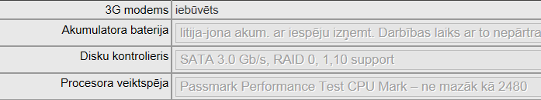
Ekrānformas bloks 23. Preces specifisko īpašību bloks
Saraksta veidā tiek attēlotas precei pievienotās specifiskās īpašības, par katru īpašību attēlojot:
- Specifiskās īpašības nosaukums - tiek attēlota precei pievienotās specifiskās īpašības nosaukums.
- Specifiskās īpašības vērtība - tiek attēlota konkrētajai preces specifiskajai īpašībai norādītā vērtība.
Preces atlaižu informācijas bloks
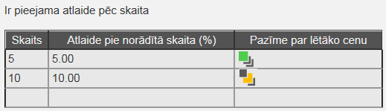
Ekrānformas bloks 24. Preces atlaižu informācijas bloks
Piezīme! Ja precei nav definētas atlaides, tad šis bloks netiek attēlots.
Bloks, kurā tiek attēlots saraksts – tabula ar precei definētajām atlaidēm, par katru definēto atlaidi attēlojot:
- Skaits – tiek attēlots apjoms, pie kura precei tiek piemērota noteikta atlaide pēc skaita.
- Atlaide (%) – tiek attēlots atlaides apjoms procentos (ar precizitāti 2 cipari aiz komata), piemērojot atlaidi pēc preču skaita.
- Pazīme par lētāko cenu – tiek attēlota pazīme par preces lētāko cenu.
Piezīme! Pazīme tiek attēlota tikai tad, ja sistēmā šī pazīme ir uzstādīta.
Preces papildaprīkojuma bloks, skatot preci ar cenu informāciju
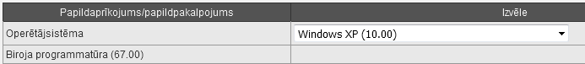
Ekrānformas bloks 25. Preces papildaprīkojuma bloks, skatot preci ar cenu informāciju
Piezīme! Ja precei nav pievienots papildaprīkojums, tad šis bloks netiek attēlots.
Blokā saraksta veidā tiek attēloti visi precei pievienotie papildaprīkojumi, par katru papildaprīkojumu attēlojot:
- Papildaprīkojums – tiek attēlots papildaprīkojuma nosaukums.
- Izvēle – papildaprīkojumiem ar izvēli tiek attēlots izvēlētās vērtības nosaukums.
- Cena bez PVN (noklusētajā valūtā) – tiek attēlota papildaprīkojumu un papildaprīkojuma izvēles variantu cena sistēmā noklusētajā valūtā.
Piezīme! Ja papildaprīkojuma cena ir norādīta 0, tas nozīmē, ka papildaprīkojums ir iekļauts pamata cenā jeb ir pieejams bez papildu samaksas.
Zem papildaprīkojumu saraksta tiek attēloti šādi lauki:
- Izvēlētā papildaprīkojuma kopējā cena (summa) – tiek attēlota papildaprīkojumu kopējā cena bez PVN un ar PVN.
- Vienības cena ar izvēlēto papildaprīkojumu (ar PVN) – tiek attēlota preces cena ar izvēlēto papildaprīkojumu, ar PVN.
Preces papildaprīkojuma bloks, skatot preci ar reģionu informāciju
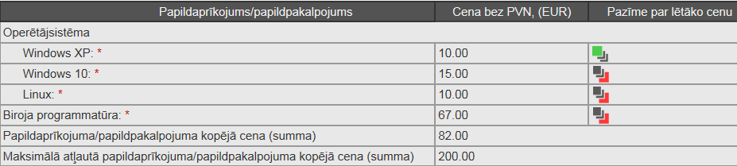
Ekrānformas bloks 26. Preces papildaprīkojuma bloks, skatot preci ar reģionu informāciju
Piezīme! Ja preču veidam nav definēts papildaprīkojums, tad šis bloks netiek attēlots.
Blokā saraksta veidā tiek attēloti visi preču veidam definētie papildaprīkojumi, par katru papildaprīkojumu attēlojot:
- Papildaprīkojums – tiek attēlots papildaprīkojuma nosaukums. Papildaprīkojumiem, kuriem nav izvēles variantu, iekavās aiz nosaukuma tiek attēlota papildaprīkojuma cena (bez PVN).
Piezīme! Ja papildaprīkojuma cena ir norādīta 0, tas nozīmē, ka papildaprīkojums ir iekļauts pamata cenā jeb ir pieejams bez papildu samaksas.
- Izvēle – papildaprīkojumiem, kuriem ir izvēles varianti, tiek attēlots saraksts ar iespēju izvēlēties papildaprīkojuma variantu. Sākotnēji, atverot formu, netiek attēlots neviens papildaprīkojuma izvēles variants. Izvēloties no saraksta iespējamo papildaprīkojuma variantu, tiek attēlots tā nosaukums un iekavās – cena (bez PVN).
Preces apskatīšanas spiedpogu darbība
- Uzklikšķinot uz spiedpogas vai ikonas , tiek aizvērts ekrānformas logs.
- ekrānformai.

Darījumi

Pasūtījumu un piegāžu statusu koka apskatīšana

Apraksts
Sistēmā tiek nodrošināta iespēja apskatīt pasūtījumu un piegāžu statusu sarakstu, kas tiek attēlots grafiska koka veidā. Papildus kā pasūtījumu koka sākuma punkts līdzīgi statusam tiek attēlots elements, kas apzīmē grozu.
Vienmēr tiek attēlots pilns statusu koks, neatkarīgi no tā, vai eksistē pasūtījumi/piegādes katrā konkrētajā pasūtījuma statusā.
Piekļūšanas nosacījumi
Pasūtījumu un piegāžu statusu koka apskatīšana ir pieejama sistēmā reģistrētiem, autorizētiem sistēmas lietotājiem ar lomu Iepircējs, Piegādātājs, Apstiprinātājs un Saņēmējs, kā arī pircēju un piegādātāju organizāciju administratoriem.
Piekļūšana
Pasūtījumu un piegāžu statusu koka apskatīšana ir iespējama, e-katalogu apakšsistēmā izvēloties šķirkli ‘Darījumi’ un atverot to apskatei.
Izpildes scenārijs
Pasūtījumu un piegāžu statusu koka statusu pieejamība ir atkarīga lietotājam pieejamajiem pasūtījumiem.
Ekrānformas apraksts
Pasūtījumu un piegāžu statusu koks tiek attēlots nosacīti sadalot statusus grupās – pirkuma pieprasījumos un pasūtījumos, kuru statusu tiek attēloti koka augšējā daļā, un piegādēs, kuru statusi tiek attēloti koka apakšējā daļā:
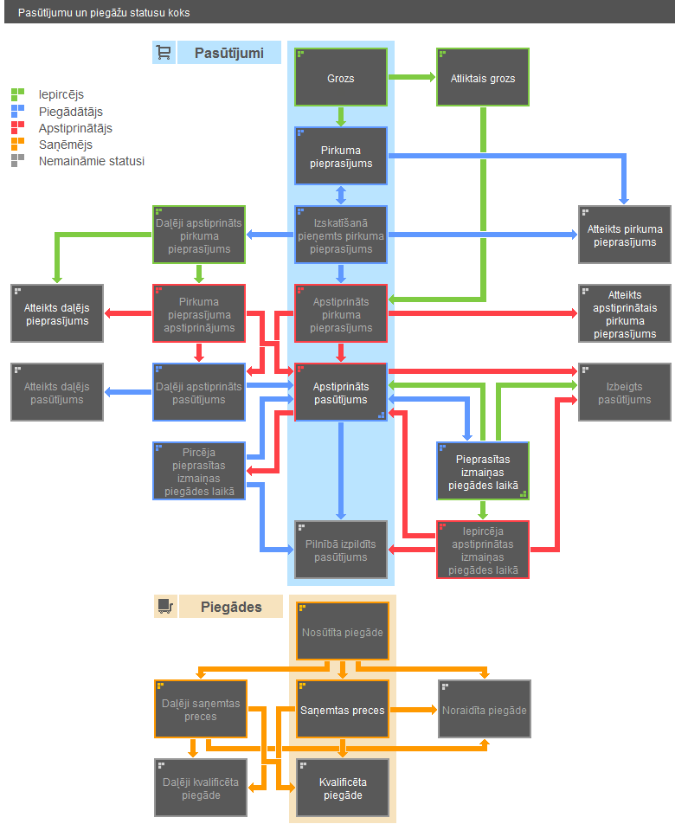
Ekrānforma 23. Pasūtījumu un piegāžu statusu koks
Visiem tiem statusiem, kuros ir iespējama kādas lietotāja lomas darbība ar pasūtījumu vai piegādi, tiek attēlota noteikta krāsa, kas atbilst darbības veicēja krāsai (lietotāju lomu krāsas ir paskaidrotas koka sākuma daļā).
Ja kādā statusā eksistē lietotājam pieejams pasūtījums/piegāde, tad atbilstošo elementu attēlo kā hipersaiti, kas dod iespēju atvērt pasūtījumu vai piegāžu sarakstu:
- Grozs – tiek attēlots kā nosaukums pirms pasūtījumu un piegāžu statusiem. Administratoriem nav pieejami atliktie grozi.
- Pasūtījuma statuss - tiek attēlots kā hipersaite un lietotājs var to aktivizēt (izvēlēties), ja eksistē kaut viens Pasūtījums, kas atrodas šajā statusā un tas lietotājam pieejams apskatei (skat. aprakstu Pasūtījuma apskatīšana). Uzklikšķinot hipersaitei, tiek attēlota Pasūtījuma saraksta ekrānforma, kas atbilst lietotāja izvēlētajam Pasūtījuma statusam (skat. aprakstu Pasūtījumu saraksta apskatīšana).
- Piegādes statuss - tiek attēlots kā hipersaite un lietotājs var to aktivizēt (izvēlēties), ja eksistē kaut viena Piegāde, kas atrodas šajā statusā un tā lietotājam pieejama apskatei (skat. aprakstu Piegādes apskatīšana). Uzklikšķinot hipersaitei, tiek attēlota Piegāžu saraksta ekrānforma, kas atbilst lietotāja izvēlētajam Piegādes statusam (skat. aprakstu Piegāžu saraksta apskatīšana).

Pasūtījumi

Pasūtījumu saraksta apskatīšana

Apraksts
Pasūtījumu sarakstā ir iespēja apskatīt pasūtījumus, kuriem sistēmas lietotājs ir autors (Iepircējs), atbildīgais piegādātājs, apstiprinātājs vai saņēmējs. Pasūtījuma saraksta attēlošana ir atkarīga no izvēlētā pasūtījuma statusa.
Piekļūšanas nosacījumi
Pasūtījumu saraksts ir pieejams sistēmā reģistrētiem, autorizētiem sistēmas lietotājiem ar lomu Iepircējs, Piegādātājs, Apstiprinātājs un Saņēmējs, kā arī pircēju un piegādātāju organizāciju administratoriem.
Piekļūšana
Pasūtījuma saraksta apskatīšana ir iespējama:
- Pasūtījumu statusu kokā (skat. aprakstu Pasūtījumu un piegāžu statusu koka apskatīšana) izvēloties un atverot noteiktu statusu, kur pasūtījumu sarakstā tiks attēloti tie pasūtījumi, kas atrodas izvēlētajā statusā.
- No izvēlēta pasūtījuma apskates formas (skat. aprakstu Pasūtījuma apskatīšana un apstrāde) izvēloties saraksta veidā apskatīt visus pasūtījumus, kas izveidoti no pasūtījuma groza.
Ekrānformas apraksts
Lietotājam atverot pasūtījumu sarakstu no Pasūtījumu un piegāžu koka, tiek attēlots atbilstošs pasūtījumu statusa saraksts:
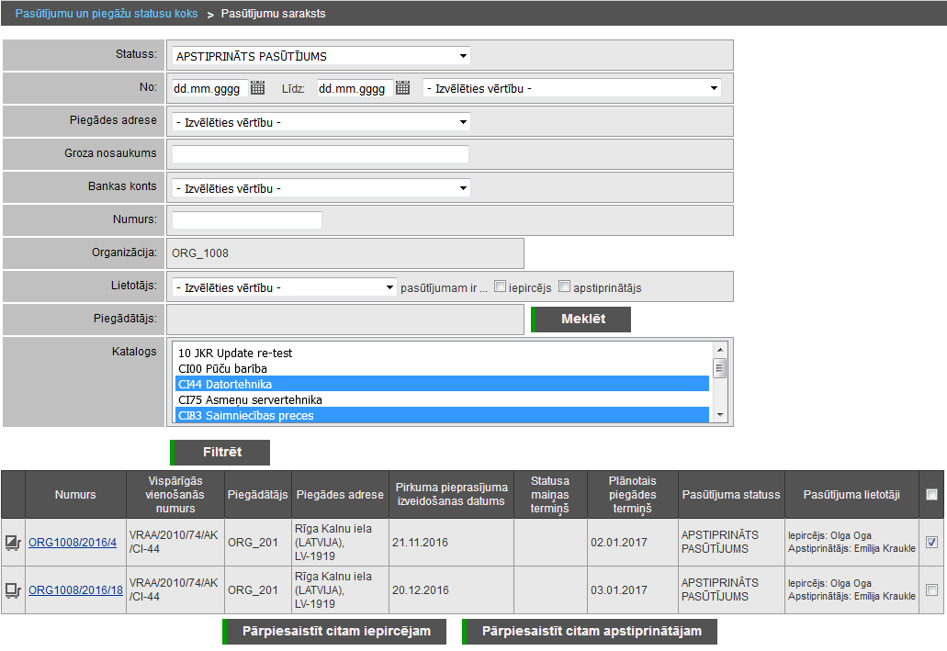
Ekrānforma 24. Pasūtījumu saraksts – atvērts no pasūtījuma un piegāžu koka
Piezīme! Ja pasūtījumu saraksts tiek atvērts no Pasūtījuma un piegāžu koka, tad saraksts tiek attēlots un atlasīts atbilstoši lietotāja izvēlētajam statusam.
Piezīme! Ja ekrānforma tiek atvērta pasūtījumu saraksta apskatei, bet lietotājs iepriekšējā ekrānformas apskates reizē (sesijas ietvaros) ekrānformu ir atvēris ar tieši tādiem pašiem nosacījumiem (piemēram, atkārtoti apskata tā paša statusa pasūtījumu sarakstu), tad filtra bloks tiek aizpildīts ar iepriekšējā apskates reizē norādītajiem filtrēšanas parametriem un saraksts tiek filtrēts atbilstoši tiem, pretējā gadījumā pārējie filtrēšanas parametri tiek atjaunoti uz noklusētām vērtībām, atbilstoši tām tiek veikta arī saraksta filtrēšana.
Lietotājam atverot pasūtījumu sarakstu no ekrānformas ‘Pasūtījuma apstrāde’, uzklikšķinot uz spiedpogas , tiek attēlots atbilstošs pasūtījumu groza saraksts bez filtrēšanas:
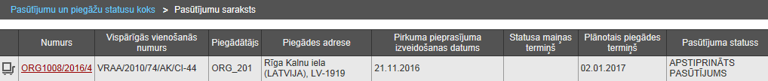
Ekrānforma 25. Pasūtījumu saraksts – atvērts no pasūtījuma apskates
Piezīme! Ja pasūtījumu saraksts tiek atvērts no Pasūtījuma apskates, apskatot visus pasūtījumus no Groza, ekrānformā tiek attēlots un atlasīts atbilstoši lietotāja izvēlētajam pasūtījuma Grozam, t.i., atlasa visus pasūtījumus, kas ir izveidoti vienlaicīgi ar apskatāmo pasūtījumu.
Pasūtījumu saraksta filtrēšana
- Statuss – izvēlne pasūtījumu statusa norādīšanai. Var atlasīt pasūtījumus pēc statusiem, kuros pašreizējam lietotājam pasūtījumi ir pieejami, kā arī pasūtījumus visos statusos, un visos, bet ne gala statusos.
- Noteikts datums no – līdz – kā datuma ievadlauki, kas paredzēti datuma intervāla norādīšanai par noteiktu notikumu, kur notikums (datuma veids) var tikt izvēlēts no piedāvātās izvēles. Ir iespējams izvēlēties kādu no sekojošiem notikumiem, uz kuru tiks attiecināts lietotāja norādītais datumu intervāls: ‘Pirkuma pieprasījuma izveidošanas datums’, ‘Plānotais piegādes termiņš’ vai ‘Statusa maiņas termiņš’.
Piezīme! Ja norādīts filtrējamā datumu intervāla veids, tad jābūt norādītai arī vismaz vienai no datuma vērtībām.
Piezīme! Ja norādīts datumu intervāls, pēc kā jāveic filtrēšana, tad jābūt norādītam arī intervāla veidam.
- Piegādes adrese – kā izvēles lauks, kurā tiek attēlotas lietotāja organizācijas visas piegādes adreses, tajā skaitā arī vēsturiskās (jeb dzēstās). Par Piegādes adresēm sarakstā attēlo adrešu nosaukums, sakārtotus alfabēta secībā.
- Groza nosaukums – kā ievadlauks, kas paredzēts meklējamā groza nosaukuma norādīšanai. Meklēšana tiks veikta pēc groza nosaukuma, kas sākas ar norādīto frāzi.
- Bankas konts – kā izvēles lauks, kurā tiek attēloti lietotāja organizācijas visi banku konti, tajā skaitā arī vēsturiskie (jeb dzēstie). Par banku kontiem sarakstā attēlo tikai banku kontu numurus, sakārtotus alfabēta secībā.
- Numurs – ievadlauks pasūtījuma numura norādīšanai.
Piezīme! Ievadlaukā norādītā vērtība tiks meklēta pēc precīzas atbilstības sistēmas ģenerētajā pasūtījuma numurā (nevis Piegādātāja piešķirtajā).
- Organizācija – lietotāja organizācija.
- Lietotājs – organizācijas lietotāju izvēle. Atzīmējot izvēles rūtiņas, sistēma atlasīs pasūtījumus, kuros izvēlētais lietotājs ir Iepircējs vai Apstiprinātājs.
- Piegādātājs – iespēja norādīt noteiktu piegādātāju organizāciju, kam piesaistīts pasūtījums. Lai veiktu organizācijas meklēšanu, uzklikšķina uz spiedpogas , atlasa organizācijas un atzīmē nepieciešamo.
- Katalogs – saraksts viena vai vairāku preču Katalogu, no kura ievietotas preces pasūtījumā, norādīšanai.
Piezīme! Vairāku katalogu atzīmēšanu veic ar taustiņu Ctrl un peles klikšķi.
Piezīme! Sistēma “atceras” lietotāja izvēlētos katalogus, un tie ir atzīmēti arī nākamajā reizē (arī nākamajā sesijā), veicot grozu, pasūtījumu un piegāžu meklēšanu.
Piezīme! Izvēles sarakstā tiek attēlots Kataloga numurs un tā nosaukums. Saraksts sakārtots pēc Kataloga numura augošā secībā.
- Uzklikšķinot uz spiedpogas , tiek atlasīts un attēlots pasūtījumu saraksts, kas atbilst lietotāja definētajiem filtrēšanas nosacījumiem.
Pasūtījumu saraksts
Piezīme! Administratoram ir pieejami visi tā organizācijas Pasūtījumi.
Par katru sarakstā atlasīto un attēloto pasūtījumu tiek attēlota šāda informācija:
- Piegādes statuss – pasūtījumiem, kuri ir statusā ‘Apstiprināts pasūtījums’ tiek attēlota ikona, kas norāda piegādes statusu:
- – piegādes nav veidotas.
- – preces ir nosūtītas daļēji.
- – visas preces ir nosūtītas.
Piezīme! Pozicionējot peles kursoru uz ikonas, tiek attēlota atbilstoša uzvedne.
- Numurs – kā hipersaite, tiek attēlots sistēmas piešķirtais Pasūtījuma numurs. Uzklikšķinot hipersaitei, tiek atvērta konkrētā izvēlētā Pasūtījuma apskatīšanas ekrānforma (skat. aprakstu Pasūtījuma apskatīšana).
- Vispārīgās vienošanās numurs – tiek attēlots Vispārīgās vienošanās pilnais nosaukums.
- Piegādātājs – tiek attēlots piegādātāja organizācijas nosaukums.
- Piegādes adrese – tiek attēlota pircēja organizācijas pasūtījumā norādītā piegādes adrese.
- Pirkuma pieprasījuma izveidošanas datums – tiek attēlots datums, kad ir nosūtīts pirkuma pieprasījums.
- Statusa maiņas termiņš – tiek attēlots pasūtījuma nākamā statusa maiņas termiņš.
- Plānotais piegādes termiņš – tiek attēlots pasūtījuma piegādes termiņš.
- Statuss – tiek attēlots pasūtījuma statuss.
- Pasūtījuma lietotāji – lietotāji, kam pasūtījums piesaistīts.
- - izvēles rūtiņa pasūtījumu atzīmēšanai, lai tos piesaistītu citam organizācijas lietotājam.
Vispirms saraksta kārtošana tiek veikta pēc pasūtījuma statusa, sakārtojot statusus to pieejamības secībā. Pasūtījumi viena statusa ietvaros tiek sakārtoti pēc 'Nākamā statusa termiņš' augošā kārtībā (t.i., pirmie tie, kas ātrāk jāizskata), ja pasūtījuma statuss ir ‘Pirkuma pieprasījums’ vai ‘Izskatīšanā pieņemts pirkuma pieprasījums’, vai pēc 'Piegādes termiņš' augošā kārtībā (t.i., pirmie tie, kas ātrāk jāpiegādā) visos pārējos statusos.
Pasūtījumu nodošana citam lietotājam
Lai nodotu sarakstā atzīmētos pasūtījumus citam organizācijas lietotājam, uzklikšķina pogai vai un norāda lietotāju, kuram pasūtījumus piesaistīt:
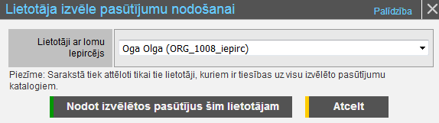
Ekrānforma 26. Lietotāja izvēle pasūtījumu nodošanai

Pasūtījuma apskatīšana un apstrāde
Apraksts
Sistēmā tiek nodrošināta iespēja apskatīt izveidota pirkuma pasūtījuma datus.
Piekļūšanas nosacījumi
Pasūtījuma datu apskatīšana un apstrāde ir pieejama sistēmā reģistrētiem, autorizētiem sistēmas lietotājiem ar lomu Iepircējs, Piegādātājs, Apstiprinātājs un Saņēmējs.
Pasūtījuma datu apskatīšana ir pieejama sistēmā reģistrētiem, autorizētiem sistēmas lietotājiem ar lomu Administrators.
Piezīme! Pircēja organizācijas administratoram apskatei ir pieejami visi organizācijas pasūtījumi.
Piekļūšana
Pasūtījuma datu apskatīšana ir iespējama, izvēloties Pasūtījumu sarakstā (skat. aprakstu Pasūtījumu saraksta apskatīšana) nepieciešamo pasūtījumu un atverot šī pasūtījuma datus apskatei.

Pasūtījuma apskatīšana un apstrāde statusā ‘Pirkuma pieprasījums’
Ekrānformas apraksts
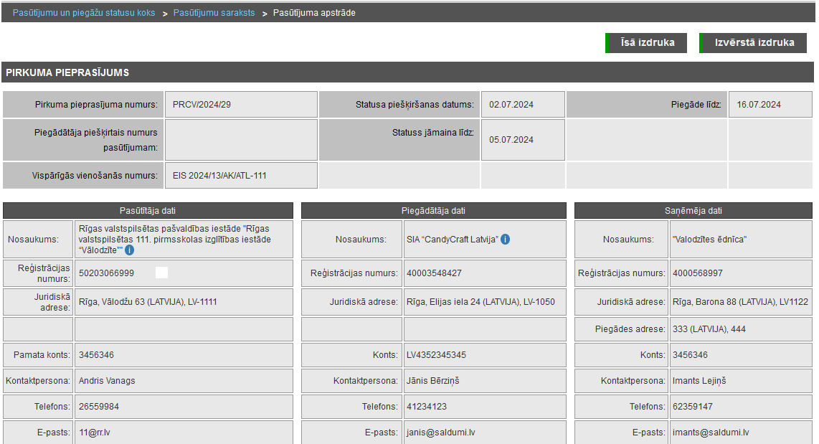
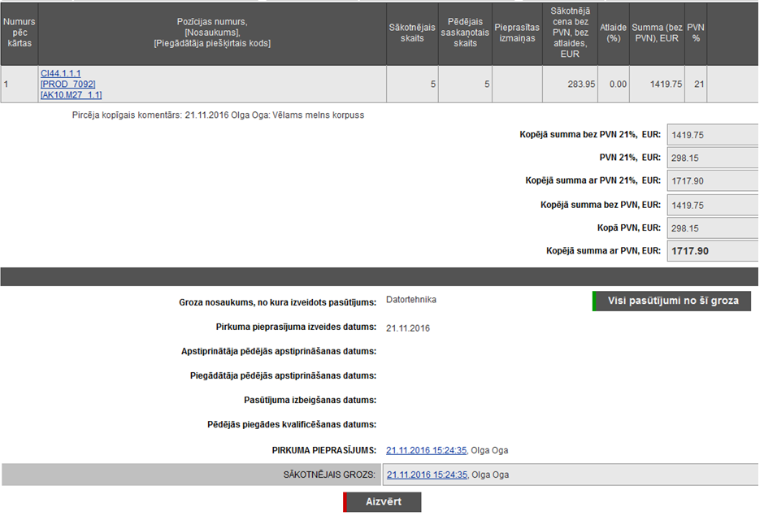
Ekrānforma 27. Pasūtījuma apskate un apstrāde statusā ‘Pirkuma pieprasījums’
Vispārējā pasūtījuma informācija
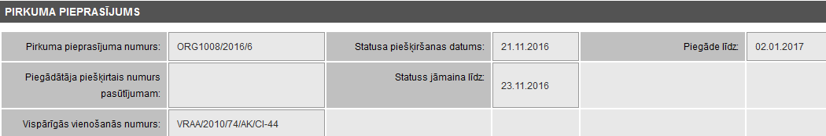
Ekrānformas bloks 27. Vispārējās pasūtījuma informācijas bloks
Virs pasūtījuma detalizētās informācijas ir novietota rinda, kurā tiek attēlots pašreizējais, izvēlētā ‘Pasūtījuma statuss’.
- Pirkuma pieprasījuma numurs – tiek attēlots sistēmas piešķirtais pasūtījuma numurs, kas pasūtījumam tika izveidots, nosūtot pirkuma pieprasījumu.
- Piegādātāja piešķirtais numurs pasūtījumam – tiek attēlots Piegādātāja piešķirtais numurs pasūtījumam, ja Piegādātājs numuru ir piešķīris. Pasūtījumam esot statusā ‘Pirkuma pieprasījums’, lauks tiek attēlots tukšs.
- Vispārīgās vienošanās numurs – tiek attēlots Vispārīgās vienošanās pilnais nosaukums.
- Pasūtījums ir konsolidēts – hipersaite tiek attēlota tikai tad, ja aktīvajam Grozam ir veikta Grozu konsolidēšana. Uzklikšķinot uz hipersaites tiek attēlota informācija par konsolidētā Groza precēm, t.i., par piegādes adresēm, to sadalījumu pa preču kodiem un uz kurām adresēm cik preču vienības jānogādā (skat. aprakstu Grozu konsolidācija jeb apvienošana).
- Statusa piešķiršanas datums – tiek attēlots pasūtījuma pašreizējā statusa piešķiršanas datums.
- Statuss jāmaina līdz – tiek attēlots pasūtījuma apstrādes termiņš – datums, līdz kuram ir jāmaina pasūtījuma pašreizējais statuss.
- Piegāde līdz - tiek attēlots piegādes termiņa datums.
Pasūtītāja dati
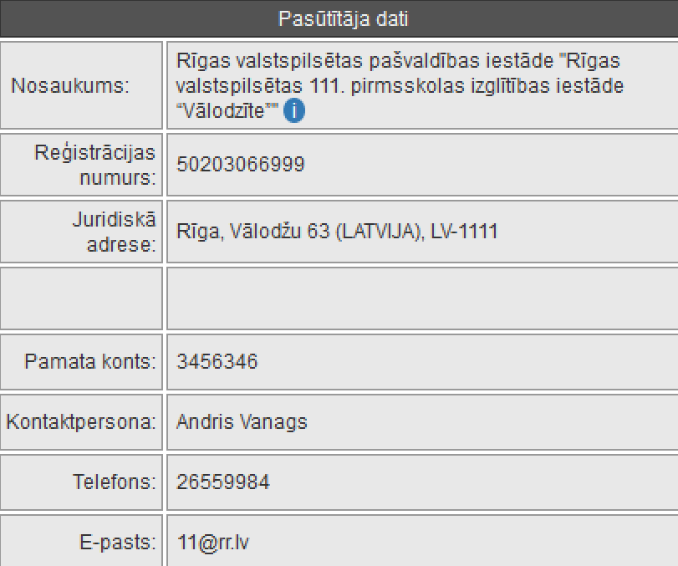
Ekrānformas bloks 28. Pasūtītāja dati
- Nosaukums – tiek attēlots pasūtītāja organizācijas (iepircēja organizācijas) nosaukums. Ja Organizācijai sistēmā ir reģistrēts arī vēsturisks nosaukums, tad pie organizācijas nosaukuma attēlota ikona , uz kuru pozicionējot peles kursoru, attēlots vēsturiskais nosaukums.
- Reģistrācijas numurs – tiek attēlots pasūtītāja organizācijas (iepircēja organizācijas) nodokļu maksātāja reģistrācijas numurs.
- Juridiskā adrese – tiek attēlota pasūtītāja organizācijas (iepircēja organizācijas) juridiskā adrese.
- Pamata konts – tiek attēlots pasūtītāja organizācijas (iepircēja organizācijas) bankas konts, kas organizācijai uzstādīts kā pamata konts.
- Kontaktpersona – tiek attēloti pasūtītāja organizācijas (iepircēja organizācijas) juridiskās adreses kontaktpersonas dati – vārds un uzvārds. Papildus attēlo kontaktpersonas amatu un struktūrvienību, ja šie dati sistēmā ir norādīti.
- Telefons – tiek attēloti pasūtītāja organizācijas (iepircēja organizācijas) juridiskās adreses kontaktpersonas dati – tālruņa numurs.
- E-pasts – tiek attēloti pasūtītāja organizācijas (iepircēja organizācijas) juridiskās adreses kontaktpersonas dati – e-pasta adrese.
Piegādātāja dati
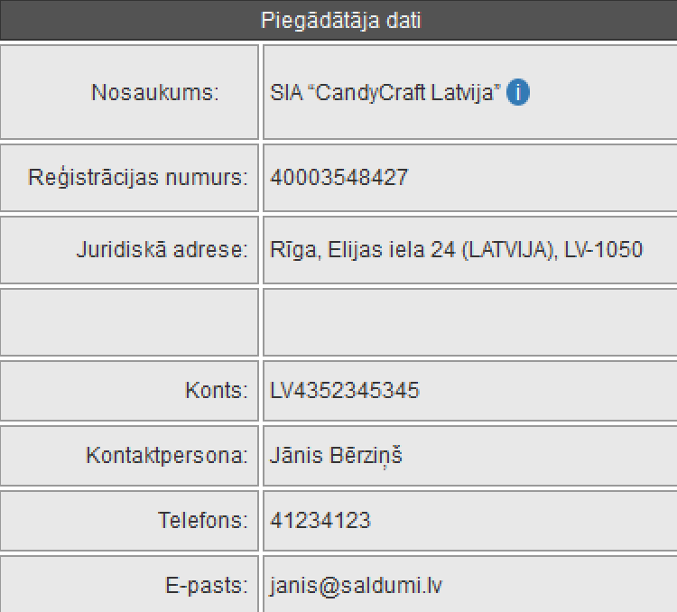
Ekrānformas bloks 29. Piegādātāja dati
- Nosaukums – tiek attēlots piegādātāja organizācijas nosaukums. Ja Organizācijai sistēmā ir reģistrēts arī vēsturisks nosaukums, tad pie organizācijas nosaukuma attēlota ikona , uz kuru pozicionējot peles kursoru, attēlots vēsturiskais nosaukums.
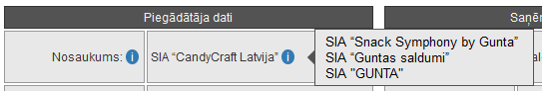
- Reģistrācijas numurs – tiek attēlots piegādātāja organizācijas nodokļu maksātāja reģistrācijas numurs.
- Juridiskā adrese – tiek attēlota piegādātāja organizācijas juridiskā adrese.
- Konts - tiek attēlots piegādātāja organizācijas bankas konts, kas organizācijai uzstādīts kā pamata konts.
- Kontaktpersona – tiek attēloti piegādātāja organizācijas juridiskās adreses kontaktpersonas dati – vārds un uzvārds. Papildus attēlo kontaktpersonas amatu un struktūrvienību, ja šie dati sistēmā ir norādīti.
- Telefons – tiek attēloti piegādātāja organizācijas juridiskās adreses kontaktpersonas dati – tālruņa numurs.
- E-pasts – tiek attēloti piegādātāja organizācijas juridiskās adreses kontaktpersonas dati – e-pasta adrese.
Saņēmēja dati
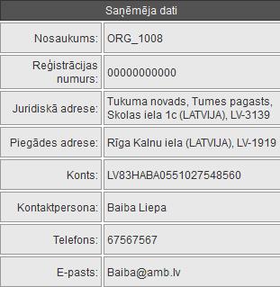
Ekrānformas bloks 30. Saņēmēja dati
- Nosaukums – tiek attēlots izvēlētās piegādes adreses saņēmējs – cita organizācija nosaukums, ja piegādes adresei tāds ir definēts, vai attēlo pasūtītāja organizācijas (iepircēja organizācijas) nosaukumu, ja saņēmējs – cita organizācija – nav definēts. Ja Organizācijai sistēmā ir reģistrēts arī vēsturisks nosaukums, tad pie organizācijas nosaukuma attēlota ikona , uz kuru pozicionējot peles kursoru, attēlots vēsturiskais nosaukums.
- Reģistrācijas numurs – tiek attēlots izvēlētās piegādes adreses saņēmējs – cita organizācija nodokļu maksātāja reģistrācijas numurs, ja piegādes adresei tāds ir definēts, vai attēlo pasūtītāja organizācijas (iepircēja organizācijas) reģistrācijas numuru, ja saņēmējs – cita organizācija – nav definēts.
- Juridiskā adrese – tiek attēlots izvēlētās piegādes adreses saņēmējs – cita organizācija reģistrētā adrese, ja piegādes adresei tāda ir definēta, vai attēlo pasūtītāja organizācijas (iepircēja organizācijas) juridisko adresi, ja saņēmējs – cita organizācija – nav definēts.
- Piegādes adrese – tiek attēlota izvēlētā piegādes adrese.
- Konts - tiek attēlots pasūtītāja organizācijas (iepircēja organizācijas) grozā izvēlētais bankas konts.
- Kontaktpersona – tiek attēloti pasūtītāja organizācijas (iepircēja organizācijas) izvēlētās piegādes adreses kontaktpersonas dati – vārds un uzvārds. Papildus attēlo kontaktpersonas amatu un struktūrvienību, ja šie dati sistēmā ir norādīti.
- Telefons – tiek attēloti pasūtītāja organizācijas (iepircēja organizācijas) izvēlētās piegādes adreses kontaktpersonas dati – tālruņa numurs.
- E-pasts - tiek attēloti pasūtītāja organizācijas (iepircēja organizācijas) izvēlētās piegādes adreses kontaktpersonas dati – e-pasta adrese.
Piezīme! Ja pircēja organizācijas izvēlētajai piegādes adresei ir norādīti dati arī par otru kontaktpersonu, tad blokā tiek attēloti arī otrās kontaktpersonas dati – vārds, uzvārds, telefons un e-pasts.
Pasūtījuma rindas
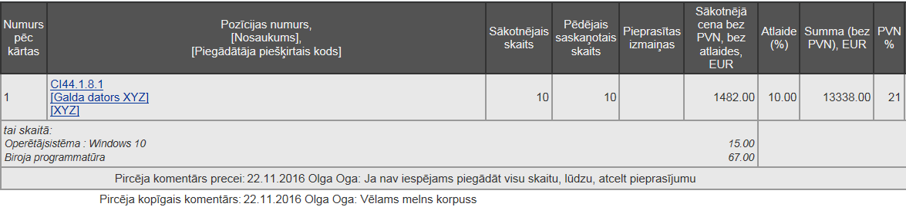
Ekrānformas bloks 31. Pasūtījuma rindas
Ja precei ir pievienots papildaprīkojums, to attēlo kursīvā zem atbilstošās pasūtījuma rindas, attēlojot izvēlēto papildaprīkojumu nosaukumus un cenas.
Piezīme! Pasūtījuma rindas attēlo tādā secībā, kā tās bija iekļautas grozā pirms pasūtījuma izveides.
Par katru pasūtījumā iekļauto preci, tabulā tiek attēlota šāda informācija:
- Numurs pēc kārtas – tiek attēlots preces numurs pēc kārtas.
- Pozīcijas numurs Nosaukums [Piegādātāja piešķirtais kods] – kā hipersaite tiek attēlots pasūtījumā iekļautās preces VV pozīcijas pilnais numurs, preces nosaukums un Piegādāja piešķirtais kods (ja precei tāds ir norādīts). Uzklikšķinot hipersaitei tiek atvērta izvēlētās preces apskates ekrānforma (skat. aprakstu Preces apskatīšana).
- Sākotnējais skaits – tiek attēlots konkrētās preces vienību daudzums, kas tika iekļauts izveidojot pirkuma pieprasījumu.
- Pēdējais saskaņotais skaits – tiek attēlots konkrētās preces pēdējais saskaņotais vienību daudzums.
- Pieprasītas izmaiņas – tiek attēlots konkrētās preces pieprasītais, izmainītais skaits. Pasūtījumam esot statusā „Pirkuma pieprasījums”, lauks tiek attēlots tukšs.
- Sākotnējā cena bez PVN, bez atlaides, pasūtījuma izveides brīdī saglabātajā valūtā - tiek attēlota konkrētās preces sākotnējā cena ar papildaprīkojumu, bez PVN un bez atlaides.
- Atlaide (%) – tiek attēlota konkrētās preces atlaide procentos.
- Summa (bez PVN), pasūtījuma izveides brīdī saglabātajā valūtā - tiek attēlota konkrētās preces pasūtījuma summa bez PVN.
- PVN (%) – tiek attēlota konkrētajai precei piemērojamā Pievienotā vērtības nodokļa likme.
Ja pasūtījuma rindai vai visam pasūtījumam ir pievienots komentārs, tad šos komentārus attiecīgi attēlo zem konkrētās preču rindas vai zem visām pasūtījuma rindām:
- Iepircēja komentārs precei grozā – tiek attēlots datums, kad komentārs pievienots, Iepircēja, kurš izveidoja grozu (no kura tālāk tika veidots iepirkums), vārds un uzvārds, un pievienotais komentārs par preci grozā.
- Iepircēja komentārs grozam – tiek attēlots datums, kad komentārs pievienots, Iepircēja, kurš izveidoja grozu (no kura tālāk tika veidots iepirkums), vārds un uzvārds, un pievienotais komentārs par grozu.
Pasūtījuma kopsummas
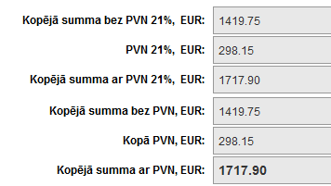
Ekrānformas bloks 32. Pasūtījuma kopsummas
- Kopējā summa bez PVN – tiek attēlota pašreiz Pasūtījuma datos iekļauto preču kopējā summa bez pievienotās vērtības nodokļa.
- Kopā PVN - tiek attēlota pašreiz Pasūtījuma datos iekļauto preču kopējā pievienotā vērtības nodokļa kopsumma.
- Kopējā summa ar PVN – tiek attēlota kopējā summa par Pasūtījumā iekļautajām precēm.
Piezīme! Tiek attēlotas arī atsevišķas kopējās summas bez PVN, PVN un ar PVN, ja kādai no precēm ir piemērots cits pievienotās vērtības nodoklis (PVN). Piemēram, ja ir preces, kurām PVN likme ir 5%, un kādai no precēm ir 20%, tad tām precēm zem preču saraksta tiek attēlota atsevišķi aprēķināta atbilstoši PVN likmei kopsumma un beigās tiek attēlota visām precēm kopējā summa. Ja pievienotajām precēm PVN likme sakrīt, tad tiek attēlota tikai viena kopējā summa.
Ar Pasūtījumu veiktās darbības
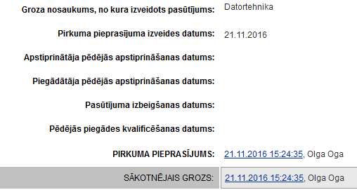
Ekrānformas bloks 33. Ar pasūtījumu veiktās darbības
- Groza nosaukums, no kura izveidots pasūtījums – tiek attēlots tas groza nosaukums, no kura tika izveidots konkrētais pasūtījums.
- Pirkuma pieprasījuma izveides datums – tiek attēlots datums, kurā tika nosūtīts pirkuma pieprasījums.
- Apstiprinātāja pēdējās apstiprināšanas datums – tiek attēlots datums, kurā Pasūtījumam piesaistītais Apstiprinātājs ir veicis pēdējo apstiprināšanu, ja Pasūtījumam šāda darbība ir veikta.
- Piegādātāja pēdējās apstiprināšanas datums – tiek attēlots datums, kurā Pasūtījumam piesaistītais Piegādātājs ir veicis pēdējo apstiprināšanu, ja Pasūtījumam šāda darbība ir veikta.
- Pasūtījuma izbeigšanas datums – tiek attēlots pasūtījuma izbeigšanas datums, ja Pasūtījumam šāda darbība ir veikta.
- Pēdējās piegādes kvalificēšanas datums - tiek attēlots pēdējās piegādes kvalificēšanas datums, ja Pasūtījumam šāda darbība ir veikta.
- Statuss – tiek attēlots statuss, kurā Pasūtījums atrodas pašlaik un katrs statuss, kurā tas ir atradies iepriekš, sakārtojot statusus to iestāšanās secībā, dilstoši (jaunākie statusi tiek attēloti saraksta augšā). Katram statusam pretī tiek attēlots Statusa datums un laiks, kad konkrētais statuss Pasūtījumam tika piešķirts, kas tiek attēlots kā hipersaite. Aiz hipersaites tiek attēlots lietotāja vārds un uzvārds, kas konkrēto statusu Pasūtījumam ir piešķīris. Uzklikšķinot hipersaitei, tiek attēlota Pasūtījuma vēsturiskā informācija, lietotāja izvēlētajā statusā (skat. aprakstu Pasūtījuma vēsturiskās informācijas apskatīšana).
- Sākotnējais grozs – hipersaite, kurā tiek attēlota informācija par sākotnējā groza datiem, kad pasūtījums tika veikts, t.i., datums un laiks. Aiz hipersaites tiek attēlots lietotāja vārds un uzvārds, kas veidojis no aktīvā groza pasūtījumu. Uzklikšķinot hipersaitei, tiek attēlota Sākotnējā groza informācija izdrukas veidā (skat. aprakstu Pasūtījumā sākotnējā groza apskate).
Pasūtījuma apskatē pieejamās darbības
- Uzklikšķinot uz spiedpogas , jaunā pārlūkprogrammas logā tiek attēlota pasūtījuma īsā izdruka (skat. aprakstu Pasūtījuma īsās informācijas izdrukāšana).
- Uzklikšķinot uz spiedpogas , jaunā pārlūkprogrammas logā tiek attēlota pasūtījuma izvērstā izdruka (skat. aprakstu Pasūtījuma izvērstās informācijas izdrukāšana).
- Uzklikšķinot uz spiedpogas , tiek attēlota Pasūtījumu saraksta ekrānforma (skat. aprakstu Pasūtījumu saraksta apskatīšana).
- Uzklikšķinot uz spiedpogas , ekrānforma tiek aizvērta.

Pasūtījuma apskatīšana un apstrāde statusā ‘Izskatīšanā pieņemts pirkuma pieprasījums’
Ekrānformas apraksts
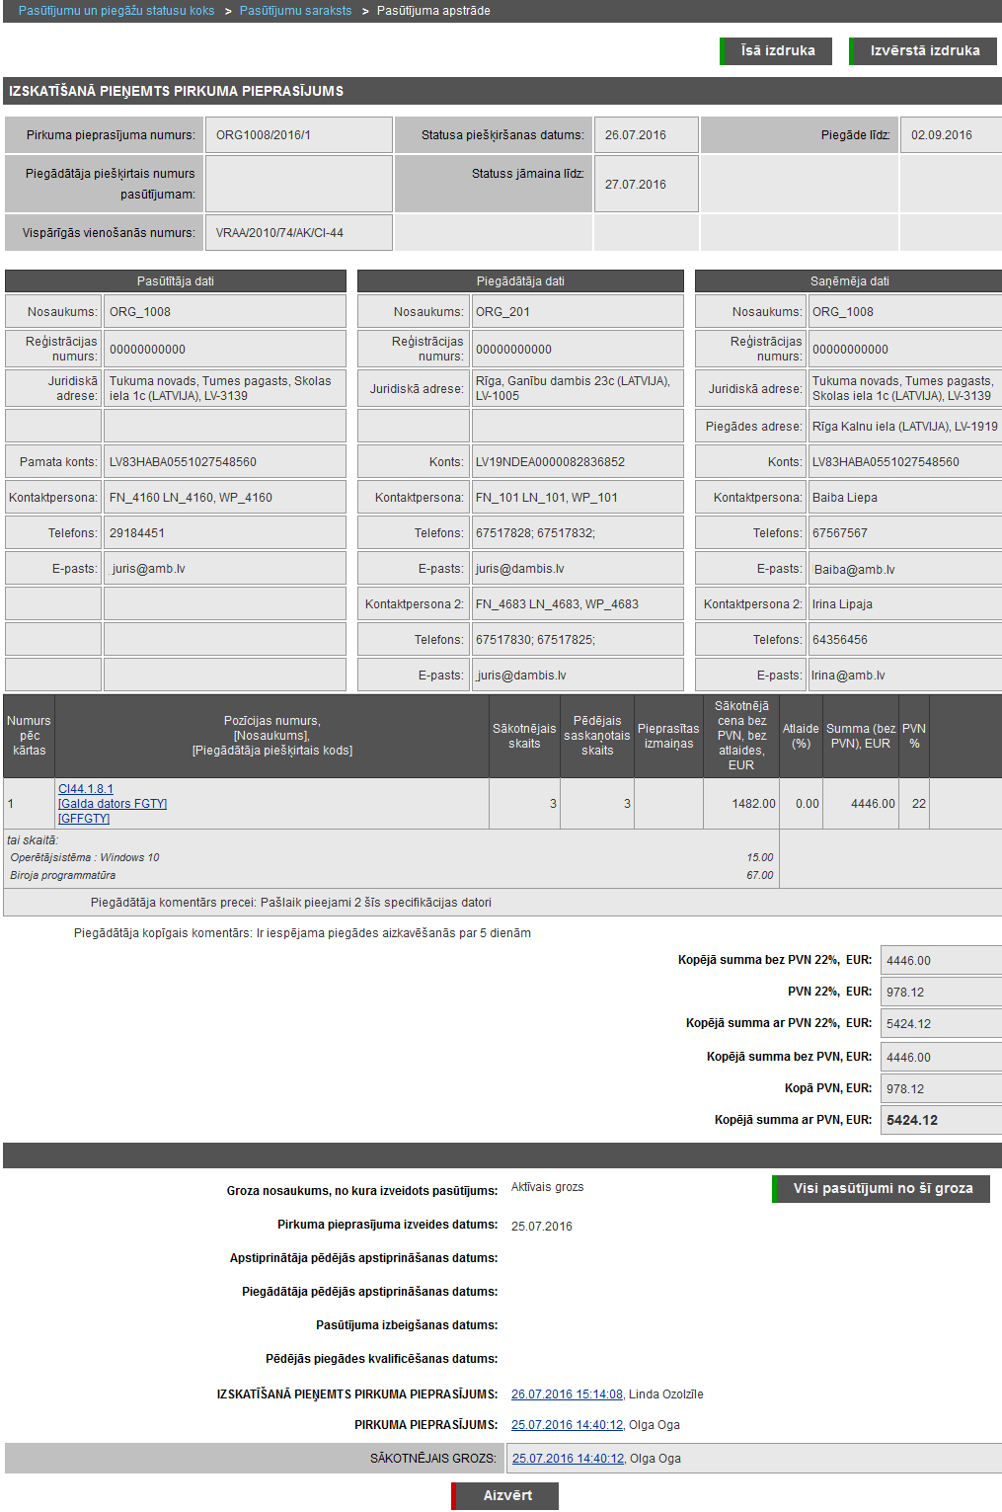
Ekrānforma 28. Pasūtījuma apskate un apstrāde statusā ‘Izskatīšanā pieņemts pirkuma pieprasījums’
Ekrānformā esošo datu aizpildījums ir tāds pats, kā pasūtījumam esot statusā „Pirkuma pieprasījums” (skat. ekrānformas aprakstu Pasūtījuma apskatīšana un apstrāde statusā „Pirkuma pieprasījums”), taču ar papildinātu informāciju datu blokā ‘Ar Pasūtījumu veiktās darbības’.
Pasūtījuma apskatē pieejamās darbības
- Uzklikšķinot uz spiedpogas , jaunā pārlūkprogrammas logā tiek attēlota pasūtījuma īsā izdruka (skat. aprakstu Pasūtījuma īsās informācijas izdrukāšana).
- Uzklikšķinot uz spiedpogas , jaunā pārlūkprogrammas logā tiek attēlota pasūtījuma izvērstā izdruka (skat. aprakstu Pasūtījuma izvērstās informācijas izdrukāšana).
- Uzklikšķinot uz spiedpogas , tiek attēlota Pasūtījumu saraksta ekrānforma (skat. aprakstu Pasūtījumu saraksta apskatīšana).
- Uzklikšķinot uz spiedpogas , ekrānforma tiek aizvērta.

Pasūtījuma apskatīšana un apstrāde statusā ‘Apstiprināts pirkuma pieprasījums’
Ekrānformas apraksts
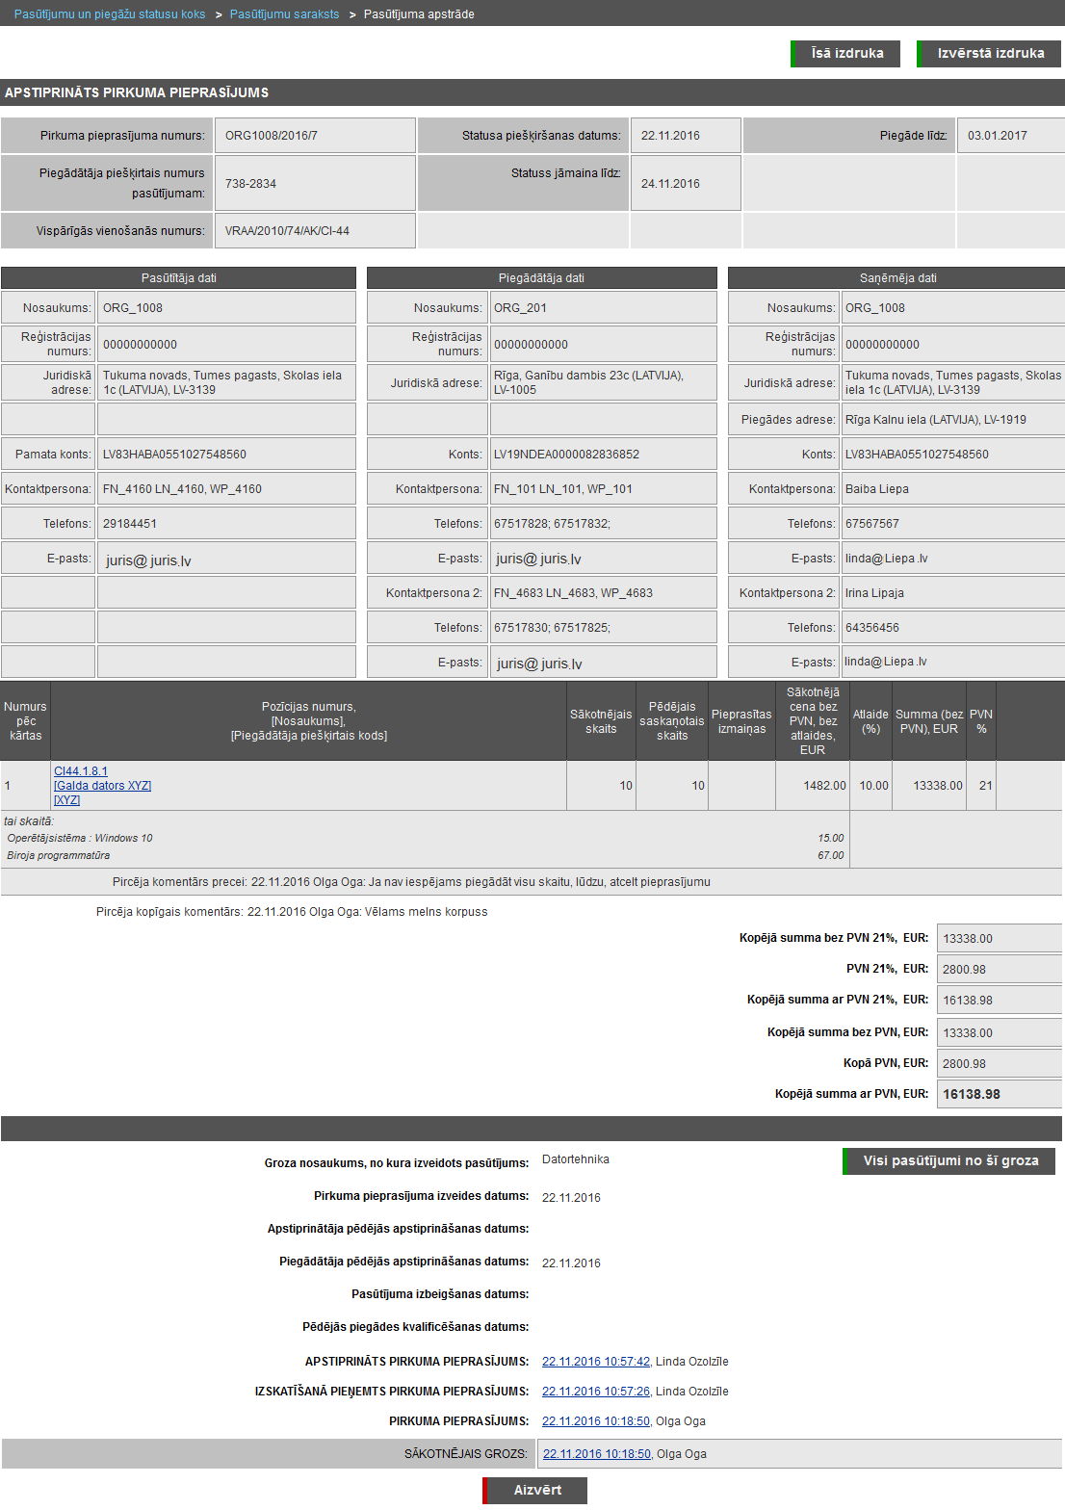
Ekrānforma 29. Pasūtījuma apskate un apstrāde statusā ‘Apstiprināts pirkuma pieprasījums’
Vispārējā pasūtījuma informācija
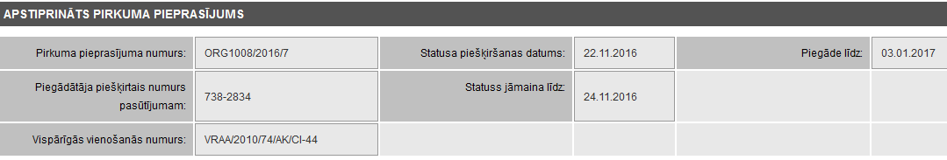
Ekrānformas bloks 34. Vispārējās pasūtījuma informācijas bloks
Virs pasūtījuma detalizētās informācijas ir novietota rinda, kurā tiek attēlots pašreizējais, izvēlētā ‘Pasūtījuma statuss’.
- Pirkuma pieprasījuma numurs – tiek attēlots sistēmas piešķirtais pasūtījuma numurs, kas pasūtījumam tika izveidots, nosūtot pirkuma pieprasījumu.
- Piegādātāja piešķirtais numurs pasūtījumam – tiek attēlots Piegādāja piešķirtais pasūtījuma numurs, ja tas ir norādīts.
- Vispārīgās vienošanās numurs – tiek attēlots Vispārīgās vienošanās pilnais nosaukums.
- Pasūtījums ir konsolidēts – hipersaite tiek attēlota tikai tad, ja aktīvajam Grozam ir veikta Grozu konsolidēšana. Uzklikšķinot uz hipersaites tiek attēlota informācija par konsolidētā Groza precēm, t.i., par piegādes adresēm, to sadalījumu pa preču kodiem un uz kurām adresēm cik preču vienības jānogādā (skat. aprakstu Grozu konsolidācija jeb apvienošana).
- Statusa piešķiršanas datums – tiek attēlots pasūtījuma pašreizējā statusa piešķiršanas datums.
- Statuss jāmaina līdz – tiek attēlots pasūtījuma apstrādes termiņš – datums, līdz kuram ir jāmaina pasūtījuma pašreizējais statuss.
- Piegāde līdz - tiek attēlots piegādes termiņa datums.
Pasūtītāja dati
Pasūtītāja dati tiek attēloti analoģiski kā pasūtījumam esot statusā „Pirkuma pieprasījums” (skat. ekrānformas bloka aprakstu sadaļā “Pasūtījuma apskatīšana un apstrāde statusā ‘Pirkuma pieprasījums’”).
Piegādātāja dati
Piegādātāja dati tiek attēloti analoģiski kā pasūtījumam esot statusā „Pirkuma pieprasījums” (skat. ekrānformas bloka aprakstu sadaļā “Pasūtījuma apskatīšana un apstrāde statusā ‘Pirkuma pieprasījums’”).
Saņēmēja dati
Saņēmēja dati tiek attēloti analoģiski kā pasūtījumam esot statusā „Pirkuma pieprasījums” (skat. ekrānformas bloka aprakstu sadaļā “Pasūtījuma apskatīšana un apstrāde statusā ‘Pirkuma pieprasījums’”).
Pasūtījuma rindas
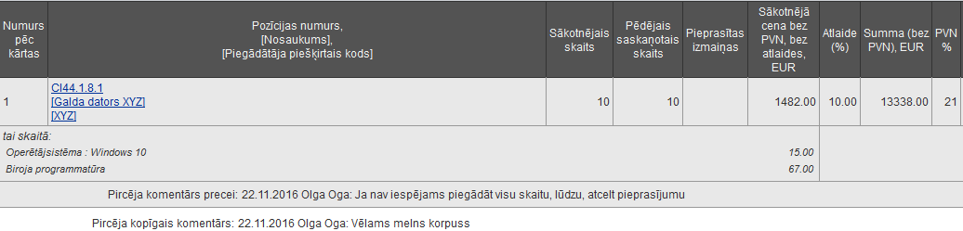
Ekrānformas bloks 35. Pasūtījuma rindu bloka attēlojums
Ja precei ir pievienots papildaprīkojums, to attēlo kursīvā zem atbilstošās pasūtījuma rindas, attēlojot izvēlēto papildaprīkojumu nosaukumus un cenas.
Piezīme! Pasūtījuma rindas attēlo tādā secībā, kā tās bija iekļautas grozā pirms pasūtījuma izveides.
Par katru pasūtījumā iekļauto preci, tabulā tiek attēlota šāda informācija:
- Numurs pēc kārtas – tiek attēlots preces numurs pēc kārtas.
- Pozīcijas numurs Nosaukums [Piegādātāja piešķirtais kods] – kā hipersaite tiek attēlots pasūtījumā iekļautās preces VV pozīcijas pilnais numurs, preces nosaukums un Piegādāja piešķirtais kods (ja precei tāds ir norādīts). Uzklikšķinot hipersaitei tiek atvērta izvēlētās preces apskates ekrānforma (skat. aprakstu Preces apskatīšana).
- Sākotnējais skaits – tiek attēlots konkrētās preces vienību daudzums, kas tika iekļauts izveidojot pirkuma pieprasījumu.
- Pēdējais saskaņotais skaits – tiek attēlots konkrētās preces pēdējais saskaņotais vienību daudzums.
- Pieprasītas izmaiņas – tiek attēlots konkrētās preces pieprasītais, izmainītais skaits.
Piezīme! Preču rindas, kurās ir definēta vērtība ‘Pieprasītas izmaiņas’, attēlo iekrāsotas.
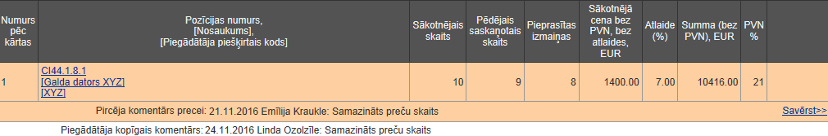
Ekrānformas bloks 36. Pasūtījuma rindas ar pieprasītām izmaiņām
- Sākotnējā cena bez PVN, bez atlaides, pasūtījuma izveides brīdī saglabātajā valūtā - tiek attēlota konkrētās preces sākotnējā cena bez PVN un bez atlaides, ar papildaprīkojumu.
- Atlaide (%) - tiek attēlota konkrētās preces atlaide procentos.
- Summa (bez PVN), pasūtījuma izveides brīdī saglabātajā valūtā - tiek attēlota konkrētās preces pasūtījuma summa bez PVN.
- PVN (%) - tiek attēlota konkrētajai precei piemērojamā Pievienotā vērtības nodokļa likme.
Piezīme! Preču rindas, kurām uzstādīta dzēšanas pazīme, attēlo sarkanā krāsā, pārsvītrotā fontā.
Ekrānformas bloks 37. Dzēstas pasūtījuma rindas
- Ja pasūtījuma rindai vai visam pasūtījuma ir pievienots komentārs, tad šos komentārus attiecīgi attēlo zem konkrētās preču rindas vai zem visām pasūtījuma rindām, attēlojot datumu, lietotāja vārdu un uzvārdu, un pievienoto komentāru par preci vai pasūtījumu.
Piezīme! Komentāru sarakstu kārto dilstoši pēc pievienošanas datuma.
Piezīme! Pēc noklusējuma gan pirkuma pieprasījuma/pasūtījuma katrā rindā, gan kopīgā komentārā attēlo tikai katras lomas lietotāja pēdējā tam pieejamā statusā pievienoto komentāru, t.i., ja lietotājam ar attiecīgo lomu tam pieejamās pēdējās statusa maiņas laikā bija iespējams pievienot komentāru, bet tas netika pievienots, tad pēc noklusējuma komentāru neattēlo.
Pasūtījuma kopsummas
Pasūtītāja kopsummas tiek attēlotas analoģiski kā pasūtījumam esot statusā „Pirkuma pieprasījums” (skat. ekrānformas aprakstu Pasūtījuma apskatīšana un apstrāde).
Ar Pasūtījumu veiktās darbības
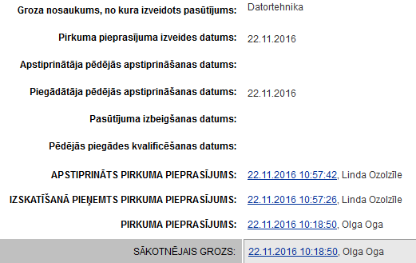
Ekrānformas bloks 38. Ar pasūtījumu veiktās darbības
- Groza nosaukums, no kura izveidots pasūtījums – tiek attēlots tas groza nosaukums, no kura tika izveidots konkrētais pasūtījums.
- Pirkuma pieprasījuma izveides datums – tiek attēlots datums, kurā tika nosūtīts pirkuma pieprasījums.
- Apstiprinātāja pēdējās apstiprināšanas datums – tiek attēlots datums, kurā Pasūtījumam piesaistītais Apstiprinātājs ir veicis pēdējo apstiprināšanu, ja Pasūtījumam šāda darbība ir veikta.
- Piegādātāja pēdējās apstiprināšanas datums – tiek attēlots datums, kurā Pasūtījumam piesaistītais Piegādātājs ir veicis pēdējo apstiprināšanu, ja Pasūtījumam šāda darbība ir veikta.
- Pasūtījuma izbeigšanas datums – tiek attēlots pasūtījuma izbeigšanas datums, ja Pasūtījumam šāda darbība ir veikta.
- Pēdējās piegādes kvalificēšanas datums - tiek attēlots pēdējās piegādes kvalificēšanas datums, ja Pasūtījumam šāda darbība ir veikta.
- Statuss – tiek attēlots statuss, kurā Pasūtījums atrodas pašlaik un katrs statuss, kurā tas ir atradies iepriekš, sakārtojot statusus to iestāšanās secībā, dilstoši (jaunākie statusi tiek attēloti saraksta augšā). Katram statusam pretī tiek attēlots Statusa datums un laiks, kad konkrētais statuss Pasūtījumam tika piešķirts, kas tiek attēlots kā hipersaite. Aiz hipersaites tiek attēlots lietotāja vārds un uzvārds, kas konkrēto statusu Pasūtījumam ir piešķīris. Uzklikšķinot hipersaitei, tiek attēlota Pasūtījuma vēsturiskā informācija, lietotāja izvēlētajā statusā (skat. aprakstu Pasūtījuma vēsturiskās informācijas apskatīšana).
- Sākotnējais grozs – hipersaite, kurā tiek attēlota informācija par sākotnējā groza datiem, kad pasūtījums tika veikts, t.i., datums un laiks. Aiz hipersaites tiek attēlots lietotāja vārds un uzvārds, kas veidojis no aktīvā groza pasūtījumu. Uzklikšķinot hipersaitei, tiek attēlota Sākotnējā groza informācija izdrukas veidā (skat. aprakstu Pasūtījumā sākotnējā groza apskate).
Pasūtījuma apskatē pieejamās darbības
- Uzklikšķinot uz spiedpogas , jaunā pārlūkprogrammas logā tiek attēlota pasūtījuma īsā izdruka (skat. aprakstu Pasūtījuma īsās informācijas izdrukāšana).
- Uzklikšķinot uz spiedpogas , jaunā pārlūkprogrammas logā tiek attēlota pasūtījuma izvērstā izdruka (skat. aprakstu Pasūtījuma izvērstās informācijas izdrukāšana).
- Uzklikšķinot uz spiedpogas , tiek attēlota Pasūtījumu saraksta ekrānforma (skat. aprakstu Pasūtījumu saraksta apskatīšana).
- Uzklikšķinot uz spiedpogas , ekrānforma tiek aizvērta.

Pasūtījuma apskatīšana un apstrāde statusā ‘Daļēji apstiprināts pirkuma pieprasījums’
Ekrānformas apraksts
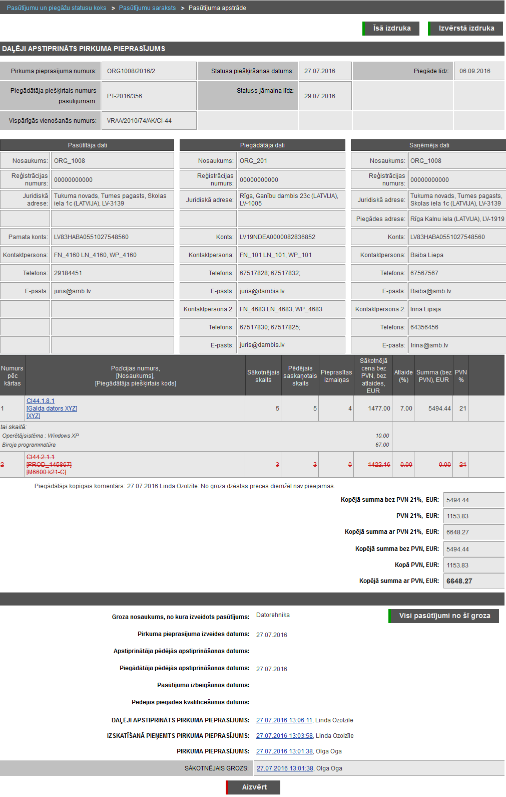
Ekrānforma 30. Pasūtījuma apskate un apstrāde statusā ‘Daļēji apstiprināts pirkuma pieprasījums’
Vispārējā pasūtījuma informācija
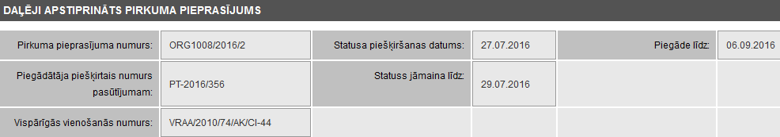
Ekrānformas bloks 39. Vispārējās pasūtījuma informācijas bloks
Virs pasūtījuma detalizētās informācijas ir novietota rinda, kurā tiek attēlots pašreizējais, izvēlētā ‘Pasūtījuma statuss’.
- Pirkuma pieprasījuma numurs – tiek attēlots sistēmas piešķirtais pasūtījuma numurs, kas pasūtījumam tika izveidots, nosūtot pirkuma pieprasījumu.
- Piegādātāja piešķirtais numurs pasūtījumam – tiek attēlots Piegādāja piešķirtais pasūtījuma numurs, ja tas ir norādīts.
- Vispārīgās vienošanās numurs – tiek attēlots Vispārīgās vienošanās pilnais nosaukums.
- Pasūtījums ir konsolidēts – hipersaite tiek attēlota tikai tad, ja aktīvajam Grozam ir veikta Grozu konsolidēšana. Uzklikšķinot uz hipersaites tiek attēlota informācija par konsolidētā Groza precēm, t.i., par piegādes adresēm, to sadalījumu pa preču kodiem un uz kurām adresēm cik preču vienības jānogādā (skat. aprakstu Grozu konsolidācija jeb apvienošana).
- Statusa piešķiršanas datums – tiek attēlots pasūtījuma pašreizējā statusa piešķiršanas datums.
- Statuss jāmaina līdz – tiek attēlots pasūtījuma apstrādes termiņš – datums, līdz kuram ir jāmaina pasūtījuma pašreizējais statuss.
- Piegāde līdz - tiek attēlots piegādes termiņa datums.
Pasūtītāja dati
Pasūtītāja dati tiek attēloti analoģiski kā pasūtījumam esot statusā „Pirkuma pieprasījums” (skat. ekrānformas bloka aprakstu sadaļā “Pasūtījuma apskatīšana un apstrāde statusā ‘Pirkuma pieprasījums’”).
Piegādātāja dati
Piegādātāja dati tiek attēloti analoģiski kā pasūtījumam esot statusā „Pirkuma pieprasījums” (skat. ekrānformas bloka aprakstu sadaļā “Pasūtījuma apskatīšana un apstrāde statusā ‘Pirkuma pieprasījums’”).
Saņēmēja dati
Saņēmēja dati tiek attēloti analoģiski kā pasūtījumam esot statusā „Pirkuma pieprasījums” (skat. ekrānformas bloka aprakstu sadaļā “Pasūtījuma apskatīšana un apstrāde statusā ‘Pirkuma pieprasījums’”).
Pasūtījuma rindas
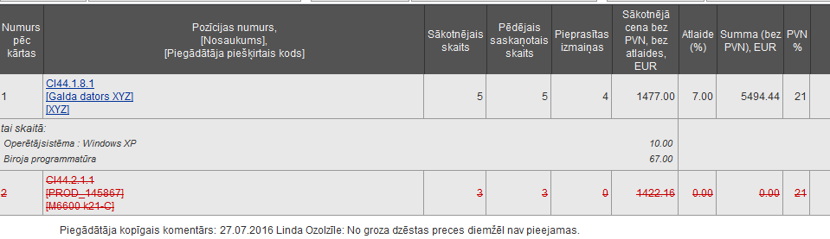
Ekrānformas bloks 40. Pasūtījuma rindu bloka attēlojums
Ja precei ir pievienots papildaprīkojums, to attēlo kursīvā zem atbilstošās pasūtījuma rindas, attēlojot izvēlēto papildaprīkojumu nosaukumus un cenas.
Piezīme! Pasūtījuma rindas attēlo tādā secībā, kā tās bija iekļautas grozā pirms pasūtījuma izveides.
Par katru pasūtījumā iekļauto preci, tabulā tiek attēlota šāda informācija:
- Numurs pēc kārtas – tiek attēlots preces numurs pēc kārtas.
- Pozīcijas numurs Nosaukums [Piegādātāja piešķirtais kods] – kā hipersaite tiek attēlots pasūtījumā iekļautās preces VV pozīcijas pilnais numurs, preces nosaukums un Piegādāja piešķirtais kods (ja precei tāds ir norādīts). Uzklikšķinot hipersaitei tiek atvērta izvēlētās preces apskates ekrānforma (skat. aprakstu Preces apskatīšana).
- Sākotnējais skaits – tiek attēlots konkrētās preces vienību daudzums, kas tika iekļauts izveidojot pirkuma pieprasījumu.
- Pēdējais saskaņotais skaits – tiek attēlots konkrētās preces pēdējais saskaņotais vienību daudzums.
- Pieprasītas izmaiņas – tiek attēlots konkrētās preces pieprasītais, izmainītais skaits.
Piezīme! Preču rindas, kurās ir definēta vērtība ‘Pieprasītas izmaiņas’, attēlo iekrāsotas.
- Sākotnējā cena bez PVN, bez atlaides, pasūtījuma izveides brīdī saglabātajā valūtā - tiek attēlota konkrētās preces sākotnējā cena ar papildaprīkojumu, bez PVN un bez atlaides.
- Atlaide (%) - tiek attēlota konkrētās preces atlaide procentos.
- Summa (bez PVN), pasūtījuma izveides brīdī saglabātajā valūtā - tiek attēlota konkrētās preces pasūtījuma summa bez PVN.
- PVN (%) - tiek attēlota konkrētajai precei piemērojamā Pievienotā vērtības nodokļa likme.
Piezīme! Preču rindas, kurām uzstādīta dzēšanas pazīme pēc darbības „Dzēst”, attēlo sarkanā krāsā, pārsvītrotā fontā.
- Ja pasūtījuma rindai vai visam pasūtījumam ir pievienots komentārs, tad šos komentārus attēlo zem konkrētās preču rindas vai zem visām pasūtījuma rindām, attēlojot datumu, kad komentārs pievienots, lietotāja vārdu un uzvārdu, un pievienoto komentāru par preci vai pasūtījumu.
Piezīme! Komentāru sarakstu kārto dilstoši pēc pievienošanas datuma.
Piezīme! Pēc noklusējuma gan pirkuma pieprasījuma/pasūtījuma katrā rindā, gan kopīgā komentārā attēlo tikai katras lomas lietotāja pēdējā tam pieejamā statusā pievienoto komentāru, t.i., ja lietotājam ar attiecīgo lomu tam pieejamās pēdējās statusa maiņas laikā bija iespējams pievienot komentāru, bet tas netika pievienots, tad pēc noklusējuma komentāru neattēlo.
- <<Izvērst – attiecīgā veida komentāram eksistē iepriekš veikti komentāri, kas pēc noklusējuma nav attēloti. Pēc darbības <<Izvērst veikšanas tiek attēlota pilns attiecīgais komentārs, kā arī darbība tiek nomainīta ar darbību Savērst>>, kas attiecīgi attēlo komentāru tādā veidā, kā pēc noklusējuma.
Pasūtījuma kopsummas
Pasūtījuma kopsummas tiek attēlotas analoģiski kā pasūtījumam esot statusā „Pirkuma pieprasījums” (skat. ekrānformas aprakstu Pasūtījuma apskatīšana un apstrāde).
Ar Pasūtījumu veiktās darbības
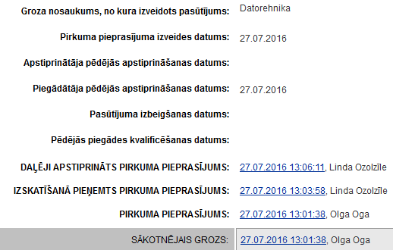
Ekrānformas bloks 41. Ar pasūtījumu veiktās darbības
- Groza nosaukums, no kura izveidots pasūtījums – tiek attēlots tas groza nosaukums, no kura tika izveidots konkrētais pasūtījums.
- Pirkuma pieprasījuma izveides datums – tiek attēlots datums, kurā tika nosūtīts pirkuma pieprasījums.
- Apstiprinātāja pēdējās apstiprināšanas datums – tiek attēlots datums, kurā Pasūtījumam piesaistītais Apstiprinātājs ir veicis pēdējo apstiprināšanu, ja Pasūtījumam šāda darbība ir veikta.
- Piegādātāja pēdējās apstiprināšanas datums – tiek attēlots datums, kurā Pasūtījumam piesaistītais Piegādātājs ir veicis pēdējo apstiprināšanu.
- Pasūtījuma izbeigšanas datums – tiek attēlots pasūtījuma izbeigšanas datums, ja Pasūtījumam šāda darbība ir veikta.
- Pēdējās piegādes kvalificēšanas datums - tiek attēlots pēdējās piegādes kvalificēšanas datums, ja Pasūtījumam šāda darbība ir veikta.
- Statuss – tiek attēlots statuss, kurā Pasūtījums atrodas pašlaik un katrs statuss, kurā tas ir atradies iepriekš, sakārtojot statusus to iestāšanās secībā, dilstoši (jaunākie statusi tiek attēloti saraksta augšā). Katram statusam pretī tiek attēlots Statusa datums un laiks, kad konkrētais statuss Pasūtījumam tika piešķirts, kas tiek attēlots kā hipersaite. Aiz hipersaites tiek attēlots lietotāja vārds un uzvārds, kas konkrēto statusu Pasūtījumam ir piešķīris. Uzklikšķinot hipersaitei, tiek attēlota Pasūtījuma vēsturiskā informācija, lietotāja izvēlētajā statusā (skat. aprakstu Pasūtījuma vēsturiskās informācijas apskatīšana).
- Sākotnējais grozs – hipersaite, kurā tiek attēlota informācija par sākotnējā groza datiem, kad pasūtījums tika veikts, t.i., datums un laiks. Aiz hipersaites tiek attēlots lietotāja vārds un uzvārds, kas veidojis no aktīvā groza pasūtījumu. Uzklikšķinot hipersaitei, tiek attēlota Sākotnējā groza informācija izdrukas veidā (skat. aprakstu Pasūtījumā sākotnējā groza apskate).
Pasūtījuma apskatē pieejamās darbības
- Uzklikšķinot uz spiedpogas , jaunā pārlūkprogrammas logā tiek attēlota pasūtījuma īsā izdruka (skat. aprakstu Pasūtījuma īsās informācijas izdrukāšana).
- Uzklikšķinot uz spiedpogas , jaunā pārlūkprogrammas logā tiek attēlota pasūtījuma izvērstā izdruka (skat. aprakstu Pasūtījuma izvērstās informācijas izdrukāšana).
- Uzklikšķinot uz spiedpogas , tiek attēlota Pasūtījumu saraksta ekrānforma (skat. aprakstu Pasūtījumu saraksta apskatīšana).
- Uzklikšķinot uz spiedpogas , ekrānforma tiek aizvērta.

Pasūtījuma apskatīšana un apstrāde statusā ‘Atteikts pirkuma pieprasījums’ un ‘Atteikts daļējs pieprasījums’
Ekrānformas apraksts
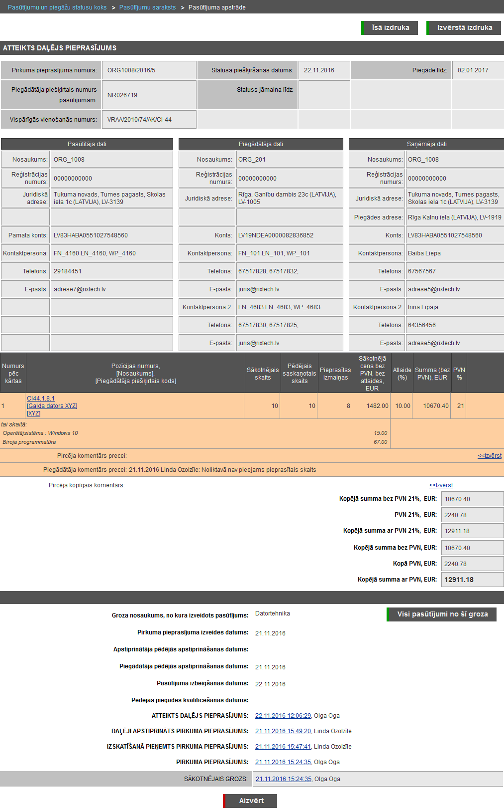
Ekrānforma 31. Pasūtījuma apskate un apstrāde statusā ‘Atteikts pirkuma pieprasījums’
Vispārējā pasūtījuma informācija
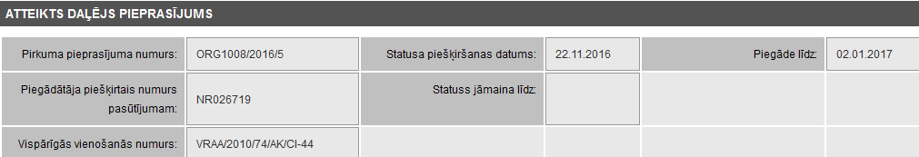
Ekrānformas bloks 42. Vispārējās pasūtījuma informācijas bloks
Virs pasūtījuma detalizētās informācijas ir novietota rinda, kurā tiek attēlots pašreizējais, izvēlētā ‘Pasūtījuma statuss’.
- Pirkuma pieprasījuma numurs – tiek attēlots sistēmas piešķirtais pasūtījuma numurs, kas pasūtījumam tika izveidots, nosūtot pirkuma pieprasījumu.
- Piegādātāja piešķirtais numurs pasūtījumam – tiek attēlots Piegādātāja piešķirtais numurs pasūtījumam, ja Piegādātājs numuru ir piešķīris.
- Vispārīgās vienošanās numurs – tiek attēlots Vispārīgās vienošanās pilnais nosaukums.
- Pasūtījums ir konsolidēts – hipersaite tiek attēlota tikai tad, ja aktīvajam Grozam ir veikta Grozu konsolidēšana. Uzklikšķinot uz hipersaites tiek attēlota informācija par konsolidētā Groza precēm, t.i., par piegādes adresēm, to sadalījumu pa preču kodiem un uz kurām adresēm cik preču vienības jānogādā (skat. aprakstu Grozu konsolidācija jeb apvienošana).
- Statusa piešķiršanas datums – tiek attēlots pasūtījuma pašreizējā statusa piešķiršanas datums.
- Statuss jāmaina līdz – tiek attēlots pasūtījuma apstrādes termiņš – datums, līdz kuram ir jāmaina pasūtījuma pašreizējais statuss.
- Piegāde līdz - tiek attēlots piegādes termiņa datums.
Pasūtītāja dati
Pasūtītāja dati tiek attēloti analoģiski kā pasūtījumam esot statusā „Pirkuma pieprasījums” (skat. ekrānformas bloka aprakstu sadaļā “Pasūtījuma apskatīšana un apstrāde statusā ‘Pirkuma pieprasījums’”).
Piegādātāja dati
Piegādātāja dati tiek attēloti analoģiski kā pasūtījumam esot statusā „Pirkuma pieprasījums” (skat. ekrānformas bloka aprakstu sadaļā “Pasūtījuma apskatīšana un apstrāde statusā ‘Pirkuma pieprasījums’”).
Saņēmēja dati
Saņēmēja dati tiek attēloti analoģiski kā pasūtījumam esot statusā „Pirkuma pieprasījums” (skat. ekrānformas bloka aprakstu sadaļā “Pasūtījuma apskatīšana un apstrāde statusā ‘Pirkuma pieprasījums’”).
Pasūtījuma rindas
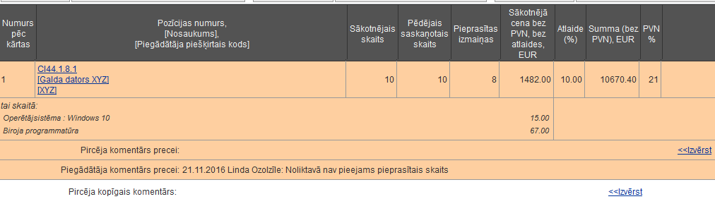
Ekrānformas bloks 43. Pasūtījuma rindas
Ja precei ir pievienots papildaprīkojums, to attēlo kursīvā zem atbilstošās pasūtījuma rindas, attēlojot izvēlēto papildaprīkojumu nosaukumus un cenas.
Piezīme! Pasūtījuma rindas attēlo tādā secībā, kā tās bija iekļautas grozā pirms pasūtījuma izveides.
Ekrānformas bloks 44. Dzēstas pasūtījuma rindas attēlošana
Par katru pasūtījumā iekļauto preci, tabulā tiek attēlota šāda informācija:
- Numurs pēc kārtas – tiek attēlots preces numurs pēc kārtas.
- Pozīcijas numurs Nosaukums [Piegādātāja piešķirtais kods] – kā hipersaite tiek attēlots pasūtījumā iekļautās preces VV pozīcijas pilnais numurs, preces nosaukums un Piegādāja piešķirtais kods (ja precei tāds ir norādīts). Uzklikšķinot hipersaitei tiek atvērta izvēlētās preces apskates ekrānforma (skat. aprakstu Preces apskatīšana).
- Sākotnējais skaits – tiek attēlots konkrētās preces vienību daudzums, kas tika iekļauts izveidojot pirkuma pieprasījumu.
- Pēdējais saskaņotais skaits – tiek attēlots konkrētās preces pēdējais saskaņotais vienību daudzums.
- Pieprasītas izmaiņas – tiek attēlots konkrētās preces pieprasītais, izmainītais skaits.
Piezīme! Preču rindas, kurās ir definēta vērtība ‘Pieprasītas izmaiņas’, attēlo iekrāsotas.
- Jaunais skaits - tiek attēlots konkrētās preces jaunais skaits.
- Sākotnējā cena bez PVN, bez atlaides, pasūtījuma izveides brīdī saglabātajā valūtā - tiek attēlota konkrētās preces sākotnējā cena ar papildaprīkojumu, bez PVN un bez atlaides.
- Atlaide (%) - tiek attēlota konkrētās preces atlaide procentos.
- Summa (bez PVN), pasūtījuma izveides brīdī saglabātajā valūtā - tiek attēlota konkrētās preces pasūtījuma summa bez PVN.
- PVN (%) - tiek attēlota konkrētajai precei piemērojamā Pievienotā vērtības nodokļa likme.
- Ja pasūtījuma rindai vai visam pasūtījuma ir pievienots komentārs, tad šos komentārus attēlo zem konkrētās preču rindas vai zem visām pasūtījuma rindām, attēlojot datumu, kad komentārs pievienots, lietotāja vārdu un uzvārdu, un pievienoto komentāru par preci vai pasūtījumu.
Piezīme! Komentāru sarakstu kārto dilstoši pēc pievienošanas datuma.
Pasūtījuma kopsummas
Pasūtījuma kopsummas tiek attēlotas analoģiski kā pasūtījumam esot statusā „Pirkuma pieprasījums” (skat. ekrānformas aprakstu Pasūtījuma apskatīšana un apstrāde).
Ar Pasūtījumu veiktās darbības
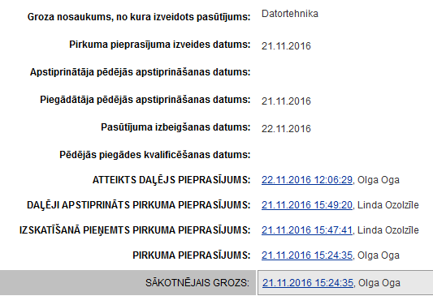
Ekrānformas bloks 45. Ar pasūtījumu veiktās darbības
- Groza nosaukums, no kura izveidots pasūtījums – tiek attēlots tas groza nosaukums, no kura tika izveidots konkrētais pasūtījums.
- Pirkuma pieprasījuma izveides datums – tiek attēlots datums, kurā tika nosūtīts pirkuma pieprasījums.
- Apstiprinātāja pēdējās apstiprināšanas datums – tiek attēlots datums, kurā Pasūtījumam piesaistītais Apstiprinātājs ir veicis pēdējo apstiprināšanu, ja Pasūtījumam šāda darbība ir veikta.
- Piegādātāja pēdējās apstiprināšanas datums – tiek attēlots datums, kurā Pasūtījumam piesaistītais Piegādātājs ir veicis pēdējo apstiprināšanu, ja Pasūtījumam šāda darbība ir veikta.
- Pasūtījuma izbeigšanas datums – tiek attēlots pasūtījuma izbeigšanas datums, ja Pasūtījumam šāda darbība ir veikta.
- Pēdējās piegādes kvalificēšanas datums - tiek attēlots pēdējās piegādes kvalificēšanas datums, ja Pasūtījumam šāda darbība ir veikta.
- Statuss – tiek attēlots statuss, kurā Pasūtījums atrodas pašlaik un katrs statuss, kurā tas ir atradies iepriekš, sakārtojot statusus to iestāšanās secībā, dilstoši (jaunākie statusi tiek attēloti saraksta augšā). Katram statusam pretī tiek attēlots Statusa datums un laiks, kad konkrētais statuss Pasūtījumam tika piešķirts, kas tiek attēlots kā hipersaite. Aiz hipersaites tiek attēlots lietotāja vārds un uzvārds, kas konkrēto statusu Pasūtījumam ir piešķīris. Uzklikšķinot hipersaitei, tiek attēlota Pasūtījuma vēsturiskā informācija, lietotāja izvēlētajā statusā (skat. aprakstu Pasūtījuma vēsturiskās informācijas apskatīšana).
- Sākotnējais grozs – hipersaite, kurā tiek attēlota informācija par sākotnējā groza datiem, kad pasūtījums tika veikts, t.i., datums un laiks. Aiz hipersaites tiek attēlots lietotāja vārds un uzvārds, kas veidojis no aktīvā groza pasūtījumu. Uzklikšķinot hipersaitei, tiek attēlota Sākotnējā groza informācija izdrukas veidā (skat. aprakstu Pasūtījumā sākotnējā groza apskate).
Pasūtījuma apskatē pieejamās darbības
- Uzklikšķinot uz spiedpogas , jaunā pārlūkprogrammas logā tiek attēlota pasūtījuma īsā izdruka (skat. aprakstu Pasūtījuma īsās informācijas izdrukāšana).
- Uzklikšķinot uz spiedpogas , jaunā pārlūkprogrammas logā tiek attēlota pasūtījuma izvērstā izdruka (skat. aprakstu Pasūtījuma izvērstās informācijas izdrukāšana).
- Uzklikšķinot uz spiedpogas , tiek attēlota Pasūtījumu saraksta ekrānforma (skat. aprakstu Pasūtījumu saraksta apskatīšana).
- Uzklikšķinot uz spiedpogas , ekrānforma tiek aizvērta.
Piezīme! Pieejamās darbības ir vienādas – Pasūtījuma apstrādei statusā „Atteikts pirkuma pieprasījums” un „Atteikts daļējs pieprasījums”,.

Pasūtījuma apskatīšana un apstrāde statusā ‘Pirkuma pieprasījuma apstiprinājums’
Ekrānformas apraksts
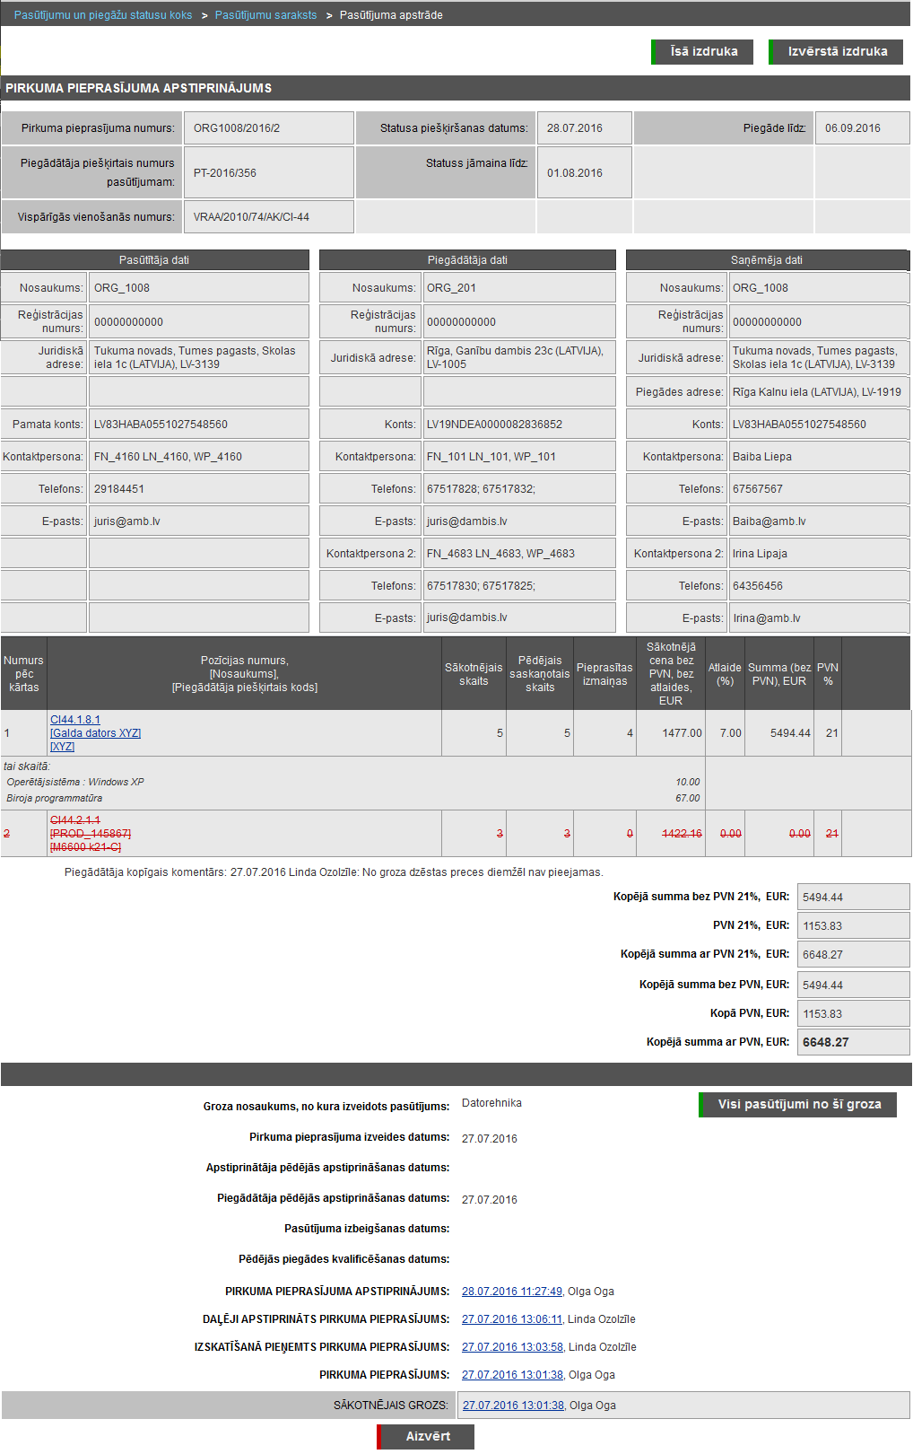
Ekrānforma 32. Pasūtījuma apskate un apstrāde statusā ‘Pirkuma pieprasījuma apstiprinājums’
Vispārējā pasūtījuma informācija
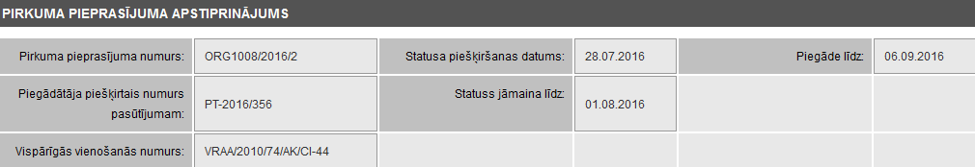
Ekrānformas bloks 46. Vispārējās pasūtījuma informācijas bloks
Virs pasūtījuma detalizētās informācijas ir novietota rinda, kurā tiek attēlots pašreizējais, izvēlētā ‘Pasūtījuma statuss’.
- Pirkuma pieprasījuma numurs – tiek attēlots sistēmas piešķirtais pasūtījuma numurs, kas pasūtījumam tika izveidots, nosūtot pirkuma pieprasījumu.
- Piegādātāja piešķirtais numurs pasūtījumam – tiek attēlots Piegādāja piešķirtais pasūtījuma numurs, ja tas ir norādīts.
- Vispārīgās vienošanās numurs – tiek attēlots Vispārīgās vienošanās pilnais nosaukums.
- Pasūtījums ir konsolidēts – hipersaite tiek attēlota tikai tad, ja aktīvajam Grozam ir veikta Grozu konsolidēšana. Uzklikšķinot uz hipersaites tiek attēlota informācija par konsolidētā Groza precēm, t.i., par piegādes adresēm, to sadalījumu pa preču kodiem un uz kurām adresēm cik preču vienības jānogādā (skat. aprakstu Grozu konsolidācija jeb apvienošana).
- Statusa piešķiršanas datums – tiek attēlots pasūtījuma pašreizējā statusa piešķiršanas datums.
- Statuss jāmaina līdz – tiek attēlots pasūtījuma apstrādes termiņš – datums, līdz kuram ir jāmaina pasūtījuma pašreizējais statuss.
- Piegāde līdz - tiek attēlots piegādes termiņa datums.
Pasūtītāja dati
Pasūtītāja dati tiek attēloti analoģiski kā pasūtījumam esot statusā „Pirkuma pieprasījums” (skat. ekrānformas bloka aprakstu sadaļā “Pasūtījuma apskatīšana un apstrāde statusā ‘Pirkuma pieprasījums’”).
Piegādātāja dati
Piegādātāja dati tiek attēloti analoģiski kā pasūtījumam esot statusā „Pirkuma pieprasījums” (skat. ekrānformas bloka aprakstu sadaļā “Pasūtījuma apskatīšana un apstrāde statusā ‘Pirkuma pieprasījums’”).
Saņēmēja dati
Saņēmēja dati tiek attēloti analoģiski kā pasūtījumam esot statusā „Pirkuma pieprasījums” (skat. ekrānformas bloka aprakstu sadaļā “Pasūtījuma apskatīšana un apstrāde statusā ‘Pirkuma pieprasījums’”).
Pasūtījuma rindas
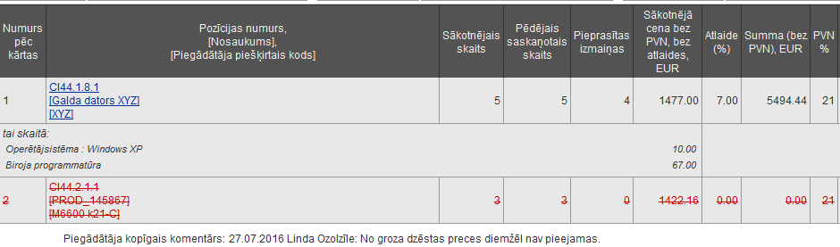
Ekrānformas bloks 47. Pasūtījuma rindu bloka attēlojums
Ja precei ir pievienots papildaprīkojums, to attēlo kursīvā zem atbilstošās pasūtījuma rindas, attēlojot izvēlēto papildaprīkojumu nosaukumus un cenas.
Piezīme! Pasūtījuma rindas attēlo tādā secībā, kā tās bija iekļautas grozā pirms pasūtījuma izveides.
Par katru pasūtījumā iekļauto preci, tabulā tiek attēlota šāda informācija:
- Numurs pēc kārtas – tiek attēlots preces numurs pēc kārtas.
- Pozīcijas numurs Nosaukums [Piegādātāja piešķirtais kods] – kā hipersaite tiek attēlots pasūtījumā iekļautās preces VV pozīcijas pilnais numurs, preces nosaukums un Piegādāja piešķirtais kods (ja precei tāds ir norādīts). Uzklikšķinot hipersaitei tiek atvērta izvēlētās preces apskates ekrānforma (skat. aprakstu Preces apskatīšana).
- Sākotnējais skaits – tiek attēlots konkrētās preces vienību daudzums, kas tika iekļauts izveidojot pirkuma pieprasījumu.
- Pēdējais saskaņotais skaits – tiek attēlots konkrētās preces pēdējais saskaņotais vienību daudzums.
- Pieprasītas izmaiņas – tiek attēlots konkrētās preces pieprasītais, izmainītais skaits.
Piezīme! Preču rindas, kurās ir definēta vērtība ‘Pieprasītas izmaiņas’, attēlo iekrāsotas.
- Sākotnējā cena bez PVN, bez atlaides, pasūtījuma izveides brīdī saglabātajā valūtā - tiek attēlota konkrētās preces sākotnējā cena ar papildaprīkojumu, bez PVN un bez atlaides.
- Atlaide (%) - tiek attēlota konkrētās preces atlaide procentos.
- Summa (bez PVN), pasūtījuma izveides brīdī saglabātajā valūtā - tiek attēlota konkrētās preces pasūtījuma summa bez PVN.
- PVN (%) - tiek attēlota konkrētajai precei piemērojamā Pievienotā vērtības nodokļa likme.
Piezīme! Preču rindas, kurām uzstādīta dzēšanas pazīme, attēlo sarkanā krāsā, pārsvītrotā fontā.
Ekrānformas bloks 48. Dzēstas pasūtījuma rindas attēlošana
- Ja pasūtījuma rindai vai visam pasūtījumam ir pievienots komentārs, tad šos komentārus attēlo zem konkrētās preču rindas vai zem visām pasūtījuma rindām, attēlojot datumu, kad komentārs pievienots, lietotāja vārdu un uzvārdu, un pievienoto komentāru par preci vai pasūtījumu.
Piezīme! Komentāru sarakstu kārto dilstoši pēc pievienošanas datuma.
Piezīme! Pēc noklusējuma gan pirkuma pieprasījuma/pasūtījuma katrā rindā, gan kopīgā komentārā attēlo tikai katras lomas lietotāja pēdējā tam pieejamā statusā pievienoto komentāru, t.i., ja lietotājam ar attiecīgo lomu tam pieejamās pēdējās statusa maiņas laikā bija iespējams pievienot komentāru, bet tas netika pievienots, tad pēc noklusējuma komentāru neattēlo.
Pasūtījuma kopsummas
Pasūtījumu kopsummu dati tiek attēloti analoģiski kā pasūtījumam esot statusā „Pirkuma pieprasījums” (skat. ekrānformas aprakstu Pasūtījuma apskatīšana un apstrāde
Ar Pasūtījumu veiktās darbības
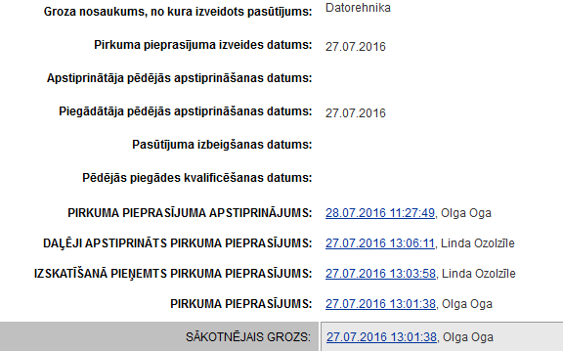
Ekrānformas bloks 49. Ar pasūtījumu veiktās darbības
- Groza nosaukums, no kura izveidots pasūtījums – tiek attēlots tas groza nosaukums, no kura tika izveidots konkrētais pasūtījums.
- Pirkuma pieprasījuma izveides datums – tiek attēlots datums, kurā tika nosūtīts pirkuma pieprasījums.
- Apstiprinātāja pēdējās apstiprināšanas datums – tiek attēlots datums, kurā Pasūtījumam piesaistītais Apstiprinātājs ir veicis pēdējo apstiprināšanu, ja Pasūtījumam šāda darbība ir veikta.
- Piegādātāja pēdējās apstiprināšanas datums – tiek attēlots datums, kurā Pasūtījumam piesaistītais Piegādātājs ir veicis pēdējo apstiprināšanu.
- Pasūtījuma izbeigšanas datums – tiek attēlots pasūtījuma izbeigšanas datums, ja Pasūtījumam šāda darbība ir veikta.
- Pēdējās piegādes kvalificēšanas datums - tiek attēlots pēdējās piegādes kvalificēšanas datums, ja Pasūtījumam šāda darbība ir veikta.
- Statuss – tiek attēlots statuss, kurā Pasūtījums atrodas pašlaik un katrs statuss, kurā tas ir atradies iepriekš, sakārtojot statusus to iestāšanās secībā, dilstoši (jaunākie statusi tiek attēloti saraksta augšā). Katram statusam pretī tiek attēlots Statusa datums un laiks, kad konkrētais statuss Pasūtījumam tika piešķirts, kas tiek attēlots kā hipersaite. Aiz hipersaites tiek attēlots lietotāja vārds un uzvārds, kas konkrēto statusu Pasūtījumam ir piešķīris. Uzklikšķinot hipersaitei, tiek attēlota Pasūtījuma vēsturiskā informācija, lietotāja izvēlētajā statusā (skat. aprakstu Pasūtījuma vēsturiskās informācijas apskatīšana).
- Sākotnējais grozs – hipersaite, kurā tiek attēlota informācija par sākotnējā groza datiem, kad pasūtījums tika veikts, t.i., datums un laiks. Aiz hipersaites tiek attēlots lietotāja vārds un uzvārds, kas veidojis no aktīvā groza pasūtījumu. Uzklikšķinot hipersaitei, tiek attēlota Sākotnējā groza informācija izdrukas veidā (skat. aprakstu Pasūtījumā sākotnējā groza apskate).
Pasūtījuma apskatē pieejamās darbības
- Uzklikšķinot uz spiedpogas , jaunā pārlūkprogrammas logā tiek attēlota pasūtījuma īsā izdruka (skat. aprakstu Pasūtījuma īsās informācijas izdrukāšana).
- Uzklikšķinot uz spiedpogas , jaunā pārlūkprogrammas logā tiek attēlota pasūtījuma izvērstā izdruka (skat. aprakstu Pasūtījuma izvērstās informācijas izdrukāšana).
- Uzklikšķinot uz spiedpogas , tiek attēlota Pasūtījumu saraksta ekrānforma (skat. aprakstu Pasūtījumu saraksta apskatīšana).
- Uzklikšķinot uz spiedpogas , ekrānforma tiek aizvērta.

Pasūtījuma apskatīšana un apstrāde statusā ‘Atteikts apstiprināts pirkuma pieprasījums’ un ‘Atteikts daļējs pasūtījums’
Ekrānformas apraksts
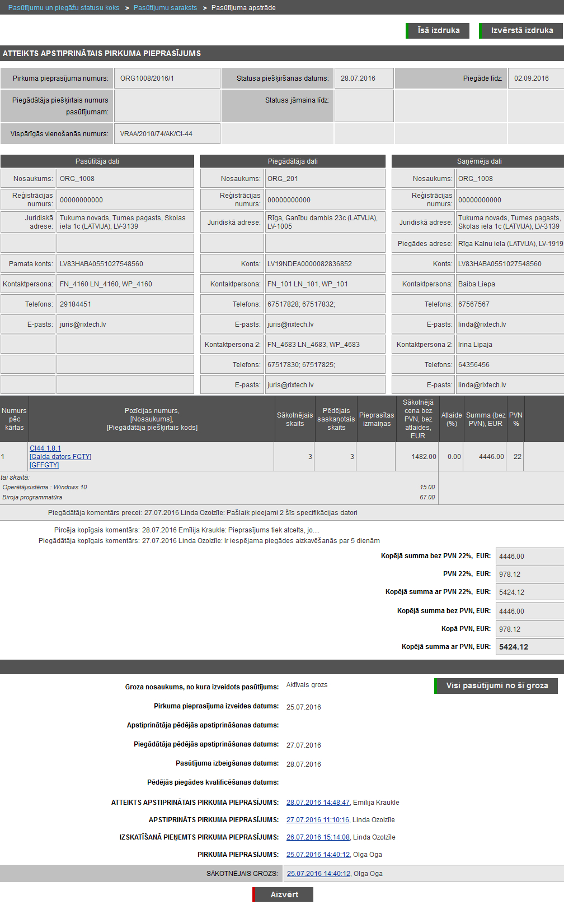
Ekrānforma 33. Pasūtījuma apskate un apstrāde statusā ‘Atteikts apstiprinātais pirkuma pieprasījums’
Vispārējā pasūtījuma informācija
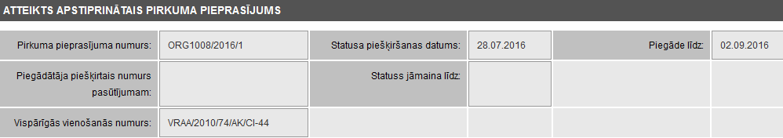
Ekrānformas bloks 50. Vispārējās pasūtījuma informācijas bloks
Virs pasūtījuma detalizētās informācijas ir novietota rinda, kurā tiek attēlots pašreizējais, izvēlētā ‘Pasūtījuma statuss’.
- Pirkuma pieprasījuma numurs – tiek attēlots sistēmas piešķirtais pasūtījuma numurs, kas pasūtījumam tika izveidots, nosūtot pirkuma pieprasījumu.
- Piegādātāja piešķirtais numurs pasūtījumam – tiek attēlots Piegādātāja piešķirtais numurs pasūtījumam, ja Piegādātājs numuru ir piešķīris.
- Vispārīgās vienošanās numurs – tiek attēlots Vispārīgās vienošanās pilnais nosaukums.
- Pasūtījums ir konsolidēts – hipersaite tiek attēlota tikai tad, ja aktīvajam Grozam ir veikta Grozu konsolidēšana. Uzklikšķinot uz hipersaites tiek attēlota informācija par konsolidētā Groza precēm, t.i., par piegādes adresēm, to sadalījumu pa preču kodiem un uz kurām adresēm cik preču vienības jānogādā (skat. aprakstu Grozu konsolidācija jeb apvienošana).
- Statusa piešķiršanas datums – tiek attēlots pasūtījuma pašreizējā statusa piešķiršanas datums.
- Statuss jāmaina līdz – tiek attēlots pasūtījuma apstrādes termiņš – datums, līdz kuram ir jāmaina pasūtījuma pašreizējais statuss.
- Piegāde līdz - tiek attēlots piegādes termiņa datums.
Pasūtītāja dati
Pasūtītāja dati tiek attēloti analoģiski kā pasūtījumam esot statusā „Pirkuma pieprasījums” (skat. ekrānformas bloka aprakstu sadaļā “Pasūtījuma apskatīšana un apstrāde statusā ‘Pirkuma pieprasījums’”).
Piegādātāja dati
Pasūtītāja dati tiek attēloti analoģiski kā pasūtījumam esot statusā „Pirkuma pieprasījums” (skat. ekrānformas bloka aprakstu sadaļā “Pasūtījuma apskatīšana un apstrāde statusā ‘Pirkuma pieprasījums’”).
Saņēmēja dati
Saņēmēja dati tiek attēloti analoģiski kā pasūtījumam esot statusā „Pirkuma pieprasījums” (skat. ekrānformas bloka aprakstu sadaļā “Pasūtījuma apskatīšana un apstrāde statusā ‘Pirkuma pieprasījums’”).
Pasūtījuma rindas
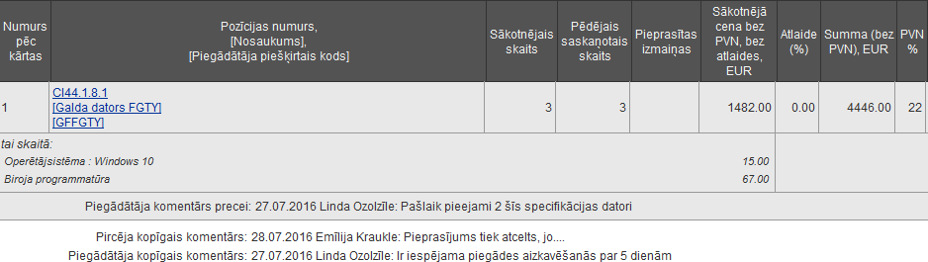
Ekrānformas bloks 51. Pasūtījuma rindas
Ja precei ir pievienots papildaprīkojums, to attēlo kursīvā zem atbilstošās pasūtījuma rindas, attēlojot izvēlēto papildaprīkojumu nosaukumus un cenas.
Piezīme! Pasūtījuma rindas attēlo tādā secībā, kā tās bija iekļautas grozā pirms pasūtījuma izveides.
Par katru pasūtījumā iekļauto preci, tabulā tiek attēlota šāda informācija:
- Numurs pēc kārtas – tiek attēlots preces numurs pēc kārtas.
- Pozīcijas numurs Nosaukums [Piegādātāja piešķirtais kods] – kā hipersaite tiek attēlots pasūtījumā iekļautās preces VV pozīcijas pilnais numurs, preces nosaukums un Piegādāja piešķirtais kods (ja precei tāds ir norādīts). Uzklikšķinot hipersaitei tiek atvērta izvēlētās preces apskates ekrānforma (skat. aprakstu Preces apskatīšana).
- Sākotnējais skaits – tiek attēlots konkrētās preces vienību daudzums, kas tika iekļauts izveidojot pirkuma pieprasījumu.
- Pēdējais saskaņotais skaits – tiek attēlots konkrētās preces pēdējais saskaņotais vienību daudzums.
- Pieprasītas izmaiņas – tiek attēlots konkrētās preces pieprasītais, izmainītais skaits.
Piezīme! Preču rindas, kurās ir definēta vērtība ‘Pieprasītas izmaiņas’, attēlo iekrāsotas.
Piezīme! Dzēstas pasūtījuma rindas attēlo pārsvītrotas.
- Jaunais skaits - tiek attēlots konkrētās preces jaunais skaits.
- Sākotnējā cena bez PVN, bez atlaides, pasūtījuma izveides brīdī saglabātajā valūtā - tiek attēlota konkrētās preces sākotnējā cena ar papildaprīkojumu, bez PVN un bez atlaides.
- Atlaide (%) - tiek attēlota konkrētās preces atlaide procentos.
- Summa (bez PVN), pasūtījuma izveides brīdī saglabātajā valūtā - tiek attēlota konkrētās preces pasūtījuma summa bez PVN.
- PVN (%) - tiek attēlota konkrētajai precei piemērojamā Pievienotā vērtības nodokļa likme. Ja pasūtījuma rindai vai visam pasūtījuma ir pievienots komentārs, tad šos komentārus attēlo zem konkrētās preču rindas vai zem visām pasūtījuma rindām, attēlojot datumu, kad komentārs pievienots, lietotāja vārdu un uzvārdu, un pievienoto komentāru par preci vai pasūtījumu.
Piezīme! Komentāru sarakstu kārto dilstoši pēc pievienošanas datuma.
Pasūtījuma kopsummas
Pasūtījuma kopsummu dati tiek attēloti analoģiski kā pasūtījumam esot statusā „Pirkuma pieprasījums” (skat. ekrānformas aprakstu Pasūtījuma apskatīšana un apstrāde
Ar Pasūtījumu veiktās darbības
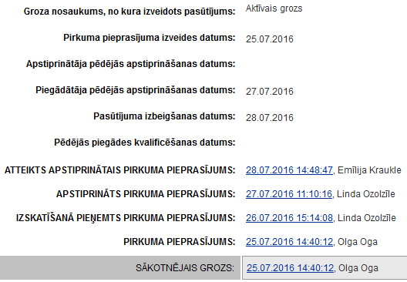
Ekrānformas bloks 52. Ar pasūtījumu veiktās darbības
- Groza nosaukums, no kura izveidots pasūtījums – tiek attēlots tas groza nosaukums, no kura tika izveidots konkrētais pasūtījums.
- Pirkuma pieprasījuma izveides datums – tiek attēlots datums, kurā tika nosūtīts pirkuma pieprasījums.
- Apstiprinātāja pēdējās apstiprināšanas datums – tiek attēlots datums, kurā Pasūtījumam piesaistītais Apstiprinātājs ir veicis pēdējo apstiprināšanu, ja Pasūtījumam šāda darbība ir veikta.
- Piegādātāja pēdējās apstiprināšanas datums – tiek attēlots datums, kurā Pasūtījumam piesaistītais Piegādātājs ir veicis pēdējo apstiprināšanu, ja Pasūtījumam šāda darbība ir veikta.
- Pasūtījuma izbeigšanas datums – tiek attēlots pasūtījuma izbeigšanas datums, ja Pasūtījumam šāda darbība ir veikta.
- Pēdējās piegādes kvalificēšanas datums - tiek attēlots pēdējās piegādes kvalificēšanas datums, ja Pasūtījumam šāda darbība ir veikta.
- Statuss – tiek attēlots statuss, kurā Pasūtījums atrodas pašlaik un katrs statuss, kurā tas ir atradies iepriekš, sakārtojot statusus to iestāšanās secībā, dilstoši (jaunākie statusi tiek attēloti saraksta augšā). Katram statusam pretī tiek attēlots Statusa datums un laiks, kad konkrētais statuss Pasūtījumam tika piešķirts, kas tiek attēlots kā hipersaite. Aiz hipersaites tiek attēlots lietotāja vārds un uzvārds, kas konkrēto statusu Pasūtījumam ir piešķīris. Uzklikšķinot hipersaitei, tiek attēlota Pasūtījuma vēsturiskā informācija, lietotāja izvēlētajā statusā (skat. aprakstu Pasūtījuma vēsturiskās informācijas apskatīšana).
- Sākotnējais grozs – hipersaite, kurā tiek attēlota informācija par sākotnējā groza datiem, kad pasūtījums tika veikts, t.i., datums un laiks. Aiz hipersaites tiek attēlots lietotāja vārds un uzvārds, kas veidojis no aktīvā groza pasūtījumu. Uzklikšķinot hipersaitei, tiek attēlota Sākotnējā groza informācija izdrukas veidā (skat. aprakstu Pasūtījumā sākotnējā groza apskate).
Pasūtījuma apskatē pieejamās darbības
- Uzklikšķinot uz spiedpogas , jaunā pārlūkprogrammas logā tiek attēlota pasūtījuma īsā izdruka (skat. aprakstu Pasūtījuma īsās informācijas izdrukāšana).
- Uzklikšķinot uz spiedpogas , jaunā pārlūkprogrammas logā tiek attēlota pasūtījuma izvērstā izdruka (skat. aprakstu Pasūtījuma izvērstās informācijas izdrukāšana).
- Uzklikšķinot uz spiedpogas , tiek attēlota Pasūtījumu saraksta ekrānforma (skat. aprakstu Pasūtījumu saraksta apskatīšana).
- Uzklikšķinot uz spiedpogas , ekrānforma tiek aizvērta.
Piezīme! Pieejamās darbības ir vienādas – Pasūtījuma apstrādei statusā „Atteikts apstiprinātais pirkuma pieprasījums” un „Atteikts daļējs pasūtījums”.

Pasūtījuma apskatīšana un apstrāde statusā ‘Apstiprināts pasūtījums’
Ekrānformas apraksts
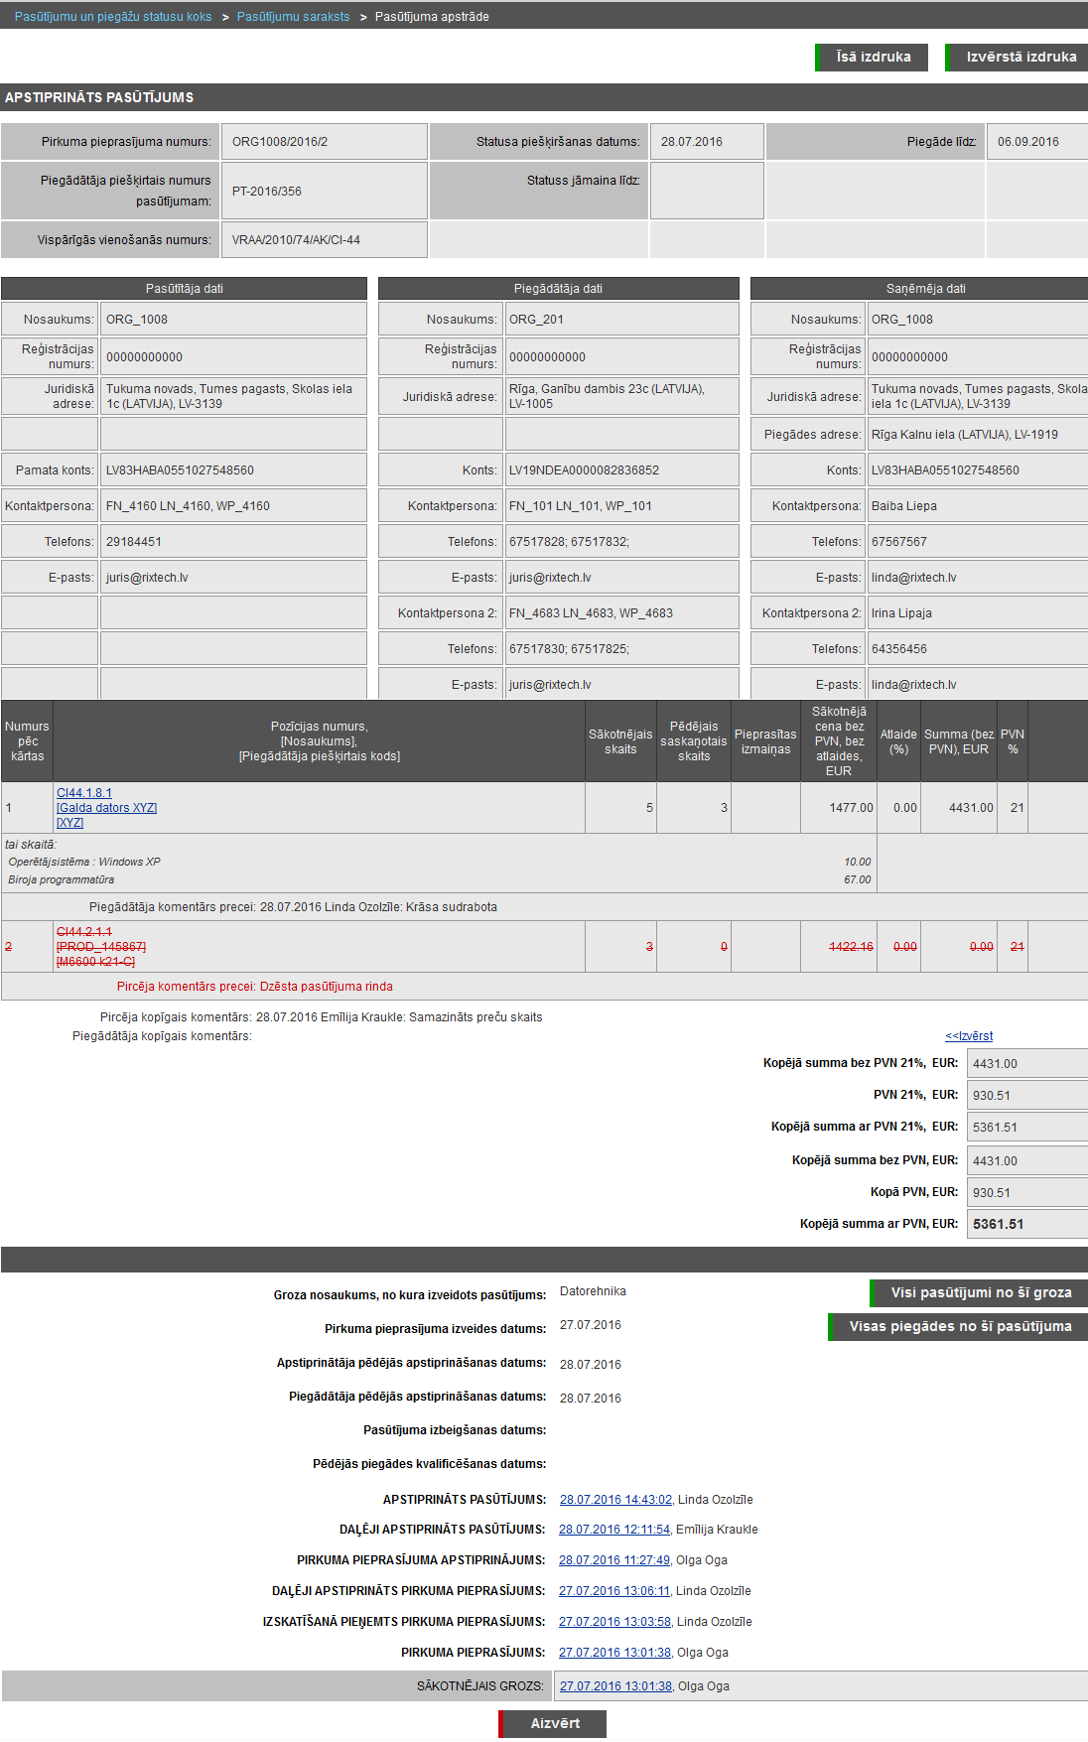
Ekrānforma 34. Pasūtījuma apskate un apstrāde statusā ‘Apstiprināts pasūtījums’
Vispārējā pasūtījuma informācija
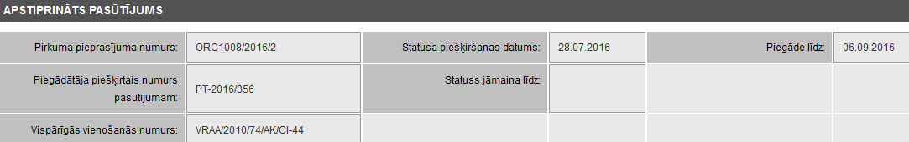
Ekrānformas bloks 53. Vispārējās pasūtījuma informācijas bloks
Virs pasūtījuma detalizētās informācijas ir novietota rinda, kurā tiek attēlots pašreizējais, izvēlētā ‘Pasūtījuma statuss’.
- Pirkuma pieprasījuma numurs – tiek attēlots sistēmas piešķirtais pasūtījuma numurs, kas pasūtījumam tika izveidots, nosūtot pirkuma pieprasījumu.
- Piegādātāja piešķirtais numurs pasūtījumam – tiek attēlots Piegādāja piešķirtais pasūtījuma numurs, ja tas ir norādīts.
- Vispārīgās vienošanās numurs – tiek attēlots Vispārīgās vienošanās pilnais nosaukums.
- Statusa piešķiršanas datums – tiek attēlots pasūtījuma pašreizējā statusa piešķiršanas datums.
- Statuss jāmaina līdz – tiek attēlots pasūtījuma apstrādes termiņš – datums, līdz kuram ir jāmaina pasūtījuma pašreizējais statuss.
- Piegāde līdz - tiek attēlots piegādes termiņa datums.
- Piedāvātās izmaiņas - tiek attēlots piegādes laikā mainītā pasūtījuma mainītais piegādes datums.
Piezīme! Dati tiek attēloti tikai tad, ja mainītais piegādes datums ir definēts un ir atšķirīgs no sākotnējā piegādes datuma.
Ja tiek attēloti, tad lauka nosaukums un vērtība tiek attēlota oranžā krāsā.
Pasūtītāja dati
Pasūtītāja dati tiek attēloti analoģiski kā pasūtījumam esot statusā „Pirkuma pieprasījums” (skat. ekrānformas bloka aprakstu sadaļā “Pasūtījuma apskatīšana un apstrāde statusā ‘Pirkuma pieprasījums’”).
Piegādātāja dati
Piegādātāja dati tiek attēloti analoģiski kā pasūtījumam esot statusā „Pirkuma pieprasījums” (skat. ekrānformas bloka aprakstu sadaļā “Pasūtījuma apskatīšana un apstrāde statusā ‘Pirkuma pieprasījums’”).
Saņēmēja dati
Saņēmēja dati tiek attēloti analoģiski kā pasūtījumam esot statusā „Pirkuma pieprasījums” (skat. ekrānformas bloka aprakstu sadaļā “Pasūtījuma apskatīšana un apstrāde statusā ‘Pirkuma pieprasījums’”).
Pasūtījuma rindas
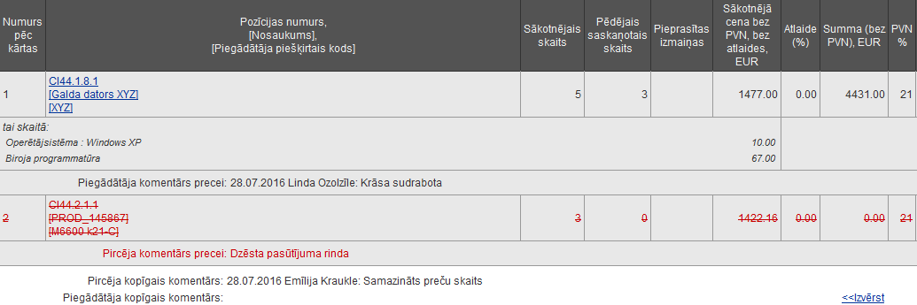
Ekrānformas bloks 54. Pasūtījuma rindu bloka attēlojums
Ja precei ir pievienots papildaprīkojums, to attēlo kursīvā zem atbilstošās pasūtījuma rindas, attēlojot izvēlēto papildaprīkojumu nosaukumus un cenas.
Piezīme! Pasūtījuma rindas attēlo tādā secībā, kā tās bija iekļautas grozā pirms pasūtījuma izveides.
Par katru pasūtījumā iekļauto preci, tabulā tiek attēlota šāda informācija:
- Numurs pēc kārtas – tiek attēlots preces numurs pēc kārtas.
- Pozīcijas numurs Nosaukums [Piegādātāja piešķirtais kods] – kā hipersaite tiek attēlots pasūtījumā iekļautās preces VV pozīcijas pilnais numurs, preces nosaukums un Piegādāja piešķirtais kods (ja precei tāds ir norādīts). Uzklikšķinot hipersaitei tiek atvērta izvēlētās preces apskates ekrānforma (skat. aprakstu Preces apskatīšana).
- Sākotnējais skaits – tiek attēlots konkrētās preces vienību daudzums, kas tika iekļauts izveidojot pirkuma pieprasījumu.
- Pēdējais saskaņotais skaits – tiek attēlots konkrētās preces pēdējais saskaņotais vienību daudzums.
- Pieprasītas izmaiņas – tiek attēlots konkrētās preces pieprasītais, izmainītais skaits.
Piezīme! Preču rindas, kurās ir definēta vērtība ‘Pieprasītas izmaiņas’, attēlo iekrāsotas.
- Jaunais skaits - tiek attēlots ievadlauks, kas paredzēts konkrētās preces jaunā skaita norādīšanai. Pēc noklusējuma lauks tiek aizpildīts ar pēdējo norādīto vērtību.
Piezīme! Lauks 'Jaunais skaits' nav pieejams rediģēt rindām, kuras atzīmētas, kā dzēstas.
Piezīme! Ja tiek veiktas skaita izmaiņas, tad ir nepieciešams norādīt komentāru vai nu pie konkrētās mainītās preces vai arī visam pasūtījumam.
- Sākotnējā cena bez PVN, bez atlaides, pasūtījuma izveides brīdī saglabātajā valūtā - tiek attēlota konkrētās preces sākotnējā cena ar papildaprīkojumu, bez PVN un bez atlaides.
- Atlaide (%) - tiek attēlota konkrētās preces atlaide procentos.
- Summa (bez PVN), pasūtījuma izveides brīdī saglabātajā valūtā - tiek attēlota konkrētās preces pasūtījuma summa bez PVN.
- PVN (%) - tiek attēlota konkrētajai precei piemērojamā Pievienotā vērtības nodokļa likme.
Piezīme! Preču rindas, kurām uzstādīta dzēšanas pazīme, attēlo sarkanā krāsā, pārsvītrotā fontā.
- Ja pasūtījuma rindai vai visam pasūtījumam ir pievienots komentārs, tad šos komentārus attiecīgi attēlo zem konkrētās preču rindas vai zem visām pasūtījuma rindām, attēlojot datumu, kad komentārs pievienots, lietotāja vārdu un uzvārdu un pievienoto komentāru par preci vai pasūtījumu.
Piezīme! Komentāru sarakstu kārto dilstoši pēc pievienošanas datuma.
Piezīme! Pēc noklusējuma gan pirkuma pieprasījuma/pasūtījuma katrā rindā, gan kopīgā komentārā attēlo tikai katras lomas lietotāja pēdējā tam pieejamā statusā pievienoto komentāru, t.i., ja lietotājam ar attiecīgo lomu tam pieejamās pēdējās statusa maiņas laikā bija iespējams pievienot komentāru, bet tas netika pievienots, tad pēc noklusējuma komentāru neattēlo.
Pasūtījuma kopsummas
Pasūtījuma kopsummu dati tiek attēloti analoģiski kā pasūtījumam esot statusā „Pirkuma pieprasījums” (skat. ekrānformas aprakstu Pasūtījuma apskatīšana un apstrāde).
Ar Pasūtījumu veiktās darbības
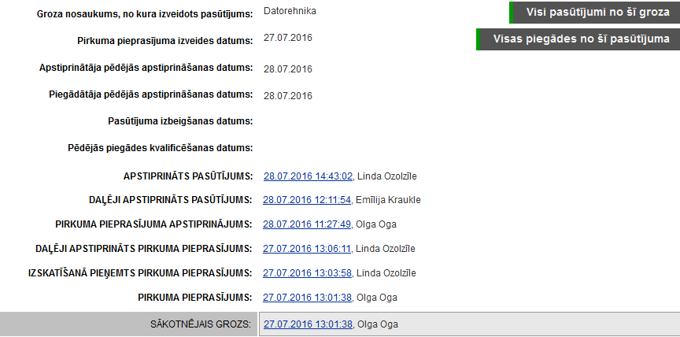
Ekrānformas bloks 55. Ar pasūtījumu veiktās darbības
- Groza nosaukums, no kura izveidots pasūtījums – tiek attēlots tas groza nosaukums, no kura tika izveidots konkrētais pasūtījums.
- Pirkuma pieprasījuma izveides datums – tiek attēlots datums, kurā tika nosūtīts pirkuma pieprasījums.
- Apstiprinātāja pēdējās apstiprināšanas datums – tiek attēlots datums, kurā Pasūtījumam piesaistītais Apstiprinātājs ir veicis pēdējo apstiprināšanu.
- Piegādātāja pēdējās apstiprināšanas datums – tiek attēlots datums, kurā Pasūtījumam piesaistītais Piegādātājs ir veicis pēdējo apstiprināšanu.
- Pasūtījuma izbeigšanas datums – tiek attēlots pasūtījuma izbeigšanas datums, ja Pasūtījumam šāda darbība ir veikta.
- Pēdējās piegādes kvalificēšanas datums - tiek attēlots pēdējās piegādes kvalificēšanas datums, ja Pasūtījumam šāda darbība ir veikta.
- Statuss – tiek attēlots statuss, kurā Pasūtījums atrodas pašlaik un katrs statuss, kurā tas ir atradies iepriekš, sakārtojot statusus to iestāšanās secībā, dilstoši (jaunākie statusi tiek attēloti saraksta augšā). Katram statusam pretī tiek attēlots Statusa datums un laiks, kad konkrētais statuss Pasūtījumam tika piešķirts, kas tiek attēlots kā hipersaite. Aiz hipersaites tiek attēlots lietotāja vārds un uzvārds, kas konkrēto statusu Pasūtījumam ir piešķīris. Uzklikšķinot hipersaitei, tiek attēlota Pasūtījuma vēsturiskā informācija, lietotāja izvēlētajā statusā (skat. aprakstu Pasūtījuma vēsturiskās informācijas apskatīšana).
- Sākotnējais grozs – hipersaite, kurā tiek attēlota informācija par sākotnējā groza datiem, kad pasūtījums tika veikts, t.i., datums un laiks. Aiz hipersaites tiek attēlots lietotāja vārds un uzvārds, kas veidojis no aktīvā groza pasūtījumu. Uzklikšķinot hipersaitei, tiek attēlota Sākotnējā groza informācija izdrukas veidā (skat. aprakstu Pasūtījumā sākotnējā groza apskate).
Kopīgās pasūtījuma apskatē pieejamās darbības
- Uzklikšķinot uz spiedpogas , jaunā pārlūkprogrammas logā tiek attēlota pasūtījuma īsā izdruka (skat. aprakstu Pasūtījuma īsās informācijas izdrukāšana).
- Uzklikšķinot uz spiedpogas , jaunā pārlūkprogrammas logā tiek attēlota pasūtījuma izvērstā izdruka (skat. aprakstu Pasūtījuma izvērstās informācijas izdrukāšana).
- Uzklikšķinot uz spiedpogas , tiek attēlota Pasūtījumu saraksta ekrānforma (skat. aprakstu Pasūtījumu saraksta apskatīšana).
- Uzklikšķinot uz spiedpogas , tiek attēlots visu piegāžu, kas veidotas no izvēlētā pasūtījuma, saraksts (skat. aprakstu Viena pasūtījuma visu piegāžu saraksta apskatīšana).
- Uzklikšķinot uz spiedpogas , ekrānforma tiek aizvērta.

Pasūtījuma apskatīšana un apstrādes statusā ‘Daļēji apstiprināts pasūtījums’
Ekrānformas apraksts
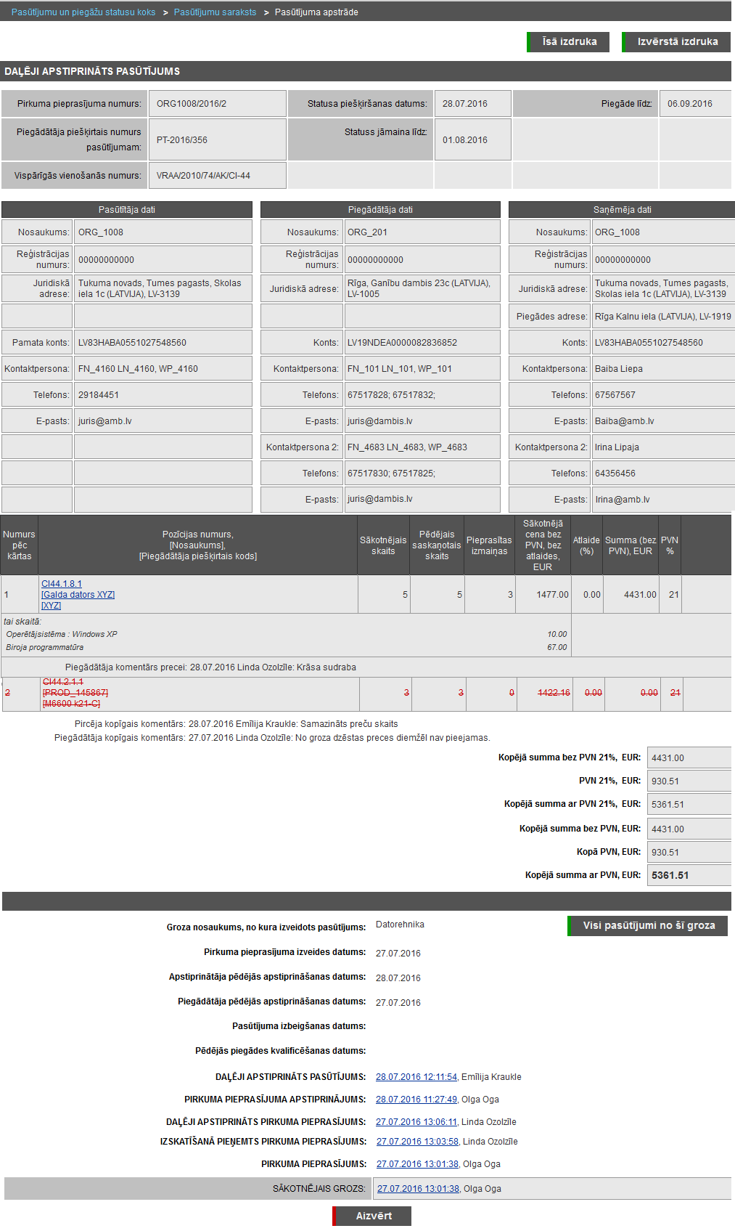
Ekrānforma 35. Pasūtījuma apskate un apstrāde statusā ‘Daļēji apstiprināts pasūtījums’
Vispārējā pasūtījuma informācija
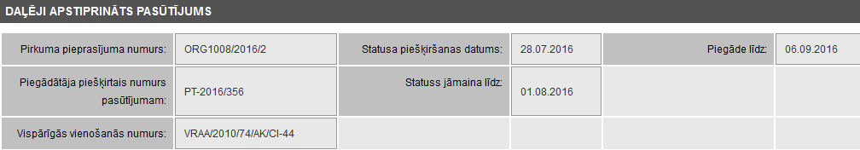
Ekrānformas bloks 56. Vispārējās pasūtījuma informācijas bloks
Virs pasūtījuma detalizētās informācijas ir novietota rinda, kurā tiek attēlots pašreizējais, izvēlētā ‘Pasūtījuma statuss’.
- Pirkuma pieprasījuma numurs – tiek attēlots sistēmas piešķirtais pasūtījuma numurs, kas pasūtījumam tika izveidots, nosūtot pirkuma pieprasījumu.
- Piegādātāja piešķirtais numurs pasūtījumam – tiek attēlots Piegādāja piešķirtais pasūtījuma numurs, ja tas ir norādīts.
- Vispārīgās vienošanās numurs – tiek attēlots Vispārīgās vienošanās pilnais nosaukums.
- Pasūtījums ir konsolidēts – hipersaite tiek attēlota tikai tad, ja aktīvajam Grozam ir veikta Grozu konsolidēšana. Uzklikšķinot uz hipersaites tiek attēlota informācija par konsolidētā Groza precēm, t.i., par piegādes adresēm, to sadalījumu pa preču kodiem un uz kurām adresēm cik preču vienības jānogādā (skat. aprakstu Grozu konsolidācija jeb apvienošana).
- Statusa piešķiršanas datums – tiek attēlots pasūtījuma pašreizējā statusa piešķiršanas datums.
- Statuss jāmaina līdz – tiek attēlots pasūtījuma apstrādes termiņš – datums, līdz kuram ir jāmaina pasūtījuma pašreizējais statuss.
- Piegāde līdz - tiek attēlots piegādes termiņa datums.
Pasūtītāja dati
Pasūtītāja dati tiek attēloti analoģiski kā pasūtījumam esot statusā „Pirkuma pieprasījums” (skat. ekrānformas bloka aprakstu sadaļā “Pasūtījuma apskatīšana un apstrāde statusā ‘Pirkuma pieprasījums’”).
Piegādātāja dati
Piegādātāja dati tiek attēloti analoģiski kā pasūtījumam esot statusā „Pirkuma pieprasījums” (skat. ekrānformas bloka aprakstu sadaļā “Pasūtījuma apskatīšana un apstrāde statusā ‘Pirkuma pieprasījums’”).
Saņēmēja dati
Saņēmēja dati tiek attēloti analoģiski kā pasūtījumam esot statusā „Pirkuma pieprasījums” (skat. ekrānformas bloka aprakstu sadaļā “Pasūtījuma apskatīšana un apstrāde statusā ‘Pirkuma pieprasījums’”).
Pasūtījuma rindas
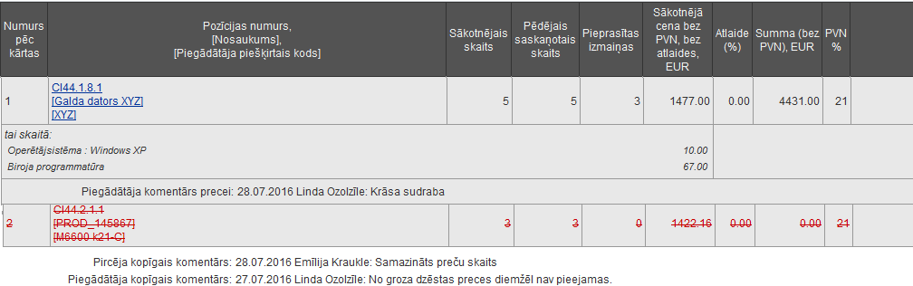
Ekrānformas bloks 57. Pasūtījuma rindu bloka attēlojums
Ja precei ir pievienots papildaprīkojums, to attēlo kursīvā zem atbilstošās pasūtījuma rindas, attēlojot izvēlēto papildaprīkojumu nosaukumus un cenas.
Piezīme! Pasūtījuma rindas attēlo tādā secībā, kā tās bija iekļautas grozā pirms pasūtījuma izveides.
Par katru pasūtījumā iekļauto preci, tabulā tiek attēlota šāda informācija:
- Numurs pēc kārtas – tiek attēlots preces numurs pēc kārtas.
- Pozīcijas numurs Nosaukums [Piegādātāja piešķirtais kods] – kā hipersaite tiek attēlots pasūtījumā iekļautās preces VV pozīcijas pilnais numurs, preces nosaukums un Piegādāja piešķirtais kods (ja precei tāds ir norādīts). Uzklikšķinot hipersaitei tiek atvērta izvēlētās preces apskates ekrānforma (skat. aprakstu Preces apskatīšana).
- Sākotnējais skaits – tiek attēlots konkrētās preces vienību daudzums, kas tika iekļauts izveidojot pirkuma pieprasījumu.
- Pēdējais saskaņotais skaits – tiek attēlots konkrētās preces pēdējais saskaņotais vienību daudzums.
- Pieprasītas izmaiņas – tiek attēlots konkrētās preces pieprasītais, izmainītais skaits.
- Sākotnējā cena bez PVN, bez atlaides, pasūtījuma izveides brīdī saglabātajā valūtā - tiek attēlota konkrētās preces sākotnējā cena ar papildaprīkojumu, bez PVN un bez atlaides.
- Atlaide (%) - tiek attēlota konkrētās preces atlaide procentos.
- Summa (bez PVN), pasūtījuma izveides brīdī saglabātajā valūtā - tiek attēlota konkrētās preces pasūtījuma summa bez PVN.
- PVN (%) - tiek attēlota konkrētajai precei piemērojamā Pievienotā vērtības nodokļa likme.
Piezīme! Preču rindas, kurām uzstādīta dzēšanas pazīme, attēlo sarkanā krāsā, pārsvītrotā fontā.
- Ja pasūtījuma rindai vai visam pasūtījuma ir pievienots komentārs, tad šos komentārus attēlo zem konkrētās preču rindas vai zem visām pasūtījuma rindām, attēlojot datumu, kad komentārs pievienots, lietotāja vārdu un uzvārdu, un pievienoto komentāru par preci vai pasūtījumu.
Piezīme! Komentāru sarakstu kārto dilstoši pēc pievienošanas datuma.
Piezīme! Pēc noklusējuma gan pirkuma pieprasījuma/pasūtījuma katrā rindā, gan kopīgā komentārā attēlo tikai katras lomas lietotāja pēdējā tam pieejamā statusā pievienoto komentāru, t.i., ja lietotājam ar attiecīgo lomu tam pieejamās pēdējās statusa maiņas laikā bija iespējams pievienot komentāru, bet tas netika pievienots, tad pēc noklusējuma komentāru neattēlo.
- <<Izvērst – komentāram eksistē iepriekš veikti komentāri, kas pēc noklusējuma nav attēloti. Pēc darbības <<Izvērst veikšanas tiek attēlots pilns attiecīgais komentārs, kā arī darbība tiek nomainīta ar darbību Savērst>>, kas attiecīgi attēlo komentāru tādā veidā, kā pēc noklusējuma.
Pasūtījuma kopsummas
Pasūtījuma kopsummu dati tiek attēloti analoģiski kā pasūtījumam esot statusā „Pirkuma pieprasījums” (skat. ekrānformas aprakstu Pasūtījuma apskatīšana un apstrāde
Ar Pasūtījumu veiktās darbības
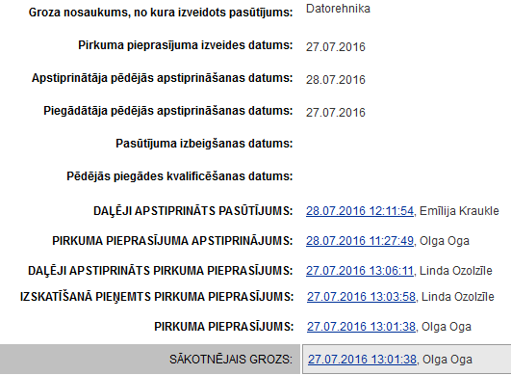
Ekrānformas bloks 58. Ar pasūtījumu veiktās darbības
- Groza nosaukums, no kura izveidots pasūtījums – tiek attēlots tas groza nosaukums, no kura tika izveidots konkrētais pasūtījums.
- Pirkuma pieprasījuma izveides datums – tiek attēlots datums, kurā tika nosūtīts pirkuma pieprasījums.
- Apstiprinātāja pēdējās apstiprināšanas datums – tiek attēlots datums, kurā Pasūtījumam piesaistītais Apstiprinātājs ir veicis pēdējo apstiprināšanu, ja Pasūtījumam šāda darbība ir veikta.
- Piegādātāja pēdējās apstiprināšanas datums – tiek attēlots datums, kurā Pasūtījumam piesaistītais Piegādātājs ir veicis pēdējo apstiprināšanu, ja Pasūtījumam šāda darbība ir veikta.
- Pasūtījuma izbeigšanas datums – tiek attēlots pasūtījuma izbeigšanas datums, ja Pasūtījumam šāda darbība ir veikta.
- Pēdējās piegādes kvalificēšanas datums - tiek attēlots pēdējās piegādes kvalificēšanas datums, ja Pasūtījumam šāda darbība ir veikta.
- Statuss – tiek attēlots statuss, kurā Pasūtījums atrodas pašlaik un katrs statuss, kurā tas ir atradies iepriekš, sakārtojot statusus to iestāšanās secībā, dilstoši (jaunākie statusi tiek attēloti saraksta augšā). Katram statusam pretī tiek attēlots Statusa datums un laiks, kad konkrētais statuss Pasūtījumam tika piešķirts, kas tiek attēlots kā hipersaite. Aiz hipersaites tiek attēlots lietotāja vārds un uzvārds, kas konkrēto statusu Pasūtījumam ir piešķīris. Uzklikšķinot hipersaitei, tiek attēlota Pasūtījuma vēsturiskā informācija, lietotāja izvēlētajā statusā (skat. aprakstu Pasūtījuma vēsturiskās informācijas apskatīšana).
- Sākotnējais grozs – hipersaite, kurā tiek attēlota informācija par sākotnējā groza datiem, kad pasūtījums tika veikts, t.i., datums un laiks. Aiz hipersaites tiek attēlots lietotāja vārds un uzvārds, kas veidojis no aktīvā groza pasūtījumu. Uzklikšķinot hipersaitei, tiek attēlota Sākotnējā groza informācija izdrukas veidā (skat. aprakstu Pasūtījumā sākotnējā groza apskate).
Pasūtījuma apskatē pieejamās darbības
- Uzklikšķinot uz spiedpogas - uzklikšķinot spiedpogai, jaunā pārlūkprogrammas logā tiek attēlota pasūtījuma īsā izdruka (skat. aprakstu Pasūtījuma īsās informācijas izdrukāšana).
- Uzklikšķinot uz spiedpogas - uzklikšķinot spiedpogai, jaunā pārlūkprogrammas logā tiek attēlota pasūtījuma izvērstā izdruka (skat. aprakstu Pasūtījuma izvērstās informācijas izdrukāšana).
- Uzklikšķinot uz spiedpogas - uzklikšķinot spiedpogai, tiek attēlota Pasūtījumu saraksta ekrānforma (skat. aprakstu Pasūtījumu saraksta apskatīšana).
- Uzklikšķinot uz spiedpogas - uzklikšķinot spiedpogai, ekrānforma tiek aizvērta.

Pasūtījuma apskatīšana un apstrāde statusā ‘Izbeigts pasūtījums’
Ekrānformas apraksts
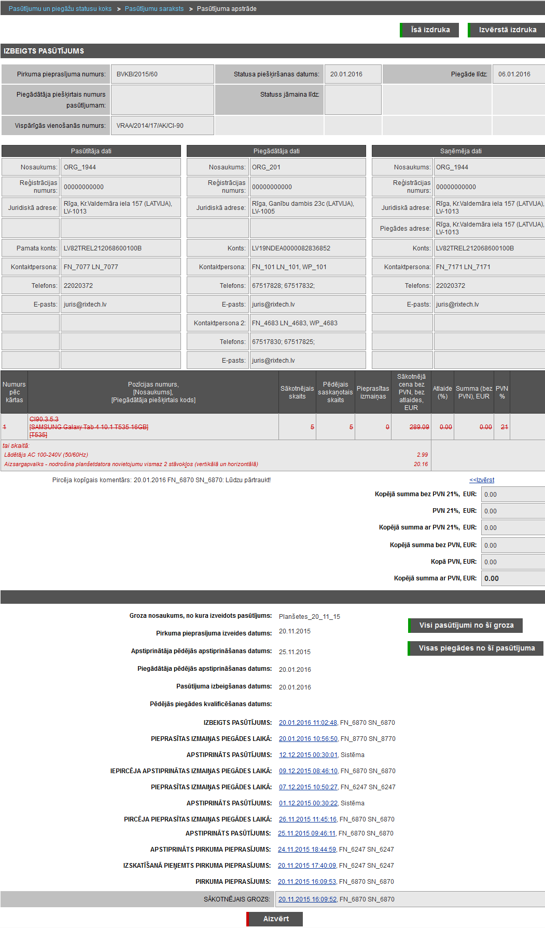
Ekrānforma 36. Pasūtījuma apskate un apstrāde statusā ‘Izbeigts pasūtījums’
Vispārējā pasūtījuma informācija
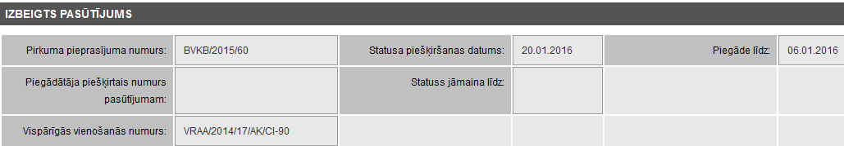
Ekrānformas bloks 59. Vispārējās pasūtījuma informācijas bloks
Virs pasūtījuma detalizētās informācijas ir novietota rinda, kurā tiek attēlots pašreizējais, izvēlētā ‘Pasūtījuma statuss’.
- Pirkuma pieprasījuma numurs – tiek attēlots sistēmas piešķirtais pasūtījuma numurs, kas pasūtījumam tika izveidots, nosūtot pirkuma pieprasījumu.
- Piegādātāja piešķirtais numurs pasūtījumam – tiek attēlots Piegādāja piešķirtais pasūtījuma numurs, ja tas ir norādīts.
- Vispārīgās vienošanās numurs – tiek attēlots Vispārīgās vienošanās pilnais nosaukums.
- Pasūtījums ir konsolidēts – hipersaite tiek attēlota tikai tad, ja aktīvajam Grozam ir veikta Grozu konsolidēšana. Uzklikšķinot uz hipersaites tiek attēlota informācija par konsolidētā Groza precēm, t.i., par piegādes adresēm, to sadalījumu pa preču kodiem un uz kurām adresēm cik preču vienības jānogādā (skat. aprakstu Grozu konsolidācija jeb apvienošana).
- Statusa piešķiršanas datums – tiek attēlots pasūtījuma pašreizējā statusa piešķiršanas datums.
- Statuss jāmaina līdz – tiek attēlots pasūtījuma apstrādes termiņš – datums, līdz kuram ir jāmaina pasūtījuma pašreizējais statuss.
- Piegāde līdz - tiek attēlots piegādes termiņa datums.
Pasūtītāja dati
Pasūtītāja dati tiek attēloti analoģiski kā pasūtījumam esot statusā „Pirkuma pieprasījums” (skat. ekrānformas bloka aprakstu sadaļā “Pasūtījuma apskatīšana un apstrāde statusā ‘Pirkuma pieprasījums’”).
Piegādātāja dati
Piegādātāja dati tiek attēloti analoģiski kā pasūtījumam esot statusā „Pirkuma pieprasījums” (skat. ekrānformas bloka aprakstu sadaļā “Pasūtījuma apskatīšana un apstrāde statusā ‘Pirkuma pieprasījums’”).
Saņēmēja dati
Saņēmēja dati tiek attēloti analoģiski kā pasūtījumam esot statusā „Pirkuma pieprasījums” (skat. ekrānformas bloka aprakstu sadaļā “Pasūtījuma apskatīšana un apstrāde statusā ‘Pirkuma pieprasījums’”).
Pasūtījuma rindas
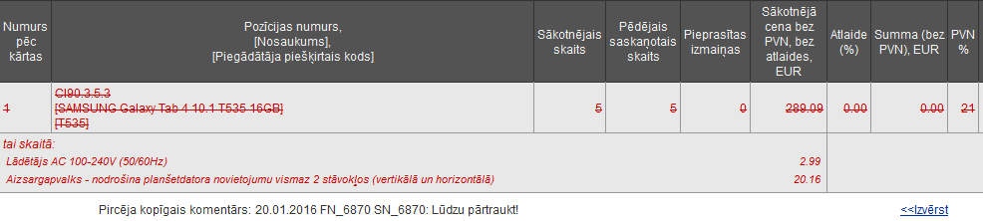
Ekrānformas bloks 60. Pasūtījuma rindu bloka attēlojums
Ja precei ir pievienots papildaprīkojums, to attēlo kursīvā zem atbilstošās pasūtījuma rindas, attēlojot izvēlēto papildaprīkojumu nosaukumus un cenas.
Piezīme! Pasūtījuma rindas attēlo tādā secībā, kā tās bija iekļautas grozā pirms pasūtījuma izveides.
Par katru pasūtījumā iekļauto preci, tabulā tiek attēlota šāda informācija:
- Numurs pēc kārtas – tiek attēlots preces numurs pēc kārtas.
- Pozīcijas numurs Nosaukums [Piegādātāja piešķirtais kods] – kā hipersaite tiek attēlots pasūtījumā iekļautās preces VV pozīcijas pilnais numurs, preces nosaukums un Piegādāja piešķirtais kods (ja precei tāds ir norādīts). Uzklikšķinot hipersaitei tiek atvērta izvēlētās preces apskates ekrānforma (skat. aprakstu Preces apskatīšana).
- Sākotnējais skaits – tiek attēlots konkrētās preces vienību daudzums, kas tika iekļauts izveidojot pirkuma pieprasījumu.
- Pēdējais saskaņotais skaits – tiek attēlots konkrētās preces pēdējais saskaņotais vienību daudzums.
- Pieprasītas izmaiņas – tiek attēlots konkrētās preces pieprasītais, izmainītais skaits.
Piezīme! Preču rindas, kurās ir definēta vērtība ‘Pieprasītas izmaiņas’, attēlo iekrāsotas.
- Sākotnējā cena bez PVN, bez atlaides, pasūtījuma izveides brīdī saglabātajā valūtā - tiek attēlota konkrētās preces sākotnējā cena ar papildaprīkojumu, bez PVN un bez atlaides.
- Atlaide (%) - tiek attēlota konkrētās preces atlaide procentos.
- Summa (bez PVN), pasūtījuma izveides brīdī saglabātajā valūtā - tiek attēlota konkrētās preces pasūtījuma summa bez PVN.
- PVN (%) - tiek attēlota konkrētajai precei piemērojamā Pievienotā vērtības nodokļa likme.
Piezīme! Preču rindas, kurām uzstādīta dzēšanas pazīme, attēlo sarkanā krāsā, pārsvītrotā fontā.
Ekrānformas bloks 61. Dzēstas pasūtījuma rindas attēlošana
- Ja pasūtījuma rindai vai visam pasūtījumam ir pievienots komentārs, tad šos komentārus attēlo zem konkrētās preču rindas vai zem visām pasūtījuma rindām, attēlojot datumu, kad komentārs pievienots, lietotāja vārdu un uzvārdu, un pievienoto komentāru par preci vai pasūtījumu.
Piezīme! Komentāru sarakstu kārto dilstoši pēc pievienošanas datuma.
Piezīme! Pēc noklusējuma gan pirkuma pieprasījuma/pasūtījuma katrā rindā, gan kopīgā komentārā attēlo tikai katras lomas lietotāja pēdējā tam pieejamā statusā pievienoto komentāru, t.i., ja lietotājam ar attiecīgo lomu tam pieejamās pēdējās statusa maiņas laikā bija iespējams pievienot komentāru, bet tas netika pievienots, tad pēc noklusējuma komentāru neattēlo.
- <<Izvērst – attiecīgā veida komentāram eksistē iepriekš veikti komentāri, kas pēc noklusējuma nav attēloti. Pēc darbības <<Izvērst veikšanas tiek attēlots pilns attiecīgais komentārs, kā arī darbība tiek nomainīta ar darbību Savērst>>, kas attiecīgi attēlo komentāru tādā veidā, kā pēc noklusējuma.
Pasūtījuma kopsummas
Pasūtījuma kopsummas tiek attēlotas analoģiski kā pasūtījumam esot statusā „Pirkuma pieprasījums” (skat. ekrānformas aprakstu Pasūtījuma apskatīšana un apstrāde).
Ar Pasūtījumu veiktās darbības
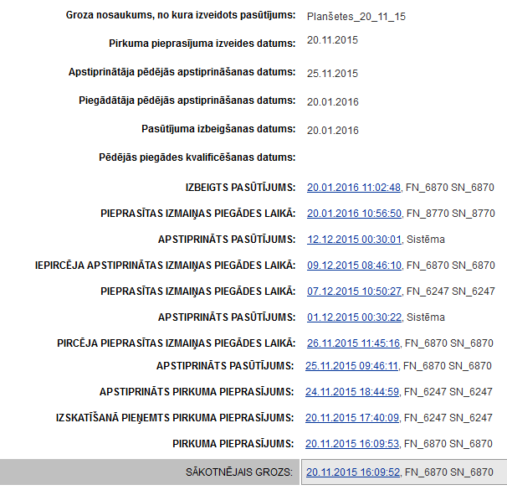
Ekrānformas bloks 62. Ar pasūtījumu veiktās darbības
- Groza nosaukums, no kura izveidots pasūtījums – tiek attēlots tas groza nosaukums, no kura tika izveidots konkrētais pasūtījums.
- Pirkuma pieprasījuma izveides datums – tiek attēlots datums, kurā tika nosūtīts pirkuma pieprasījums.
- Apstiprinātāja pēdējās apstiprināšanas datums – tiek attēlots datums, kurā Pasūtījumam piesaistītais Apstiprinātājs ir veicis pēdējo apstiprināšanu.
- Piegādātāja pēdējās apstiprināšanas datums – tiek attēlots datums, kurā Pasūtījumam piesaistītais Piegādātājs ir veicis pēdējo apstiprināšanu.
- Pasūtījuma izbeigšanas datums – tiek attēlots pasūtījuma izbeigšanas datums, ja Pasūtījumam šāda darbība ir veikta.
- Pēdējās piegādes kvalificēšanas datums - tiek attēlots pēdējās piegādes kvalificēšanas datums, ja Pasūtījumam šāda darbība ir veikta.
- Statuss – tiek attēlots statuss, kurā Pasūtījums atrodas pašlaik un katrs statuss, kurā tas ir atradies iepriekš, sakārtojot statusus to iestāšanās secībā, dilstoši (jaunākie statusi tiek attēloti saraksta augšā). Katram statusam pretī tiek attēlots Statusa datums un laiks, kad konkrētais statuss Pasūtījumam tika piešķirts, kas tiek attēlots kā hipersaite. Aiz hipersaites tiek attēlots lietotāja vārds un uzvārds, kas konkrēto statusu Pasūtījumam ir piešķīris. Uzklikšķinot hipersaitei, tiek attēlota Pasūtījuma vēsturiskā informācija, lietotāja izvēlētajā statusā (skat. aprakstu Pasūtījuma vēsturiskās informācijas apskatīšana).
- Sākotnējais grozs – hipersaite, kurā tiek attēlota informācija par sākotnējā groza datiem, kad pasūtījums tika veikts, t.i., datums un laiks. Aiz hipersaites tiek attēlots lietotāja vārds un uzvārds, kas veidojis no aktīvā groza pasūtījumu. Uzklikšķinot hipersaitei, tiek attēlota Sākotnējā groza informācija izdrukas veidā (skat. aprakstu Pasūtījumā sākotnējā groza apskate).
Pasūtījuma apskatē pieejamās darbības
- Uzklikšķinot uz spiedpogas , jaunā pārlūkprogrammas logā tiek attēlota pasūtījuma īsā izdruka (skat. aprakstu Pasūtījuma īsās informācijas izdrukāšana).
- Uzklikšķinot uz spiedpogas , jaunā pārlūkprogrammas logā tiek attēlota pasūtījuma izvērstā izdruka (skat. aprakstu Pasūtījuma izvērstās informācijas izdrukāšana).
- Uzklikšķinot uz spiedpogas , tiek attēlota Pasūtījumu saraksta ekrānforma (skat. aprakstu Pasūtījumu saraksta apskatīšana).
- Uzklikšķinot uz spiedpogas , tiek attēlots visu piegāžu, kas veidotas no izvēlētā pasūtījuma, saraksts (skat. aprakstu Viena pasūtījuma visu piegāžu saraksta apskatīšana).
- Uzklikšķinot uz spiedpogas , ekrānforma tiek aizvērta.

Pasūtījuma apskatīšana un apstrāde statusā ‘Pircēja pieprasītas izmaiņas piegādes laikā’
Ekrānformas apraksts
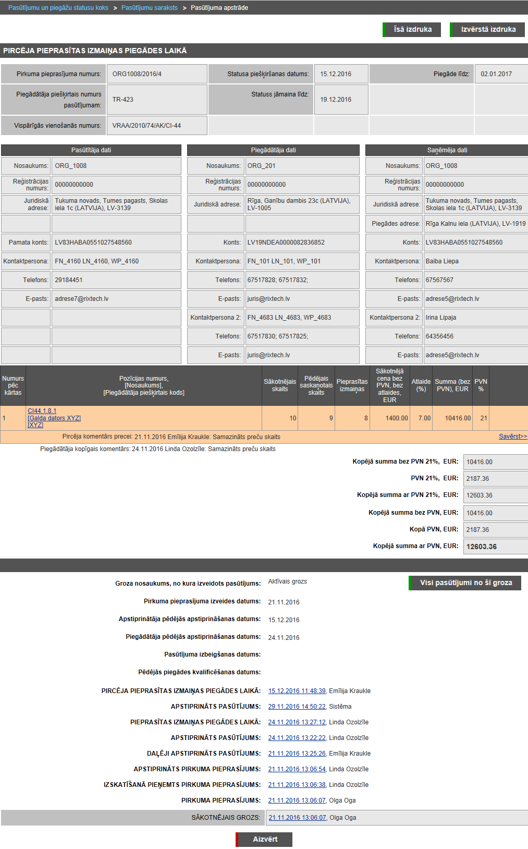
Ekrānforma 37. Pasūtījuma apskate un apstrāde statusā ‘Pircēja pieprasītas izmaiņas piegādes laikā’
Vispārējā pasūtījuma informācija
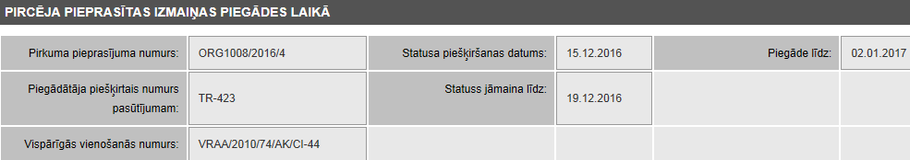
Ekrānformas bloks 63. Vispārējās pasūtījuma informācijas bloks
Virs pasūtījuma detalizētās informācijas ir novietota rinda, kurā tiek attēlots pašreizējais, izvēlētā ‘Pasūtījuma statuss’.
- Pirkuma pieprasījuma numurs – tiek attēlots sistēmas piešķirtais pasūtījuma numurs, kas pasūtījumam tika izveidots, nosūtot pirkuma pieprasījumu.
- Piegādātāja piešķirtais numurs pasūtījumam – tiek attēlots Piegādāja piešķirtais pasūtījuma numurs, ja tas ir norādīts.
- Vispārīgās vienošanās numurs – tiek attēlots Vispārīgās vienošanās pilnais nosaukums.
- Pasūtījums ir konsolidēts – hipersaite tiek attēlota tikai tad, ja aktīvajam Grozam ir veikta Grozu konsolidēšana. Uzklikšķinot uz hipersaites tiek attēlota informācija par konsolidētā Groza precēm, t.i., par piegādes adresēm, to sadalījumu pa preču kodiem un uz kurām adresēm cik preču vienības jānogādā (skat. aprakstu Grozu konsolidācija jeb apvienošana).
- Statusa piešķiršanas datums – tiek attēlots pasūtījuma pašreizējā statusa piešķiršanas datums.
- Statuss jāmaina līdz – tiek attēlots pasūtījuma apstrādes termiņš – datums, līdz kuram ir jāmaina pasūtījuma pašreizējais statuss.
- Piegāde līdz - tiek attēlots piegādes termiņa datums.
Pasūtītāja dati
Pasūtītāja dati tiek attēloti analoģiski kā pasūtījumam esot statusā „Pirkuma pieprasījums” (skat. ekrānformas bloka aprakstu sadaļā “Pasūtījuma apskatīšana un apstrāde statusā ‘Pirkuma pieprasījums’”).
Piegādātāja dati
Piegādātāja dati tiek attēloti analoģiski kā pasūtījumam esot statusā „Pirkuma pieprasījums” (skat. ekrānformas bloka aprakstu sadaļā “Pasūtījuma apskatīšana un apstrāde statusā ‘Pirkuma pieprasījums’”).
Saņēmēja dati
Saņēmēja dati tiek attēloti analoģiski kā pasūtījumam esot statusā „Pirkuma pieprasījums” (skat. ekrānformas bloka aprakstu sadaļā “Pasūtījuma apskatīšana un apstrāde statusā ‘Pirkuma pieprasījums’”).
Pasūtījuma rindas
Ekrānformas bloks 64. Pasūtījuma rindu bloka attēlojums
Ja precei ir pievienots papildaprīkojums, to attēlo kursīvā zem atbilstošās pasūtījuma rindas, attēlojot izvēlēto papildaprīkojumu nosaukumus un cenas.
Piezīme! Pasūtījuma rindas attēlo tādā secībā, kā tās bija iekļautas grozā pirms pasūtījuma izveides.
Par katru pasūtījumā iekļauto preci, tabulā tiek attēlota šāda informācija:
- Numurs pēc kārtas – tiek attēlots preces numurs pēc kārtas.
- Pozīcijas numurs Nosaukums [Piegādātāja piešķirtais kods] – kā hipersaite tiek attēlots pasūtījumā iekļautās preces VV pozīcijas pilnais numurs, preces nosaukums un Piegādāja piešķirtais kods (ja precei tāds ir norādīts). Uzklikšķinot hipersaitei tiek atvērta izvēlētās preces apskates ekrānforma (skat. aprakstu Preces apskatīšana).
- Sākotnējais skaits – tiek attēlots konkrētās preces vienību daudzums, kas tika iekļauts izveidojot pirkuma pieprasījumu.
- Pēdējais saskaņotais skaits – tiek attēlots konkrētās preces pēdējais saskaņotais vienību daudzums.
- Pieprasītas izmaiņas – tiek attēlots konkrētās preces pieprasītais, izmainītais skaits.
Piezīme! Preču rindas, kurās ir definēta vērtība ‘Pieprasītas izmaiņas’, attēlo iekrāsotas.
- Sākotnējā cena bez PVN, bez atlaides, pasūtījuma izveides brīdī saglabātajā valūtā - tiek attēlota konkrētās preces sākotnējā cena ar papildaprīkojumu, bez PVN un bez atlaides.
- Atlaide (%) - tiek attēlota konkrētās preces atlaide procentos.
- Summa (bez PVN), pasūtījuma izveides brīdī saglabātajā valūtā - tiek attēlota konkrētās preces pasūtījuma summa bez PVN.
- PVN (%) - tiek attēlota konkrētajai precei piemērojamā Pievienotā vērtības nodokļa likme.
Piezīme! Preču rindas, kurām uzstādīta dzēšanas pazīme, attēlo sarkanā krāsā, pārsvītrotā fontā.
Ekrānformas bloks 65. Dzēstas pasūtījuma rindas attēlošana
- Ja pasūtījuma rindai vai visam pasūtījumam ir pievienots komentārs, tad šos komentārus attēlo zem konkrētās preču rindas vai zem visām pasūtījuma rindām, attēlojot datumu, kad komentārs pievienots, lietotāja vārdu un uzvārdu, un pievienoto komentāru par preci vai pasūtījumu.
Piezīme! Komentāru sarakstu kārto dilstoši pēc pievienošanas datuma.
Piezīme! Pēc noklusējuma gan pirkuma pieprasījuma/pasūtījuma katrā rindā, gan kopīgā komentārā attēlo tikai katras lomas lietotāja pēdējā tam pieejamā statusā pievienoto komentāru, t.i., ja lietotājam ar attiecīgo lomu tam pieejamās pēdējās statusa maiņas laikā bija iespējams pievienot komentāru, bet tas netika pievienots, tad pēc noklusējuma komentāru neattēlo.
- <<Izvērst – attiecīgā veida komentāram eksistē iepriekš veikti komentāri, kas pēc noklusējuma nav attēloti. Pēc darbības <<Izvērst veikšanas tiek attēlots pilns attiecīgais komentārs, kā arī darbība tiek nomainīta ar darbību Savērst>>, kas attiecīgi attēlo komentāru tādā veidā, kā pēc noklusējuma.
Pasūtījuma kopsummas
Pasūtījuma kopsummas tiek attēlotas analoģiski kā pasūtījumam esot statusā „Pirkuma pieprasījums” (skat. ekrānformas aprakstu Pasūtījuma apskatīšana un apstrāde).
Ar Pasūtījumu veiktās darbības
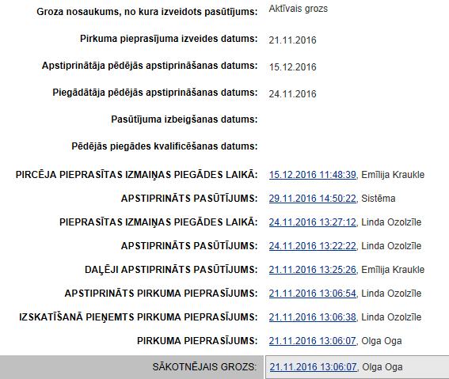
Ekrānformas bloks 66. Ar pasūtījumu veiktās darbības
- Groza nosaukums, no kura izveidots pasūtījums – tiek attēlots tas groza nosaukums, no kura tika izveidots konkrētais pasūtījums.
- Pirkuma pieprasījuma izveides datums – tiek attēlots datums, kurā tika nosūtīts pirkuma pieprasījums.
- Apstiprinātāja pēdējās apstiprināšanas datums – tiek attēlots datums, kurā Pasūtījumam piesaistītais Apstiprinātājs ir veicis pēdējo apstiprināšanu.
- Piegādātāja pēdējās apstiprināšanas datums – tiek attēlots datums, kurā Pasūtījumam piesaistītais Piegādātājs ir veicis pēdējo apstiprināšanu.
- Pasūtījuma izbeigšanas datums – tiek attēlots pasūtījuma izbeigšanas datums, ja Pasūtījumam šāda darbība ir veikta.
- Pēdējās piegādes kvalificēšanas datums - tiek attēlots pēdējās piegādes kvalificēšanas datums, ja Pasūtījumam šāda darbība ir veikta.
- Statuss – tiek attēlots statuss, kurā Pasūtījums atrodas pašlaik un katrs statuss, kurā tas ir atradies iepriekš, sakārtojot statusus to iestāšanās secībā, dilstoši (jaunākie statusi tiek attēloti saraksta augšā). Katram statusam pretī tiek attēlots Statusa datums un laiks, kad konkrētais statuss Pasūtījumam tika piešķirts, kas tiek attēlots kā hipersaite. Aiz hipersaites tiek attēlots lietotāja vārds un uzvārds, kas konkrēto statusu Pasūtījumam ir piešķīris. Uzklikšķinot hipersaitei, tiek attēlota Pasūtījuma vēsturiskā informācija, lietotāja izvēlētajā statusā (skat. aprakstu Pasūtījuma vēsturiskās informācijas apskatīšana).
- Sākotnējais grozs – hipersaite, kurā tiek attēlota informācija par sākotnējā groza datiem, kad pasūtījums tika veikts, t.i., datums un laiks. Aiz hipersaites tiek attēlots lietotāja vārds un uzvārds, kas veidojis no aktīvā groza pasūtījumu. Uzklikšķinot hipersaitei, tiek attēlota Sākotnējā groza informācija izdrukas veidā (skat. aprakstu Pasūtījumā sākotnējā groza apskate).
Pasūtījuma apskatē pieejamās darbības
- Uzklikšķinot uz spiedpogas , jaunā pārlūkprogrammas logā tiek attēlota pasūtījuma īsā izdruka (skat. aprakstu Pasūtījuma īsās informācijas izdrukāšana).
- Uzklikšķinot uz spiedpogas , jaunā pārlūkprogrammas logā tiek attēlota pasūtījuma izvērstā izdruka (skat. aprakstu Pasūtījuma izvērstās informācijas izdrukāšana).
- Uzklikšķinot uz spiedpogas , tiek attēlota Pasūtījumu saraksta ekrānforma (skat. aprakstu Pasūtījumu saraksta apskatīšana).
- Uzklikšķinot uz spiedpogas , ekrānforma tiek aizvērta.

Pasūtījuma apskatīšana un apstrāde statusā ‘Pieprasītas izmaiņas piegādes laikā’
Ekrānformas apraksts
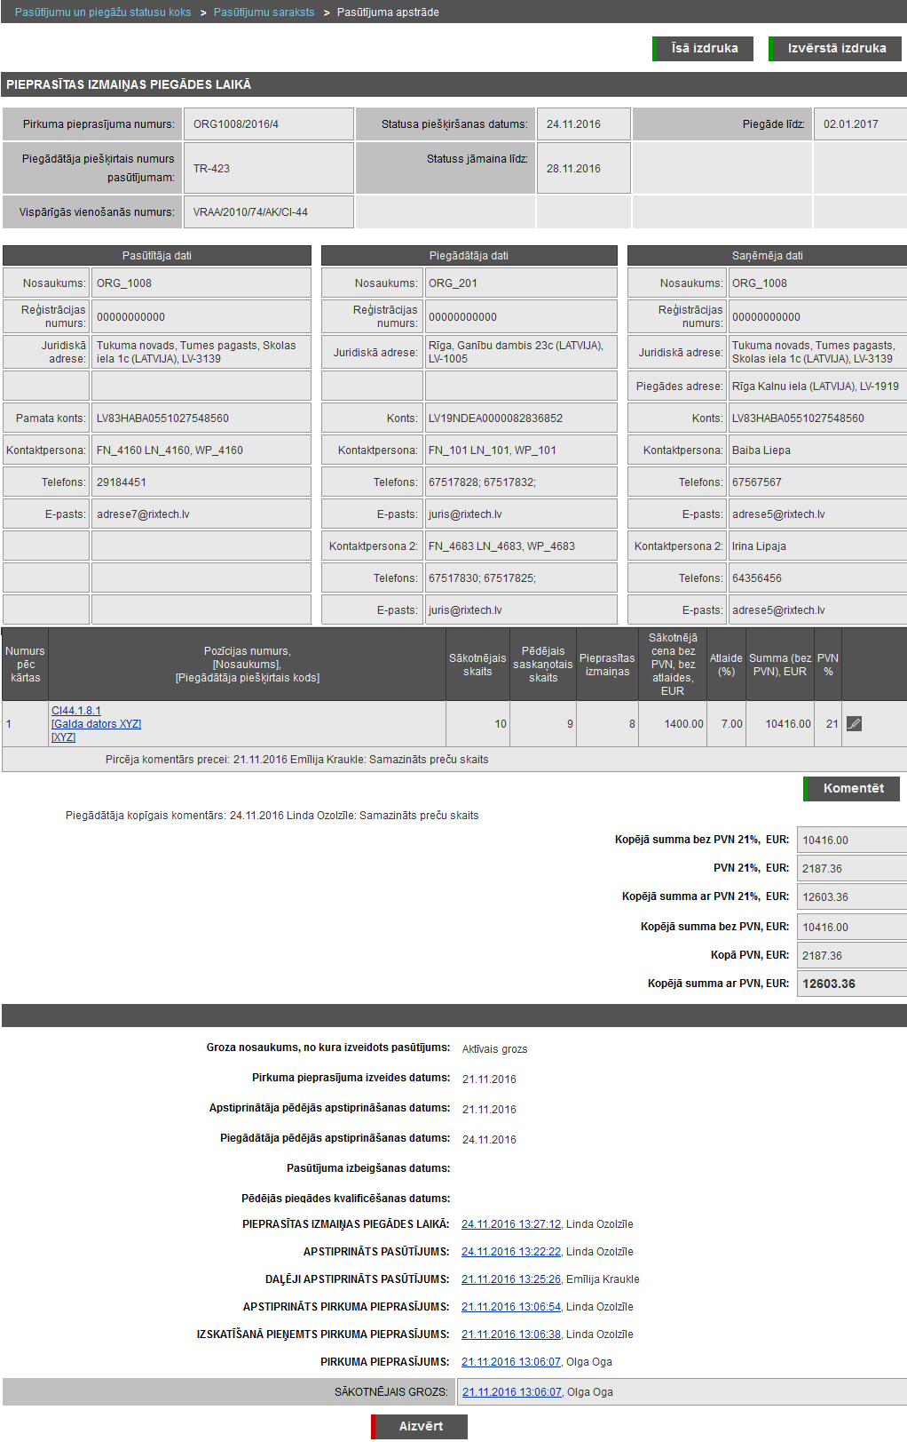
Ekrānforma 38. Pasūtījuma apskate un apstrāde statusā ‘Pieprasītas izmaiņas piegādes laikā’
Vispārējā pasūtījuma informācija
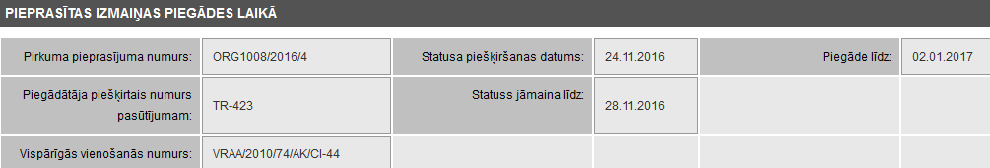
Ekrānformas bloks 67. Vispārējās pasūtījuma informācijas bloks
Virs pasūtījuma detalizētās informācijas ir novietota rinda, kurā tiek attēlots pašreizējais, izvēlētā ‘Pasūtījuma statuss’.
- Pirkuma pieprasījuma numurs – tiek attēlots sistēmas piešķirtais pasūtījuma numurs, kas pasūtījumam tika izveidots, nosūtot pirkuma pieprasījumu.
- Piegādātāja piešķirtais numurs pasūtījumam – tiek attēlots Piegādāja piešķirtais pasūtījuma numurs, ja tas ir norādīts.
- Vispārīgās vienošanās numurs – tiek attēlots Vispārīgās vienošanās pilnais nosaukums.
- Pasūtījums ir konsolidēts – hipersaite tiek attēlota tikai tad, ja aktīvajam Grozam ir veikta Grozu konsolidēšana. Uzklikšķinot uz hipersaites tiek attēlota informācija par konsolidētā Groza precēm, t.i., par piegādes adresēm, to sadalījumu pa preču kodiem un uz kurām adresēm cik preču vienības jānogādā (skat. aprakstu Grozu konsolidācija jeb apvienošana).
- Statusa piešķiršanas datums – tiek attēlots pasūtījuma pašreizējā statusa piešķiršanas datums.
- Statuss jāmaina līdz – tiek attēlots pasūtījuma apstrādes termiņš – datums, līdz kuram ir jāmaina pasūtījuma pašreizējais statuss.
- Piegāde līdz - tiek attēlots piegādes termiņa datums.
- Piedāvātās izmaiņas - tiek attēlots piegādes laikā mainītā pasūtījuma mainītais piegādes datums.
Piezīme! Dati tiek attēloti tikai tad, ja mainītais piegādes datums ir definēts un ir atšķirīgs no sākotnējā piegādes datuma.
Piezīme! Ja tiek attēloti, tad lauka nosaukums un vērtība tiek attēlota oranžā krāsā.
Pasūtītāja dati
Pasūtītāja dati tiek attēloti analoģiski kā pasūtījumam esot statusā „Pirkuma pieprasījums” (skat. ekrānformas bloka aprakstu sadaļā “Pasūtījuma apskatīšana un apstrāde statusā ‘Pirkuma pieprasījums’”).
Piegādātāja dati
Piegādātāja dati tiek attēloti analoģiski kā pasūtījumam esot statusā „Pirkuma pieprasījums” (skat. ekrānformas bloka aprakstu sadaļā “Pasūtījuma apskatīšana un apstrāde statusā ‘Pirkuma pieprasījums’”).
Saņēmēja dati
Saņēmēja dati tiek attēloti analoģiski kā pasūtījumam esot statusā „Pirkuma pieprasījums” (skat. ekrānformas bloka aprakstu sadaļā “Pasūtījuma apskatīšana un apstrāde statusā ‘Pirkuma pieprasījums’”).
Pasūtījuma rindas
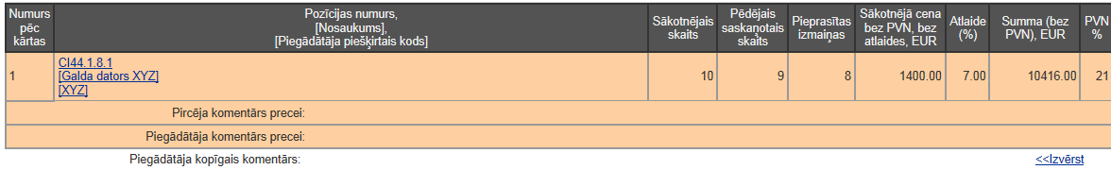
Ekrānformas bloks 68. Pasūtījuma rindu bloka attēlojums
Ja precei ir pievienots papildaprīkojums, to attēlo kursīvā zem atbilstošās pasūtījuma rindas, attēlojot izvēlēto papildaprīkojumu nosaukumus un cenas.
Piezīme! Pasūtījuma rindas attēlo tādā secībā, kā tās bija iekļautas grozā pirms pasūtījuma izveides.
Par katru pasūtījumā iekļauto preci, tabulā tiek attēlota šāda informācija:
- Numurs pēc kārtas – tiek attēlots preces numurs pēc kārtas.
- Pozīcijas numurs Nosaukums [Piegādātāja piešķirtais kods] – kā hipersaite tiek attēlots pasūtījumā iekļautās preces VV pozīcijas pilnais numurs, preces nosaukums un Piegādāja piešķirtais kods (ja precei tāds ir norādīts). Uzklikšķinot hipersaitei tiek atvērta izvēlētās preces apskates ekrānforma (skat. aprakstu Preces apskatīšana).
- Sākotnējais skaits – tiek attēlots konkrētās preces vienību daudzums, kas tika iekļauts izveidojot pirkuma pieprasījumu.
- Pēdējais saskaņotais skaits – tiek attēlots konkrētās preces pēdējais saskaņotais vienību daudzums.
- Pieprasītas izmaiņas – tiek attēlots konkrētās preces pieprasītais, izmainītais skaits.
Piezīme! Preču rindas, kurās ir definēta vērtība ‘Pieprasītas izmaiņas’, attēlo iekrāsotas.
- Sākotnējā cena bez PVN, bez atlaides, pasūtījuma izveides brīdī saglabātajā valūtā - tiek attēlota konkrētās preces sākotnējā cena ar papildaprīkojumu, bez PVN un bez atlaides.
- Atlaide (%) - tiek attēlota konkrētās preces atlaide procentos.
- Summa (bez PVN), pasūtījuma izveides brīdī saglabātajā valūtā - tiek attēlota konkrētās preces pasūtījuma summa bez PVN.
- PVN (%) - tiek attēlota konkrētajai precei piemērojamā Pievienotā vērtības nodokļa likme.
Piezīme! Preču rindas, kurām uzstādīta dzēšanas pazīme, attēlo sarkanā krāsā, pārsvītrotā fontā.
Ekrānformas bloks 69. Dzēstas pasūtījuma rindas attēlošana
- Ja pasūtījuma rindai vai visam pasūtījumam ir pievienots komentārs, tad šos komentārus attēlo zem konkrētās preču rindas vai zem visām pasūtījuma rindām, attēlojot datumu, kad komentārs pievienots, lietotāja vārdu un uzvārdu, un pievienoto komentāru par preci vai pasūtījumu.
Piezīme! Komentāru sarakstu kārto dilstoši pēc pievienošanas datuma.
Piezīme! Pēc noklusējuma gan pirkuma pieprasījuma/pasūtījuma katrā rindā, gan kopīgā komentārā attēlo tikai katras lomas lietotāja pēdējā tam pieejamā statusā pievienoto komentāru, t.i., ja lietotājam ar attiecīgo lomu tam pieejamās pēdējās statusa maiņas laikā bija iespējams pievienot komentāru, bet tas netika pievienots, tad pēc noklusējuma komentāru neattēlo.
- <<Izvērst – attiecīgā veida komentāram eksistē iepriekš veikti komentāri, kas pēc noklusējuma nav attēloti. Pēc darbības <<Izvērst veikšanas tiek attēlots pilns attiecīgais komentārs, kā arī darbība tiek nomainīta ar darbību Savērst>>, kas attiecīgi attēlo komentāru tādā veidā, kā pēc noklusējuma.
Pasūtījuma kopsummas
Pasūtījuma kopsummas tiek attēlotas analoģiski kā pasūtījumam esot statusā „Pirkuma pieprasījums” (skat. ekrānformas aprakstu Pasūtījuma apskatīšana un apstrāde).
Ar Pasūtījumu veiktās darbības
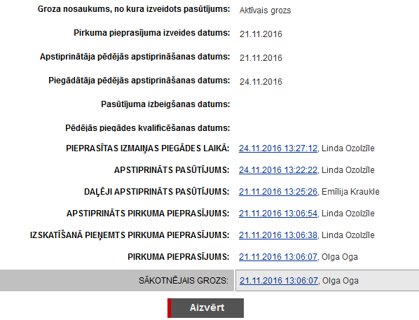
Ekrānformas bloks 70. Ar pasūtījumu veiktās darbības
- Groza nosaukums, no kura izveidots pasūtījums – tiek attēlots tas groza nosaukums, no kura tika izveidots konkrētais pasūtījums.
- Pirkuma pieprasījuma izveides datums – tiek attēlots datums, kurā tika nosūtīts pirkuma pieprasījums.
- Apstiprinātāja pēdējās apstiprināšanas datums – tiek attēlots datums, kurā Pasūtījumam piesaistītais Apstiprinātājs ir veicis pēdējo apstiprināšanu.
- Piegādātāja pēdējās apstiprināšanas datums – tiek attēlots datums, kurā Pasūtījumam piesaistītais Piegādātājs ir veicis pēdējo apstiprināšanu.
- Pasūtījuma izbeigšanas datums – tiek attēlots pasūtījuma izbeigšanas datums, ja Pasūtījumam šāda darbība ir veikta.
- Pēdējās piegādes kvalificēšanas datums - tiek attēlots pēdējās piegādes kvalificēšanas datums, ja Pasūtījumam šāda darbība ir veikta.
- Statuss – tiek attēlots statuss, kurā Pasūtījums atrodas pašlaik un katrs statuss, kurā tas ir atradies iepriekš, sakārtojot statusus to iestāšanās secībā, dilstoši (jaunākie statusi tiek attēloti saraksta augšā). Katram statusam pretī tiek attēlots Statusa datums un laiks, kad konkrētais statuss Pasūtījumam tika piešķirts, kas tiek attēlots kā hipersaite. Aiz hipersaites tiek attēlots lietotāja vārds un uzvārds, kas konkrēto statusu Pasūtījumam ir piešķīris. Uzklikšķinot hipersaitei, tiek attēlota Pasūtījuma vēsturiskā informācija, lietotāja izvēlētajā statusā (skat. aprakstu Pasūtījuma vēsturiskās informācijas apskatīšana).
- Sākotnējais grozs – hipersaite, kurā tiek attēlota informācija par sākotnējā groza datiem, kad pasūtījums tika veikts, t.i., datums un laiks. Aiz hipersaites tiek attēlots lietotāja vārds un uzvārds, kas veidojis no aktīvā groza pasūtījumu. Uzklikšķinot hipersaitei, tiek attēlota Sākotnējā groza informācija izdrukas veidā (skat. aprakstu Pasūtījumā sākotnējā groza apskate).
Pasūtījuma apskatē pieejamās darbības
- Uzklikšķinot uz spiedpogas , jaunā pārlūkprogrammas logā tiek attēlota pasūtījuma īsā izdruka (skat. aprakstu Pasūtījuma īsās informācijas izdrukāšana).
- Uzklikšķinot uz spiedpogas , jaunā pārlūkprogrammas logā tiek attēlota pasūtījuma izvērstā izdruka (skat. aprakstu Pasūtījuma izvērstās informācijas izdrukāšana).
- Uzklikšķinot uz spiedpogas , tiek attēlota Pasūtījumu saraksta ekrānforma (skat. aprakstu Pasūtījumu saraksta apskatīšana).
- Uzklikšķinot uz spiedpogas , ekrānforma tiek aizvērta.

Pasūtījuma apskatīšana un apstrāde statusā ‘Iepircēja apstiprinātas izmaiņas piegādes laikā’
Ekrānformas apraksts
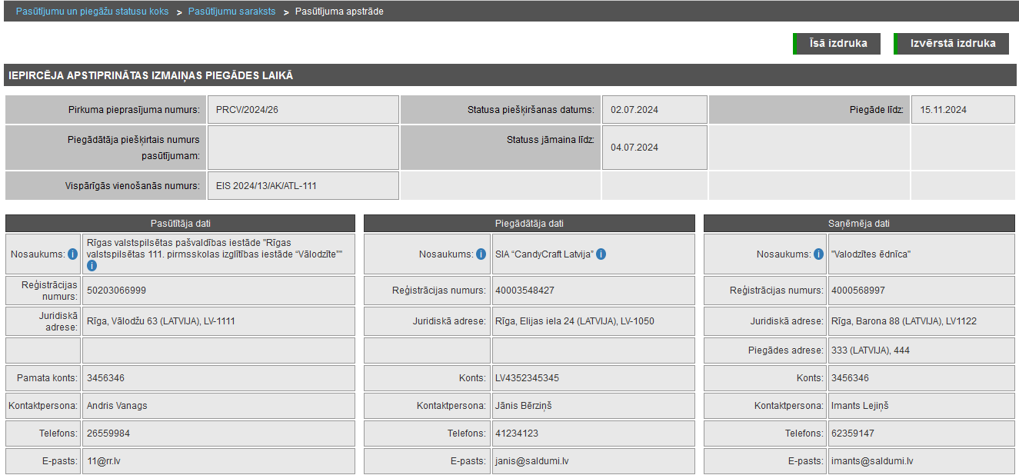
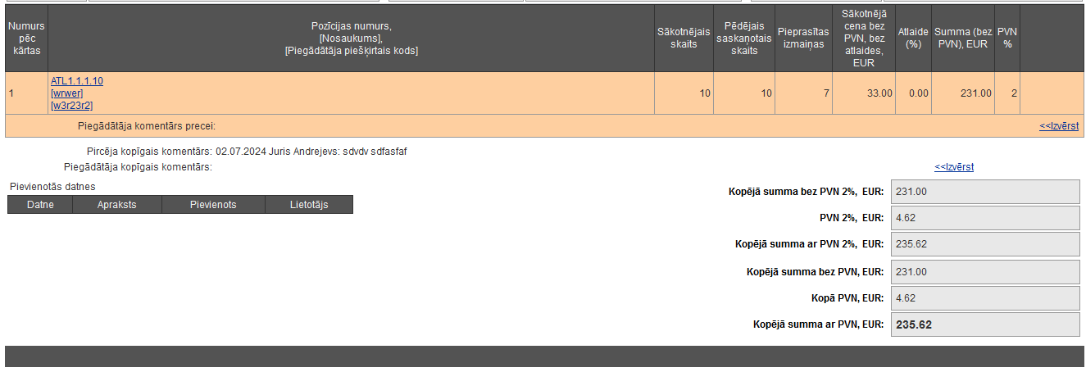
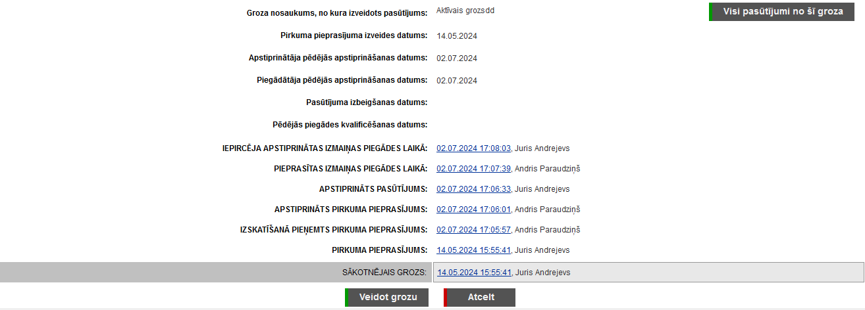
Ekrānforma 39. Pasūtījuma apskate un apstrāde statusā ‘Iepircēja apstiprinātas izmaiņas piegādes laikā’
Vispārējā pasūtījuma informācija
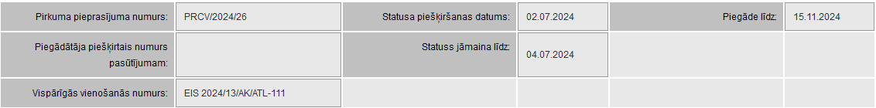
Ekrānformas bloks 71. Vispārējās pasūtījuma informācijas bloks
Virs pasūtījuma detalizētās informācijas ir novietota rinda, kurā tiek attēlots pašreizējais, izvēlētā ‘Pasūtījuma statuss’.
- Pirkuma pieprasījuma numurs – tiek attēlots sistēmas piešķirtais pasūtījuma numurs, kas pasūtījumam tika izveidots, nosūtot pirkuma pieprasījumu.
- Piegādātāja piešķirtais numurs pasūtījumam – tiek attēlots Piegādāja piešķirtais pasūtījuma numurs, ja tas ir norādīts.
- Vispārīgās vienošanās numurs – tiek attēlots Vispārīgās vienošanās pilnais nosaukums.
- Pasūtījums ir konsolidēts – hipersaite tiek attēlota tikai tad, ja aktīvajam Grozam ir veikta Grozu konsolidēšana. Uzklikšķinot uz hipersaites tiek attēlota informācija par konsolidētā Groza precēm, t.i., par piegādes adresēm, to sadalījumu pa preču kodiem un uz kurām adresēm cik preču vienības jānogādā (skat. aprakstu Grozu konsolidācija jeb apvienošana).
- Statusa piešķiršanas datums – tiek attēlots pasūtījuma pašreizējā statusa piešķiršanas datums.
- Statuss jāmaina līdz – tiek attēlots pasūtījuma apstrādes termiņš – datums, līdz kuram ir jāmaina pasūtījuma pašreizējais statuss.
- Piegāde līdz - tiek attēlots piegādes termiņa datums.
Pasūtītāja dati
Pasūtītāja dati tiek attēloti analoģiski kā pasūtījumam esot statusā „Pirkuma pieprasījums” (skat. ekrānformas bloka aprakstu sadaļā “Pasūtījuma apskatīšana un apstrāde statusā ‘Pirkuma pieprasījums’”).
Piegādātāja dati
Piegādātāja dati tiek attēloti analoģiski kā pasūtījumam esot statusā „Pirkuma pieprasījums” (skat. ekrānformas bloka aprakstu sadaļā “Pasūtījuma apskatīšana un apstrāde statusā ‘Pirkuma pieprasījums’”).
Saņēmēja dati
Saņēmēja dati tiek attēloti analoģiski kā pasūtījumam esot statusā „Pirkuma pieprasījums” (skat. ekrānformas bloka aprakstu sadaļā “Pasūtījuma apskatīšana un apstrāde statusā ‘Pirkuma pieprasījums’”).
Pasūtījuma rindas
Ja precei ir pievienots papildaprīkojums, to attēlo kursīvā zem atbilstošās pasūtījuma rindas, attēlojot izvēlēto papildaprīkojumu nosaukumus un cenas.
Piezīme! Pasūtījuma rindas attēlo tādā secībā, kā tās bija iekļautas grozā pirms pasūtījuma izveides.
Par katru pasūtījumā iekļauto preci, tabulā tiek attēlota šāda informācija:
- Numurs pēc kārtas – tiek attēlots preces numurs pēc kārtas.
- Pozīcijas numurs Nosaukums [Piegādātāja piešķirtais kods] – kā hipersaite tiek attēlots pasūtījumā iekļautās preces VV pozīcijas pilnais numurs, preces nosaukums un Piegādāja piešķirtais kods (ja precei tāds ir norādīts). Uzklikšķinot hipersaitei tiek atvērta izvēlētās preces apskates ekrānforma (skat. aprakstu Preces apskatīšana).
- Sākotnējais skaits – tiek attēlots konkrētās preces vienību daudzums, kas tika iekļauts izveidojot pirkuma pieprasījumu.
- Pēdējais saskaņotais skaits – tiek attēlots konkrētās preces pēdējais saskaņotais vienību daudzums.
- Pieprasītas izmaiņas – tiek attēlots konkrētās preces pieprasītais, izmainītais skaits.
Piezīme! Preču rindas, kurās ir definēta vērtība ‘Pieprasītas izmaiņas’, attēlo iekrāsotas.
- Sākotnējā cena bez PVN, bez atlaides, pasūtījuma izveides brīdī saglabātajā valūtā - tiek attēlota konkrētās preces sākotnējā cena ar papildaprīkojumu, bez PVN un bez atlaides.
- Atlaide (%) - tiek attēlota konkrētās preces atlaide procentos.
- Summa (bez PVN), pasūtījuma izveides brīdī saglabātajā valūtā - tiek attēlota konkrētās preces pasūtījuma summa bez PVN.
- PVN (%) - tiek attēlota konkrētajai precei piemērojamā Pievienotā vērtības nodokļa likme.
Piezīme! Preču rindas, kurām uzstādīta dzēšanas pazīme, attēlo sarkanā krāsā, pārsvītrotā fontā.
Ekrānformas bloks 72. Dzēstas pasūtījuma rindas attēlošana
- Ja pasūtījuma rindai vai visam pasūtījumam ir pievienots komentārs, tad šos komentārus attēlo zem konkrētās preču rindas vai zem visām pasūtījuma rindām, attēlojot datumu, kad komentārs pievienots, lietotāja vārdu un uzvārdu, un pievienoto komentāru par preci vai pasūtījumu.
Piezīme! Komentāru sarakstu kārto dilstoši pēc pievienošanas datuma.
Piezīme! Pēc noklusējuma gan pirkuma pieprasījuma/pasūtījuma katrā rindā, gan kopīgā komentārā attēlo tikai katras lomas lietotāja pēdējā tam pieejamā statusā pievienoto komentāru, t.i., ja lietotājam ar attiecīgo lomu tam pieejamās pēdējās statusa maiņas laikā bija iespējams pievienot komentāru, bet tas netika pievienots, tad pēc noklusējuma komentāru neattēlo.
- <<Izvērst – attiecīgā veida komentāram eksistē iepriekš veikti komentāri, kas pēc noklusējuma nav attēloti. Pēc darbības <<Izvērst veikšanas tiek attēlots pilns attiecīgais komentārs, kā arī darbība tiek nomainīta ar darbību Savērst>>, kas attiecīgi attēlo komentāru tādā veidā, kā pēc noklusējuma.
Pasūtījuma kopsummas
Pasūtījuma kopsummas tiek attēlotas analoģiski kā pasūtījumam esot statusā „Pirkuma pieprasījums” (skat. ekrānformas aprakstu Pasūtījuma apskatīšana un apstrāde).
Ar Pasūtījumu veiktās darbības
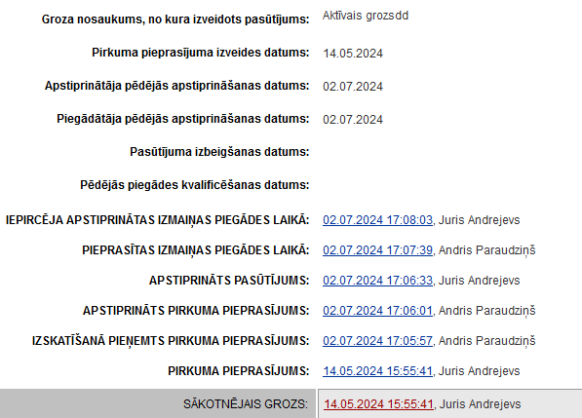
Ekrānformas bloks 73. Ar pasūtījumu veiktās darbības
- Groza nosaukums, no kura izveidots pasūtījums – tiek attēlots tas groza nosaukums, no kura tika izveidots konkrētais pasūtījums.
- Pirkuma pieprasījuma izveides datums – tiek attēlots datums, kurā tika nosūtīts pirkuma pieprasījums.
- Apstiprinātāja pēdējās apstiprināšanas datums – tiek attēlots datums, kurā Pasūtījumam piesaistītais Apstiprinātājs ir veicis pēdējo apstiprināšanu, ja Pasūtījumam šāda darbība ir veikta.
- Piegādātāja pēdējās apstiprināšanas datums – tiek attēlots datums, kurā Pasūtījumam piesaistītais Piegādātājs ir veicis pēdējo apstiprināšanu, ja Pasūtījumam šāda darbība ir veikta.
- Pasūtījuma izbeigšanas datums – tiek attēlots pasūtījuma izbeigšanas datums, ja Pasūtījumam šāda darbība ir veikta.
- Pēdējās piegādes kvalificēšanas datums - tiek attēlots pēdējās piegādes kvalificēšanas datums, ja Pasūtījumam šāda darbība ir veikta.
- Statuss – tiek attēlots statuss, kurā Pasūtījums atrodas pašlaik un katrs statuss, kurā tas ir atradies iepriekš, sakārtojot statusus to iestāšanās secībā, dilstoši (jaunākie statusi tiek attēloti saraksta augšā). Katram statusam pretī tiek attēlots Statusa datums un laiks, kad konkrētais statuss Pasūtījumam tika piešķirts, kas tiek attēlots kā hipersaite. Aiz hipersaites tiek attēlots lietotāja vārds un uzvārds, kas konkrēto statusu Pasūtījumam ir piešķīris. Uzklikšķinot hipersaitei, tiek attēlota Pasūtījuma vēsturiskā informācija, lietotāja izvēlētajā statusā (skat. aprakstu Pasūtījuma vēsturiskās informācijas apskatīšana).
- Sākotnējais grozs – hipersaite, kurā tiek attēlota informācija par sākotnējā groza datiem, kad pasūtījums tika veikts, t.i., datums un laiks. Aiz hipersaites tiek attēlots lietotāja vārds un uzvārds, kas veidojis no aktīvā groza pasūtījumu. Uzklikšķinot hipersaitei, tiek attēlota Sākotnējā groza informācija izdrukas veidā (skat. aprakstu Pasūtījumā sākotnējā groza apskate).
Pasūtījuma apskatē pieejamās darbības
- Uzklikšķinot uz spiedpogas , jaunā pārlūkprogrammas logā tiek attēlota pasūtījuma īsā izdruka (skat. aprakstu Pasūtījuma īsās informācijas izdrukāšana).
- Uzklikšķinot uz spiedpogas , jaunā pārlūkprogrammas logā tiek attēlota pasūtījuma izvērstā izdruka (skat. aprakstu Pasūtījuma izvērstās informācijas izdrukāšana).
- Uzklikšķinot uz spiedpogas , tiek attēlota Pasūtījumu saraksta ekrānforma (skat. aprakstu Pasūtījumu saraksta apskatīšana).
- Uzklikšķinot uz spiedpogas , ekrānforma tiek aizvērta.

Pasūtījuma apskatīšana un apstrāde statusā ‘Pilnībā izpildīts pasūtījums’
Ekrānformas apraksts
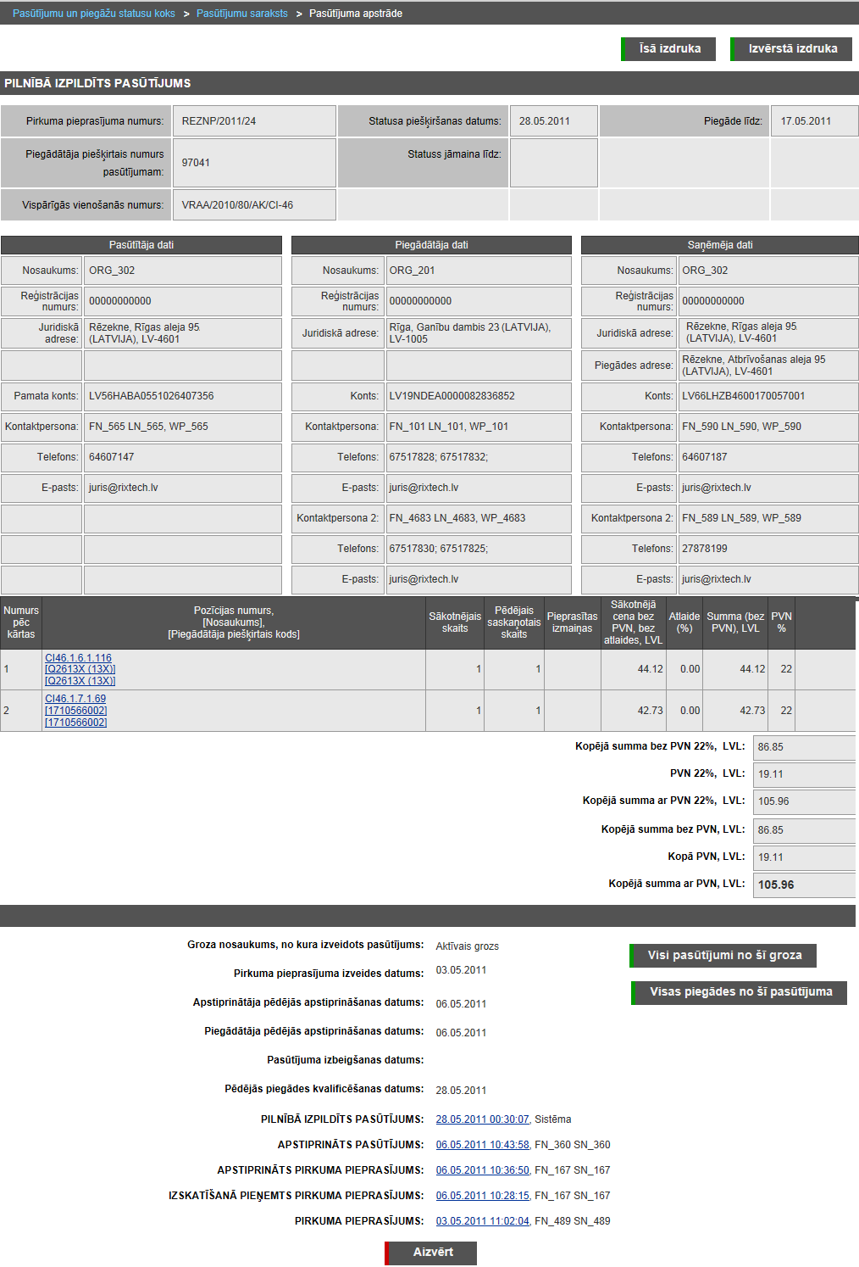
Ekrānforma 40. Pasūtījuma apskate un apstrāde statusā ‘Pilnībā izpildīts pasūtījums’
Vispārējā pasūtījuma informācija
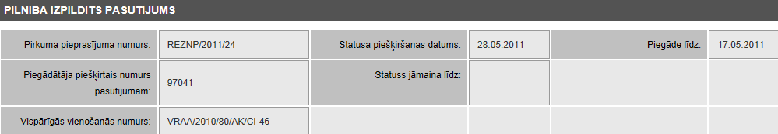
Ekrānformas bloks 74. Vispārējās pasūtījuma informācijas bloks
Virs pasūtījuma detalizētās informācijas ir novietota rinda, kurā tiek attēlots pašreizējais, izvēlētā ‘Pasūtījuma statuss’.
- Pirkuma pieprasījuma numurs – tiek attēlots sistēmas piešķirtais pasūtījuma numurs, kas pasūtījumam tika izveidots, nosūtot pirkuma pieprasījumu.
- Piegādātāja piešķirtais numurs pasūtījumam – tiek attēlots Piegādāja piešķirtais pasūtījuma numurs, ja tas ir norādīts.
- Vispārīgās vienošanās numurs – tiek attēlots Vispārīgās vienošanās pilnais nosaukums.
- Pasūtījums ir konsolidēts – hipersaite tiek attēlota tikai tad, ja aktīvajam Grozam ir veikta Grozu konsolidēšana. Uzklikšķinot uz hipersaites tiek attēlota informācija par konsolidētā Groza precēm, t.i., par piegādes adresēm, to sadalījumu pa preču kodiem un uz kurām adresēm cik preču vienības jānogādā (skat. aprakstu Grozu konsolidācija jeb apvienošana).
- Statusa piešķiršanas datums – tiek attēlots pasūtījuma pašreizējā statusa piešķiršanas datums.
- Statuss jāmaina līdz – tiek attēlots pasūtījuma apstrādes termiņš – datums, līdz kuram ir jāmaina pasūtījuma pašreizējais statuss.
- Piegāde līdz - tiek attēlots piegādes termiņa datums.
Pasūtītāja dati
Pasūtītāja dati tiek attēloti analoģiski kā pasūtījumam esot statusā „Pirkuma pieprasījums” (skat. ekrānformas bloka aprakstu sadaļā “Pasūtījuma apskatīšana un apstrāde statusā ‘Pirkuma pieprasījums’”).
Piegādātāja dati
Piegādātāja dati tiek attēloti analoģiski kā pasūtījumam esot statusā „Pirkuma pieprasījums” (skat. ekrānformas bloka aprakstu sadaļā “Pasūtījuma apskatīšana un apstrāde statusā ‘Pirkuma pieprasījums’”).
Saņēmēja dati
Saņēmēja dati tiek attēloti analoģiski kā pasūtījumam esot statusā „Pirkuma pieprasījums” (skat. ekrānformas bloka aprakstu sadaļā “Pasūtījuma apskatīšana un apstrāde statusā ‘Pirkuma pieprasījums’”).
Pasūtījuma rindas
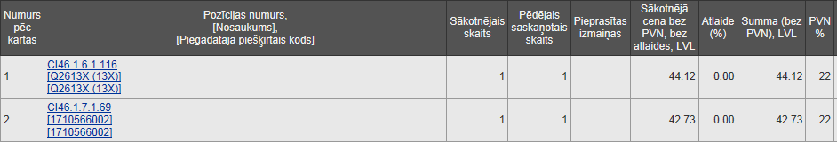
Ekrānformas bloks 75. Pasūtījuma rindu bloka attēlojums
Ja precei ir pievienots papildaprīkojums, to attēlo kursīvā zem atbilstošās pasūtījuma rindas, attēlojot izvēlēto papildaprīkojumu nosaukumus un cenas.
Piezīme! Pasūtījuma rindas attēlo tādā secībā, kā tās bija iekļautas grozā pirms pasūtījuma izveides.
Par katru pasūtījumā iekļauto preci, tabulā tiek attēlota šāda informācija:
- Numurs pēc kārtas – tiek attēlots preces numurs pēc kārtas.
- Pozīcijas numurs Nosaukums [Piegādātāja piešķirtais kods] – kā hipersaite tiek attēlots pasūtījumā iekļautās preces VV pozīcijas pilnais numurs, preces nosaukums un Piegādāja piešķirtais kods (ja precei tāds ir norādīts). Uzklikšķinot hipersaitei tiek atvērta izvēlētās preces apskates ekrānforma (skat. aprakstu Preces apskatīšana).
- Sākotnējais skaits – tiek attēlots konkrētās preces vienību daudzums, kas tika iekļauts izveidojot pirkuma pieprasījumu.
- Pēdējais saskaņotais skaits – tiek attēlots konkrētās preces pēdējais saskaņotais vienību daudzums.
- Pieprasītas izmaiņas – tiek attēlots konkrētās preces pieprasītais, izmainītais skaits.
Piezīme! Preču rindas, kurās ir definēta vērtība ‘Pieprasītas izmaiņas’, attēlo iekrāsotas.
- Sākotnējā cena bez PVN, bez atlaides, pasūtījuma izveides brīdī saglabātajā valūtā - tiek attēlota konkrētās preces sākotnējā cena ar papildaprīkojumu, bez PVN un bez atlaides.
- Atlaide (%) - tiek attēlota konkrētās preces atlaide procentos.
- Summa (bez PVN), pasūtījuma izveides brīdī saglabātajā valūtā - tiek attēlota konkrētās preces pasūtījuma summa bez PVN.
- PVN (%) - tiek attēlota konkrētajai precei piemērojamā Pievienotā vērtības nodokļa likme.
Piezīme! Preču rindas, kurām uzstādīta dzēšanas pazīme, attēlo sarkanā krāsā, pārsvītrotā fontā.
- Ja pasūtījuma rindai vai visam pasūtījumam ir pievienots komentārs, tad šos komentārus attēlo zem konkrētās preču rindas vai zem visām pasūtījuma rindām, attēlojot datumu, kad komentārs pievienots, lietotāja vārdu un uzvārdu, un pievienoto komentāru par preci vai pasūtījumu.
Piezīme! Komentāru sarakstu kārto dilstoši pēc pievienošanas datuma.
Piezīme! Pēc noklusējuma gan pirkuma pieprasījuma/pasūtījuma katrā rindā, gan kopīgā komentārā attēlo tikai katras lomas lietotāja pēdējā tam pieejamā statusā pievienoto komentāru, t.i., ja lietotājam ar attiecīgo lomu tam pieejamās pēdējās statusa maiņas laikā bija iespējams pievienot komentāru, bet tas netika pievienots, tad pēc noklusējuma komentāru neattēlo.
- <<Izvērst – attiecīgā veida komentāram eksistē iepriekš veikti komentāri, kas pēc noklusējuma nav attēloti. Pēc darbības <<Izvērst veikšanas tiek attēlots pilns attiecīgais komentārs, kā arī darbība tiek nomainīta ar darbību Savērst>>, kas attiecīgi attēlo komentāru tādā veidā, kā pēc noklusējuma.
Pasūtījuma kopsummas
Pasūtījuma kopsummas tiek attēlotas analoģiski kā pasūtījumam esot statusā „Pirkuma pieprasījums” (skat. ekrānformas aprakstu Pasūtījuma apskatīšana un apstrāde).
Ar Pasūtījumu veiktās darbības
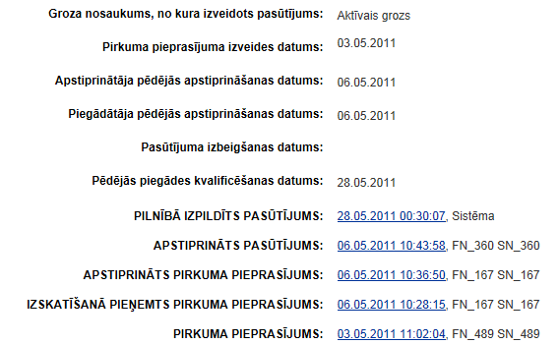
Ekrānformas bloks 76. Ar pasūtījumu veiktās darbības
- Groza nosaukums, no kura izveidots pasūtījums – tiek attēlots tas groza nosaukums, no kura tika izveidots konkrētais pasūtījums.
- Pirkuma pieprasījuma izveides datums – tiek attēlots datums, kurā tika nosūtīts pirkuma pieprasījums.
- Apstiprinātāja pēdējās apstiprināšanas datums – tiek attēlots datums, kurā Pasūtījumam piesaistītais Apstiprinātājs ir veicis pēdējo apstiprināšanu, ja Pasūtījumam šāda darbība ir veikta.
- Piegādātāja pēdējās apstiprināšanas datums – tiek attēlots datums, kurā Pasūtījumam piesaistītais Piegādātājs ir veicis pēdējo apstiprināšanu, ja Pasūtījumam šāda darbība ir veikta.
- Pasūtījuma izbeigšanas datums – tiek attēlots pasūtījuma izbeigšanas datums, ja Pasūtījumam šāda darbība ir veikta.
- Pēdējās piegādes kvalificēšanas datums - tiek attēlots pēdējās piegādes kvalificēšanas datums, ja Pasūtījumam šāda darbība ir veikta.
- Statuss – tiek attēlots statuss, kurā Pasūtījums atrodas pašlaik un katrs statuss, kurā tas ir atradies iepriekš, sakārtojot statusus to iestāšanās secībā, dilstoši (jaunākie statusi tiek attēloti saraksta augšā). Katram statusam pretī tiek attēlots Statusa datums un laiks, kad konkrētais statuss Pasūtījumam tika piešķirts, kas tiek attēlots kā hipersaite. Aiz hipersaites tiek attēlots lietotāja vārds un uzvārds, kas konkrēto statusu Pasūtījumam ir piešķīris. Uzklikšķinot hipersaitei, tiek attēlota Pasūtījuma vēsturiskā informācija, lietotāja izvēlētajā statusā (skat. aprakstu Pasūtījuma vēsturiskās informācijas apskatīšana).
- Sākotnējais grozs – hipersaite, kurā tiek attēlota informācija par sākotnējā groza datiem, kad pasūtījums tika veikts, t.i., datums un laiks. Aiz hipersaites tiek attēlots lietotāja vārds un uzvārds, kas veidojis no aktīvā groza pasūtījumu. Uzklikšķinot hipersaitei, tiek attēlota Sākotnējā groza informācija izdrukas veidā (skat. aprakstu Pasūtījumā sākotnējā groza apskate).
Pasūtījuma apskatē pieejamās darbības
- Uzklikšķinot uz spiedpogas , jaunā pārlūkprogrammas logā tiek attēlota pasūtījuma īsā izdruka (skat. aprakstu Pasūtījuma īsās informācijas izdrukāšana).
- Uzklikšķinot uz spiedpogas , jaunā pārlūkprogrammas logā tiek attēlota pasūtījuma izvērstā izdruka (skat. aprakstu Pasūtījuma izvērstās informācijas izdrukāšana).
- Uzklikšķinot uz spiedpogas , tiek attēlota Pasūtījumu saraksta ekrānforma (skat. aprakstu Pasūtījumu saraksta apskatīšana).
- Uzklikšķinot uz spiedpogas , tiek attēlots visu piegāžu, kas veidotas no izvēlētā pasūtījuma, saraksts (skat. aprakstu Viena pasūtījuma visu piegāžu saraksta apskatīšana).
- Uzklikšķinot uz spiedpogas , ekrānforma tiek aizvērta.

Pasūtījumā sākotnējā groza apskate
Apraksts
Pasūtījumā sākotnējā Groza apskatīšana nozīmē Groza sākotnējo datu apskates attēlošanu, t.i., sākotnējie dati, kas tika saglabāti pie pasūtījuma kā HTML kopija. Šos datus attēlo, kā aktīvā Groza izdrukas ekrānformu.
Piekļūšanas nosacījumi
Pasūtījumā sākotnējā Groza apskatīšana ir pieejama autorizētiem sistēmas lietotājiem ar lomu Iepircējs, Apstiprinātājs, Saņēmējs un Piegādātājs, kā arī pircēju un piegādātāju organizāciju administratoriem.
Piekļūšana
Pasūtījuma sākotnējā Groza informācijas apskatīšana ir pieejama no Pasūtījuma apskates ekrānformas (skat. aprakstu Pasūtījuma apskatīšana un apstrāde).
Izpildes scenārijs
Sistēmas lietotājs:
- sākotnēji atver Pasūtījuma apskates ekrānformu, kurā ir pieejama sākotnējā Groza datu apskatīšana (skat. aprakstu Pasūtījuma apskatīšana un apstrāde);
- iniciē uzklikšķinot uz Sākotnējais grozs hipersaites Datums un laiks;
- sākotnējā Groza dati tiek attēloti jaunā pārlūkprogrammas logā.
Piezīme! Izsaucot no Pasūtījuma sākotnējā Groza informāciju, tā tiek atvērta jaunā pārlūkprogrammas logā priekšapskates režīmā, kurā automātiski tiek piedāvāts veikt izdrukāšanu (tiek attēlots aktivizēts drukāšanas pārlūkprogrammas dialoglogs).

Ekrānformas apraksts
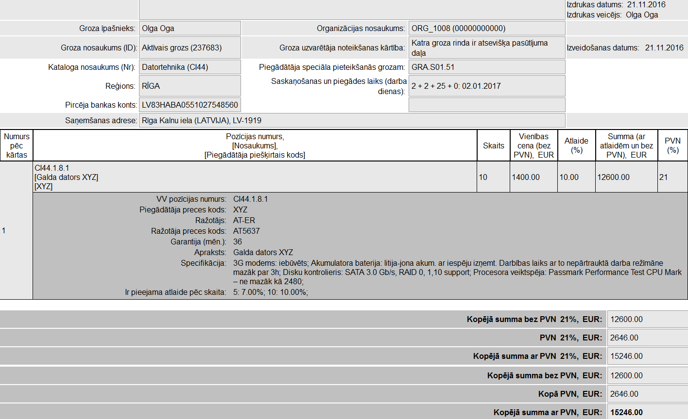
Ekrānforma 41. Grozam sākotnējo datu informācija
Sākotnējā Groza datu apskatīšanas ekrānformā tiek attēlota visa informācija, kas ir bijusi uz to brīdi un tika veidota Groza HTML kopija pasūtījumā no:
- aktīvā Groza, kad no tā tika veidots pasūtījums;
- atliktā Groza, kad automātiski tika veidots pasūtījums pēc 3 dienām;
- optimizētā Groza – ja ir notikusi optimizācija un pasūtījums tika veidots no optimizēta Groza, tad sākotnējais Grozs tiek, veidots jau, kā kopija no optimizētā Groza (ar tādām precēm un cenām kādas piemeklēja optimizācijas process).
Sākotnējā Groza datos zem katra preces ieraksta tiek attēlota papildus specifiska informācija:
- VV pozīcijas numurs – tiek attēlots precei piešķirtais VV pozīcijas numurs;
- Piegādātāja preces kods – tiek attēlots precei atbilstošais Piegādātāja piešķirtais kods;
- Ražotājs – tiek attēlots preces ražotāja nosaukums;
- Ražotāja preces kods – tiek attēlots ražotāja piešķirtais preces kods;
- Garantija (mēn.) – tiek attēlots preces garantijas periods mēnešos;
- Apraksts – tiek attēlots preces apraksts;
- Ražotāja mājas lapa – tiek attēlota ražotāja mājas lapas adrese;
- Specifikācija – zem nosaukuma tiek attēlots saraksts ar visām precei reģistrētajām īpašībām, piemēram, ja prece ir zīmulis, tad viena no specifiskajām īpašībām ir zīmuļa krāsa, u.tml.;
- Vienību skaits iepakojumā – tiek attēlots preces iepakojumā vienību skaits;
- Ir pieejama atlaide pēc skaita – tiek attēlots preču skaits, kādam tiek piemērota atlaide pēc konkrēta skaita un arī atlaides lielums procentos, kuru piemēro pēc konkrēta preču skaita.

Pasūtījuma īsās informācijas izdrukāšana

Apraksts
Pasūtījuma īsās informācijas izdrukāšana nozīmē Pasūtījuma apskates ekrānformas datu attēlošanu izdrukas ekrānformā un to izdrukāšanu.
Piekļūšanas nosacījumi
Pasūtījuma īsās informācijas izdrukāšana ir pieejama autorizētiem sistēmas lietotājiem ar lomu Iepircējs, Apstiprinātājs, Saņēmējs un Piegādātājs, kā arī pircēju un piegādātāju organizāciju administratoriem.
Piekļūšana
Pasūtījuma īsās informācijas izdrukāšanai ir iespējams piekļūt no Pasūtījuma apskates ekrānformas (skat. aprakstu Pasūtījuma apskatīšana un apstrāde), izvēloties darbību Pasūtījuma īsās izdrukas iegūšanai (spiedpoga ).
Izpildes scenārijs
Sistēmas lietotājs:
- sākotnēji atver Pasūtījuma apskates ekrānformu, kurā ir pieejama īsās informācijas izdrukāšana (skat. aprakstu Pasūtījuma apskatīšana un apstrāde);
- iniciē Pasūtījuma īsās informācijas izdrukāšanu;
- īsā izdruka tiek attēlota jaunā pārlūkprogrammas logā.
Piezīme! Izsaucot Pasūtījuma īsās informācijas izdruku, tā tiek atvērta jaunā pārlūkprogrammas logā priekšapskates režīmā, kurā automātiski tiek piedāvāts veikt izdrukāšanu (tiek attēlots aktivizēts drukāšanas pārlūkprogrammas dialoglogs).
Piezīme! Izdrukāšana ir veicama, izmantojot pārlūkprogrammas standarta drukāšanas iespējas.
Ekrānformas apraksts
Tiek atvērta pasūtījuma īsās informācijas izdruka.
Piezīme! Izdrukā tiek iekļauta tā pati informācija, kas ir attēlota Pasūtījuma apskates ekrānformā (bez darbību spiedpogām), papildus attēlojot arī izdrukas sagatavošanas datumu.
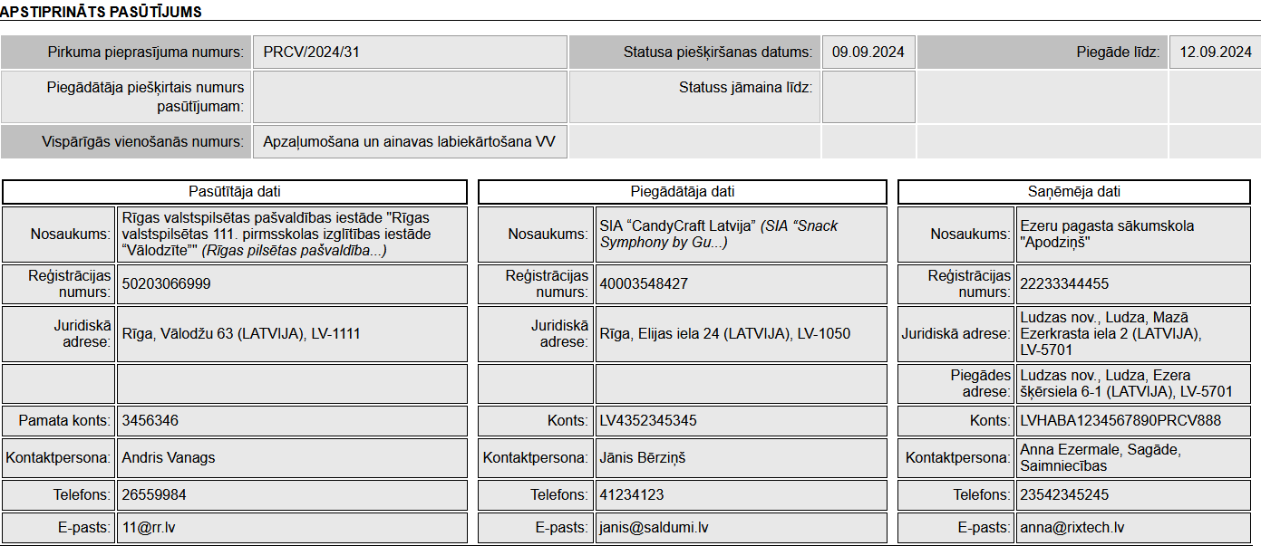
Ekrānforma 42. Pasūtījuma īsās informācijas izdruka
Ja Pasūtītāja, Piegādātāja vai Saņēmēja organizācijai sistēmā ir reģistrēts vēsturiskais nosaukums, tas tiek attēlots (noteikts simbolu skaits) iekavās, kursīvā aiz organizācijas nosaukuma

Pasūtījuma izvērstās informācijas izdrukāšana

Apraksts
Pasūtījuma izvērstās informācijas izdrukāšana nozīmē Pasūtījuma apskates ekrānformas datu attēlošanu izdrukas ekrānformā kopā ar pasūtījumā iekļauto preču specifikācijām un to izdrukāšanu.
Piekļūšanas nosacījumi
Pasūtījuma izvērstās informācijas izdrukāšana ir pieejama autorizētiem sistēmas lietotājiem ar lomu Iepircējs, Apstiprinātājs, Saņēmējs un Piegādātājs, kā pircēju un piegādātāju organizāciju administratoriem.
Piekļūšana
Pasūtījuma izvērstās informācijas izdrukāšanai ir iespējams piekļūt no Pasūtījuma apskates ekrānformas (skat. aprakstu Pasūtījuma apskatīšana un apstrāde), izvēloties darbību Pasūtījuma izvērstās izdrukas iegūšanai (spiedpoga ).
Izpildes scenārijs
Sistēmas lietotājs:
- sākotnēji atver Pasūtījuma apskates ekrānformu, kurā ir pieejama izvērstās informācijas izdrukāšana (skat. aprakstu Pasūtījuma apskatīšana un apstrāde);
- iniciē Pasūtījuma izvērstās informācijas izdrukāšanu;
- izvērstā izdruka tiek attēlota jaunā pārlūkprogrammas logā.
Piezīme! Izsaucot Pasūtījuma izvērstās informācijas izdruku, tā tiek atvērta jaunā pārlūkprogrammas logā priekšapskates režīmā, kurā automātiski tiek piedāvāts veikt izdrukāšanu (tiek attēlots aktivizēts drukāšanas pārlūkprogrammas dialoglogs).
Piezīme! Izdrukāšana ir veicama, izmantojot pārlūkprogrammas standarta drukāšanas iespējas.
Ekrānformas apraksts
Tiek atvērta pasūtījuma izvērstās informācijas izdruka.
Piezīme! Izdrukā tiek iekļauta tā pati informācija, kas ir attēlota Pasūtījuma apskates ekrānformā (bez darbību spiedpogām), papildus attēlojot arī izdrukas sagatavošanas datumu un iekļaujot preču specifikācijas par katru pasūtījumā iekļauto preci.
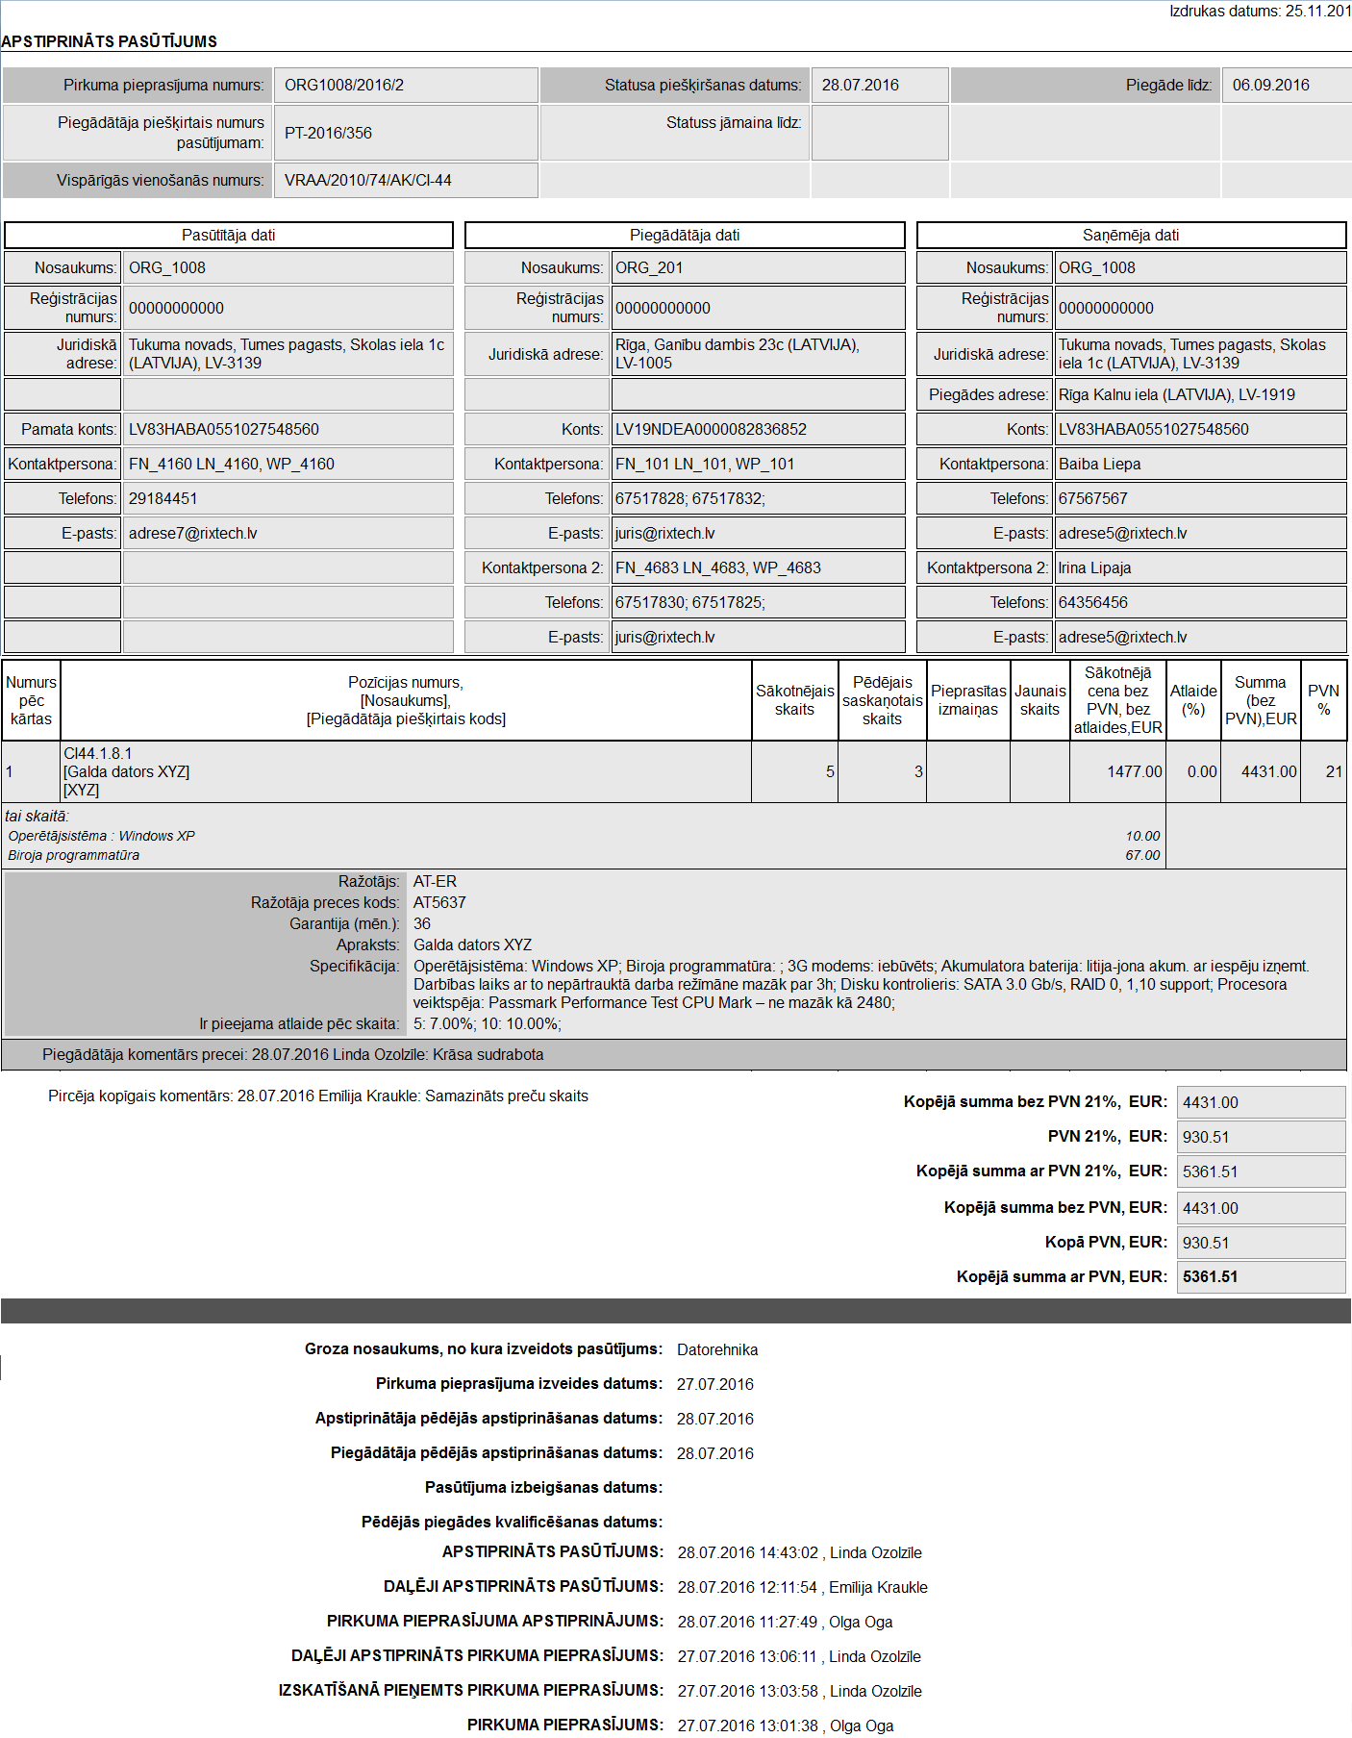
Ekrānforma 43. Pasūtījuma izvērstās informācijas izdruka
Ja Pasūtītāja, Piegādātāja vai Saņēmēja organizācijai sistēmā ir reģistrēts vēsturiskais nosaukums, tas tiek attēlots (noteikts simbolu skaits) iekavās, kursīvā aiz organizācijas nosaukuma.
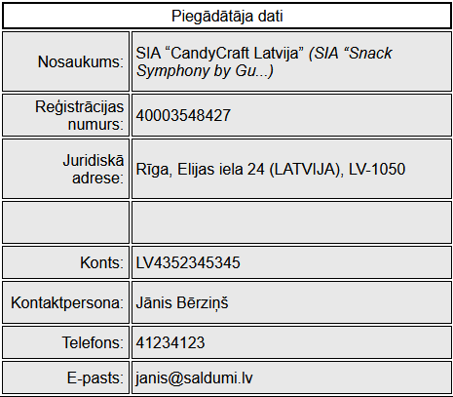
Ekrānformas bloks 77. Organizācijas informācija izdrukā

Pasūtījuma vēsturiskās informācijas apskatīšana

Apraksts
Sistēmā tiek nodrošināta iespēja veikt Pasūtījuma vēsturiskās informācijas apskatīšanu, kas nozīmē, ka lietotājs var apskatīt izvēlēta Pasūtījuma datus, kādi tie bija iepriekš, lietotāja izvēlētajā Pasūtījuma statusā.
Piekļūšanas nosacījumi
Pasūtījuma vēsturiskās informācijas apskatīšana ir pieejama autorizētiem sistēmas lietotājiem ar lomu Iepircējs, Apstiprinātājs, Saņēmējs un Piegādātājs, kā arī pircēju un piegādātāju organizāciju administratoriem.
Piezīme! Pasūtījumu vēsturiskās informācijas ieraksti ir pieejami apskatei tikai par tiem pasūtījumiem, kurus lietotājs var apskatīt atbilstoši savai lomai un tiesībām (skat. aprakstu Pasūtījuma apskatīšana un apstrāde).
Piekļūšana
Pasūtījuma vēsturiskās informācijas apskatei ir iespējams piekļūt no Pasūtījuma apskates ekrānformas (skat. aprakstu Pasūtījuma apskatīšana un apstrāde), izvēloties nepieciešamo, vēsturisko pirkuma pieprasījuma/pasūtījuma statusa datumu un laiku.
Ekrānformas apraksts
Pasūtījuma vēsturiskajā informācijā attēlo pasūtījuma datus, kādi tie bija uz izvēlētā statusa uzstādīšanas brīdi:
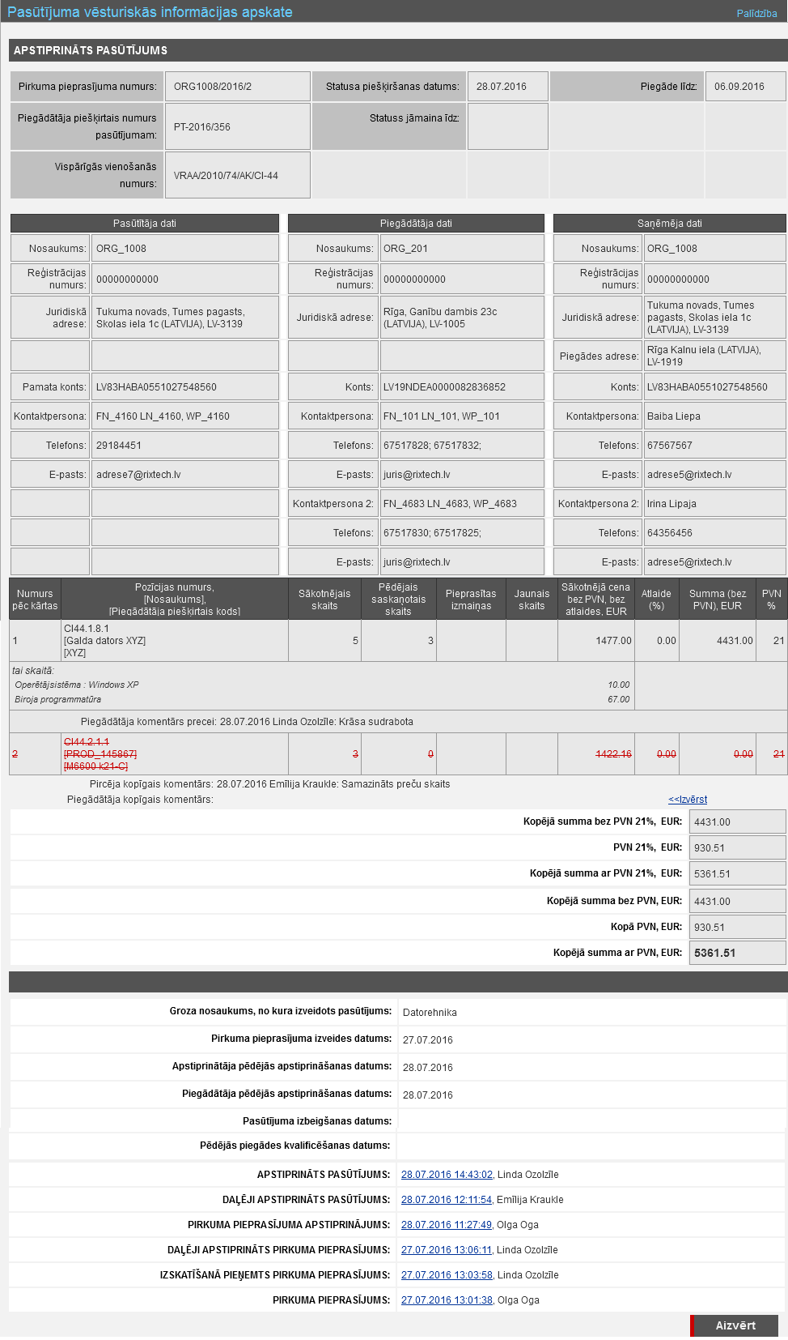
Ekrānforma 44. Pasūtījuma vēsturiskās informācijas apskate - piemērs
Ekrānformā esošo datu aizpildījums ir tāds pats, kā skatot aktuālu pasūtījumam atbilstošajā statusā, bez iespējām veikt darbības ar pasūtījumu (skat. atbilstošās ekrānformas aprakstu).

Piegādes

Piegāžu saraksta apskatīšana

Apraksts
Sistēma nodrošina iespēju saraksta veidā apskatīt piegādes, kuras pieejamas sistēmas lietotājam, ja šīm piegādēm atbilstošā pasūtījuma statuss ir „Apstiprināts pasūtījums”.
Piekļūšanas nosacījumi
Piegāžu saraksts ir pieejams sistēmā reģistrētiem, autorizētiem sistēmas lietotājiem ar lomu Iepircējs, Piegādātājs, Apstiprinātājs un Saņēmējs, kā arī pircēju un piegādātāju organizāciju administratoriem.
Piezīme! Pircēju organizācijas administratoram pieejamas visas organizācijas piegādes.
Piekļūšana
Pasūtījuma saraksta apskatīšana ir iespējama pēc piegādes statusa izvēles pasūtījumu un piegāžu statusa koka apskates ekrānformā (skat. aprakstu Pasūtījumu un piegāžu statusu koka apskatīšana), pēc noklusējuma piegāžu apskates sarakstā attēlojot piegādes, kas atrodas izvēlētajā statusā.
Izpildes scenārijs
Piegāžu saraksta saturs un attēlojums ir mainīgs atkarībā no lietotāja piederības organizācijai (pircēja lietotājs vai piegādātāja lietotājs), lietotājam piešķirtajām lomām, kā arī no izvēlētā statusa.
Ekrānformas apraksts
Piegāžu sarakstā tiek attēlotas piegādes, kas atbilst lietotāja izvēlētajam statusam Pasūtījumu un piegāžu statusu kokā:
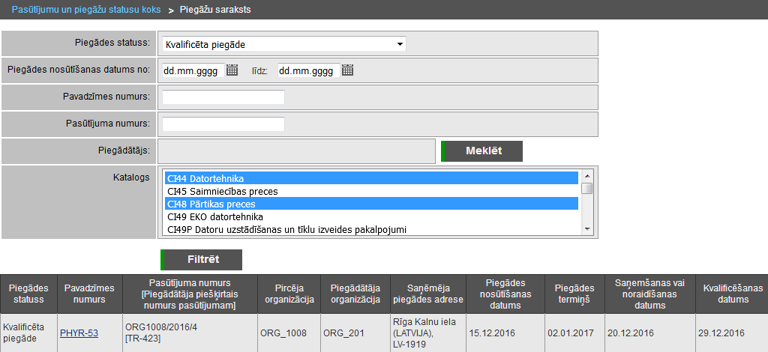
Ekrānforma 45. Piegāžu saraksts
Piegāžu saraksta filtrēšana
- Piegādes statuss – izvēlne piegāžu statusa norādīšanai. Var atlasīt piegādēs pēc statusiem, kuros pašreizējam lietotājam ir pieejamas piegādes, kā arī piegādes visos statusos, un visos, bet ne gala statusos.
- Piegādes nosūtīšanas datums no – līdz – kā datuma ievadlauki, kas paredzēti datuma intervāla norādīšanai, kad piegāde ir nosūtīta.
- Pavadzīmes numurs – kā ievadlauks, kas paredzēts meklējamās piegādes pavadzīmes numura norādīšanai. Meklēšana tiks veikta pēc precīzas atbilstības ar norādīto frāzi.
- Pasūtījuma numurs – kā ievadlauks, kas paredzēts pasūtījuma numura norādīšanai. Meklēšana tiks veikta pēc precīzas atbilstības ar norādīto frāzi.
- Piegādātājs – iespēja norādīt noteiktu Piegādātāja organizāciju. Lai veiktu organizācijas meklēšanu, uzklikšķina uz spiedpogas , atlasa organizācijas un atzīmē nepieciešamo.
- Katalogs – saraksts viena vai vairāku preču Katalogus, no kura ievietotas preces piegādē, norādīšanai.
Piezīme! Vairāku katalogu atzīmēšanu veic ar taustiņu Ctrl un peles klikšķi.
Piezīme! Sistēma “atceras” lietotāja izvēlētos katalogus, un tie ir atzīmēti arī nākamajā reizē (arī nākamajā sesijā), veicot pasūtījumu un piegāžu meklēšanu.
Piezīme! Izvēles sarakstā tiek attēlots Kataloga numurs un tā nosaukums. Saraksts sakārtots pēc Kataloga numura augošā secībā.
- Uzklikšķinot uz spiedpogas , tiek atlasīts un attēlots piegāžu saraksts, kas atbilst lietotāja definētajiem filtrēšanas nosacījumiem.
Piezīme! Veicot filtrēšanu, ir jābūt norādītam vismaz vienam filtrēšanas parametram.
Piezīme! Ierakstu filtrēšana un meklēšana tiek veikta neņemot vērā atlases kritērijos izmantoto burtu reģistru, t.i., lielo vai mazo burtu izmantošanu.
Piegāžu saraksts
Piezīme! Piegāžu sarakstā iekļauj tikai tās piegādes, kuru piesaistītais pasūtījums ir statusā "Apstiprināts pasūtījums".
Par katru sarakstā atlasīto un attēloto piegādi tiek attēlota šāda informācija:
- Piegādes statuss – tiek attēlots piegādes pašreizējais statuss.
- Pavadzīmes numurs – kā hipersaite, tiek attēlots piegādei norādītais pavadzīmes numurs. Uzklikšķinot hipersaitei, tiek atvērta piegādes apskates ekrānforma (skat. aprakstu Piegādes apskatīšana un apstrāde).
- Pasūtījuma numurs [Piegādātāja piešķirtais numurs pasūtījumam] – tiek attēlots sistēmas piešķirtais pasūtījuma numurs, kam kvadrātiekavās attēlo Piegādātāja piešķirto pasūtījuma numuru (ja sistēmā tāds ir reģistrēts).
- Pircēja organizācija – tiek attēlots pircēja organizācijas, kuras lietotājs izveidoja pirkuma pieprasījumu, nosaukums.
- Piegādātāja organizācija – tiek attēlots piegādātāja organizācijas nosaukums.
- Saņēmēja piegādes adrese – tiek attēlota pircēja organizācijas pasūtījumā norādītā piegādes adrese.
- Piegādes nosūtīšanas datums – tiek attēlots datums, kad ir nosūtīta piegāde.
- Piegādes termiņš – tiek attēlots pasūtījumā noteiktais piegādes termiņš.
- Saņemšanas vai noraidīšanas datums – tiek attēlots datums, kad piegāde ir saņemta vai noraidīta.
- Kvalificēšanas datums – tiek attēlots piegādes kvalificēšanas datums.
Ieraksti piegāžu apskates sarakstā ir sakārtoti pēc:
- Piegādes nākamā statusa maiņas termiņa augošā secībā (t.i., pirmie tie, kas ātrāk jāizskata), ierakstus ar nedefinētu nākamā statusa maiņas termiņu attēlojot saraksta beigās;
- Piegādes nosūtīšanas datuma augošā secībā (t.i., pirmie tie, kas ātrāk izveidoti);
- Piegādes pavadzīmes numura alfabētiskā secībā.

Viena pasūtījuma visu piegāžu saraksta apskatīšana

Apraksts
Sistēma nodrošina iespēju saraksta veidā apskatīt kāda lietotāja izvēlēta viena pasūtījuma visas piegādes.
Piekļūšanas nosacījumi
Viena pasūtījuma visu piegāžu saraksts ir pieejams sistēmā reģistrētiem, autorizētiem sistēmas lietotājiem ar lomu Iepircējs, Piegādātājs, Apstiprinātājs un Saņēmējs, kā arī pircēju un piegādātāju organizāciju administratoriem.
Piekļūšana
Viena pasūtījuma visu piegāžu saraksta apskatīšana ir iespējama Pasūtījuma apskatīšanas un apstrādes ekrānformā (skat. aprakstu Pasūtījuma apskatīšana un apstrāde), izvēloties darbību visu piegāžu apskatei no izvēlētā pasūtījuma (spiedpoga ).
Piezīme! Lai veiktu Viena pasūtījuma visu piegāžu saraksta apskatīšanu, izvēlētajam pasūtījumam ir jābūt statusā ‘Apstiprināts pasūtījums’, ‘Izbeigts pasūtījums’ vai ‘Pilnībā izpildīts pasūtījums’.
Ekrānformas apraksts
Piegāžu sarakstā tiek attēlotas piegādes, kas atbilst lietotāja izvēlētajam pasūtījumam:
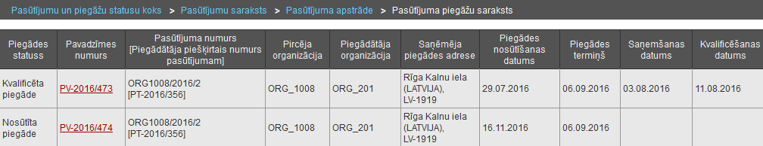
Ekrānforma 46. Viena pasūtījuma visu piegāžu saraksts
Piezīme! Piegāžu sarakstā tiek attēlotas konkrētā pasūtījuma, no kura tiek veidots šis saraksts, visas piegādes.
Par katru sarakstā atlasīto un attēloto piegādi tiek attēlota šāda informācija:
- Piegādes statuss – tiek attēlots piegādes pašreizējais statuss.
- Pavadzīmes numurs – kā hipersaite, tiek attēlots piegādei norādītais pavadzīmes numurs. Uzklikšķinot hipersaitei, tiek atvērta piegādes apskates ekrānforma (skat. aprakstu Piegādes apskatīšana un apstrāde).
- Pasūtījuma numurs [Piegādātāja piešķirtais numurs pasūtījumam] – tiek attēlots sistēmas piešķirtais pasūtījuma numurs, kam kvadrātiekavās attēlo Piegādātāja piešķirto pasūtījuma numuru (ja sistēmā tāds ir reģistrēts).
- Pircēja organizācija – tiek attēlots pircēja organizācijas, kuras lietotājs izveidoja pirkuma pieprasījumu, nosaukums.
- Piegādātāja organizācija – tiek attēlots piegādātāja organizācijas nosaukums.
- Saņēmēja piegādes adrese – tiek attēlota pircēja organizācijas pasūtījumā norādītā piegādes adrese.
- Piegādes nosūtīšanas datums – tiek attēlots datums, kad ir nosūtīta piegāde.
- Piegādes termiņš – tiek attēlots pasūtījumā noteiktais piegādes termiņš.
- Saņemšanas vai noraidīšanas datums – tiek attēlots datums, kad piegāde ir saņemta vai noraidīta.
- Kvalificēšanas datums – tiek attēlots piegādes kvalificēšanas datums.
Ieraksti piegāžu apskates sarakstā ir sakārtoti pēc:
- Piegādes nākamā statusa maiņas termiņa augošā secībā (t.i., pirmie tie, kas ātrāk jāizskata), ierakstus ar nedefinētu nākamā statusa maiņas termiņu attēlojot saraksta beigās;
- Piegādes nosūtīšanas datuma augošā secībā (t.i., pirmie tie, kas ātrāk izveidoti);
- Piegādes pavadzīmes numura alfabētiskā secībā.

Piegādes apskatīšana

Apraksts
Sistēmā tiek nodrošināta iespēja apskatīt izveidotas piegādes datus un veikt darbības ar piegādi atbilstoši tam, kādā statusā tā atrodas.
Piekļūšanas nosacījumi
Piegādes datu apskate un darbības ar to ir pieejamas sistēmā reģistrētiem, autorizētiem sistēmas lietotājiem ar lomu Iepircējs, Piegādātājs, Apstiprinātājs un Saņēmējs. Piegādes datu apskate ir pieejama arī pircēju un piegādātāju organizāciju administratoriem.
Piezīme! Organizācijas administratoram apskatei ir pieejamas visas organizācijas piegādes.
Piekļūšana
Piegādes datu apskatīšana ir iespējama, izvēloties Piegāžu sarakstā (skat. aprakstu Piegāžu saraksta apskatīšana) nepieciešamo piegādi un atverot tās datus apskatei.
Izpildes scenārijs
Piegādes datu apskatē attēlotie dati atšķiras atbilstoši piegādes statusam un lietotāja lomai, kas veic Piegādes apskatīšanu un apstrādi.

Piegādes apskatīšana un apstrāde statusā ‘Nosūtīta piegāde’
Ekrānformas apraksts
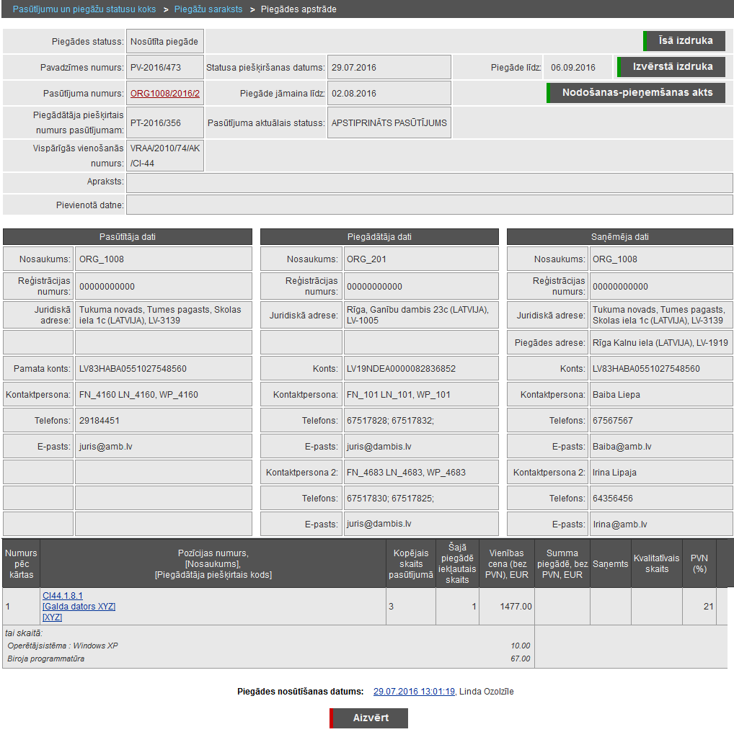
Ekrānforma 47. Piegādes apskate un apstrāde statusā ‘Nosūtīta piegāde’
Vispārējā piegādes informācija
- Piegādes statuss – tiek attēlots piegādes pašreizējais statuss.
- Pavadzīmes numurs – tiek attēlots Piegādātāja norādītais pavadzīmes numurs.
- Pasūtījuma numurs – tiek attēlots sistēmas piešķirtais pasūtījuma numurs, kas pasūtījumam tika izveidots, nosūtot pirkuma pieprasījumu.
- Piegādātāja piešķirtais numurs pasūtījumam – tiek attēlots Piegādāja piešķirtais pasūtījuma numurs, ja tas ir norādīts.
- Vispārīgās vienošanās numurs – tiek attēlots Vispārīgās vienošanās pilnais nosaukums.
- Apraksts – tiek attēlots Piegādātāja norādītais piegādes apraksts.
- Datne – kā hipersaite tiek attēlots Datnes nosaukums, uz kura uzklikšķinot tiek atvērts standarta dialoglogs datnes atvēršanai vai saglabāšanai.
- Statusa piešķiršanas datums – tiek attēlots piegādes pašreizējā statusa piešķiršanas datums.
- Piegāde jāmaina līdz – tiek attēlots piegādes apstrādes termiņš – datums, līdz kuram ir jāmaina piegādes pašreizējais statuss.
- Pasūtījuma aktuālais datums – tiek attēlots pasūtījuma, no kura veidota piegāde, aktuālais statuss.
- Piegāde līdz - tiek attēlots piegādes termiņa datums.
Pasūtītāja dati
Pasūtītāja dati tiek attēloti analoģiski kā pasūtījumam esot statusā „Pirkuma pieprasījums” (skat. ekrānformas aprakstu Pasūtījuma apskatīšana un apstrāde statusā ‘Pirkuma pieprasījums’).
Piegādātāja dati
Piegādātāja dati tiek attēloti analoģiski kā pasūtījumam esot statusā „Pirkuma pieprasījums” (skat. ekrānformas aprakstu Pasūtījuma apskatīšana un apstrāde statusā ‘Pirkuma pieprasījums’).
Saņēmēja dati
Saņēmēja dati tiek attēloti analoģiski kā pasūtījumam esot statusā „Pirkuma pieprasījums” (skat. ekrānformas aprakstu Pasūtījuma apskatīšana un apstrāde statusā ‘Pirkuma pieprasījums’).
Piegādes rindas
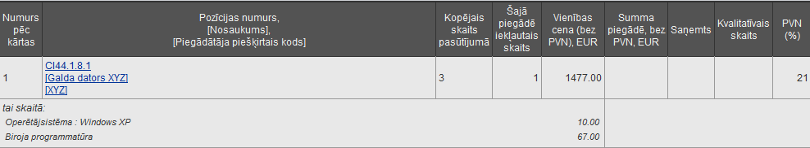
Ekrānformas bloks 78. Piegādes rindu bloka attēlojums
Ja precei ir pievienots papildaprīkojums, to attēlo kursīvā zem atbilstošās piegādes rindas, attēlojot papildaprīkojumu nosaukumus un cenas.
Par katru pasūtījumā iekļauto preci, tabulā tiek attēlota šāda informācija:
- Numurs pēc kārtas – tiek attēlots preces numurs pēc kārtas.
- Pozīcijas numurs Nosaukums [Piegādātāja piešķirtais kods] – kā hipersaite tiek attēlots pasūtījumā iekļautās preces VV pozīcijas pilnais numurs, preces nosaukums un Piegādāja piešķirtais kods (ja precei tāds ir norādīts). Uzklikšķinot hipersaitei tiek atvērta izvēlētās preces apskates ekrānforma (skat. aprakstu Preces apskatīšana).
- Kopējais skaits pasūtījumā – tiek attēlots pasūtījumā aktuālais konkrētās preces pēdējais saskaņotais skaits.
- Šajā piegādē iekļautais skaits – tiek attēlots šajā piegādē iekļauto preču skaits.
- Vienības cena (bez PVN), pasūtījuma izveides brīdī saglabātajā valūtā - tiek attēlota konkrētās preces sākotnējā cena bez PVN un ar papildaprīkojumu.
- Summa piegādē, bez PVN, pasūtījuma izveides brīdī saglabātajā valūtā - tiek attēlota konkrētās preces summa piegādē bez PVN.
- Saņemts – tiek attēlots saņemtais preču skaits, ja piegādei saņemtais preču skaits jau ir norādīts.
- Kvalitatīvs skaits - tiek attēlots kvalitatīvo preču skaits, ja piegādei tas jau ir norādīts.
- PVN % – tiek attēlota konkrētajai precei piemērojamā PVN likme. Ja piegādes rindai vai visai piegādei ir pievienots komentārs (groza komentārs), tad šos komentārus attiecīgi attēlo zem konkrētās preču rindas vai zem visām piegādes rindām.
- Iepircēja komentārs precei grozā – tiek attēlots datums, kad komentārs pievienots, Iepircēja, kurš izveidoja grozu (no kura tālāk tika veidots iepirkums un piegāde), vārds, uzvārds un pievienotais komentārs par preci grozā.
- Iepircēja komentārs grozam – tiek attēlots datums, kad komentārs pievienots, Iepircēja, kurš izveidoja grozu (no kura tālāk tika veidots iepirkums un piegāde), vārds, uzvārds un pievienotais komentārs par grozu.
Ar Piegādi veiktās darbības
Ekrānformas bloks 79. Ar piegādi veiktās darbības
- Ar piegādi veiktā darbība – tiek attēlotas ar piegādi veiktās darbības, sakārtojot statusus to iestāšanās secībā. Katrai darbībai tiek attēlots Ar piegādi veiktās darbības datums un laiks, kad konkrētā darbība ar Piegādi tika veikta, kas tiek attēlots kā hipersaite. Aiz hipersaites tiek attēlots lietotāja vārds un uzvārds, kas konkrēto darbību Piegādei ir veicis. Uzklikšķinot hipersaitei, tiek attēlota Piegādes vēsturiskā informācija, lietotāja izvēlētajā statusā (skat. aprakstu Piegādes vēsturiskās informācijas apskatīšana).
Piegādes apskatē pieejamās darbības
- Uzklikšķinot uz spiedpogas , jaunā pārlūkprogrammas logā tiek attēlota piegādes īsā izdruka (skat. aprakstu Piegādes īsās informācijas izdrukāšana).
- Uzklikšķinot uz spiedpogas , jaunā pārlūkprogrammas logā tiek attēlota piegādes izvērstā izdruka (skat. aprakstu Piegādes izvērstās informācijas izdrukāšana).
- Uzklikšķinot uz spiedpogas , tiek iniciēta nodošanas – pieņemšanas akta lejupielādēšana (skat. aprakstu Nodošanas – pieņemšanas akta izdrukāšana).
- Uzklikšķinot uz spiedpogas , ekrānforma tiek aizvērta.

Piegādes apskatīšana un apstrāde statusā ‘Noraidīta piegāde’
Ekrānformas apraksts
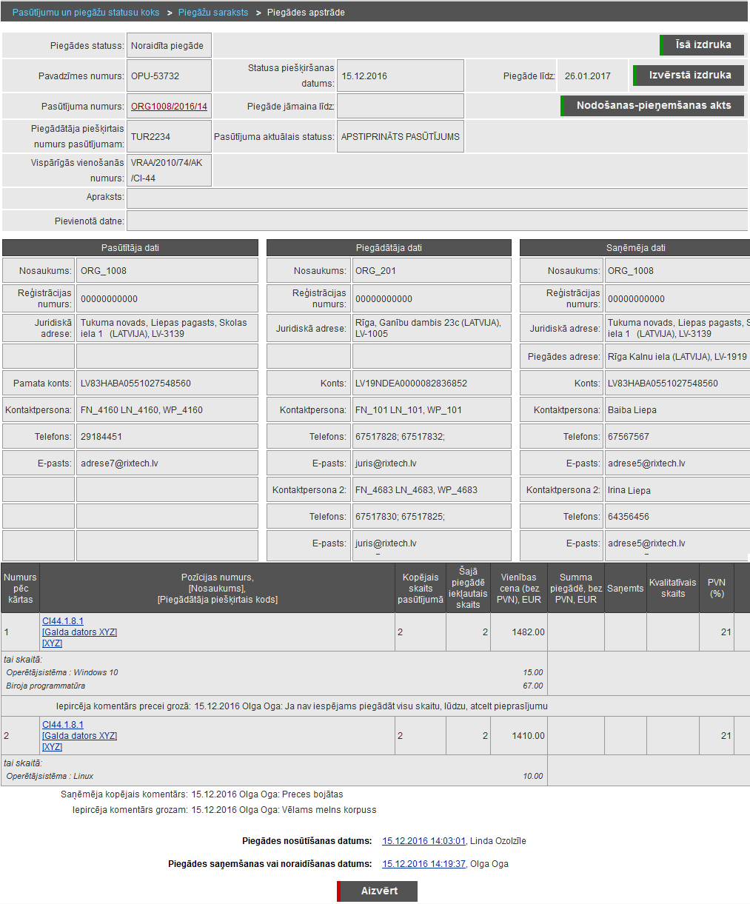
Ekrānforma 48. Piegādes apskate un apstrāde statusā ‘Noraidīta piegāde’
Vispārējā piegādes informācija
- Piegādes statuss – tiek attēlots piegādes pašreizējais statuss.
- Pavadzīmes numurs – tiek attēlots Piegādātāja norādītais pavadzīmes numurs.
- Pasūtījuma numurs – tiek attēlots sistēmas piešķirtais pasūtījuma numurs, kas pasūtījumam tika izveidots, nosūtot pirkuma pieprasījumu.
- Piegādātāja piešķirtais numurs pasūtījumam – tiek attēlots Piegādāja piešķirtais pasūtījuma numurs, ja tas ir norādīts.
- Vispārīgās vienošanās numurs – tiek attēlots Vispārīgās vienošanās pilnais nosaukums.
- Apraksts – tiek attēlots Piegādātāja norādītais piegādes apraksts.
- Datne – kā hipersaite tiek attēlots Datnes nosaukums, uz kura uzklikšķinot tiek atvērts standarta dialoglogs datnes atvēršanai vai saglabāšanai.
- Statusa piešķiršanas datums – tiek attēlots piegādes pašreizējā statusa piešķiršanas datums.
- Piegāde jāmaina līdz – tiek attēlots piegādes apstrādes termiņš – datums, līdz kuram ir jāmaina piegādes pašreizējais statuss.
- Pasūtījuma aktuālais datums – tiek attēlots pasūtījuma, no kura veidota piegāde, aktuālais statuss.
- Piegāde līdz - tiek attēlots piegādes termiņa datums.
Pasūtītāja dati
Pasūtītāja dati tiek attēloti analoģiski kā pasūtījumam esot statusā „Pirkuma pieprasījums” (skat. ekrānformas bloka aprakstu sadaļā “Pasūtījuma apskatīšana un apstrāde statusā ‘Pirkuma pieprasījums’”).
Piegādātāja dati
Piegādātāja dati tiek attēloti analoģiski kā pasūtījumam esot statusā „Pirkuma pieprasījums” (skat. ekrānformas bloka aprakstu sadaļā “Pasūtījuma apskatīšana un apstrāde statusā ‘Pirkuma pieprasījums’”).
Saņēmēja dati
Saņēmēja dati tiek attēloti analoģiski kā pasūtījumam esot statusā „Pirkuma pieprasījums” (skat. ekrānformas bloka aprakstu sadaļā “Pasūtījuma apskatīšana un apstrāde statusā ‘Pirkuma pieprasījums’”).
Piegādes rindas
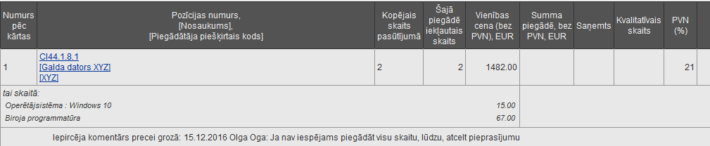
Ekrānformas bloks 80. Piegādes rindu bloka attēlojums
Ja precei ir pievienots papildaprīkojums, to attēlo kursīvā zem atbilstošās piegādes rindas, attēlojot papildaprīkojumu nosaukumus un cenas.
Par katru pasūtījumā iekļauto preci, tabulā tiek attēlota šāda informācija:
- Numurs pēc kārtas – tiek attēlots preces numurs pēc kārtas.
- Pozīcijas numurs Nosaukums [Piegādātāja piešķirtais kods] – kā hipersaite tiek attēlots pasūtījumā iekļautās preces VV pozīcijas pilnais numurs, preces nosaukums un Piegādāja piešķirtais kods (ja precei tāds ir norādīts). Uzklikšķinot hipersaitei tiek atvērta izvēlētās preces apskates ekrānforma (skat. aprakstu Preces apskatīšana).
- Kopējais skaits pasūtījumā – tiek attēlots pasūtījumā aktuālais konkrētās preces pēdējais saskaņotais skaits.
- Šajā piegādē iekļautais skaits – tiek attēlots šajā piegādē iekļauto preču skaits.
- Vienības cena (bez PVN), pasūtījuma izveides brīdī saglabātajā valūtā - tiek attēlota konkrētās preces sākotnējā cena bez PVN un ar papildaprīkojumu.
- Summa piegādē, bez PVN, pasūtījuma izveides brīdī saglabātajā valūtā - tiek attēlota konkrētās preces summa piegādē bez PVN.
- Saņemts – tiek attēlots saņemtais preču skaits, ja piegādei saņemtais preču skaits jau ir norādīts.
- Kvalitatīvs skaits - tiek attēlots kvalitatīvo preču skaits, ja piegādei tas jau ir norādīts.
- PVN % – tiek attēlota konkrētajai precei piemērojamā PVN likme. Ja piegādes rindai vai visai piegādei ir pievienots komentārs, tad šos komentārus attiecīgi attēlo zem konkrētās preču rindas vai zem visām piegādes rindām.
- Saņēmēja komentārs precei – tiek attēlots datums, kad komentārs pievienots, Saņēmēja lietotāja vārds un uzvārds un pievienotais komentārs par konkrēto preci.
- Iepircēja komentārs precei grozā – tiek attēlots datums, kad komentārs pievienots, Iepircēja, kurš izveidoja grozu (no kura tālāk tika veidots iepirkums un piegāde), vārds, uzvārds un pievienotais komentārs par preci grozā.
- Saņēmēja kopīgais komentārs - tiek attēlots datums, kad komentārs pievienots, Saņēmēja lietotāja vārds, uzvārds un pievienotais komentārs par piegādi kopumā.
- Iepircēja komentārs grozam – tiek attēlots datums, kad komentārs pievienots, Iepircēja, kurš izveidoja grozu (no kura tālāk tika veidots iepirkums un piegāde), vārds, uzvārds un pievienotais komentārs par grozu.
Ar Piegādi veiktās darbības
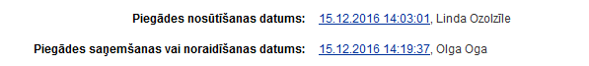
Ekrānformas bloks 81. Ar piegādi veiktās darbības
- Ar piegādi veiktā darbība – tiek attēlotas ar piegādi veiktās darbības, sakārtojot statusus to iestāšanās secībā. Katrai darbībai tiek attēlots Ar piegādi veiktās darbības datums un laiks, kad konkrētā darbība ar Piegādi tika veikta, kas tiek attēlots kā hipersaite. Aiz hipersaites tiek attēlots lietotāja vārds un uzvārds, kas konkrēto darbību Piegādei ir veicis. Uzklikšķinot hipersaitei, tiek attēlota Piegādes vēsturiskā informācija, lietotāja izvēlētajā statusā (skat. aprakstu Piegādes vēsturiskās informācijas apskatīšana).
Kopīgās piegādes apskatē pieejamās darbības
- Uzklikšķinot uz spiedpogas , jaunā pārlūkprogrammas logā tiek attēlota piegādes īsā izdruka (skat. aprakstu Piegādes īsās informācijas izdrukāšana).
- Uzklikšķinot uz spiedpogas , jaunā pārlūkprogrammas logā tiek attēlota piegādes izvērstā izdruka (skat. aprakstu Piegādes izvērstās informācijas izdrukāšana).
- Uzklikšķinot uz spiedpogas , tiek iniciēta nodošanas – pieņemšanas akta lejupielādēšana (skat. aprakstu Nodošanas – pieņemšanas akta izdrukāšana).
- Uzklikšķinot uz spiedpogas , ekrānforma tiek aizvērta.

Piegādes apskatīšana un apstrāde pārējos statusos
Visos pārējos piegādes statusos, t.i., statusā ‘Saņemtas preces’, ‘Daļēji saņemtas preces’, ‘Kvalificēta piegāde’ un ‘Daļēji kvalificēta piegāde’, piegādes apskatīšanas un apstrādes ekrānformā ir pieejamas vienādas darbības.
Ekrānformas apraksts
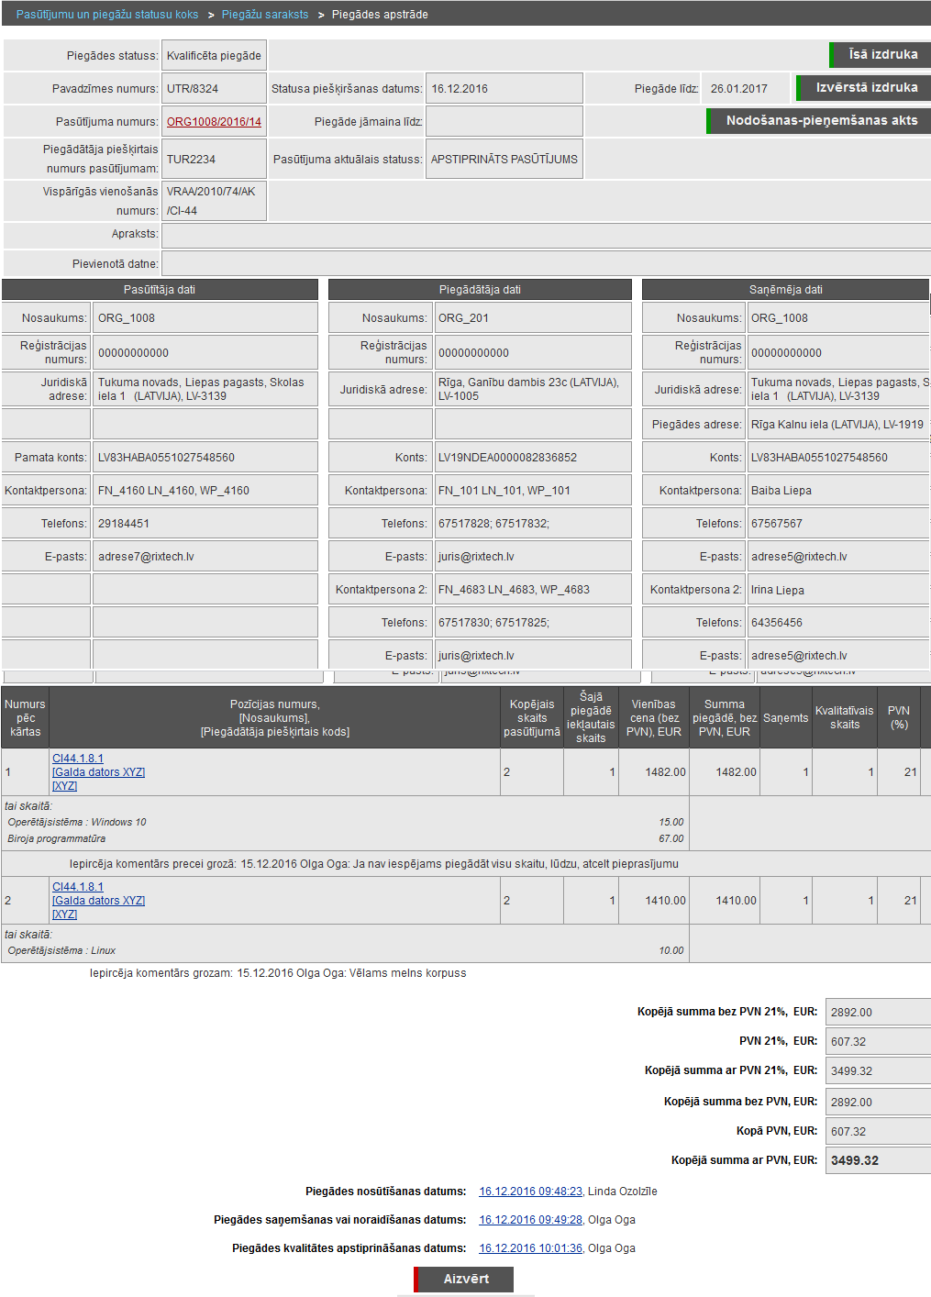
Ekrānforma 49. Piegādes apskate un apstrāde - piemērs
Vispārējā piegādes informācija
- Piegādes statuss – tiek attēlots piegādes pašreizējais statuss.
- Pavadzīmes numurs – tiek attēlots Piegādātāja norādītais pavadzīmes numurs.
- Pasūtījuma numurs – tiek attēlots sistēmas piešķirtais pasūtījuma numurs, kas pasūtījumam tika izveidots, nosūtot pirkuma pieprasījumu.
- Piegādātāja piešķirtais numurs pasūtījumam – tiek attēlots Piegādāja piešķirtais pasūtījuma numurs, ja tas ir norādīts.
- Vispārīgās vienošanās numurs – tiek attēlots Vispārīgās vienošanās pilnais nosaukums.
- Apraksts – tiek attēlots Piegādātāja norādītais piegādes apraksts.
- Datne – kā hipersaite tiek attēlots Datnes nosaukums, uz kura uzklikšķinot tiek atvērts standarta dialoglogs datnes atvēršanai vai saglabāšanai.
- Statusa piešķiršanas datums – tiek attēlots piegādes pašreizējā statusa piešķiršanas datums.
- Piegāde jāmaina līdz – tiek attēlots piegādes apstrādes termiņš – datums, līdz kuram ir jāmaina piegādes pašreizējais statuss.
- Pasūtījuma aktuālais datums – tiek attēlots pasūtījuma, no kura veidota piegāde, aktuālais statuss.
- Piegāde līdz - tiek attēlots piegādes termiņa datums.
Pasūtītāja dati
Pasūtītāja dati tiek attēloti analoģiski kā pasūtījumam esot statusā „Pirkuma pieprasījums” (skat. ekrānformas bloka aprakstu sadaļā “Pasūtījuma apskatīšana un apstrāde statusā ‘Pirkuma pieprasījums’”).
Piegādātāja dati
Piegādātāja dati tiek attēloti analoģiski kā pasūtījumam esot statusā „Pirkuma pieprasījums” (skat. ekrānformas bloka aprakstu sadaļā “Pasūtījuma apskatīšana un apstrāde statusā ‘Pirkuma pieprasījums’”).
Saņēmēja dati
Saņēmēja dati tiek attēloti analoģiski kā pasūtījumam esot statusā „Pirkuma pieprasījums” (skat. ekrānformas bloka aprakstu sadaļā “Pasūtījuma apskatīšana un apstrāde statusā ‘Pirkuma pieprasījums’”).
Piegādes rindas
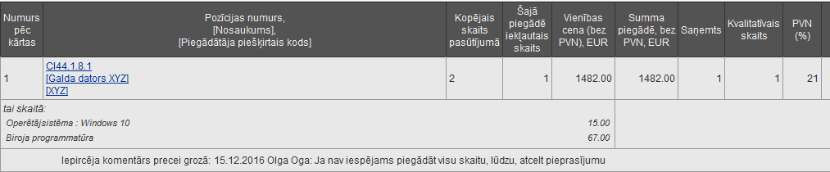
Ekrānformas bloks 82. Piegādes rindu bloka attēlojums
Ja precei ir pievienots papildaprīkojums, to attēlo kursīvā zem atbilstošās piegādes rindas, attēlojot papildaprīkojumu nosaukumus un cenas.
Par katru pasūtījumā iekļauto preci, tabulā tiek attēlota šāda informācija:
- Numurs pēc kārtas – tiek attēlots preces numurs pēc kārtas.
- Pozīcijas numurs Nosaukums [Piegādātāja piešķirtais kods] – kā hipersaite tiek attēlots pasūtījumā iekļautās preces VV pozīcijas pilnais numurs, preces nosaukums un Piegādāja piešķirtais kods (ja precei tāds ir norādīts). Uzklikšķinot hipersaitei tiek atvērta izvēlētās preces apskates ekrānforma (skat. aprakstu Preces apskatīšana).
- Kopējais skaits pasūtījumā – tiek attēlots pasūtījumā aktuālais konkrētās preces pēdējais saskaņotais skaits.
- Šajā piegādē iekļautais skaits – tiek attēlots šajā piegādē iekļauto preču skaits.
- Vienības cena (bez PVN), pasūtījuma izveides brīdī saglabātajā valūtā - tiek attēlota konkrētās preces sākotnējā cena bez PVN un ar papildaprīkojumu.
- Summa piegādē, bez PVN, pasūtījuma izveides brīdī saglabātajā valūtā - tiek attēlota konkrētās preces summa piegādē bez PVN.
- Saņemts – tiek attēlots saņemtais preču skaits, ja piegādei saņemtais preču skaits jau ir norādīts.
- Kvalitatīvs skaits - tiek attēlots kvalitatīvo preču skaits piegādē, ja piegādei tas ir norādīts.
- PVN % – tiek attēlota konkrētajai precei piemērojamā PVN likme. Ja piegādes rindai vai visai piegādei ir pievienots komentārs, tad šos komentārus attiecīgi attēlo zem konkrētās preču rindas vai zem visām piegādes rindām.
Piegādes kopsummas
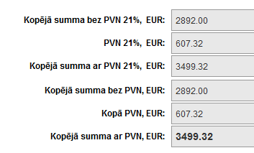
Ekrānformas bloks 83. Piegādes kopsummas
- Kopējā summa bez PVN, kopā PVN, Kopējā summa ar PVN – tiek attēlota kopējā summa par piegādē iekļautajām precēm.
Piezīme! Tiek attēlotas arī atsevišķas kopējās summas bez PVN, PVN un ar PVN, ja kādai no precēm ir piemērots cits pievienotās vērtības nodoklis (PVN). Piemēram, ja ir preces, kurām PVN likme ir 5%, un kādai no precēm ir 20%, tad tām precēm zem preču saraksta tiek attēlota atsevišķi aprēķināta atbilstoši PVN likmei kopsumma un beigās tiek attēlota visām precēm kopējā summa. Ja pievienotajām precēm PVN likme sakrīt, tad tiek attēlota tikai viena kopējā summa.
Ar Piegādi veiktās darbības
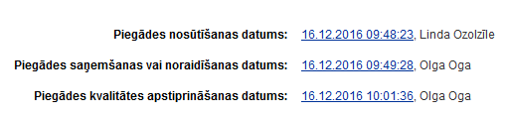
Ekrānformas bloks 84. Ar piegādi veiktās darbības
- Ar piegādi veiktā darbība – tiek attēlotas ar piegādi veiktās darbības, sakārtojot statusus to iestāšanās secībā. Katrai darbībai tiek attēlots Ar piegādi veiktās darbības datums un laiks, kad konkrētā darbība ar Piegādi tika veikta, kas tiek attēlots kā hipersaite. Aiz hipersaites tiek attēlots lietotāja vārds un uzvārds, kas konkrēto darbību Piegādei ir veicis. Uzklikšķinot hipersaitei, tiek attēlota Piegādes vēsturiskā informācija, lietotāja izvēlētajā statusā (skat. aprakstu Piegādes vēsturiskās informācijas apskatīšana).
Piegādes apskatē pieejamās darbības
- Uzklikšķinot uz spiedpogas , jaunā pārlūkprogrammas logā tiek attēlota piegādes īsā izdruka (skat. aprakstu Piegādes īsās informācijas izdrukāšana).
- Uzklikšķinot uz spiedpogas , jaunā pārlūkprogrammas logā tiek attēlota piegādes izvērstā izdruka (skat. aprakstu Piegādes izvērstās informācijas izdrukāšana).
- Uzklikšķinot uz spiedpogas , tiek iniciēta nodošanas – pieņemšanas akta lejupielādēšana (skat. aprakstu Nodošanas – pieņemšanas akta izdrukāšana).
- Uzklikšķinot uz spiedpogas , ekrānforma tiek aizvērta.

Piegādes īsās informācijas izdrukāšana

Apraksts
Piegādes īsās informācijas izdrukāšana nozīmē Piegādes apskates ekrānformas datu attēlošanu izdrukas ekrānformā un to izdrukāšanu.
Piekļūšanas nosacījumi
Piegādes īsās informācijas izdrukāšana ir pieejama autorizētiem sistēmas lietotājiem ar lomu Iepircējs, Apstiprinātājs, Saņēmējs un Piegādātājs, kā arī pircēju un piegādātāju organizāciju administratoriem.
Piekļūšana
Piegādes īsās informācijas izdrukāšanai ir iespējams piekļūt no Piegādes apskates ekrānformas (skat. aprakstu Piegādes apskatīšana un apstrāde), izvēloties darbību Piegādes īsās izdrukas iegūšanai (spiedpoga ).
Izpildes scenārijs
Sistēmas lietotājs:
- sākotnēji atver Piegādes apskates ekrānformu, kurā ir pieejama īsās informācijas izdrukāšana (skat. aprakstu Piegādes apskatīšana un apstrāde);
- iniciē Piegādes īsās informācijas izdrukāšanu;
- īsā izdruka tiek attēlota jaunā pārlūkprogrammas logā.
Piezīme! Izsaucot Piegādes īsās informācijas izdruku, tā tiek atvērta jaunā pārlūkprogrammas logā priekšapskates režīmā, kurā automātiski tiek piedāvāts veikt izdrukāšanu (tiek attēlots aktivizēts drukāšanas pārlūkprogrammas dialoglogs).
Piezīme! Izdrukāšana ir veicama, izmantojot pārlūkprogrammas standarta drukāšanas iespējas.
Ekrānformas apraksts
Tiek atvērta Piegādes īsās informācijas izdruka.
Piezīme! Izdrukā tiek iekļauta tā pati informācija, kas ir attēlota Piegādes apskates ekrānformā (bez darbību spiedpogām), papildus attēlojot arī izdrukas sagatavošanas datumu.
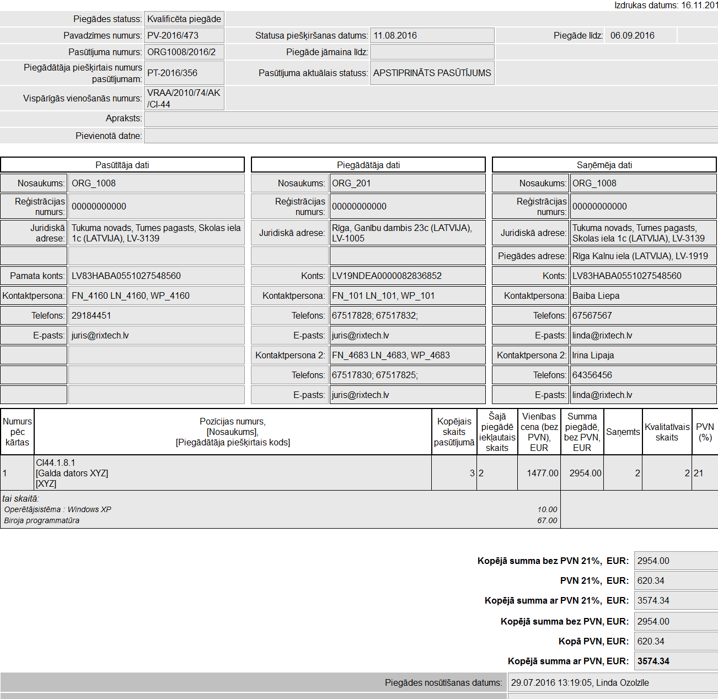
Ekrānforma 50. Piegādes īsās informācijas izdruka
Ja Pasūtītāja, Piegādātāja vai Saņēmēja organizācijai sistēmā ir reģistrēts vēsturiskais nosaukums, tas tiek attēlots (noteikts simbolu skaits) iekavās, kursīvā aiz organizācijas nosaukuma.
Ekrānformas bloks 85. Organizācijas informācija izdrukā

Piegādes izvērstās informācijas izdrukāšana

Apraksts
Piegādes izvērstās informācijas izdrukāšana nozīmē Piegādes apskates ekrānformas datu attēlošanu izdrukas ekrānformā kopā ar piegādē iekļauto preču specifikācijām un to izdrukāšanu.
Piekļūšanas nosacījumi
Piegādes izvērstās informācijas izdrukāšana ir pieejama autorizētiem sistēmas lietotājiem ar lomu Iepircējs, Apstiprinātājs, Saņēmējs un Piegādātājs, kā arī pircēju un piegādātāju organizāciju administratoriem.
Piekļūšana
Piegādes izvērstās informācijas izdrukāšanai ir iespējams piekļūt no Piegādes apskates ekrānformas (skat. aprakstu Piegādes apskatīšana un apstrāde), izvēloties darbību Piegādes izvērstās izdrukas iegūšanai (spiedpoga ).
Izpildes scenārijs
Sistēmas lietotājs:
- sākotnēji atver Piegādes apskates ekrānformu, kurā ir pieejama izvērstās informācijas izdrukāšana (skat. aprakstu Piegādes apskatīšana un apstrāde);
- iniciē Piegādes izvērstās informācijas izdrukāšanu;
- izvērstā izdruka tiek attēlota jaunā pārlūkprogrammas logā.
Piezīme! Izsaucot Piegādes izvērstās informācijas izdruku, tā tiek atvērta jaunā pārlūkprogrammas logā priekšapskates režīmā, kurā automātiski tiek piedāvāts veikt izdrukāšanu (tiek attēlots aktivizēts drukāšanas pārlūkprogrammas dialoglogs).
Piezīme! Izdrukāšana ir veicama, izmantojot pārlūkprogrammas standarta drukāšanas iespējas.
Ekrānformas apraksts
Tiek atvērta Piegādes izvērstās informācijas izdruka.
Piezīme! Izdrukā tiek iekļauta tā pati informācija, kas ir attēlota Piegādes apskates ekrānformā (bez darbību spiedpogām), papildus attēlojot arī izdrukas sagatavošanas datumu un iekļaujot preču specifikācijas par katru piegādē iekļauto preci.
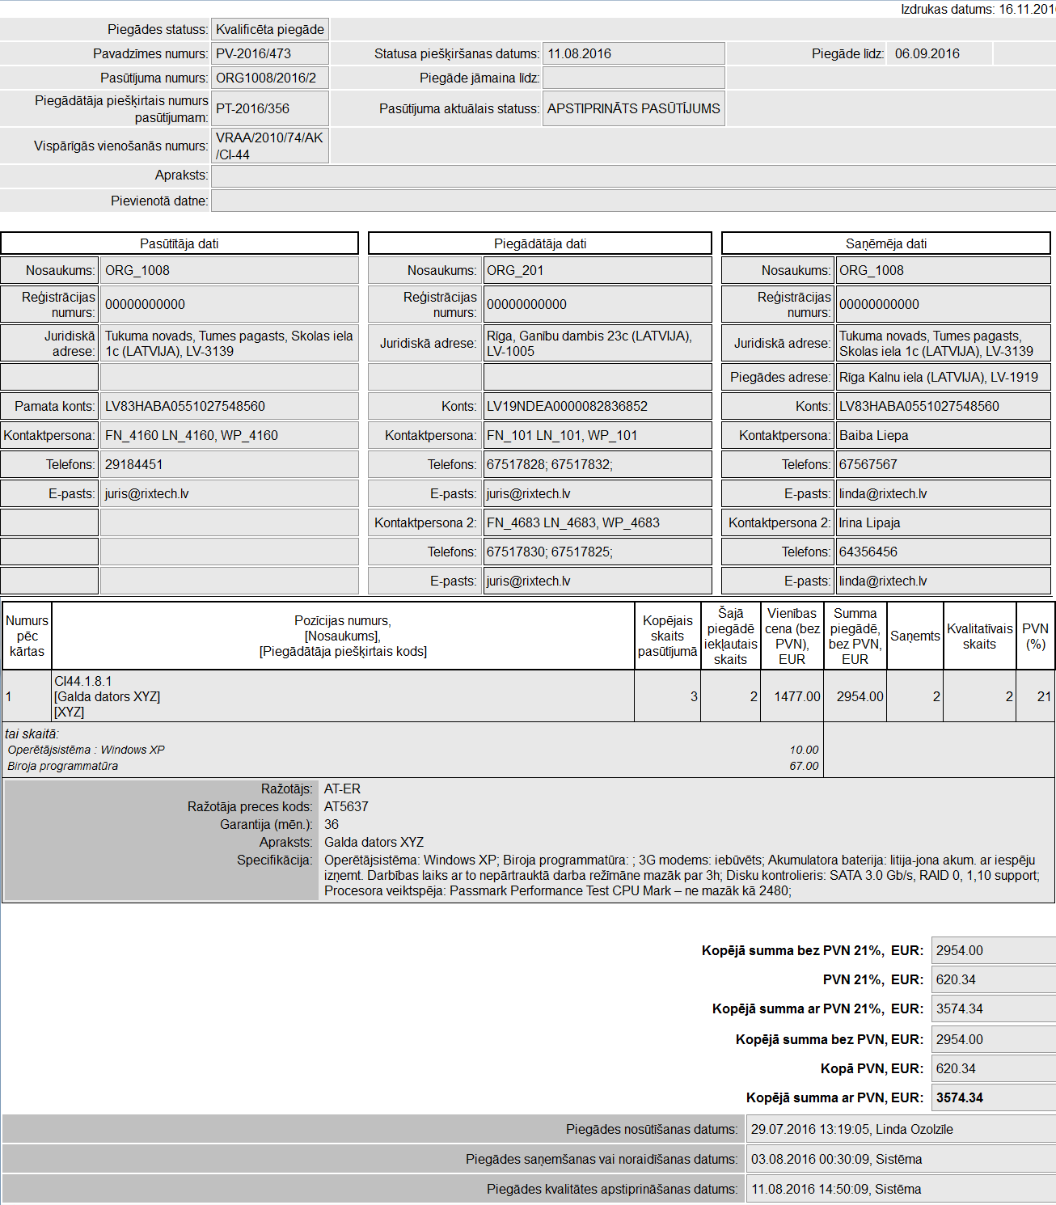
Ekrānforma 51. Piegādes izvērstās informācijas izdruka
Ja Pasūtītāja, Piegādātāja vai Saņēmēja organizācijai sistēmā ir reģistrēts vēsturiskais nosaukums, tas tiek attēlots (noteikts simbolu skaits) iekavās, kursīvā aiz organizācijas nosaukuma.
Ekrānformas bloks 86. Organizācijas informācija izdrukā

Nodošanas – pieņemšanas akta izdrukāšana

Apraksts
Sistēmā tiek nodrošināta iespēja lejupielādēt piegādes Nodošanas – pieņemšanas akta datni, turpmākai datnes saglabāšanai un papildināšanai vai izdrukāšanai.
Nodošanas – pieņemšanas akta datnei pielikumā tiek pievienota Pretenzija, ja Piegāde ir statusā "Daļēji saņemtas preces", "Daļēji kvalificētas preces" vai "Noraidīta piegāde", vai arī Piegāde ir statusā "Kvalificēta piegāde" un kaut vienā piegādes rindā 'Kvalificētais skaits' vērtība ir mazāka par 'Šajā piegādē iekļautais skaits' vērtību.
Piekļūšanas nosacījumi
Nodošanas – pieņemšanas akta lejupielāde un izdrukāšana ir pieejama tikai autorizētiem sistēmas lietotājiem ar lomu Iepircējs, Apstiprinātājs vai Saņēmējs, kā arī organizāciju administratoriem.
Piekļūšana
Nodošanas – pieņemšanas akta lejupielādi ir iespējams izsaukt no Piegādes apskatīšanas un apstrādes ekrānformas (skat. aprakstu Piegādes apskatīšana un apstrāde), izvēloties darbību nodošanas-pieņemšanas akta lejupielādes darbību (spiedpoga ).
Izpildes scenārijs
Izsaucot Nodošanas – pieņemšanas akta lejupielādi:
- sistēma attēlo operētājsistēmas standarta dialoglogu ar iespējām izvēlēto datni atvērt apskatei, saglabāt vai atcelt datnes lejupielādi:
Piezīme! Nodošanas-pieņemšanas aktu sistēma sagatavo kā *.rtf formāta datni.
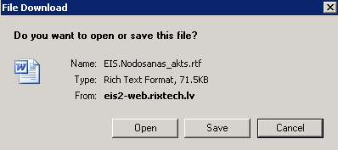
Paziņojums 22. Nodošanas-pieņemšanas akta datnes lejupielādes izvēle
- Ja lietotājs izvēlas atvērt nodošanas-pieņemšanas akta datni apskatei (spiedpoga ), tad datnes saturs tiek atvērts un attēlots MS Word 2007 vai OpenOffice 3.1 programmā.
- Savukārt, ja lietotājs izvēlas datni saglabāt (spiedpoga ), tad tiek atvērts operētājsistēmas dialoglogs datnes saglabāšanai, lietotāja norādītajā vietā:
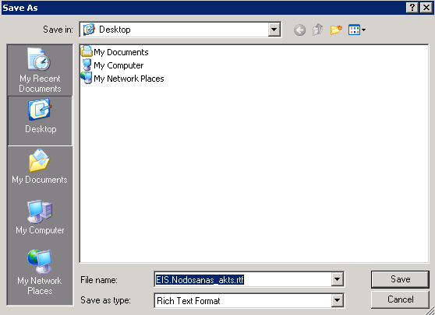
Paziņojums 23. Dialoglogs datnes saglabāšanas vietas izvēlei
Piezīme! Sistēmas ģenerētajai *.rtf datnei pēc noklusējuma tiek piešķirts nosaukums „EIS.Nodosanas_akts”.
- Ja lietotājs izvēlas atcelt datnes lejupielādes paziņojumu (spiedpoga ), tad lejupielādes izpilde tiek atcelta, aizverot paziņojumu.
Ekrānformas apraksts
Tiek atvērta Nodošanas-pieņemšanas aktā izvērstās informācijas izdruka.
Piezīme! Piegādes nodošanas-pieņemšanas akts tiek veidots izmantojot sistēmā esošu RTF sagatavi, tāpēc Piegādes nodošanas-pieņemšanas akts tiek attēlots tikai vienā valodā, neatkarīgi no lietotāja pašlaik izvēlētās valodas.
Piezīme! Nodošanas-pieņemšanas aktā preču uzskaitījumā iekļauj datus par visām piegādes rindām, attēlojot preces informāciju un informāciju par papildaprīkojumu, ja precei tāds pievienots.
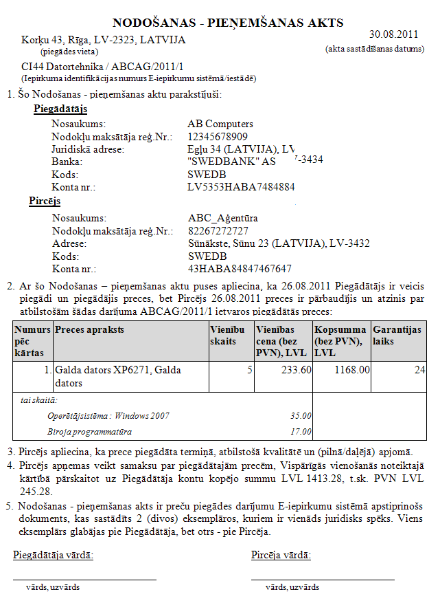
Ekrānforma 52. Nodošanas-pieņemšanas akta saturs - piemērs
Piezīme! Nodošanas-pieņemšanas aktā kolonu 'Vienību skaits' aizpilda ar vērtībām no laukiem 'Kvalitatīvais skaits' attiecīgajās preču rindās.
Sistēmas ģenerētajā datnē papildus nodošanas-pieņemšanas aktam jaunā lapā tiek iekļauta arī pretenzija, ja izpildās kāds no nosacījumiem:
- Piegāde ir statusā ‘Daļēji saņemtas preces’, ‘Daļēji kvalificētas preces’ vai ‘Noraidīta piegāde’;
- Piegāde ir statusā ‘Kvalificēta piegāde’ un kaut vienā piegādes rindā 'Kvalificētais skaits' vērtība ir mazāka par 'Šajā piegādē iekļautais skaits' vērtību.
Piezīme! Pretenzijā iekļauj tādas rindas no attiecīgās piegādes, kurām vērtība laukā 'Šajā piegādē iekļautais skaits’ ir lielāka par vērtību laukā 'Kvalitatīvais skaits'.
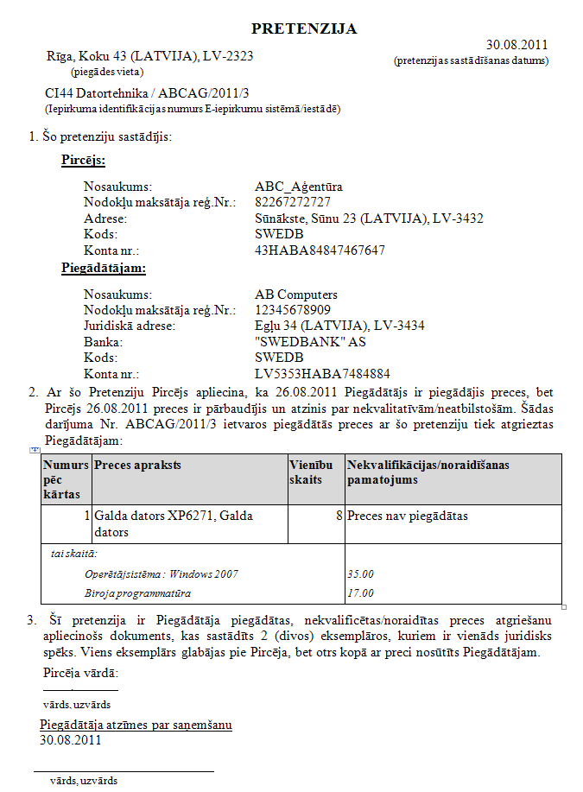
Ekrānforma 53. Pretenzijas piemērs
Piezīme! Pretenzijā kolonu 'Vienību skaits' aizpilda ar 'Šajā piegādē iekļautais skaits' mīnus 'Kvalitatīvais skaits'.
Pretenzijā datus aizpilda šādi:
- 'Nekvalifikācijas/noraidīšanas datums' vērtību nosaka šādi:
- Ja piegāde ir statusā ‘Daļēji saņemtas preces’ vai ‘Noraidīta piegāde’, tad laukā tiek attēlots ‘Piegādes saņemšanas vai noraidīšanas datums’.
- Ja piegāde ir statusā ‘Daļēji kvalificēta piegāde’ vai ‘Kvalificēta piegāde’, tad laukā tiek attēlots ‘Piegādes kvalitātes apstiprināšanas datums’.
- 'Nekvalifikācijas/noraidīšanas pamatojums' vērtību nosaka šādi:
- Ja piegāde ir statusā ‘Daļēji saņemtas preces’, ‘Daļēji kvalificēta piegāde’ vai ‘Kvalificēta piegāde’, tad laukā tiek attēlots piegādes rindā ievadītais saņēmēja komentārs, kas norādīts pirms statusa maiņas'.
- Ja piegāde ir statusā ‘Noraidīta piegāde’, tad katras piegādes rindas laukā tiek attēlots piegādes kopējais komentārs, kas norādīts pirms statusa maiņas.

Piegādes vēsturiskās informācijas apskatīšana

Apraksts
Sistēmā tiek nodrošināta iespēja veikt Piegādes vēsturiskās informācijas apskatīšanu, kas nozīmē, ka lietotājs var apskatīt izvēlētas Piegādes datus, kādi tie bija iepriekš, lietotāja izvēlētajā Piegādes statusā.
Piekļūšanas nosacījumi
Piegādes vēsturiskās informācijas apskatīšana ir pieejama autorizētiem sistēmas lietotājiem ar lomu Iepircējs, Apstiprinātājs, Saņēmējs un Piegādātājs, kā arī pircēju un piegādātāju organizāciju administratoriem.
Piezīme! Piegādes vēsturiskās informācijas ieraksti ir pieejami apskatei tikai par tām piegādēm, kuras lietotājs var apskatīt atbilstoši savai lomai un tiesībām (skat. aprakstu Piegādes apskatīšana un apstrāde).
Piekļūšana
Piegādes vēsturiskās informācijas apskatei ir iespējams piekļūt no Piegādes apskates ekrānformas (skat. aprakstu Piegādes apskatīšana un apstrāde), izvēloties nepieciešamo, vēsturisko Piegādes statusa datumu un laiku.
Ekrānformas apraksts
Piegādes vēsturiskajā informācijā attēlo Piegādes datus, kādi tie bija uz izvēlētā statusa uzstādīšanas brīdi:
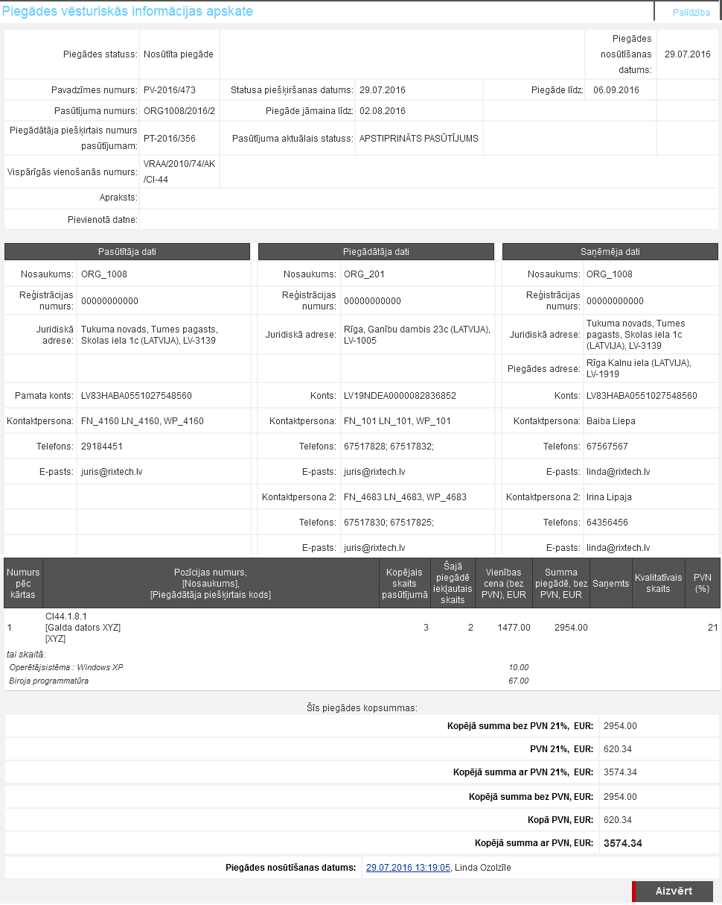
Ekrānforma 54. Piegādes vēsturiskās informācijas apskate - piemērs
Vispārējā piegādes informācija
- Piegādes statuss – tiek attēlots piegādes pašreizējais statuss.
- Pavadzīmes numurs – tiek attēlots Piegādātāja norādītais pavadzīmes numurs.
- Pasūtījuma numurs – tiek attēlots sistēmas piešķirtais pasūtījuma numurs, kas pasūtījumam tika izveidots, nosūtot pirkuma pieprasījumu.
- Piegādātāja piešķirtais numurs pasūtījumam – tiek attēlots Piegādāja piešķirtais pasūtījuma numurs, ja tas ir norādīts.
- Vispārīgās vienošanās numurs – tiek attēlots Vispārīgās vienošanās pilnais nosaukums.
- Apraksts – tiek attēlots Piegādātāja norādītais piegādes apraksts.
- Datne – tiek attēlots piegādei pievienotās Datnes nosaukums.
- Statusa piešķiršanas datums – tiek attēlots piegādes pašreizējā statusa piešķiršanas datums.
- Piegāde jāmaina līdz – tiek attēlots piegādes apstrādes termiņš – datums, līdz kuram ir jāmaina piegādes pašreizējais statuss.
- Pasūtījuma aktuālais datums – tiek attēlots pasūtījuma, no kura veidota piegāde, aktuālais statuss.
- Piegāde līdz - tiek attēlots piegādes termiņa datums.
Pasūtītāja dati
Pasūtītāja dati tiek attēloti analoģiski kā pasūtījumam esot statusā „Pirkuma pieprasījums” (skat. ekrānformas bloka aprakstu sadaļā “Pasūtījuma apskatīšana un apstrāde statusā ‘Pirkuma pieprasījums’”).
Piegādātāja dati
Pasūtītāja dati tiek attēloti analoģiski kā pasūtījumam esot statusā „Pirkuma pieprasījums” (skat. ekrānformas bloka aprakstu sadaļā “Pasūtījuma apskatīšana un apstrāde statusā ‘Pirkuma pieprasījums’”).
Saņēmēja dati
Saņēmēja dati tiek attēloti analoģiski kā pasūtījumam esot statusā „Pirkuma pieprasījums” (skat. ekrānformas bloka aprakstu sadaļā “Pasūtījuma apskatīšana un apstrāde statusā ‘Pirkuma pieprasījums’”).
Piegādes rindas
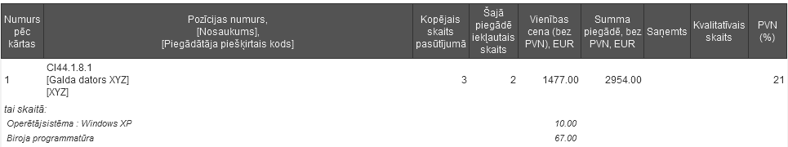
Ekrānformas bloks 87. Piegādes rindu bloka attēlojums – piemērs
Ja precei ir pievienots papildaprīkojums, to attēlo kursīvā zem atbilstošās piegādes rindas, attēlojot papildaprīkojumu nosaukumus un cenas.
Par katru piegādē iekļauto preci, tabulā tiek attēlota šāda informācija:
- Numurs pēc kārtas – tiek attēlots preces numurs pēc kārtas.
- Pozīcijas numurs Nosaukums [Piegādātāja piešķirtais kods] – kā hipersaite tiek attēlots pasūtījumā iekļautās preces VV pozīcijas pilnais numurs, preces nosaukums un Piegādāja piešķirtais kods (ja precei tāds ir norādīts). Uzklikšķinot hipersaitei tiek atvērta izvēlētās preces apskates ekrānforma (skat. aprakstu Preces apskatīšana).
- Kopējais skaits pasūtījumā – tiek attēlots pasūtījumā aktuālais konkrētās preces pēdējais saskaņotais skaits.
- Šajā piegādē iekļautais skaits – tiek attēlots šajā piegādē iekļauto preču skaits.
- Vienības cena (bez PVN), pasūtījuma izveides brīdī saglabātajā valūtā - tiek attēlota konkrētās preces sākotnējā cena ar papildaprīkojumu, bez PVN.
- Summa piegādē, bez PVN, pasūtījuma izveides brīdī saglabātajā valūtā - tiek attēlota konkrētās preces summa piegādē bez PVN.
- Saņemts – tiek attēlots saņemtais preču skaits, ja piegādei saņemtais preču skaits jau ir norādīts.
- Kvalitatīvs skaits - tiek attēlota konkrētajai precei piemērojamā Pievienotā vērtības nodokļa likme.
- PVN % – tiek attēlota konkrētajai precei piemērojamā PVN likme.
- Ja piegādes rindai vai visai piegādei ir pievienots komentārs, tad šos komentārus attiecīgi attēlo zem konkrētās preču rindas vai zem visām piegādes rindām.
Piegādes kopsummas
- Kopējā summa bez PVN, kopā PVN, Kopējā summa ar PVN – tiek attēlota kopējā summa par piegādē iekļautajām precēm.
Piezīme! Saņēmējam tiek attēlotas arī atsevišķas kopējās summas bez PVN, PVN un ar PVN, ja kādai no precēm ir piemērots cits pievienotās vērtības nodoklis (PVN). Piemēram, ja ir preces, kurām PVN likme ir 5%, un kādai no precēm ir 20%, tad tām precēm zem aktīvā Groza saraksta tiek attēlota atsevišķi aprēķināta atbilstoši PVN likmei kopsumma un beigās tiek attēlota visām precēm kopējā summa. Ja pievienotajām precēm PVN likme sakrīt, tad tiek attēlota tikai viena kopējā summa.
Ar Piegādi veiktās darbības
- Statuss – tiek attēlots statuss, kurā lietotājs veic Piegādes vēsturiskās informācijas apskati un katrs statuss, kurā tā ir atradusies iepriekš, sakārtojot statusus to iestāšanās secībā, dilstoši (jaunākie statusi tiek attēloti saraksta augšā). Katram statusam pretī tiek attēlots Statusa datums un laiks, kad konkrētais statuss Piegādei tika piešķirts, kas tiek attēlots kā hipersaite. Aiz hipersaites tiek attēlots lietotāja vārds un uzvārds, kas konkrēto statusu Piegādei ir piešķīris. Uzklikšķinot hipersaitei, tiek attēlota Piegādes vēsturiskā informācija, lietotāja izvēlētajā statusā.
Vēsturiskās Piegādes informācijas apskatē pieejamās darbības
- Uzklikšķinot uz spiedpogas , vai ikonas , ekrānforma tiek aizvērta.

Pasūtījumu dzēšana veicot arhivēta kataloga dzēšanu
Apraksts
Sistēma nodrošina iespēju veikt kāda sistēmā jau arhivēta kataloga datu dzēšanu no produkcijas vides.
Piekļūšanas nosacījumi
Arhivēta kataloga dzēšanu var veikt tikai autorizēts sistēmas lietotājs ar lomu Sistēmas administrators.
Visu organizāciju (Piegādātāju un Pircēju), kuru Pirkuma pasūtījumi tika dzēsti arhivēta kataloga dzēšanas laikā, visiem administratoriem tiek nosūtīts informatīvs ziņojums un e-pasts.
Piekļūšana
Kataloga datu dzēšanu Sistēmas administrators var uzsākt, kā arī dzēšanas rezultātu var apskatīt Katalogu arhivēšanas un dzēšanas procesu sarakstā.
Izpildes scenārijs
Veicot Kataloga datu dzēšanu, tiek izpildītas šādas darbības:
- Sistēmas administrators iniciē Kataloga datu dzēšanu.
- Sistēma veic pārbaudes, vai norādīto katalogu iespējams dzēst.
- Sistēma pievieno izvēlēto katalogu dzēšamo katalogu rindai un asinhroni veic izvēlētā kataloga un piesaistīto objektu datu dzēšanu.
- Veiksmīga kataloga dzēšanas procesa rezultātā, visu organizāciju (Piegādātāju un Pircēju), kuru Pirkuma pasūtījumi tika dzēsti arhivēta kataloga dzēšanas laikā, visiem Piegādātāja administratoriem un Pircēja administratoriem tiek nosūtīts informatīvs ziņojums un e-pasts:
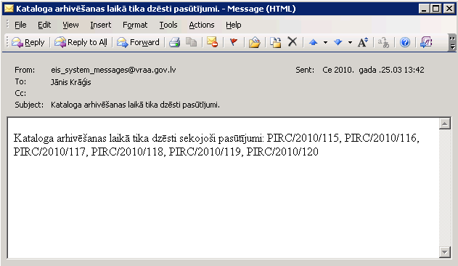
Paziņojums 24. E-pasta ziņojums par dzēstajiem Pasūtījumiem

Lietotāji

Lietotāja datu apskatīšana

Apraksts
Sistēma katram sistēmas lietotājam nodrošina iespēju apskatīt sistēmā reģistrēto informāciju par savu lietotāju, tajā skaitā nodrošinot iespēju apskatīt sev piešķirtās lietotāja lomas.
Piekļūšanas nosacījumi
Sava lietotāja datu apskate sistēmā ir pieejama jebkuram autorizētam sistēmas lietotājam.
Piekļūšana
Sava lietotāja datu apskati var izsaukt no jebkuras vietas sistēmā, izvēloties aktuālā lietotāja hipersaiti.
Lai veiktu sava lietotāja datu apskati, lietotājam ir jābūt autorizētam sistēmā (skat. aprakstu Autorizācija sistēmā).
Ekrānformas apraksts
Tiek atvērta ekrānforma lietotāja datu apskatei, kurā tiek attēloti tikai tie lietotāja dati, kuri sistēmā par lietotāju ir reģistrēti.
Piezīme! Lietotāja datu apskates formas saturs ir iezīmējams un iekopējams citā lietojumprogrammā (piemēram, MS Word).
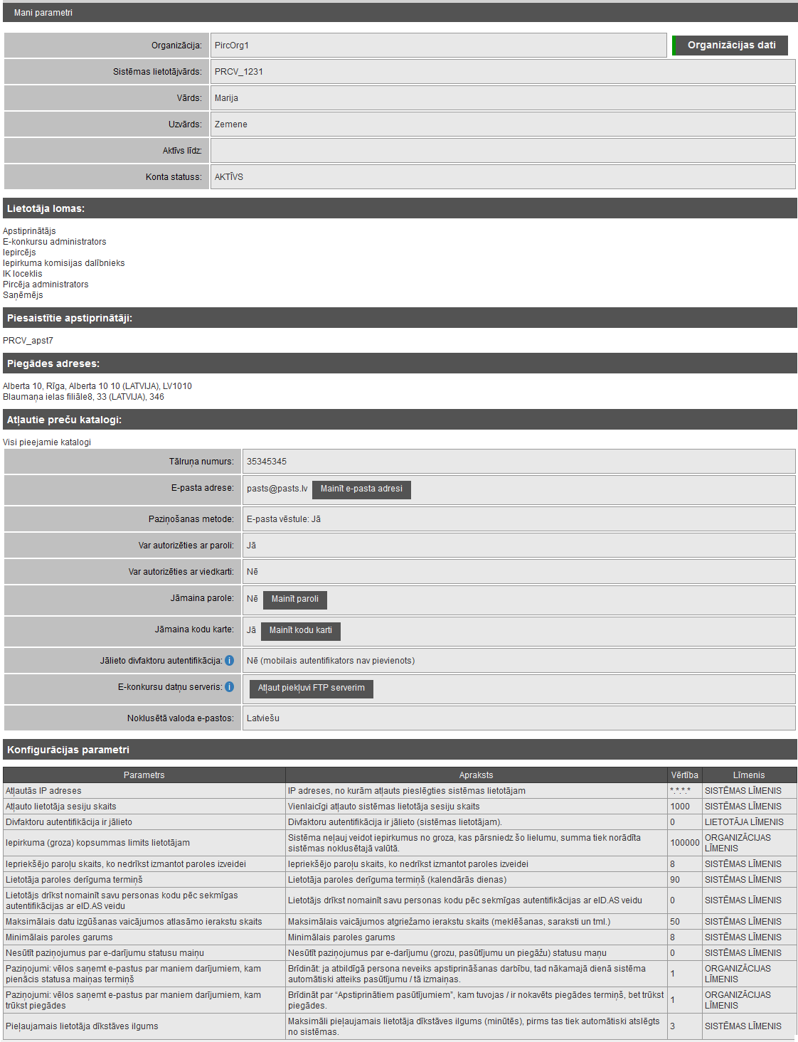
Ekrānforma 55. Lietotāja datu apskate
Lietotāja pamatinformācija
- Organizācija – tiek attēlots organizācijas nosaukums, kuras lietotāja dati tiek attēloti.
- Sistēmas lietotājvārds – tiek attēlots lietotājam piešķirtais pieslēgšanās vārds sistēmai.
- Vārds – tiek attēlots sistēmas lietotāja reģistrētais personas vārds.
- Uzvārds – tiek attēlots sistēmas lietotāja reģistrētais personas uzvārds.
- Personas kods – tiek attēlots sistēmas lietotāja reģistrētais personas kods.
- Amats – lietotāja amats organizācijā.
- Aktīvs no – līdz – tiek attēlots datumu intervāls, kurā attēlo sistēmas lietotājam reģistrēto aktīvo periodu sistēmā.
Piezīme! Ja nav norādīts aktivitātes perioda gala datums, tad lietotāja konts sistēmā ir aktīvs uz nenoteiktu laiku.
- Konta statuss – tiek attēlots lietotājam uzstādītais konta statuss.
Lietotāja lomu informācija
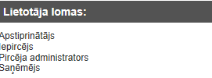
Ekrānformas bloks 88. Lietotāja lomu informācijas bloks
Blokā saraksta veidā tiek attēlotas tām apakšsistēmām atbilstošās lomas, uz kurām lietotāja organizācijai piešķirtas tiesības. Pie lietotājam piešķirtajām lomām izvēles rūtiņas ir atzīmētas.
Lietotāja darbību informācija un kontaktinformācija
- Tālruņa numurs – tiek attēlots lietotāja kontakttālruņa numurs.
- Mobilā tālruņa numurs – tiek attēlots lietotāja mobilā kontakttālruņa numurs.
- Faksa numurs – tiek attēlots lietotāja faksa numurs.
- E-pasta adrese – tiek attēlota lietotāja e-pasta adrese.
- – uzklikšķinot tiek atvērta forma e-pasta adreses maiņai.
- Paziņošanas metode: E-pasta vēstule – tiek attēlots, vai paziņošanas metode: E-pasta vēstule lietotājam ir uzstādīta.
- Piezīmes – tiek attēlotas piezīmes par lietotāju.
- Var autorizēties ar paroli – tiek attēlots, vai lietotājs var autorizēties sistēmā ar lietotājvārdu un paroli.
- Var autorizēties ar viedkarti – tiek attēlots, vai lietotājs var autorizēties sistēmā, izmantojot kādu ārēju autentifikācijas pakalpojumu sniedzēju.
- Jāmaina parole – tiek attēlots, vai lietotājam ir jāmaina parole pēc pieslēgšanās sistēmai.
- Jālieto divfaktoru autentifikācija – informācija par lietotāja divfaktoru autentifikāciju – vai lietotājam pievienots mobilais autentifikators, t.i., vai lietotājs var autentificēties, izmantojot divfaktoru autentifikāciju (sk. 8.3 Divfaktoru autentifikācija).
- Sūtīt aicinājumu atjaunot – uzklikšķinot tiek iniciēta divfaktoru autentifikācijas atjaunošana (sk. 8.5 Divfaktoru autentifikācijas atjaunošana). Uz lietotāja e-pastu tiek nosūtīta atjaunošanas saite.
Piezīme! Darbība pieejama, ja divfaktoru autentifikācija ir izveidota.
- E-konkursu datņu serveris – ja e-konkursu apakšsistēmā lietotājam nepieciešams strādāt ar lielām datnē, nospiežot pogu Atļaut piekļuvi FTP serverim, var aktivizēt piekļuvi datņu serverim. Tāpat pogu nospiež, lai atjaunotu piekļuvi, kas tikusi dzēsta, ja lietotājs ilgstoši nav izmantojis datņu serveri. Kad piekļuve tiek izveidota (tas var notikt arī nākamajā dienā), lietotājs e-pastā saņem atbilstošu paziņojumu.
- Sertifikāta nospiedums – digitālā sertifikāta informācija.
Lietotāja konfigurācijas parametru informācija
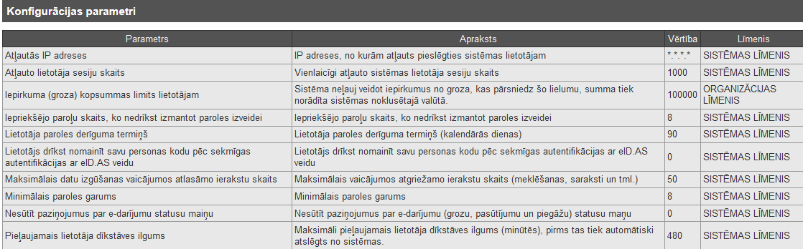
Ekrānformas bloks 89. Lietotāja konfigurācijas parametru informācijas bloks
Alfabēta secībā pēc parametra nosaukuma, saraksta veidā tiek attēloti konfigurācijas parametri:
- Parametrs – lietotājam pieejamā konfigurācijas parametra nosaukums.
- Apraksts – tiek attēlots konfigurācijas parametra apraksts.
- Vērtība – tiek attēlota konfigurācijas parametra vērtība. Ja attiecīgajā līmenī nav definēta, tad attēlo augstāka līmeņa vērtība, kur piederība līmenim tiek attēlota kolonā ‘Līmenis’.
- Līmenis – tiek attēlots konfigurācijas parametram atbilstošais līmenis.
Lietotāja datu apskates spiedpogu darbība
- Uzklikšķinot uz spiedpogas , tiek izsaukta konkrētā lietotāja organizācijas datu apskate (skat. aprakstu Organizācijas datu apskatīšana).

Lietotāju saraksta apskatīšana

Apraksts
Lietotāju sarakstā sistēmas lietotājam ir iespēja apskatīt savas organizācijas lietotāju sarakstu.
Atlasīto Lietotāju sarakstā lietotājs var izvēlēties noteiktu lietotāju un atvērt šī lietotāja datus aktualizēšanai, vai arī pievienot jaunu organizācijas lietotāju.
Piekļūšanas nosacījumi
Lietotāju saraksta apskatīšana ir pieejama autorizētiem sistēmas lietotājiem, ar lomu Sistēmas administrators, Pircēja administrators vai Piegādātāja administrators.
Piekļūšana
Lietotāju saraksta apskatīšana ir iespējama, atverot šķirkli ‘Lietotāji’ EIS sākumlapā.
Izpildes scenārijs
Atverot Lietotāju sarakstu, to ir iespējams filtrēt un sarakstā redzēt lietotājus, kas atbilst filtrēšanas nosacījumiem.
Ekrānformas apraksts
Atverot Lietotāju sarakstu, lietotājam ir iespēja, izmantojot filtrēšanu, apskatīt savas organizācijas lietotāju sarakstu:
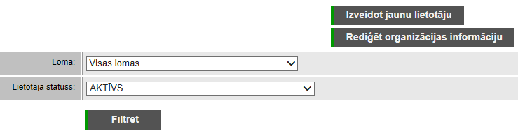
Ekrānformas bloks 90. Lietotāju saraksta filtrēšanas bloks
Piezīme! Atverot ekrānformu, sarakstā tiek atlasīti attiecīgās organizācijas lietotāji.
Piezīme! Ja lietotājs iepriekšējā formas apskates reizē (sesijas ietvaros) formu ir apskatījis neatlasot vienas organizācijas lietotāju datus, tad filtra bloks tiek aizpildīts ar iepriekšējā apskates reizē norādītajiem filtrēšanas parametriem un saraksts tiek filtrēts atbilstoši tiem.
Lietotāju saraksta filtrēšana
- Loma – izvēles saraksts, no kura lietotājam iespējams izvēlēties lietotāja lomu Lietotāja saraksta filtrēšanai pēc lomas sakritības.
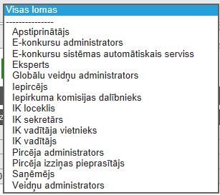
Ekrānformas bloks 91. Lietotāja lomas izvēle
- Lietotāja statuss – izvēles saraksts, no kura lietotājam iespējams izvēlēties lietotāja konta statusu Lietotāja saraksta filtrēšanai pēc lietotāja statusa sakritības – ‘Aktīvs’, ‘Bloķēts’, ‘Dzēsts’ vai ‘Visi’. Pēc noklusējuma tiek izvēlēta vērtība ‘Aktīvs’.
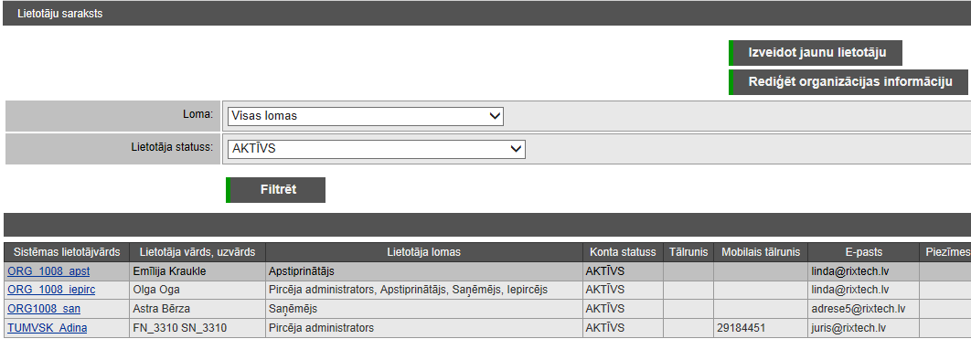
Ekrānforma 56. Lietotāju saraksta apskates ekrānforma
Piezīme! Ieraksti lietotāju sarakstā tiek sakārtoti pēc lietotājvārda alfabētiskā secībā.
Lietotāju saraksta attēlošana
Atlasītajā un attēlotajā lietotāju sarakstā par katru lietotāju tiek attēlota šāda informācija:
- Sistēmas lietotājvārds – kā hipersaite, tiek attēlots pēc norādītajiem kritērijiem atrastais sistēmas lietotājvārds. Uzklikšķinot uz hipersaites pie konkrēta Lietotāja ieraksta, sistēma atver izvēlētā lietotāja datus apskatei, dodot iespēju lietotājam tos rediģēt (skat. aprakstu Lietotāja datu rediģēšana).
- Lietotāja vārds, uzvārds – tiek attēlots pēc norādītajiem kritērijiem atrastā lietotāja vārds un uzvārds.
- Lietotāja lomas – tiek attēlota pēc norādītajiem kritērijiem atrastā lietotāja loma.
- Konta statuss – tiek attēlots pēc norādītajiem kritērijiem atrastā lietotāja konta statuss.
- Tālrunis – tiek attēlota pēc norādītajiem kritērijiem atrastā lietotāja tālruņa numura informācija.
- Mobilais tālrunis – tiek attēlota pēc norādītajiem kritērijiem atrastā lietotāja mobilā tālruņa numura informācija.
- E-pasts – tiek attēlota pēc norādītajiem kritērijiem atrastā lietotāja e-pasta adrese.
- Piezīmes – tiek attēlotas piezīmes, kas pievienotas pēc norādītajiem kritērijiem atrastajam lietotājam.
Lietotāju saraksta spiedpogu darbība
- Uzklikšķinot uz spiedpogas , sistēma veic Lietotāju saraksta ierakstu atlasi atbilstoši lietotāja uzstādītajiem kritērijiem.
Piezīme! Saraksta filtrēšana tiek veikta neņemot vērā atlases kritērijos izmantoto burtu reģistru, t.i., lielo vai mazo burtu izmantošanu.
- Uzklikšķinot uz spiedpogas , tiek atvērta ekrānforma jauna organizācijas lietotāja pievienošanai (skat. aprakstu Lietotāja izveide).
- Uzklikšķinot uz spiedpogas , tiek attēlota ekrānforma organizācijas datu rediģēšanai (skat. aprakstu Organizācijas datu rediģēšana).

Lietotāja izveide

Apraksts
Sistēma nodrošina iespēju pievienot jaunus sistēmas lietotājus noteiktās organizācijās ar noteiktu lietotāja lomu.
Piekļūšanas nosacījumi
Lietotāja datu reģistrēšana sistēmā ir pieejama autorizētiem sistēmas lietotājiem ar lomu Sistēmas administrators, Pircēja administrators vai Piegādātāja administrators.
Piezīme! Jaunu lietotāju reģistrāciju var veikt tikai savas organizācijas ietvaros.
Lai izveidotu jaunu sistēmas lietotāju, ir jābūt reģistrētai Organizācijai, kurā sistēmas lietotājam ir pieejams Lietotāju saraksts (skat. aprakstu Lietotāju saraksta apskatīšana).
Piekļūšana
Lietotāja izveidi var uzsākt, atverot šķirkli ‘Lietotāji’ sistēmas sākumlapā un atvērtajā lietotāju sarakstā (skat. aprakstu Lietotāju saraksta apskatīšana) izsaucot jauna lietotāja pievienošanu.
Ekrānformas apraksts
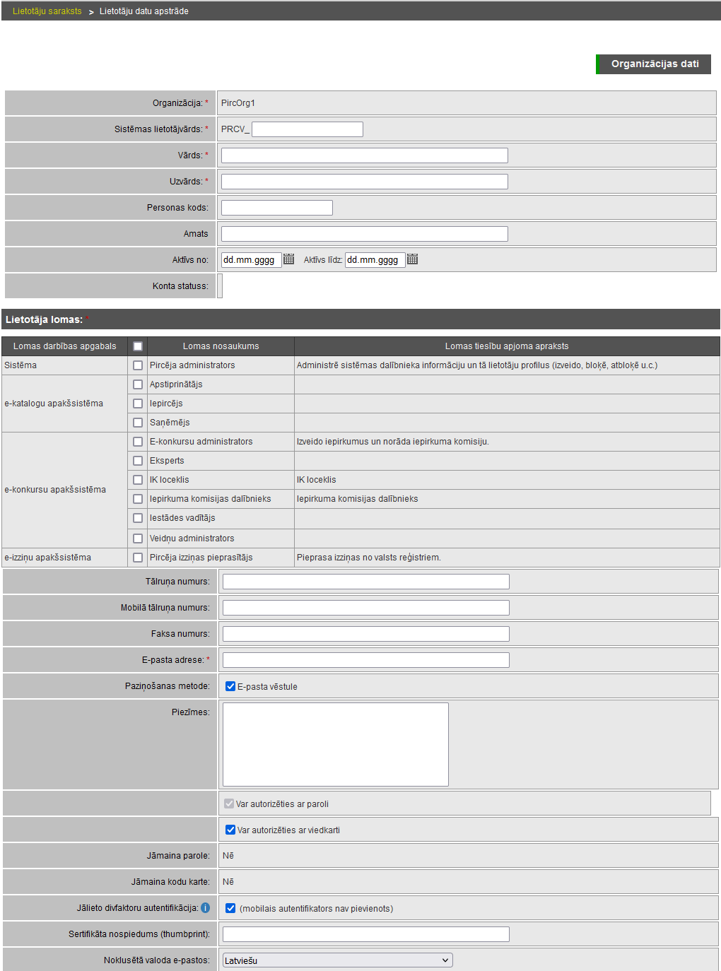
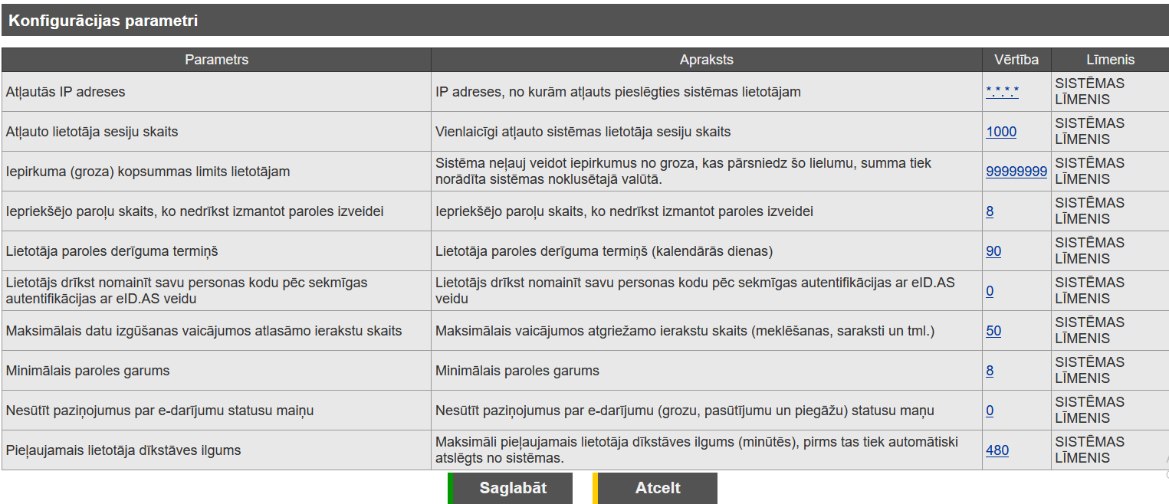

Ekrānforma 57. Lietotāja izveidošanas ekrānforma
Lietotāja pamatinformācija
- Organizācija – tiek attēlots organizācijas nosaukums, kurai tiek veidots jauns lietotājs.
- Sistēmas lietotājvārds – ievadlauks, kas paredzēts sistēmas lietotājvārda daļas norādīšanai. Sistēma ģenerē lietotājvārds kā organizācijas, kurai tiek veidots lietotājs, saīsinājums, kam pievienots simbols "_", kam pievienots lietotāja izveidotāja norādītais lietotājvārds.
Piezīme! Maksimālais lietotājvārda garums ir 50 simboli. Lietotājvārda izveidē pieļaujamie simboli ir: cipari, lielie un mazie latīņu alfabēta burti, kā arī punkts.
Piezīme! Sistēmas lietotājvārdam (ar pievienotu organizācijas saīsinājumu) jābūt unikālam sistēmas ietvaros.
- Vārds – ievadlauks, kas paredzēts sistēmas lietotāja personas vārda norādīšanai.
- Uzvārds – ievadlauks, kas paredzēts sistēmas lietotāja personas uzvārda norādīšanai.
- Personas kods – ievadlauks, kas paredzēts sistēmas lietotāja personas koda norādīšanai.
Piezīme! Personas koda garums ir 12 simboli un 1.-6., un 8.-12.simbols ir cipari, bet 7.simbols ir "-".
Piezīme! Lietotājiem ar lomu ‘Pircēja izziņu pieprasītājs’ personas kods jānorāda obligāti.
- Amats – lietotāja amats organizācijā.
- Aktīvs no – līdz – datumu ievadlauki, kas paredzēti sistēmas lietotāja aktīvā perioda norādīšanai.
Piezīme! Ja norādīts gan lietotāja aktivitātes perioda sākuma datums, gan beigu datums, tad beigu datumam ir jābūt lielākam vai vienādam ar sākuma datumu.
- Konta statuss – pēc jauna lietotāja datu saglabāšanas, tiks uzstādīts lietotāja konta statuss. Statuss tiek uzstādīts kā "Aktīvs" šādos gadījumos:
- ja aktivitātes perioda gala datumi nav definēti;
- ja aktivitātes perioda sākuma datums nav definēts un beigu datums ir lielāks vai vienāds ar pašreizējo datumu;
- ja aktivitātes perioda sākuma datums ir mazāks vai vienāds ar pašreizējo datumu un beigu datums nav definēts vai ir lielāks vai vienāds ar pašreizējo datumu.
- Statuss tiek uzstādīts kā "Bloķēts" šādos gadījumos:
- ja aktivitātes perioda sākuma datums ir lielāks par pašreizējo datumu;
- ja aktivitātes perioda beigu datums ir mazāks par pašreizējo datumu.
Lietotāja lomu informācija
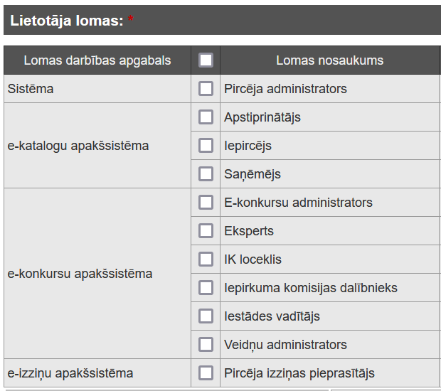
Ekrānformas bloks 92. Lietotāja lomu informācijas bloks
Blokā saraksta veidā tiek attēlotas tām apakšsistēmām atbilstošās lomas, uz kurām lietotāja organizācijai piešķirtas tiesības.
- Lietotāja loma – kā izvēles rūtiņa, kuru atzīmējot, lietotājam tiks piešķirta izvēlētā loma.
Piezīme! Lietotājam ir jānorāda vismaz viena loma.
Piezīme! Loma ‘Pircēja izziņas pieprasītājs” pieejama tad, ja organizācijas konfigurācijas parametra ‘Administratori var piešķirt e-izziņu pieprasītāju lomas’ vērtība ir 1, t.i., organizācijas lietotājiem paredzēts piešķirt šo lomu. Šī konfigurācijas parametra vērtību var mainīt sistēmas administrators.
Piesaistīto apstiprinātāju informācija
Piezīme! Bloks ir pieejams tikai tad, ja ‘Lietotāja lomas’ blokā atzīmēta loma ‘Iepircējs’.
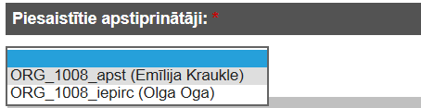
Ekrānformas bloks 93. Piesaistīto apstiprinātāju informācijas bloks
Blokā tiek attēlotas divas izvēles Apstiprinātāju norādīšanai:
- Apstiprinātājs – kā izvēlne, kurā alfabētiskā secībā pēc lietotājvārda ir iekļauts saraksts ar visiem attiecīgajā organizācijā reģistrētajiem aktīvajiem lietotājiem, kuriem piešķirta Apstiprinātāja loma.
Piezīme! Ir jānorāda vismaz viens Apstiprinātājs, kas ir tās pašas organizācijas aktīvs lietotājs ar piešķirtu Apstiprinātāja lomu, t.i., tāds, kas nav ne dzēsts, ne bloķēts.
Piezīme! Norādītā vērtība tiks saglabāta un turpmāk attēlota tajā laukā, kurā tā ievadīta (t.i., ir pieļaujama situācija, kad vērtība definēta tikai otrajā laukā).
Ja organizācijā, kuras iepircējs tiek pievienots vai rediģēts, neeksistē aktīvi lietotāji ar lomu "Apstiprinātājs", tad apstiprinātāja izvēlnes netiek attēlotas, bet tiek attēlots uzraksts par apstiprinātāja izveides nepieciešamību.
Piegādes adrešu informācija
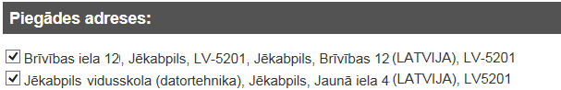
Ekrānformas bloks 94. Piegādes adrešu informācijas bloks
Piezīme! Bloks ir pieejams tikai tad, ja ‘Lietotāja lomas’ blokā atzīmēta loma ‘Saņēmējs’.
Alfabēta secībā pēc adreses nosaukuma tiek attēlotas visas organizācijai definētās piegādes adreses:
- Piegādes adrese – kā izvēles rūtiņa tiek attēlota adresei definētais nosaukums, kuram pēc komata pievienota adrese.
Piezīme! Ir jānorāda vismaz viena Piegādes adrese.
Lietotāja darbību informācija un kontaktinformācija
- Tālruņa numurs – ievadlauks, kas paredzēts lietotāja kontakttālruņa numura norādīšanai.
- Mobilā tālruņa numurs – ievadlauks, kas paredzēts lietotāja mobilā kontakttālruņa numura norādīšanai.
- Faksa numurs – ievadlauks, kas paredzēts lietotāja faksa numura norādīšanai.
- E-pasta adrese – ievadlauks, kas paredzēts lietotāja e-pasta adreses norādīšanai.
Piezīme! Laukā ievadītajai vērtībai ir jāatbilst e-pasta formātam – tai ir jāsatur simbols „@” un paplašinājums, kas atdalīts ar punktu, piemēram: „.lv”.
- Paziņošanas metode: E-pasta vēstule – kā pazīmes rūtiņa, kuru atzīmējot paziņojumu nosūtīšanai tiks izmantota lietotājam norādītā e-pasta adrese. Pēc noklusējuma rūtiņa ir ieķeksēta.
- Piezīmes – ievadlauks, kas paredzēts piezīmju par lietotāju norādīšanai.
- Var autorizēties ar paroli – atspējota pazīme, kas nosaka, ka lietotājs var autorizēties sistēmā ar lietotājvārdu un paroli. Parole tiek ģenerēta, saglabājot lietotāja datus.
- Var autorizēties ar viedkarti – pazīmes rūtiņa, kuru atzīmējot, lietotājs var autorizēties sistēmā, izmantojot kādu ārēju autentifikācijas pakalpojumu sniedzēju.
Piezīme! Ja lietotājam ir norādīts, ka tas var autorizēties, izmantojot ārējus autentifikācijas pakalpojumu sniedzējus, tad tam ir jābūt norādītam arī personas kodam.
Piezīme! Lietotājam ir jābūt norādītam vismaz vienam autorizēšanās veidam - autorizēšanās ar paroli vai autorizēšanās ar viedkarti.
- Jāmaina parole – pēc jauna lietotāja datu saglabāšanas, tiks uzstādīta atbilstoša pazīmes vērtība.
- Jāmaina kodu karte – pēc jauna lietotāja datu saglabāšanas, tiks uzstādīta atbilstoša pazīmes vērtība.
Piezīme! Kodu karšu risinājums ir novecojis, un tas no 2024. gada aizstāts ar divfaktoru autentifikāciju
- Jālieto divfaktoru autentifikācija – pazīme, kas norāda, ka lietotājam autentificējoties sistēmā jāizmanto divfaktoru autentifikācija.
Piezīme! Pazīmes maiņas funkcionalitāte pieejama tikai lietotājiem ar lomu ‘Sistēmas administrators’.
- Sertifikāta nospiedums – digitālā sertifikāta informācija.
Lietotāja konfigurācijas parametru informācija
Ekrānformas bloks 95. Lietotāja konfigurācijas parametru informācijas bloks
Alfabēta secībā pēc parametra nosaukuma, saraksta veidā tiek attēloti konfigurācijas parametri:
- Parametrs – lietotājam pieejamā konfigurācijas parametra nosaukums.
- Apraksts – tiek attēlots konfigurācijas parametra apraksts.
- Vērtība – tiek attēlota augstāka līmeņa vērtība, kur piederība līmenim tiek attēlota kolonā ‘Līmenis’.
- Līmenis – tiek attēlots konfigurācijas parametram atbilstošais līmenis.
Lietotāja izveidošanas spiedpogu darbība
- Uzklikšķinot uz spiedpogas , tiek attēlota organizācijas datu uzturēšanas ekrānforma (skat. aprakstu Organizācijas datu rediģēšana), neveicot ievadīto lietotāja datu saglabāšanu.
Piezīme! Veicot lietotāja izveidošanu, sistēma automātiski ģenerē lietotāja Kodu karti, ja lietotāja datos tika atzīmēts, ka lietotājam ir pieejama autorizēšanās ar paroli.
- Uzklikšķinot uz spiedpogas , tiek veikta datu saglabāšana un jauna sistēmas reģistrēta lietotāja izveidošana.
- Pēc datu saglabāšanas, sistēma sagatavo un nosūta e-pastu izveidotajam lietotājam:
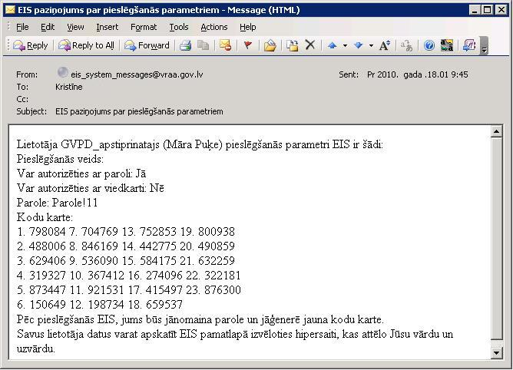
Paziņojums 25. E-pasta ziņojums par lietotāja izveidošanu
- Ja izveidots lietotājs, kuram ir kāda no e-konkursu apakšsistēmas lomām, lietotājam automātiski tiek piešķirta piekļuve EIS FTP datņu serverim, kuru izmanto, ja nepieciešams iepirkumiem pievienot lielas datnes. Lietotājam tiek nosūtīts atbilstošs informatīvs e-pasts. Pie FTP datņu servera var pieslēgties, izmantojot EIS lietotājvārdu un paroli. Ja pieeja ilgstoši netiek izmantota, tā tiek slēgta. Pieeju var atjaunot lietotāja datu formā pats lietotājs vai administrators.
- Ja izveidots jauns aktīvs lietotājs, kuram piešķirta loma ‘Pircēja administrators’, tad tiek nosūtīts e-pasts uz lietotāja organizācijai norādīto e-pastu sistēmas paziņojumiem un uz sistēmas uzturētāja organizācijai norādīto e-pastu sistēmas paziņojumiem:
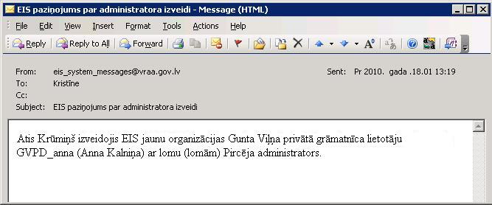
Paziņojums 26. E-pasta ziņojums par kritisku darbību – lietotāja ‘Pircēja administrators’ izveidošanu
- Uzklikšķinot uz spiedpogas , ekrānforma tiek aizvērta.

Lietotāja datu rediģēšana

Apraksts
Sistēma nodrošina iespēju rediģēt esoša sistēmas lietotāja datus, tajā skaitā nodrošinot iespēju rediģēt lietotāja lomu un piekļuves veidu sistēmai.
Piekļūšanas nosacījumi
Lietotāja datu rediģēšana sistēmā ir pieejama autorizētiem sistēmas lietotājiem ar lomu Sistēmas administrators, Pircēja administrators vai Piegādātāja administrators.
Piezīme! Lietotāju datu rediģēšanu var veikt tikai savas organizācijas ietvaros.
Piekļūšana
Lietotāja datu rediģēšanu var uzsākt, atverot šķirkli ‘Lietotāji’ sistēmas sākumlapā un atvērtajā lietotāju sarakstā (skat. aprakstu Lietotāju saraksta apskatīšana) izvēloties lietotāju, kura datus ir nepieciešams rediģēt.
Izpildes scenārijs
Atverot lietotāja datus rediģēšanai, ir iespējami divi izpildes scenāriji:
- Ja ekrānforma tiek atvērta lietotāja, kurš ir aktīvs vai bloķēts, datu rediģēšanai, tad ekrānformā pieejamie lietotāja dati tiek attēloti rediģēšanas režīmā;
- Ja ekrānforma tiek atvērta lietotāja, kuram uzstādīta dzēšanas pazīme, datu rediģēšanai, tad ekrānformā pieejamie lietotāja dati tiek attēloti bez rediģēšanas iespējām.
Ekrānformas apraksts
Tiek atvērta ekrānforma lietotāja datu rediģēšanai, kurā tiek attēloti iepriekš saglabātie lietotāja dati.
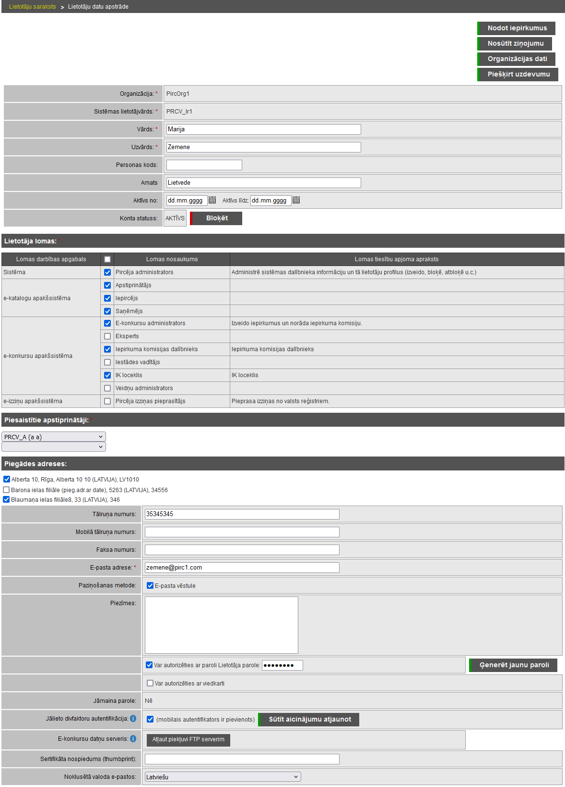
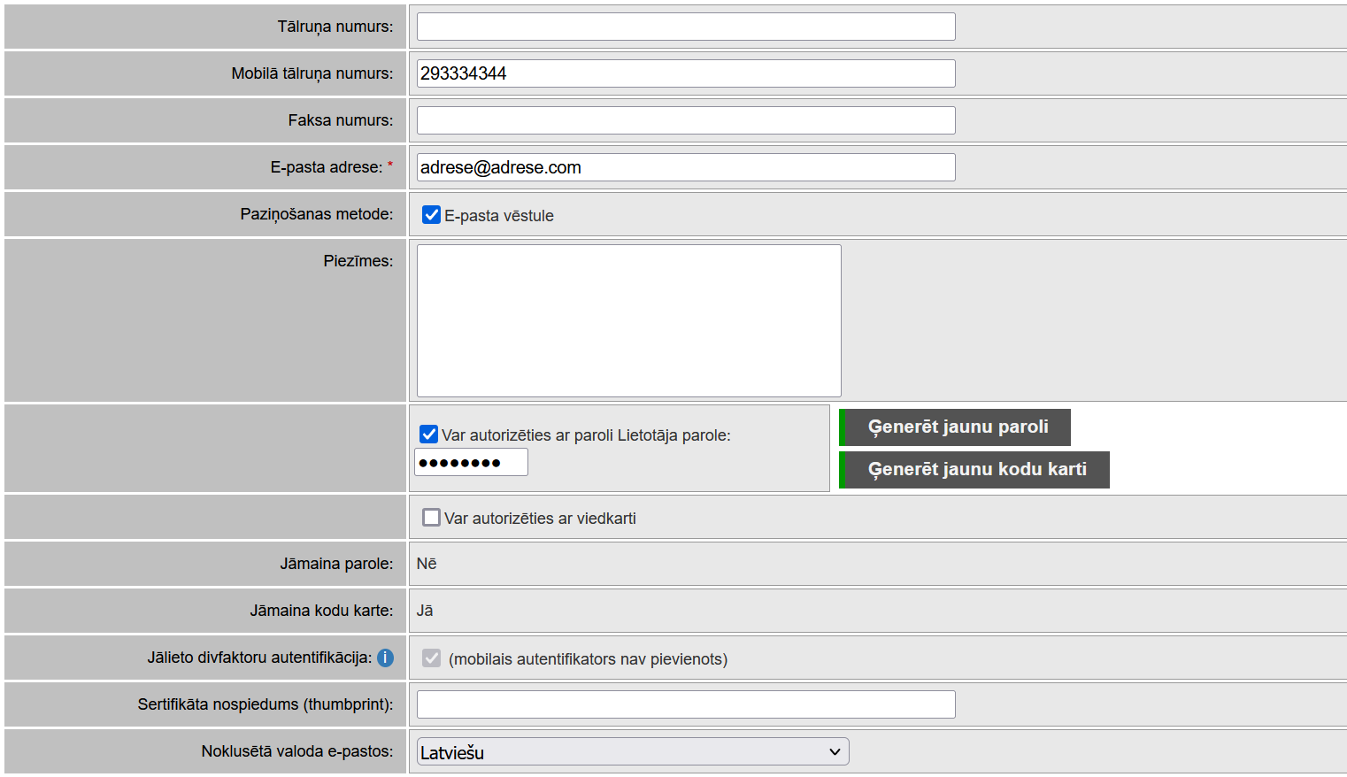
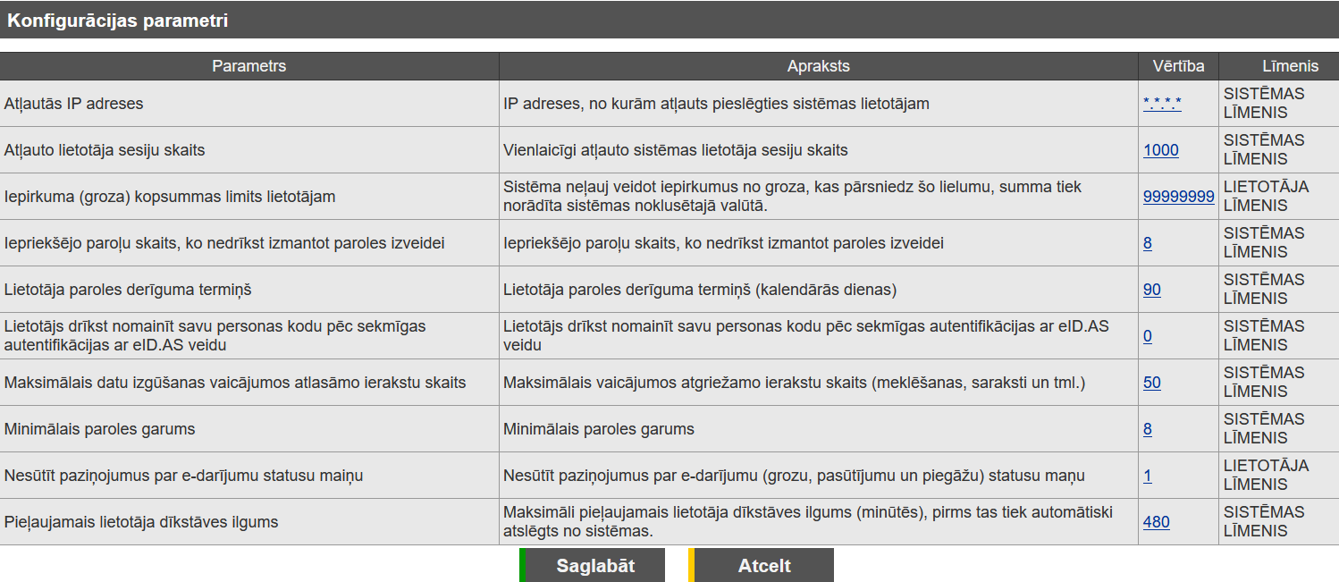

Ekrānforma 58. Lietotāja datu rediģēšanas ekrānforma
Lietotāja pamatinformācija
- Organizācija – tiek attēlots organizācijas nosaukums, kuras lietotāja dati tiek attēloti.
- Sistēmas lietotājvārds – tiek attēlots lietotājam piešķirtais pieslēgšanās vārds sistēmai.
- Vārds – ievadlauks, kas paredzēts sistēmas lietotāja personas vārda norādīšanai.
- Uzvārds – ievadlauks, kas paredzēts sistēmas lietotāja personas uzvārda norādīšanai.
- Personas kods – ievadlauks, kas paredzēts sistēmas lietotāja personas koda norādīšanai.
Piezīme! Personas koda garums ir 12 simboli un 1.-6.un 8.-12.simbols ir cipari, bet 7.simbols ir "-".
Piezīme! Lietotājiem ar lomu ‘Pircēja e-izziņu pieprasītājs’ personas kods jānorāda obligāti.
- Amats – lietotāja amats organizācijā.
- Aktīvs no – līdz – datumu ievadlauki, kas paredzēti sistēmas lietotāja aktīvā perioda norādīšanai.
Piezīme! Ja norādīts gan lietotāja aktivitātes perioda sākuma datums, gan beigu datums, tad beigu datumam ir jābūt lielākam vai vienādam ar sākuma datumu.
- Ja lietotāja konta statuss ir ‘Aktīvs’, tad jāizpildās vismaz vienam no nosacījumiem:
- aktivitātes perioda gala datumi nav definēti;
- aktivitātes perioda sākuma datums nav definēts, un beigu datums nav definēts vai ir lielāks vai vienāds ar pašreizējo datumu;
- aktivitātes perioda sākuma datums ir mazāks vai vienāds ar pašreizējo datumu, un beigu datums nav definēts vai ir lielāks vai vienāds ar pašreizējo datumu.
- Ja lietotāja konta statuss ir ‘Bloķēts’, tad jāizpildās vismaz vienam no nosacījumiem:
- aktivitātes perioda sākuma datums nav definēts;
- aktivitātes perioda sākuma datums ir definēts un ir lielāks par pašreizējo datumu;
- aktivitātes perioda beigu datums ir definēts un ir mazāks par pašreizējo datumu.
- Konta statuss – tiek attēlots lietotājam uzstādītais konta statuss.
- – spiedpoga tiek attēlota, ja ekrānformā attēlotā lietotāja konta statuss ir ‘Bloķēts’. Uzklikšķinot uz spiedpogas, tiek veikta lietotāja aktivizēšana (skat. aprakstu Lietotāja atbloķēšana).
- – spiedpoga tiek attēlota, ja ekrānformā attēlotā lietotāja konta statuss ir ‘Aktīvs’ Uzklikšķinot uz spiedpogas, tiek veikta lietotāja bloķēšana (skat. aprakstu Lietotāja bloķēšana).
- – spiedpoga tiek attēlota ja ekrānformā attēlotā lietotāja konta statuss ir ‘Bloķēts’. Uzklikšķinot uz spiedpogas tiek izsaukta lietotāja datu dzēšana (skat. aprakstu Lietotāja dzēšana).
Lietotāja lomu informācija
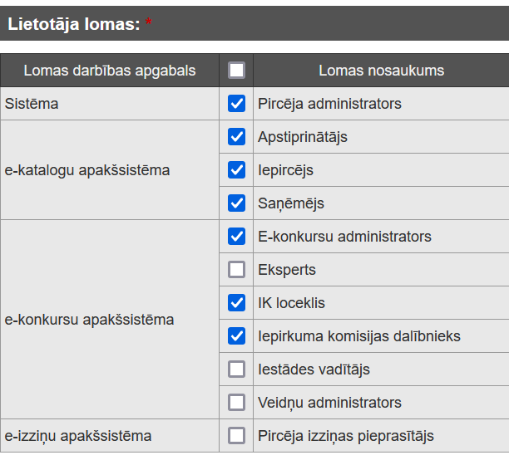
Ekrānformas bloks 96. Lietotāja lomu informācijas bloks
Blokā saraksta veidā tiek attēlotas tām apakšsistēmām atbilstošās lomas, uz kurām lietotāja organizācijai piešķirtas tiesības.
- Lietotāja loma – kā izvēles rūtiņa, kuru atzīmējot, lietotājam tiks piešķirta izvēlētā loma. Izķeksējot iepriekš piešķirto lomu, tā lietotājam pie datu saglabāšanas tiks atņemta.
- Ja lietotājam sistēmā ir piesaistīta loma ‘Iepircējs’ un tam tiek atņemta Iepircēja loma, tad sistēma attēlo vaicājumu
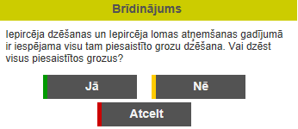
Paziņojums 27. Sistēmas vaicājums par Iepircēja groziem
- Lietotājam ir šādas izvēles iespējas:
- Uzklikšķinot uz spiedpogas , tiek dzēsti visi Iepircējam piesaistītie grozi;
- Uzklikšķinot uz spiedpogas , atņemot Iepircēja lomu Iepircējam piesaistītie grozi netiek dzēsti;
- Uzklikšķinot uz spiedpogas , tiek atcelta Iepircēja lomas atņemšanas darbība.
Piezīme! Lietotājam ir jānorāda vismaz viena loma.
Piezīme! Loma ‘Pircēja izziņas pieprasītājs” pieejama tad, ja organizācijas konfigurācijas parametra ‘Administratori var piešķirt e-izziņu pieprasītāju lomas’ vērtība ir 1, t.i., organizācijas lietotājiem paredzēts piešķirt šo lomu. Šī konfigurācijas parametra vērtību var mainīt sistēmas administrators.
Piezīme! Ja lietotājam atņemtā loma ir kāda no lomām ‘Iepircējs’ vai ‘Apstiprinātājs’, tad visiem lietotājam šīs lomas ietvaros piesaistītajiem pasūtījumiem ir jābūt kādā no gala statusiem (‘Pilnībā izpildīts pasūtījums’, ‘Atteikts pirkuma pieprasījums’, ‘Atteikts daļējs pieprasījums’, ‘Atteikts apstiprinātais pirkuma pieprasījums’, ‘Atteikts daļējs pasūtījums’, ‘Izbeigts pasūtījums’).
Piezīme! Ja lietotājam atņemtā loma ir ‘Saņēmējs’, tad katrai lietotājam piesaistītajai piegādes adresei ir jābūt piesaistītam vismaz vienam citam aktīvam lietotājam.
Piesaistīto apstiprinātāju informācija
Piezīme! Bloks ir pieejams tikai tad, ja ‘Lietotāja lomas’ blokā atzīmēta loma ‘Iepircējs’.
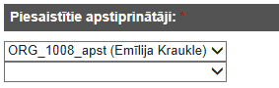
Ekrānformas bloks 97. Piesaistīto apstiprinātāju informācijas bloks
Blokā tiek attēlotas divas izvēles Apstiprinātāju norādīšanai:
- Apstiprinātājs – kā izvēlne, kurā alfabētiskā secībā pēc lietotājvārda ir iekļauts saraksts ar visiem attiecīgajā organizācijā reģistrētajiem aktīvajiem lietotājiem, kuriem piešķirta Apstiprinātāja loma.
Piezīme! Ja lauka vērtība ir definēta, tad šī vērtība tiek iekļauta izvēlnes sarakstā kā pirmā, turklāt tā sarakstā tiek attēlota neatkarīgi no tā, vai tai atbilstošais lietotājs ir aktīvs un tam ir piešķirta Apstiprinātāja loma.
Piezīme! Ir jānorāda vismaz viens Apstiprinātājs, kas ir tās pašas organizācijas aktīvs lietotājs ar piešķirtu Apstiprinātāja lomu, t.i., tāds, kas nav ne dzēsts, ne bloķēts.
Piezīme! Norādītā vērtība tiks saglabāta un turpmāk attēlota tajā laukā, kurā tā ievadīta (t.i., ir pieļaujama situācija, kad vērtība definēta tikai otrajā laukā).
Ja organizācijā, kuras iepircējs tiek pievienots vai rediģēts, neeksistē aktīvi lietotāji ar lomu ‘Apstiprinātājs’, tad apstiprinātāja izvēlnes netiek attēlotas, bet tiek attēlots uzraksts par apstiprinātāja izveides nepieciešamību.
Piegādes adrešu informācija
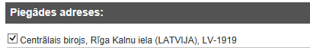
Ekrānformas bloks 98. Piegādes adrešu informācijas bloks
Piezīme! Bloks ir pieejams tikai tad, ja ‘Lietotāja lomas’ blokā atzīmēta loma ‘Saņēmējs’.
Alfabēta secībā pēc adreses nosaukuma tiek attēlotas visas organizācijai definētās piegādes adreses:
- Piegādes adrese – kā izvēles rūtiņa tiek attēlota adresei definētais nosaukums, kuram pēc komata pievienota adrese.
Piezīme! Ir jānorāda vismaz viena Piegādes adrese.
Lietotāja darbību informācija un kontaktinformācija
- Tālruņa numurs – ievadlauks, kas paredzēts lietotāja kontakttālruņa numura norādīšanai.
- Mobilā tālruņa numurs – ievadlauks, kas paredzēts lietotāja mobilā kontakttālruņa numura norādīšanai.
- Faksa numurs – ievadlauks, kas paredzēts lietotāja faksa numura norādīšanai.
- E-pasta adrese – ievadlauks, kas paredzēts lietotāja e-pasta adreses norādīšanai.
Piezīme! Laukā ievadītajai vērtībai ir jāatbilst e-pasta formātam – tai ir jāsatur simbols „@” un paplašinājums, kas atdalīts ar punktu, piemēram: „.lv”.
- Paziņošanas metode: E-pasta vēstule – kā pazīmes rūtiņa, kuru atzīmējot paziņojumu nosūtīšanai tiks izmantota lietotājam norādītā e-pasta adrese. Pēc noklusējuma rūtiņa ir ieķeksēta.
- Piezīmes – ievadlauks, kas paredzēts piezīmju par lietotāju norādīšanai.
- Var autorizēties ar paroli – pazīmes rūtiņa, kuru atzīmējot, lietotājs var autorizēties sistēmā ar lietotājvārdu un paroli.
Piezīme! Ja lietotājam norādīts, ka tas var autorizēties ar paroli, tad ir jānorāda arī lietotāja parole un jāveido kodu karte.
- Lietotāja parole – ievadlauks, kas ir pieejams tikai tad, ja atzīmēts, ka lietotājam ir pieejama autorizēšanās ar paroli. Ievadlauks paredzēts lietotāja paroles norādīšanai.
Piezīme! Parole drīkst saturēt tikai latīņu alfabēta lielos un mazos burtus ([A-Z] un [a-z]), ciparus un speciālos simbolus - "!", "#", "$", “%”, “&”, “’”, “(“, “)”,"*", “+”, “,”, ".", “/”, “:”, “;”, “=”, “?”, "@", “[“, “\”, “]”, "^", ”`”, “{“, “|”, “}”, “~”.
Piezīme! Ievadītajai parolei ir jāsatur vismaz viens lielais burts ([A-Z]), vismaz vienu mazo burtu ([a-z]), vismaz vienu ciparu un vismaz vienu speciālo simbolu ("!", "#", "$", “%”, “&”, “’”, “(“, “)”,"*", “+”, “,”, ".", “/”, “:”, “;”, “=”, “?”, "@", “[“, “\”, “]”, "^", ”`”, “{“, “|”, “}”, “~”).
Piezīme! Ievadītajai parolei ir jābūt vismaz 6 simbolu garai.
Piezīme! Laukā ievadot datus, katrs ievadītais simbols tiek aizstāts ar aizstājējsimbolu. Lauka saturs, ja tajā nav fokusēts kursors, bet tas satur definētu vērtību, neatkarīgi no definētās vērtības garuma tiek attēlots kā 8 aizstājējsimbolu virkne.
-  – uzklikšķina, lai ģenerētu jaunu lietotāja paroli. Ģenerētā parole tiek saglabāta pēc lietotāja datu saglabāšanas, un lietotājam tiek nosūtīts e-pasts ar jauno paroli, kura jānomaina autentificējoties.
Piezīme! Spiedpoga ir pieejama tikai tad, ja atzīmēts, ka lietotājam ir pieejama autorizēšanās ar paroli.
- Uzklikšķinot uz spiedpogas, tiek attēlots brīdinājuma paziņojums:
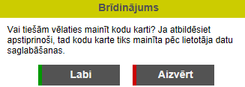
Paziņojums 28. Sistēmas vaicājums par kodu kartes ģenerēšanu
- Uzklikšķinot brīdinājuma paziņojuma spiedpogai , tiek attēlots sistēmas informatīvs paziņojums:
Paziņojums 29. Paziņojums par kodu kartes ģenerēšanu un nosūtīšanu pēc lietotāja datu saglabāšanas
Piezīme! Veicot lietotāja datu saglabāšanu, tiks izveidota lietotāja kodu karte ar 23 piekļuves kodiem (skat. aprakstu Kodu kartes ģenerēšana).
- Uzklikšķinot brīdinājuma paziņojuma spiedpogai , lietotāja kodu kartes ģenerēšana netiks veikta.
- Var autorizēties ar viedkarti – pazīmes rūtiņa, kuru atzīmējot, lietotājs var autorizēties sistēmā, izmantojot kādu ārēju autentifikācijas pakalpojumu sniedzēju.
Piezīme! Ja lietotājam ir norādīts, ka tas var autorizēties, izmantojot ārējus autentifikācijas pakalpojumu sniedzējus, tad tam ir jābūt norādītam arī personas kodam.
Piezīme! Lietotājam ir jābūt norādītam vismaz vienam autorizēšanās veidam - autorizēšanās ar paroli vai autorizēšanās ar viedkarti.
- Jāmaina parole – pie lietotāja datu saglabāšanas, tiks uzstādīta atbilstoša pazīmes vērtība.
Piezīme! Ja mainīta lietotāja parole un lietotājam ir atļauta autorizēšanās ar paroli, tad tiek uzstādīta pazīme par nepieciešamību mainīt paroli pēc pieslēgšanās sistēmai.
- Jāmaina kodu karte – pie lietotāja datu saglabāšanas, tiks uzstādīta atbilstoša pazīmes vērtība.
Piezīme! Ja mainīti kodu kartes dati, tad tiek uzstādīta pazīme par nepieciešamību pārģenerēt kodu karti pēc pieslēgšanās sistēmai.
- Jālieto divfaktoru autentifikācija – pazīme, vai lietotājam autentificējoties jālieto divfaktoru autentifikācija.
Piezīme! Pazīmes maiņas funkcionalitāte pieejama tikai lietotājiem ar lomu ‘Sistēmas administrators’.
- Sūtīt aicinājumu atjaunot – uzklikšķina, lai ģenerētu lietotājam divfaktoru autentifikācijas atjaunošanas pieprasījumu. Pēc atjaunojuma iniciēšanas un lietotāja datu saglabāšanas lietotājam e-pastā tiek nosūtīta atjaunošanas saite.
Ekrānformas bloks 99. Lauka attēlojums, ja lietotājam ir izveidota divfaktoru autentifikācija
- E-konkursu datņu serveris – ja e-konkursu apakšsistēmā lietotājam nepieciešams strādāt ar lielām datnē, nospiežot pogu Atļaut piekļuvi FTP serverim, var aktivizēt piekļuvi datņu serverim. Tāpat pogu nospiež, lai atjaunotu piekļuvi, kas tikusi dzēsta, ja lietotājs ilgstoši nav izmantojis datņu serveri. Kad piekļuve tiek izveidota, lietotājs e-pastā saņem atbilstošu paziņojumu.
- Sertifikāta nospiedums – digitālā sertifikāta informācija.
Lietotāja konfigurācijas parametru informācija
Ekrānformas bloks 100. Lietotāja konfigurācijas parametru informācijas bloks
Alfabēta secībā pēc parametra nosaukuma, saraksta veidā tiek attēloti konfigurācijas parametri:
- Parametrs – organizācijai pieejamā konfigurācijas parametra nosaukums.
- Apraksts – tiek attēlots konfigurācijas parametra apraksts.
- Vērtība – kā hipersaite tiek attēlota vērtība, kas definēta lietotāja līmenim, vai augstākam līmenim, kur piederība līmenim tiek attēlota kolonā „Līmenis”. Uzklikšķinot uz hipersaites, tiek izsaukta izvēlētā konfigurācijas parametra rediģēšanas ekrānforma (skat. aprakstu Konfigurācijas parametra uzturēšana).
Piezīme! Rediģēšanai pieejami tikai tie konfigurācijas parametri, kuriem ir definēta rediģēšanas iespēja.
- Līmenis – tiek attēlots konfigurācijas parametram atbilstošais līmenis.
Lietotāja izveidošanas spiedpogu darbība
- – spiedpoga tiek attēlota ja ekrānformā attēlotā lietotāja konta statuss ir ‘Aktīvs’ vai ‘Bloķēts’. Uzklikšķinot uz spiedpogas, tiek izsaukta konkrētā lietotāja iepirkumu nodošana citam lietotājam (skat. aprakstu Lietotāja pasūtījumu un piegāžu nodošana citam lietotājam).
- Uzklikšķinot uz spiedpogas , tiek attēlota organizācijas datu uzturēšanas ekrānforma (skat. aprakstu Organizācijas datu rediģēšana), neveicot ievadīto lietotāja datu saglabāšanu.
- – spiedpoga tiek attēlota ja ekrānformā attēlotā lietotāja konta statuss ir ‘Aktīvs’ vai ‘Bloķēts’. Uzklikšķinot uz spiedpogas, tiek veikta lietotāja datu saglabāšana.
- Ja lietotāja datu rediģēšanas laikā netika veikta jaunas Kodu kartes ģenerēšana, tad pēc lietotāja datu aktualizēšanas tiek attēlots vispārīgs informatīvs paziņojums par datu saglabāšanu:

Paziņojums 30. Datu saglabāšanas paziņojums, ja lietotāja kodu karte netika ģenerēta
- Savukārt, ja lietotāja datu rediģēšanas laikā tika veikta jaunas Kodu kartes ģenerēšana, tad pēc lietotāja datu aktualizēšanas tiek attēlots informatīvs paziņojums, kurā norādīts, ka jaunā kodu karte ir nosūtīta uz lietotāja e-pastu:
Paziņojums 31. Datu saglabāšanas paziņojums, ja tika ģenerēta jauna lietotāja kodu karte
- Pēc datu saglabāšanas, ja veiktas izmaiņas, ieskaitot lomas pievienošanu vai dzēšanu, bet atskaitot izmaiņas, kas veiktas bloķētam lietotājam, ja pēc izmaiņu veikšanas lietotājam uzstādīta dzēšanas pazīme, sistēma sagatavo un nosūta e-pastu lietotājam, kura dati ir rediģēti:
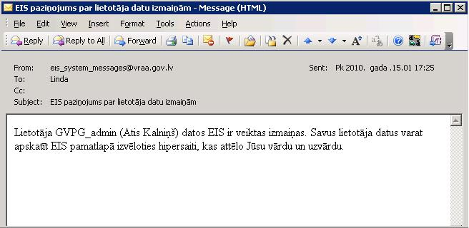
Paziņojums 32. E-pasta ziņojums par lietotāja datu izmaiņām
- Pēc datu saglabāšanas, ja kādam aktīvam sistēmas lietotājam tiek piešķirta vai atņemta loma ‘Pircēja administrators’, aktīvs sistēmas lietotājs ar lomu ‘Pircēja administrators’ tiek bloķēts vai tiek aktivizēts, kā arī ja lietotājam ar lomu ‘Pircēja administrators’ tiek mainīts pieslēgšanās veids, tiek mainīta parole vai kodu karte, un šo maiņu neveic lietotājs pats saviem datiem, sistēma sagatavo un nosūta e-pastu uz modificētā lietotāja organizācijai norādīto e-pastu sistēmas paziņojumiem un uz sistēmas uzturētāja organizācijai norādīto e-pastu sistēmas paziņojumiem:
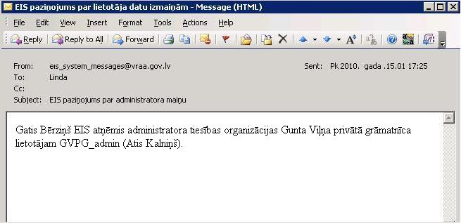
Paziņojums 33. E-pasta ziņojuma piemērs par sistēmas kritiskām darbībām - lietotāja ar lomu "Pircēja administrators" izmaiņām
- – spiedpoga tiek attēlota ja ekrānformā attēlotā lietotāja konta statuss ir ‘Aktīvs’ vai ‘Bloķēts’. Uzklikšķinot uz spiedpogas, ekrānforma tiek aizvērta.
- – spiedpoga tiek attēlota, ja ekrānformā attēlotā lietotāja konta statuss ir ‘Dzēsts’. Uzklikšķinot uz spiedpogas, ekrānforma tiek aizvērta.

Lietotāja pasūtījumu un piegāžu nodošana citam lietotājam

Apraksts
Sistēma nodrošina iespēju kādam lietotājam piederīgos nepabeigtos pasūtījumus un piegādes nodot citiem tās pašas organizācijas lietotājam.
Piekļūšanas nosacījumi
Lietotāja pasūtījumu un piegāžu nodošana citam lietotājam ir pieejama autorizētiem sistēmas lietotājiem ar lomu Sistēmas administrators, Pircēja administrators vai Piegādātāja administrators.
Piezīme! Lietotāja pasūtījumu un piegāžu nodošanu var veikt tikai savas organizācijas ietvaros.
Piekļūšana
Visu lietotāja pasūtījumu un piegāžu nodošanu citam lietotājam var iniciēt no lietotāja datu rediģēšanas ekrānformas (skat. aprakstu Lietotāja datu rediģēšana).
Pircēju un Piegādātāju organizāciju administratori var veikt arī izvēlētu pasūtījumu nodošanu citiem organizācijas lietotājiem. Šo darbību veic Pasūtījumu saraksta formā (sk. atbilstošo aptrakstu).
Ekrānformas apraksts
Tiek attēlota ekrānforma izvēlētā lietotāja pasūtījumu un piegāžu nodošanai citam lietotājam:
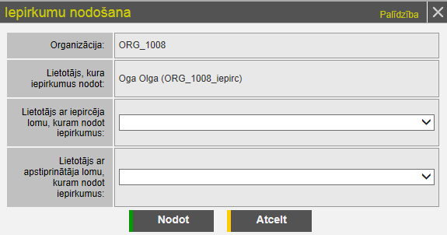
Ekrānforma 59. Pircēja lietotāja iepirkumu nodošanas ekrānforma
- Organizācija – tiek attēlots organizācijas nosaukums, kuras lietotāja iepirkumi tiks nodoti citam organizācijas lietotājam.
- Lietotājs, kura iepirkumus nodot – tiek attēlots izvēlētā lietotāja, kura iepirkumi tiks nodoti, personas uzvārds un vārds, kam iekavās tiek pievienots sistēmas lietotājvārds.
- Lietotājs ar iepircēja lomu, kuram nodot iepirkumus – kā izvēle, kas paredzēta lietotāja iepircēja lomas iepirkumos pārņēmēja lietotāja norādīšanai.
Piezīme! Izvēle tiek attēlota tikai tad, ja lietotāja iepirkumu nodošana tiek veikta Pircēja organizācijas lietotājam.
Piezīme! Izvēlē tiek attēloti tikai tie organizācijas aktīvie lietotāji, kuriem ir Iepircēja loma. Sarakstā neiekļauj lietotāju, kura pasūtījumus un piegādes nodod.
- Lietotājs ar apstiprinātāja lomu, kuram nodot iepirkumus – kā izvēle, kas paredzēta lietotāja apstiprinātāja lomas iepirkumos pārņēmēja lietotāja norādīšanai.
Piezīme! Izvēle tiek attēlota tikai tad, ja lietotāja iepirkumu nodošana tiek veikta Pircēja organizācijas lietotājam.
Piezīme! Izvēlē tiek attēloti tikai tie organizācijas aktīvie lietotāji, kuriem ir Apstiprinātāja loma. Sarakstā neiekļauj lietotāju, kura pasūtījumus un piegādes nodod.
Piezīme! Lai veiktu lietotāja pasūtījumu un piegāžu nodošanu citam pircēja organizācijas lietotājam, ir jābūt norādītai vismaz vienai no šīm izvēlēm: ‘Lietotājs ar iepircēja lomu, kuram nodot iepirkumus’ vai ‘Lietotājs ar apstiprinātāja lomu, kuram nodot iepirkumus’.
Paziņojums 34. Kļūdas paziņojums par aktuālu iepirkumu neesamību
Piezīme! Izvēles vērtību sarakstos alfabēta secībā par katru lietotāju tiek attēlots uzvārds, vārds un iekavās iekļauts lietotājvārds.
Ja organizācijā aktīvs lietotājs ar atbilstošo lomu nav reģistrēts, tad vērtību izvēle tiek attēlota bez vērtībām.
Piezīme! Ja lietotājam, kura pasūtījumi un piegādes tiks nodoti, nav kāda no lomām – Iepircējs vai Apstiprinātājs, tad lietotāja, kuram nodot pasūtījumus un piegādes, atribūts tiek attēlots kā bloķēts (neaktīvs).
Lietotāja iepirkumu nodošanas spiedpogu darbība
- Uzklikšķinot uz spiedpogas , lietotāja nepabeigtajos pasūtījumos un piegādēs, sistēma maina lietotāju uz administratora izvēlēto lietotāju.
Piezīme! Sistēma maina visu lietotāja, kura pasūtījumus un piegādes nodod, ar norādīto lomu piesaistīto pasūtījumu un piegāžu, kas nav gala statusā, lietotāju pret atbilstošai lomai norādīto lietotāju, kuram pasūtījumi un piegādes tiek nodotas.
Pasūtījumiem un piegādēm, kuras ir gala statusā (Pasūtījumi – ‘Pilnībā izpildīts pasūtījums’, ‘Atteikts pirkuma pieprasījums’, ‘Atteikts daļējs pieprasījums’, ‘Atteikts apstiprinātais pirkuma pieprasījums’, ‘Atteikts daļējs pasūtījums’, ‘Izbeigts pasūtījums’; Piegādes -''Kvalificēta piegāde'', ''Daļēji kvalificēta piegāde'', ''Noraidīta piegāde''), lietotājs netiek mainīts.
Piezīme! Lietotāja pasūtījumus un piegādes var nodot citam lietotājam tikai tad, ja katalogs, no kura veikts pasūtījums, nav arhivēts’.
- Pēc pasūtījumu un piegāžu nodošanas, sistēma attēlo paziņojumus ar apstrādāto ierakstu skaitu.
- Par katram pasūtījumam veikto lietotāju maiņu sistēma nosūta e-pastu:
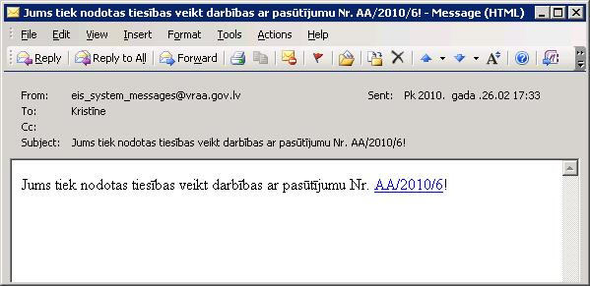
Paziņojums 35. E-pasta ziņojums par pasūtījuma nodošanu
- Uzklikšķinot uz spiedpogas vai ikonas , ekrānforma tiek aizvērta.

Lietotāja bloķēšana

Apraksts
Lietotāja bloķēšana nozīmē kāda reģistrēta aktīva sistēmas lietotāja konta uzstādīšanu par neaktīvu sistēmā, kā rezultātā bloķētais lietotājs vairs nevar pieslēgties sistēmai un veikt tajā darbības.
Piezīme! Bloķēt var tikai aktīvus sistēmas lietotājus.
Piekļūšanas nosacījumi
Sistēmas lietotāja bloķēšanu var veikt autorizēts sistēmas lietotājs ar lomu Sistēmas administrators, Pircēja administrators vai Piegādātāja administrators.
Piezīme! Organizāciju administratori (Pircēja un Piegādātāja administratori) var veikt lietotāju bloķēšanu tikai savu organizāciju ietvaros.
Lietotāja bloķēšanu var veikt arī sistēmas automātisks process, veicot lietotāja bloķēšanu neveiksmīgas autorizācijas rezultātā vai bloķējot lietotāju, beidzoties lietotājam noteiktajam aktivitātes periodam.
Piekļūšana
Lietotāja bloķēšanu ir iespējams veikt divējādi:
- sistēmas lietotājs ar administratora lomu veic izvēlēta aktīva lietotāja bloķēšanu no lietotāja datu rediģēšanas ekrānformas (skat. aprakstu Lietotāja datu rediģēšana);
- sistēma automātiski veic aktīva lietotāja bloķēšanu, ja ikdienas sistēmas lietotāju pieejas termiņu kontroles procesā, ko sistēma veic pulksten 00:00, tiek konstatēts, ka ir jāveic lietotāja bloķēšana.
Izpildes scenārijs
Lietotāja bloķēšanas darbības nav atkarīgas no tā, vai aktīvā lietotāja bloķēšanu veic administratora lietotājs vai sistēma:
- Lietotājs vai sistēma izsauc izvēlētā aktīvā lietotāja bloķēšanu;
Piezīme! Lai bloķētu lietotāju, kuram sistēmā ir piesaistīta kāda no lomām ‘Iepircējs’ vai ‘Apstiprinātājs’, tad visiem tam piesaistītajiem pasūtījumiem ir jābūt kādā no gala statusiem (‘Pilnībā izpildīts pasūtījums’, ‘Atteikts pirkuma pieprasījums’, ‘Atteikts daļējs pieprasījums’, ‘Atteikts apstiprinātais pirkuma pieprasījums’, ‘Atteikts daļējs pasūtījums’, ‘Izbeigts pasūtījums’).
Piezīme! Lai bloķētu lietotāju, kuram sistēmā ir piesaistīta loma ‘Saņēmējs’, tad katrai tam piesaistītajai piegādes adresei ir jābūt piesaistītai vismaz vienam citam aktīvam lietotājam.
- Sistēma izveido ziņojumu un nosūta e-pastu bloķētajam lietotājam piesaistītās organizācijas visiem aktīvajiem administratoriem, kas nav veikuši bloķēšanas darbību:
Paziņojums 36. E-pasta ziņojums administratoriem par lietotāja bloķēšanu
- Ja lietotājs, kas tiek bloķēts, ir ar administratora lomu, sistēma izveido un nosūta ziņojumu uz organizācijai, kuras administrators tiek bloķēts, un sistēmas uzturētāja organizācijai uz šo organizāciju norādītajām e-pasta adresēm ziņojumiem:
Paziņojums 37. E-pasta ziņojums organizācijai par organizācijas administratora bloķēšanu
- Sistēma izveido un nosūta e-pastu bloķētajam sistēmas lietotājam:
Paziņojums 38. E-pasta ziņojums bloķētajam lietotājam

Lietotāja atbloķēšana

Apraksts
Lietotāja atbloķēšana nozīmē kāda reģistrēta bloķēta sistēmas lietotāja konta uzstādīšanu par aktīvu sistēmā, kā rezultātā aktivizētais lietotājs var pieslēgties sistēmai un veikt tajā darbības.
Piezīme! Atbloķēt var tikai bloķētus sistēmas lietotājus.
Piekļūšanas nosacījumi
Sistēmas lietotāja atbloķēšanu var veikt autorizēts sistēmas lietotājs ar lomu Sistēmas administrators, Pircēja administrators vai Piegādātāja administrators.
Piezīme! Lietotāju atbloķēšanu var veikt tikai savu organizāciju ietvaros.
Lietotāja atbloķēšana ir pieejama arī sistēmas automātiskam procesam, veicot lietotāja atbloķēšanu, sākoties lietotāja datos uzstādītajam aktivitātes periodam.
Piekļūšana
Lietotāja atbloķēšanu ir iespējams veikt divējādi:
- sistēmas lietotājs ar administratora lomu veic izvēlēta bloķēta lietotāja aktivizēšanu (atbloķēšanu) no lietotāja datu rediģēšanas ekrānformas (skat. aprakstu Lietotāja datu rediģēšana);
- sistēma automātiski veic bloķēta lietotāja atbloķēšanu, ja ikdienas sistēmas lietotāju pieejas termiņu kontroles procesā, ko sistēma veic pulksten 00:00, tiek konstatēts, ka ir jāveic lietotāja atbloķēšana.
Izpildes scenārijs
Lietotāja atbloķēšanas darbības nav atkarīgas no tā, vai bloķētā lietotāja bloķēšanu veic administratora lietotājs vai sistēma:
- Lietotājs vai sistēma izsauc izvēlētā bloķētā lietotāja atbloķēšanu;
- Sistēma veic atbloķēšanu un saglabā atbloķētā lietotāja aktivitātes perioda datus;
- Ja lietotājs, kas tiek bloķēts, ir ar administratora lomu, sistēma izveido un nosūta ziņojumu uz organizācijai, kuras administrators tiek atbloķēts, un sistēmas uzturētāja organizācijai uz šo organizāciju norādītajām e-pasta adresēm ziņojumiem:
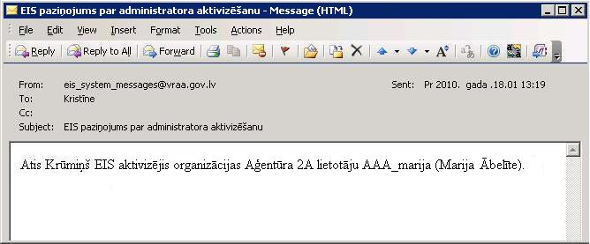
Paziņojums 39. E-pasta ziņojums organizācijai par organizācijas administratora aktivizēšanu (atbloķēšanu)
- Sistēma izveido un nosūta e-pastu aktivizētajam (atbloķētajam) sistēmas lietotājam:
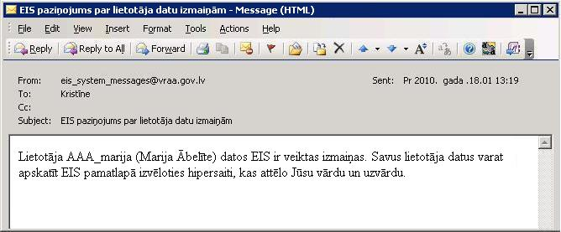
Paziņojums 40. E-pasta ziņojums aktivizētajam (atbloķētajam) lietotājam

Lietotāja dzēšana

Apraksts
Lietotāja datu dzēšana nozīmē kāda reģistrēta, bloķēta sistēmas lietotāja konta atzīmēšanu kā dzēstu, kā rezultātā dzēstais lietotājs vairs nav atjaunojams sistēmā.
Piezīme! Dzēst var tikai bloķētus sistēmas lietotājus.
Piekļūšanas nosacījumi
Sistēmas lietotāja dzēšanu var veikt autorizēts sistēmas lietotājs ar lomu Sistēmas administrators, Pircēja administrators vai Piegādātāja administrators.
Piezīme! Lietotāju dzēšanu var veikt tikai savas organizācijas ietvaros.
Piekļūšana
Lietotāja dzēšanu ir iespējams veikt no lietotāja datu rediģēšanas ekrānformas (skat. aprakstu Lietotāja datu rediģēšana), izvēloties lietotāja konta dzēšanas darbību.
Izpildes scenārijs
Veicot lietotāja dzēšanu, sistēmā tiek veiktas pārbaudes:
Piezīme! Ja lietotājam, kurš tiek dzēsts, loma ir kāda no lomām ‘Iepircējs’ vai ‘Apstiprinātājs’, tad visiem lietotājam šīs lomas ietvaros piesaistītajiem pasūtījumiem ir jābūt kādā no gala statusiem (‘Pilnībā izpildīts pasūtījums’, ‘Atteikts pirkuma pieprasījums’, ‘Atteikts daļējs pieprasījums’, ‘Atteikts apstiprinātais pirkuma pieprasījums’, ‘Atteikts daļējs pasūtījums’, ‘Izbeigts pasūtījums’).
Piezīme! Ja lietotājam, kurš tiek dzēsts, loma ir ‘Saņēmējs’, tad katrai lietotājam piesaistītajai piegādes adresei ir jābūt piesaistītam vismaz vienam citam aktīvam lietotājam.
Ja tiek dzēsts lietotājs ar lomu ‘Iepircējs’, kam piesaistīts kāds grozs, tad sistēma attēlo vaicājumu
Paziņojums 41. Sistēmas vaicājums par Iepircēja groziem
Lietotājam ir šādas izvēles iespējas:
- – uzklikšķinot uz spiedpogas, tiek dzēsti visi Iepircējam piesaistītie grozi;
- - uzklikšķinot uz spiedpogas, dzēšot Iepircēja lietotāju, Iepircējam piesaistītie grozi netiek dzēsti;
- – uzklikšķinot uz spiedpogas, tiek atcelta Iepircēja dzēšanas darbība.
- Sistēma uzstāda lietotāja kontam datu dzēšanas pazīmi;
- Sistēma izveido ziņojumu un nosūta e-pastu lietotājam piesaistītās organizācijas visiem aktīvajiem administratoriem, kas nav veikuši dzēšanas darbību:
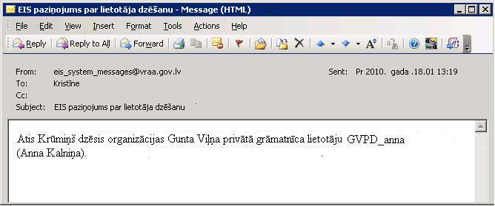
Paziņojums 42. E-pasta ziņojums administratoriem par lietotāja dzēšanu

Paroles maiņa

Apraksts
Sistēmā tiek nodrošināta iespēja jebkuram reģistrētam sistēmas lietotājam mainīt savu paroli, kas izmantojama autentificējoties sistēmā ar lietotāja vārdu un paroli.
Piezīme! Sākotnējo paroli izveido lietotājs ar administratora lomu, reģistrējot jauna lietotāja datus sistēmā.
Lietotāja paroles maiņu var veikt lietotājs ar administratora lomu, ja tas ir nepieciešams, kā arī lietotāja paroles maiņu var iniciēt sistēma, ja lietotāja parolei ir beidzies tās derīguma termiņš.
Piezīme! Ja lietotāja paroles maiņu ir veicis lietotājs ar administratora lomu, tad lietotājam pēc pieslēgšanās sistēmai obligāti ir jāveic lietotāja paroles maiņa.
Piekļūšanas nosacījumi
Lietotāja paroles maiņa ir pieejama jebkuram reģistrētam sistēmas lietotājam, lai mainītu savu paroli, kas nepieciešama, lai pieslēgtos sistēmai ar lietotāja vārdu un paroli.
Piezīme! Lai veiktu lietotāja paroles maiņu, lietotājam ir jābūt pieejamai autorizācijai ar paroli.
Papildus lietotāja paroles maiņu var veikt lietotāja organizācijas autorizēts lietotājs ar administratora lomu vai lietotājs ar Sistēmas administratora lomu.
Piezīme! Autorizēts sistēmas lietotājs ar lomu Sistēmas administrators var mainīt lietotāja paroli jebkuram reģistrētam sistēmas lietotājam. Savukārt organizāciju administratori var mainīt lietotāju paroles tikai savu organizāciju lietotājiem. Ja administrators veic kāda lietotāja paroles maiņu, sistēmā tiek uzstādīta informācija, ka lietotājam pēc pieslēgšanās sistēmai ir jāveic lietotāja paroles maiņa.
Piekļūšana
Lietotāja paroles maiņu ir iespējams veikt atbilstoši tam, kurš lietotājs šo darbību ir izsaucis:
- Ja lietotāka paroles maiņu veic pats lietotājs - Lietotāja paroles maiņu ir iespējams veikt no jebkuras vietas sistēmā, Autentifikācijas blokā (skat. aprakstu Autentifikācija sistēmā), izvēloties darbību paroles maiņai.
- Ja lietotāja paroles maiņu iniciē sistēma, ja lietotājs sistēmai pieslēdzas pirmo reizi vai beidzoties lietotāja paroles derīguma termiņam, tad pēc lietotāja autorizēšanās sistēmā, tiek attēlota ekrānforma lietotāja paroles nomaiņai.
- Ja lietotāja paroles maiņu veic administrators – tad izvēlētā reģistrētā sistēmas lietotāja paroles maiņu ir iespējams veikt no lietotāja datu uzturēšanas ekrānformas (skat. aprakstu Lietotāja datu rediģēšana), norādot jaunu lietotāja paroli. Ja lietotāja paroli ir mainījis administrators, tad pie pieslēgšanās sistēmai ar mainīto paroli, sistēma lietotājam attēlots lietotāja paroles maiņas ekrānformu, kur lietotājam obligāti ir jāveic lietotāja paroles maiņa.
Ekrānformas apraksts
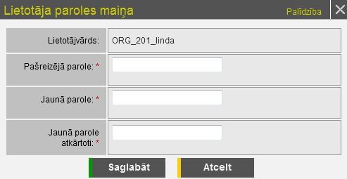
Ekrānforma 60. Lietotāja paroles maiņas ekrānforma
Lietotāja paroles maiņas sistēmas paziņojumi
Ja lietotājam paroles maiņa ir jāveic obligāti, t.i., pirmo reizi pieslēdzoties sistēmai; ja parole tiek mainīta pēc tam, kad administrators ir veicis lietotāja paroles maiņu vai beidzoties paroles derīguma termiņam, sistēma ekrānformā attēlo atbilstošu paziņojumu:
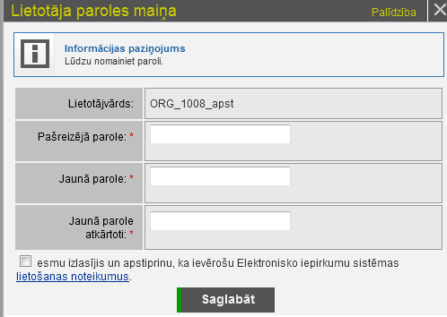
Ekrānforma 61. Lietotāja paroles maiņas ekrānforma, ja obligāti nepieciešams mainīt paroli
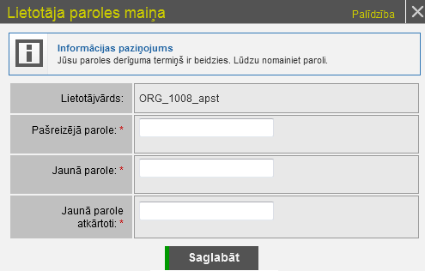
Ekrānforma 62. Lietotāja paroles maiņas ekrānforma, ja lietotāja parolei beidzies derīguma termiņš
Lietotāja paroles maiņas dati
- Lietotājvārds – tiek attēlots pašreizējā sistēmās lietotāja pieslēgšanās vārds.
- Pašreizējā parole – ievadlauks, kas paredzēts lietotāja pašreizējās paroles norādīšanai.
- Jaunā parole – ievadlauks, kas paredzēts lietotāja jaunās paroles norādīšanai.
Piezīme! Jaunā parole nedrīkst sakrist ar kādu no iepriekšējām (pēdējām) 5 lietotāja izmantotajām parolēm.
Piezīme! Parole drīkst saturēt tikai latīņu alfabēta lielos un mazos burtus ([A-Z] un [a-z]), ciparus un speciālos simbolus - "!", "#", "$", “%”, “&”, “’”, “(“, “)”,"*", “+”, “,”, ".", “/”, “:”, “;”, “=”, “?”, "@", “[“, “\”, “]”, "^", ”`”, “{“, “|”, “}”, “~”.
Piezīme! Ievadītajai parolei ir jāsatur vismaz viens lielais burts ([A-Z]), vismaz vienu mazo burtu ([a-z]), vismaz vienu ciparu un vismaz vienu speciālo simbolu ("!", "#", "$", “%”, “&”, “’”, “(“, “)”,"*", “+”, “,”, ".", “/”, “:”, “;”, “=”, “?”, "@", “[“, “\”, “]”, "^", ”`”, “{“, “|”, “}”, “~”).
Piezīme! Ievadītajai parolei ir jābūt vismaz 6 simbolu garai.
Piezīme! Laukā ievadot datus, katrs ievadītais simbols tiek aizstāts ar aizstājējsimbolu. Lauka saturs, ja tajā nav fokusēts kursors, bet tas satur definētu vērtību, neatkarīgi no definētās vērtības garuma tiek attēlots kā 8 aizstājējsimbolu virkne.
- Jaunā parole atkārtoti - ievadlauks, kas paredzēts lietotāja jaunās paroles atkārtotai norādīšanai.
Piezīme! Ievadlaukos ‘Jaunā parole’ un ‘Jaunā parole atkārtoti’ norādītajām lietotāja parolēm ir jābūt identiskām.
Piezīme! Ja lietotājs, veicot paroles nomaiņu, kļūdās pašreizējās paroles vai jaunas un atkārtotas paroles ievadē, tad sistēma attēlo kļūdas paziņojumu pie atbilstošā ekrānformas ievadlauka.
Lietotāja paroles maiņai pieejamās darbības
- Uzklikšķinot uz spiedpogas , tiek veikta datu saglabāšana, nomainot lietotāja pašreizējo pieslēgšanās paroli uz jauno.
Piezīme! Veiksmīgi veicot lietotāja paroles nomaiņu, tiek uzstādīts paroles derīguma termiņš, kas tiek aprēķināts, pie sistēmas pašreizējā datuma pieskaitot 90 kalendārās dienas.
- Uzklikšķinot uz spiedpogas vai ikonas , ekrānforma tiek aizvērta.
Piezīme! Lietotāja paroles maiņas atcelšana ir pieejama tikai tādā gadījumā, ja paroles maiņu ir izsaucis pats lietotājs, nevis ja paroles maiņa ir jāveic obligāti (t.i., pirmo reizi pieslēdzoties sistēmai, ja parole tiek mainīta pēc tam, kad administrators ir veicis lietotāja paroles maiņu, vai beidzoties paroles derīguma termiņam).

Kodu kartes ģenerēšana

Apraksts
Sistēmā tiek nodrošināta iespēja jebkuram reģistrētam sistēmas lietotājam pārģenerēt (izveidot jaunu) savu kodu karti, kas izmantojama autentificējoties sistēmā ar lietotāja vārdu un paroli.
Piezīme! Sākotnējo kodu karti sistēma ģenerē automātiski, kad lietotājs ar administratora lomu sistēmā izveido jaunu reģistrētu lietotāju. Ja lietotājam tas ir nepieciešams, lietotājs ar administratora lomu var veikt arī lietotāja kodu kartes atjaunošanu, to pārģenerējot un sistēmā uzstādot informāciju, ka lietotājam pēc pieslēgšanās sistēmai ir jāveic kodu kartes pārģenerēšana.
Piezīme! Kodu karšu risinājums ir novecojis, un tas no 2024. gada aizstāts ar divfaktoru autentifikāciju.
Piekļūšanas nosacījumi
Kodu kartes ģenerēšana ir pieejama jebkuram reģistrētam sistēmas lietotājam, veidojot sev jaunu kodu karti.
Piezīme! Lai veiktu kodu kartes ģenerēšanu, lietotājam ir jābūt pieejamai autorizācijai ar paroli.
Piezīme! Autorizēts sistēmas lietotājs ar lomu Sistēmas administrators var ģenerēt jaunu kodu karti jebkuram reģistrētam sistēmas lietotājam. Savukārt, organizāciju administratori (Pircēja un Piegādātāja organizācijas administratori) var veidot kodu kartes tikai savu organizāciju lietotājiem. Ja administrators veic kodu kartes pārģenerēšanu, sistēmā tiek uzstādīta informācija, ka lietotājam pēc pieslēgšanās sistēmai ir jāveic kodu kartes pārģenerēšana.
Piekļūšana
Lietotāja kodu kartes maiņu ir iespējams veikt atbilstoši tam, kas šo darbību ir izsaucis:
- Ja lietotāka kodu kartes maiņu veic pats lietotājs - Lietotāja kodu kartes ģenerēšanu ir iespējams veikt no jebkuras vietas sistēmā, Autentifikācijas blokā (skat. aprakstu Autentifikācija sistēmā), izvēloties darbību kodu kartes maiņai.
- Ja lietotāja kodu kartes atjaunošanu veic administrators – tad izvēlētā reģistrētā sistēmas lietotāja kodu kartes ģenerēšanu ir iespējams veikt no lietotāja datu uzturēšanas ekrānformas (skat. aprakstu Lietotāja datu rediģēšana), izvēloties darbību kodu kartes maiņai.
Izpildes scenārijs
Lietotāja kodu kartes maiņas izpildes scenārijs ir atbilstošs tam, kas šo darbību ir izsaucis:
- Ja savas lietotāja kodu kartes maiņu veic pats lietotājs, tad Kodu karte tiek attēlota jaunā pārlūkprogrammas logā, no kura lietotājs var šo uzģenerēto kodu nokopēt un saglabāt datus (skat. ekrānformas aprakstu).
- Ja lietotāja kodu kartes atjaunošanu veic administrators, tad administratoram netiek attēlota izveidotā kodu karte, bet pēc mainīto lietotāja datu saglabāšanas, lietotājam, kura kodu karte tika mainīta, sistēma nosūta e-pastu ar mainītās kodu kartes datiem:
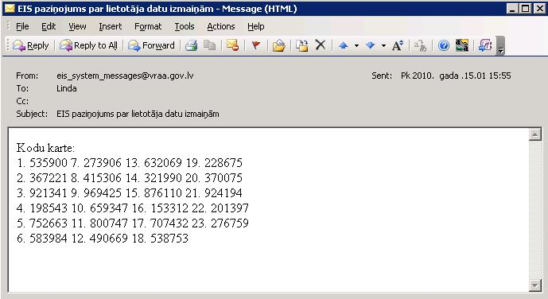
Paziņojums 43 E-pasta piemērs ar mainītas kodu kartes datiem
Ekrānformas apraksts
Ja lietotājs ir izsaucis pats savas kodu kartes maiņu, tad pirms veikt lietotāja kodu kartes maiņu, sistēma attēlot brīdinājuma paziņojumu, kur lietotājam apstiprinot paziņojumu, tiks veikta iepriekšējās kodu kartes nomaiņa pret jaunu:
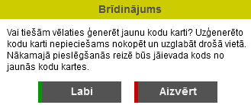
Paziņojums 44 Paziņojums par lietotāja kodu kartes maiņu
Lietotājam sistēmas uzģenerētajā kodu kartē tiek attēloti 23 dažādi piekļuves kodi, kas ir kā nejauši sešciparu skaitļi robežās no 123456 līdz 987654, kur neviens no individuāliem kodiem nesatur kādu ciparu vairāk kā 2 reizes.
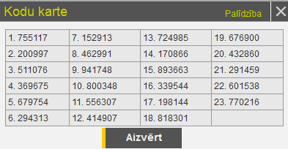
Ekrānforma 63. Lietotāja kodu karte
Ekrānformā ir iekļauti visi 23 kodi kārtas numura secībā sadalīti 4 kolonnās, kodus sakārtojot vispirms uz leju, tad pa labi. Pirms katra koda tiek attēlots tā kārtas numurs.
Piezīme! Uzģenerētā kodu karte lietotājam netiek nosūtīta uz e-pastu. Lietotājam mainītā kodu karte ir jāsaglabā sev ērtā veidā.
Piezīme! Kodu kartes ekrānformas saturs ir iezīmējams un iekopējams citā lietojumprogrammā (piemēram, MS Word).
Lietotāja kodu kartes pieejamās darbības
- Uzklikšķinot uz spiedpogas vai ikonas , tiek aizvērts ģenerētās kodu kartes ekrānformas logs.

E-pasta maiņa

Apraksts
Lietotāja e-pasta maiņu var veikt lietotājs ar administratora lomu un arī pats lietotājs.
Piekļūšana
Lietotāja e-pasta maiņu ir iespējams veikt atbilstoši tam, kurš lietotājs šo darbību ir izsaucis:
- Ja lietotāja e-pasta maiņu veic pats lietotājs - e-pasta maiņu ir iespējams veikt, Lietotāja datu apskates formā izvēloties darbību [Mainīt e-pastu].
- Ja lietotāja e-pasta maiņu veic administrators, tad izvēlētā reģistrētā sistēmas lietotāja e-pasta maiņu ir iespējams veikt no lietotāja datu rediģēšanas ekrānformas (skat. aprakstu Lietotāja datu rediģēšana).
Ekrānformas apraksts
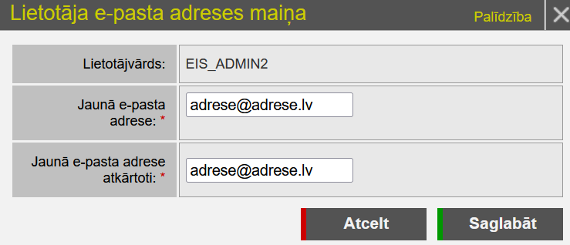
Ekrānforma 64. Lietotāja e-pasta adreses maiņa
Lietotāja e-pasta maiņas dati
- Lietotājvārds – tiek attēlots pašreizējā sistēmās lietotāja pieslēgšanās vārds.
- Jaunā e-pasta adrese – ievadlauks, kas paredzēts lietotāja jaunās e-pasta adreses norādīšanai.
- Jaunā e-pasta adrese atkārtoti – ievadlauks, kas paredzēts lietotāja jaunās e-pasta adreses atkārtotai norādīšanai.
Lietotāja e-pasta maiņai pieejamās darbības
- Uzklikšķinot uz spiedpogas , tiek veikta datu saglabāšana, nomainot lietotāja pašreizējo e-pastu uz jauno.
- Uzklikšķinot uz spiedpogas vai ikonas , ekrānforma tiek aizvērta.

Organizācijas

Organizācijas datu apskatīšana

Apraksts
Sistēma nodrošina iespēju reģistrētam lietotājam apskatīt savas organizācijas datus, kas ir reģistrēti sistēmā.
Piekļūšanas nosacījumi
Organizācijas datu apskate sistēmā ir jebkuram reģistrētam un autorizētam sistēmas lietotājam, apskatot savas organizācijas datus.
Piekļūšana
Lai apskatītu savas organizācijas datus, lietotājam savu lietotāju datu apskates ekrānformā (skat. aprakstu Lietotāja datu apskatīšana) ir jāizvēlas darbība organizācijas datu apskatei.
Ekrānformas apraksts
Tiek atvērta ekrānforma organizācijas datu apskatei, kurā tiek attēloti iepriekš saglabātie dati.
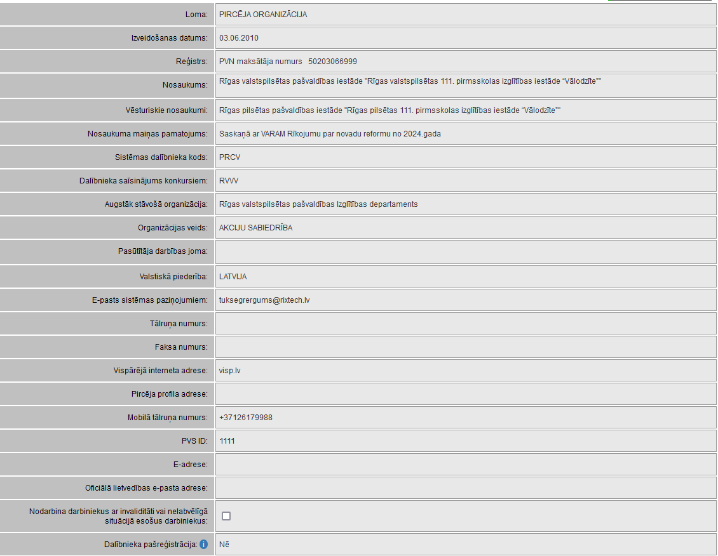
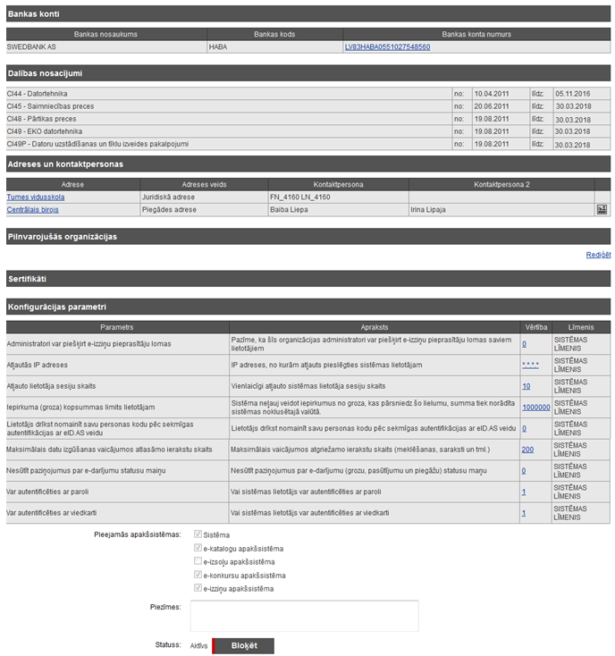
Ekrānforma 65. Organizācijas datu apskates ekrānforma
Organizācijas pamatinformācija
- Organizācijas loma – tiek attēlota organizācijas loma, kāda tika izvēlēta, uzsākot organizācijas izveidi un kāda tika piešķirta, saglabājot jaunās organizācijas datus sistēmā.
- Izveidošanas datums – tiek attēlots sistēmas datums, kurā tika veikta organizācijas datu reģistrēšana sistēmā.
- Reģistrs – tiek attēlots organizācijas reģistrācijas numura veids un reģistrācijas numurs.
- Nosaukums – tiek attēlots organizācijas norādītais pilnais aktuālais nosaukums.
- Vēsturiskie nosaukumi – organizācijas vēsturiskie nosaukumi.
- Nosaukuma maiņas pamatojums – informācija par nosaukuma maiņas pamatojumu.
- Sistēmas dalībnieka kods – tiek attēlots organizācijai norādītais organizācijas saīsinājums vai saīsinātais nosaukums.
- Dalībnieka saīsinājums konkursiem – saīsinājums tiek izmantots e-konkursu apakšsistēmā ģenerēto datņu nosaukumos, kā arī organizācijas izsludināto iepirkumu identifikatorā.
- Augstāk stāvošā organizācija – tiek attēlots organizācijai norādītās augstāk stāvošās organizācijas nosaukums.
- Organizācijas veids – tiek attēlots organizācijai noradītais organizācijas veids.
- Dalībnieka saīsinājums konkursiem – saīsinājums tiek izmantots e-konkursu apakšsistēmā ģenerēto datņu nosaukumos, kā arī organizācijas izsludināto iepirkumu identifikatorā.
- Valstiskā piederība – valsts, kurā organizācija reģistrēta.
- E-pasts sistēmas paziņojumiem – tiek attēlota e-pasta adrese, kas norādīta sistēmas e-pasta paziņojumu saņemšanai.
- Cita kontaktinformācija – tālruņa numurs, interneta adrese u.c. kontaktinformācija.
- E-adrese – organizācijas e-adrese.
- Oficiālā lietvedības e-pasta adrese – organizācijas lietvedības e-pasta adrese.
- Nodarbina darbiniekus ar invaliditāti vai nelabvēlīgā situācijā esošus darbiniekus – informācija var tikt izmantota e-konkursu apakšsistēmā – iepirkumos, kuros piemēroti ESPD izslēgšanas kritēriji un atlases prasības, un paredzēts privileģēts līgums.
Bankas kontu informācija
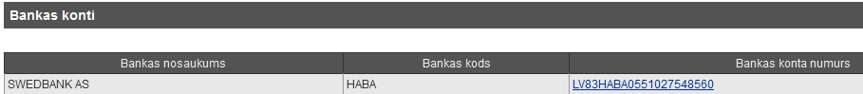
Ekrānformas bloks 101. Bankas kontu bloks
Tiek attēlots organizācijai reģistrēto banka kontu saraksts.
Piezīme! Kā pirmais sarakstā tiek attēlots organizācijas pamata bankas konts. Pārējais saraksts tiek attiecīgi sakārtots pēc Bankas nosaukums alfabēta secībā, tad pēc Bankas koda alfabēta secībā un tad pēc Bankas konta numura.
Sarakstā tiek attēlota šāda informācija un darbības:
- Bankas nosaukums – tiek attēlots pievienotā bankas konta atbilstošās bankas nosaukums.
- Bankas kods – tiek attēlots pievienotā bankas konta atbilstošās bankas kods.
- Bankas konta numurs – kā hipersaite, tiek attēlots pievienotā bankas konta numurs. Noklikšķinot uz hipersaites tiek atvērta izvēlētā bankas konta datu apskates ekrānforma (skat. aprakstu Bankas konta datu apskatīšana).
Dalības nosacījumu informācija
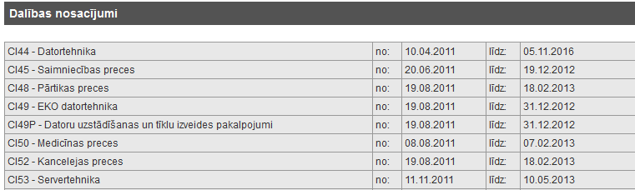
Ekrānformas bloks 102. Dalības nosacījumu bloks
Tiek attēlots organizācijai pievienoto dalības nosacījumu uz noteiktu preču katalogu saraksts.
Sarakstā tiek attēlota šāda informācija:
- Katalogs – preču kataloga numurs un nosaukums;
Piezīme! Sarakstā dalības nosacījuma ieraksti tiek kārtoti pēc kataloga numura augošā secībā.
- Datuma intervāls ‘no, līdz’ – datuma ievadlauki, kuros norādīts pieejas tiesību datuma intervāls dalības nosacījumam konkrētā preču katalogā.
Adrešu un kontaktpersonu informācija
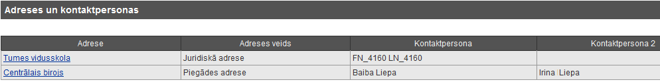
Ekrānformas bloks 103. Adrešu un kontaktpersonu bloks
Tiek attēlots organizācijai reģistrēto adrešu un kontaktpersonu saraksts ar iespēju ar iespēju izvēlēties adresi un tās kontaktpersonas datus apskatei.
Piezīme! Kā pirmā sarakstā tiek attēlota organizācijas juridiskā adrese. Kā otrā sarakstā tiek attēlota organizācijas faktiskā biroja adrese. Pārējais saraksts tiek veidots no organizācijas piegādes adresēm, kas attiecīgi tiek sakārtotas pēc kolonas ‘Adrese’ alfabēta secībā.
Sarakstā tiek attēlota šāda informācija un darbības:
- Adrese – kā hipersaite tiek attēlots adresei piešķirtais nosaukums. Noklikšķinot uz hipersaites tiek atvērta izvēlētās adreses un tās kontaktpersonas datu apskates ekrānforma (skat. aprakstu Adreses un tās kontaktpersonu datu apskatīšana).
- Adreses veids – tiek attēlots pievienotās adreses veids: Juridiskā adrese, Faktiskā biroja adrese vai Piegādes adrese.
- Kontaktpersona – tiek attēlots pievienotās adreses kā pirmās reģistrētās kontaktpersonas vārds un uzvārds.
- Kontaktpersona 2 – tiek attēlots pievienotās adreses kā otrās reģistrētās kontaktpersonas vārds un uzvārds.
Sertifikāti
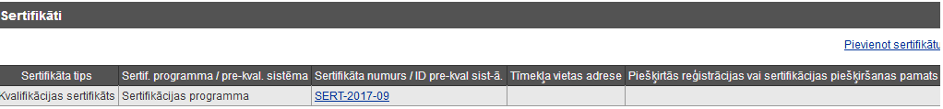
Ekrānformas bloks 104. Organizācijas kvalifikācijas sertifikāti
Organizācijas kvalifikācijas sertifikātu un pre-kvalifikācijas sistēmas pierādījumu informācija. Sertifikātu informācija tiek izmantota e-konkursu apakšsistēmas iepirkumos, kuros piemērotas ESPD izslēgšanas kritēriju un atlases prasības.
Organizācijas konfigurācijas parametru informācija
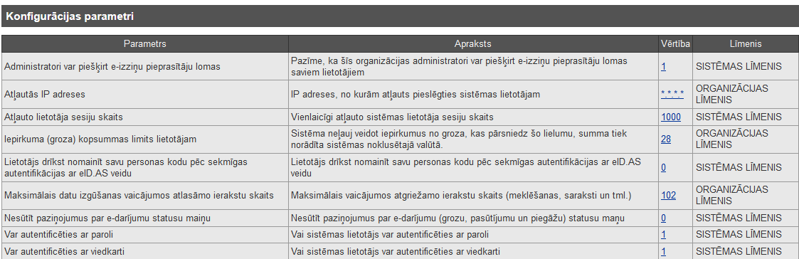
Ekrānformas bloks 105. Organizācijas konfigurācijas parametru informācijas bloks
Alfabēta secībā pēc parametra nosaukuma, saraksta veidā tiek attēloti konfigurācijas parametri:
- Parametrs – tiek attēlots organizācijai pieejamā konfigurācijas parametra nosaukums.
- Apraksts – tiek attēlots konfigurācijas parametra apraksts.
- Vērtība –tiek attēlota vērtība, kas definēta organizācijas līmenim, vai augstākam līmenim, kur piederība līmenim tiek attēlota kolonā „Līmenis”.
- Līmenis – tiek attēlots konfigurācijas parametram atbilstošais līmenis.
Pieejamās apakšsistēmas
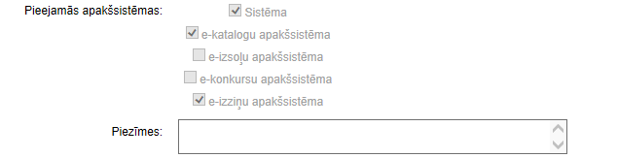
Ekrānformas bloks 106. Organizācijai pieejamās apakšistēmas
Saraksta veidā attēlotas visas apakšsistēmas. Atzīmētas tās apakšsistēmas, kuras pieejamas organizācijai.
Organizācijas papildinformācija
- Piezīmes – tiek attēlotas piezīmes, kas veiktas par organizāciju.
- Statuss – tiek attēlots organizācijas statuss.
Organizācijas datu apskates spiedpogu darbība
- Uzklikšķinot uz spiedpogas , tiek attēlots šīs organizācijas lietotāju saraksts (skat. aprakstu Lietotāju saraksta apskatīšana).

Bankas konta datu apskatīšana
Apraksts
Sistēma nodrošina iespēju apskatīt kāda izvēlēta organizācijas bankas konta datus.
Piekļūšanas nosacījumi
Bankas konta datu apskatīšana sistēmā ir pieejama autorizētiem sistēmas lietotājiem ar lomu Iepircējs, Apstiprinātājs, Saņēmējs, Pircēja administrators, Piegādātājs vai Piegādātāja administrators.
Lietotājs var apskatīt savai organizācijai norādītos bankas kontu datus.
Piekļūšana
Bankas konta datu apskatīšanu var veikt no organizācijas datu apskates ekrānformas (skat. aprakstu Organizācijas datu apskatīšana), datu blokā ‘Bankas konti’ izvēloties atbilstošā bankas konta numuru, kas ir kā hipersaite.
Ekrānformas apraksts
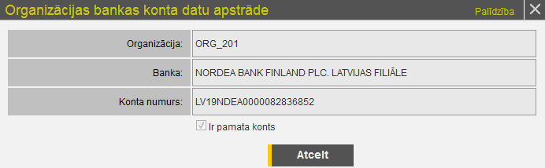
Ekrānforma 66. Bankas konta datu apskatīšana
- Organizācija – tiek attēlots lietotāja organizācijas nosaukums.
- Banka – tiek attēlots bankas nosaukums, kurā reģistrēts bankas konts.
- Konta numurs – tiek attēlots bankas konta numurs.
- Ir pamata konts – tiek attēlota pazīme vai bankas konts ir organizācijas pamata konts.
- – uzklikšķinot uz spiedpogas, ekrānforma tiek aizvērta.

Adreses un tās kontaktpersonu datu apskatīšana
Apraksts
Sistēma nodrošina iespēju apskatīt kādas izvēlētas organizācijas adreses un tai reģistrēto kontaktpersonu datus.
Piekļūšanas nosacījumi
Organizācijas adreses un tās kontaktpersonu datu apskatīšana sistēmā ir pieejama jebkuram reģistrētam un autorizētam sistēmas lietotājam.
Lietotājs var apskatīt savai organizācijai norādīto adrešu un adresēm norādīto kontaktpersonu datus.
Piekļūšana
Organizācijas adreses un tās kontaktpersonu datu apskatīšanu var veikt no organizācijas datu apskates ekrānformas (skat. aprakstu Organizācijas datu apskatīšana), datu blokā ‘Adreses un kontaktpersonas’ izvēloties atbilstošās adreses nosaukumu, kas ir kā hipersaite.
Ekrānformas apraksts
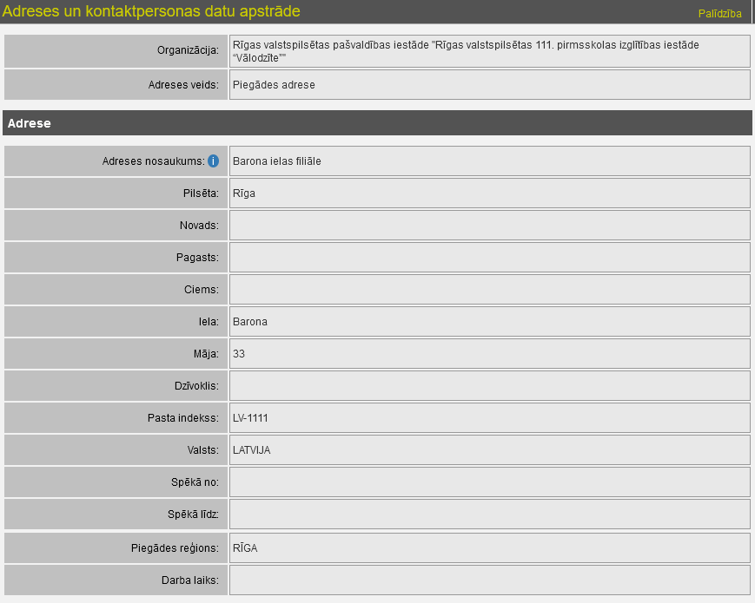
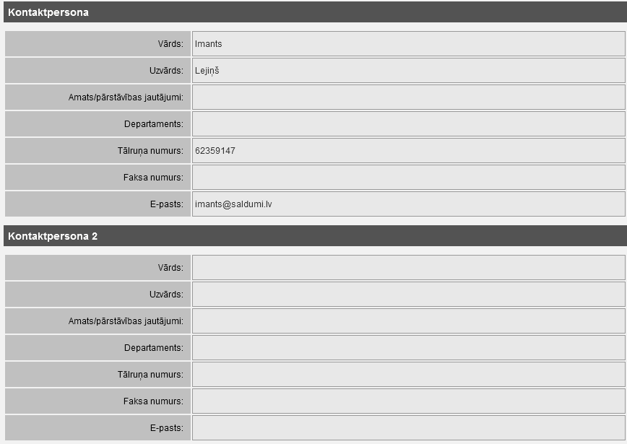
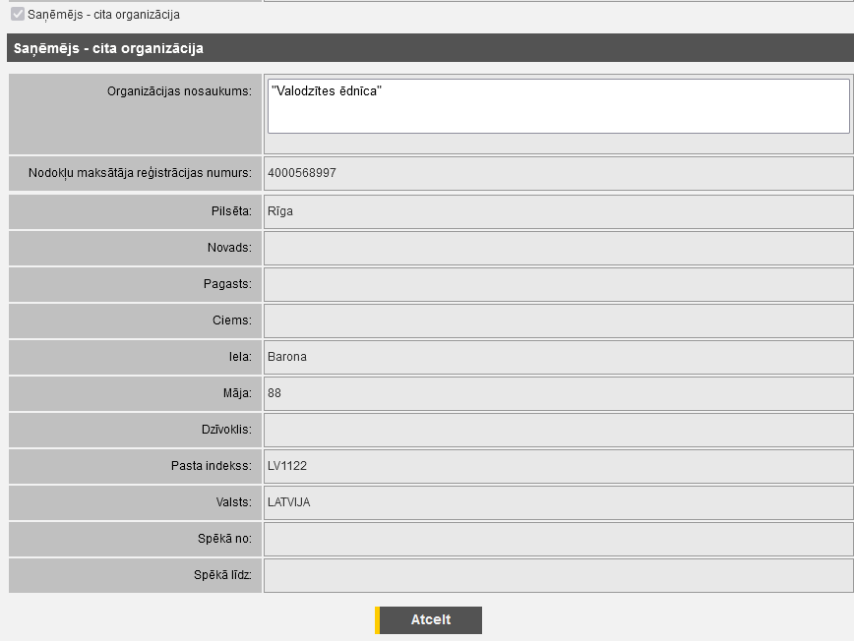
Ekrānforma 67. Adreses un tās kontaktpersonu datu apskatīšana
Adreses pamatinformācija
- Organizācija – organizācijas, kurai adreses dati tiek apskatīti, nosaukums.
- Adreses veids – izvēlētās adreses veida nosaukums: Juridiskā adrese, Faktiskā biroja adrese, Piegādes adrese vai Adrese ESPD vajadzībām.
Adreses dati
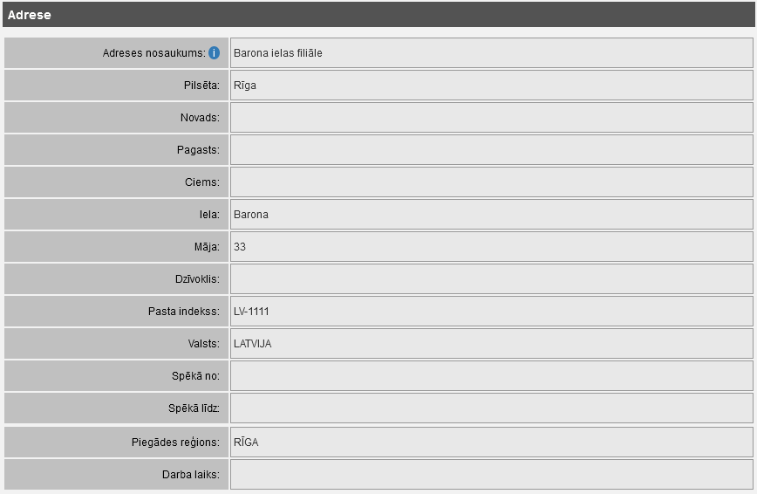
Ekrānformas bloks 107. Adreses datu bloks
- Adreses nosaukums – adreses nosaukums, kas Organizācijas lietotājiem, piemēram, Iepircējam, veidojot grozu, palīdz adresi atpazīt, piemēram, “Tērbatas ielas filiāle”. Nosaukums nav redzams citu Pircēju un Piegādātāju organizāciju lietotājiem.
- Apdzīvota vieta – adresei norādītais apdzīvotās vietas (piemēram, pilsētas, pagasta u.tml.) nosaukums.
- Iela – adresi veidojošās ielas nosaukums.
- Māja – adresi veidojošās mājas numurs vai nosaukums.
- Dzīvoklis – adresi veidojošā dzīvokļa numurs.
- Pasta indekss – adreses pasta indekss.
- Valsts – adresi veidojošās valsts nosaukums.
- Piegādes reģions – adreses piegādes reģions.
Piezīme! Vērtība ir iespējama tikai adresei ar veidu "Piegādes adrese”.
- Darba laiks – piegādes adreses darba laiks.
Piezīme! Vērtība ir iespējama tikai adresei ar veidu "Piegādes adrese”.
Kontaktpersonas informācija
Piezīme! Organizācijas adreses ierakstam obligāti ir norādīta tikai viena kontaktpersona, otra kontaktpersona var arī nebūt norādīta.
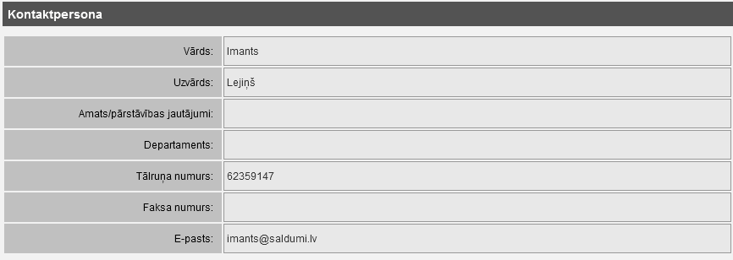
Ekrānformas bloks 108. Kontaktpersonas datu bloks
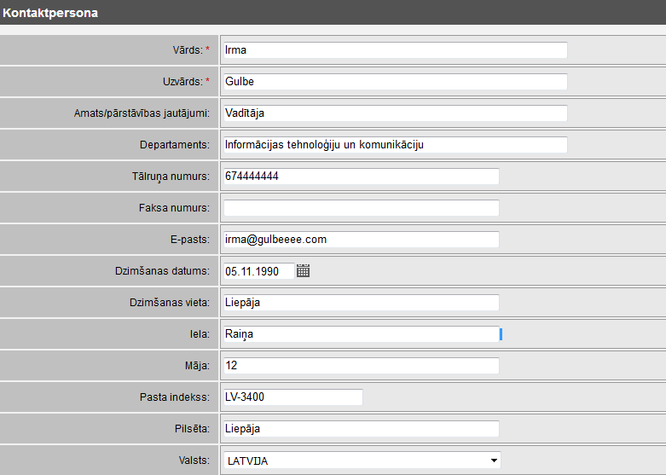
Ekrānformas bloks 109. Kontaktpersonas datu bloks adresei ESPD vajadzībām
- Vārds – tiek attēlots adreses kontaktpersonas personas vārds.
- Uzvārds – tiek attēlots adreses kontaktpersonas personas uzvārds.
- Amats – tiek attēlots adreses kontaktpersonas amata nosaukums.
- Departaments – tiek attēlots adreses kontaktpersonas departamenta vai struktūrvienības nosaukums.
- Tālruņa numurs – tiek attēlots adreses kontaktpersonas tālruņa numurs.
- Faksa numurs – tiek attēlots adreses kontaktpersonas faksa numurs.
- E-pasts – tiek attēlota adreses kontaktpersonas e-pasta adrese.
- Dzimšanas datums, Vieta – kontaktpersonas dzimšanas datums un vieta.
- Iela, Māja…. – kontaktpersonas adrese.
Piezīme! Adreses ESPD vajadzībām kontaktpersonas dati tiek izmantoti e-konkursu apakšsistēmā – iepirkumu, kuriem piemērojami ESPD izslēgšanas kritēriji un atlases prasības, ģenerētajās ESPD atlases prasību .xml datnēs.
Saņēmēja – citas organizācijas informācija
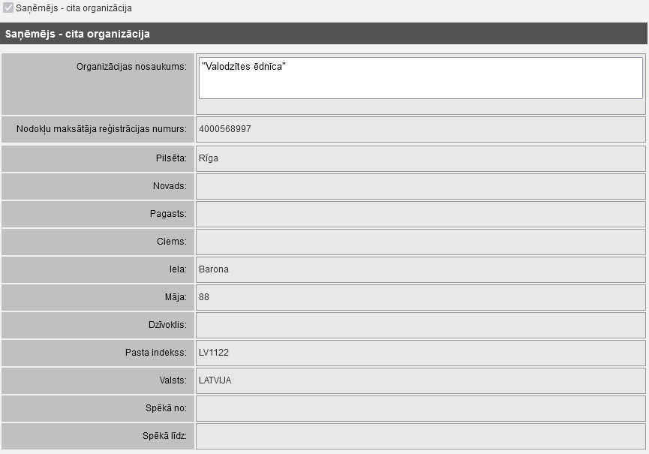
Ekrānformas bloks 110. Saņēmēja – citas organizācijas datu bloks
Piezīme! Saņēmējs – cita organizācija būt tikai Pircēja organizācijas adresei ar veidu "Piegādes adrese”.
- Organizācijas nosaukums – saņēmēja organizācijas nosaukums.
- Nodokļu maksātāja reģistrācijas numurs – tiek attēlots saņēmēja organizācijas nodokļu maksātāja reģistrācijas numurs.
Saņēmēja – citas organizācijas Juridiskās adreses dati:
- Apdzīvota vieta – adresei norādītais apdzīvotās vietas (piemēram, pilsētas, pagasta u.tml.) nosaukumu.
- Iela – adresi veidojošās ielas nosaukums.
- Māja – tiek attēlots adresi veidojošās mājas numurs vai nosaukums.
- Dzīvoklis – tiek attēlots adresi veidojošā dzīvokļa numurs.
- Pasta indekss – tiek attēlots adreses pasta indekss.
- Valsts – tiek attēlots adresi veidojošās valsts nosaukums.
- Spēkā no – Spēkā līdz – adreses spēkā esamības laiks. Tikai spēkā esošu adresi var izvēlēties, veidojot grozu un nosūtot pirkuma pieprasījumu.
Adreses apskatīšanas spiedpogu darbība
- Uzklikšķinot uz spiedpogas vai ikonas , ekrānforma tiek aizvērta.

Organizācijas datu rediģēšana

Apraksts
Sistēma nodrošina iespēju rediģēt sistēmā reģistrētas organizācijas datus, tajā skaitā nodrošinot iespēju piekļūt organizācijas bankas kontu informācijas un adrešu un kontaktpersonu datu rediģēšanai.
Piekļūšanas nosacījumi
Organizācijas datu rediģēšana sistēmā ir pieejama autorizētiem sistēmas lietotājiem ar lomu Sistēmas administrators, Pircēja administrators vai Piegādātāja administrators.
Piezīme! Organizācijas datu rediģēšanu tikai savu organizāciju ietvaros.
Lai rediģētu organizācijas datus, ir jābūt reģistrētai organizācijai, kuras datus ir nepieciešams rediģēt.
Piekļūšana
Organizācijas datu rediģēšanu var uzsākt, atverot šķirkli ‘Organizācijas’ sistēmas sākumlapā, kā rezultātā tiek atvērta šī lietotāja atbilstošās organizācijas datu ekrānforma.
Izpildes scenārijs
Organizācijas administratoram organizācijas datu rediģēšana ir pieejama ierobežotā apjomā.
Ekrānformas apraksts
Tiek atvērta ekrānforma organizācijas datu rediģēšanai, kurā tiek attēloti iepriekš saglabātie dati.
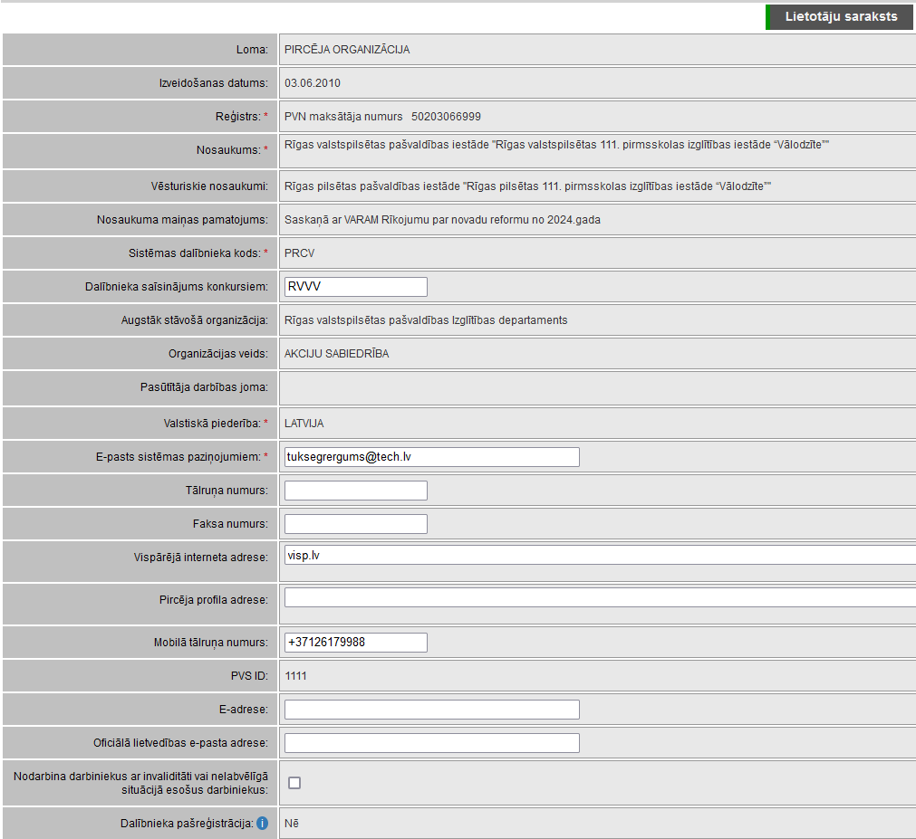
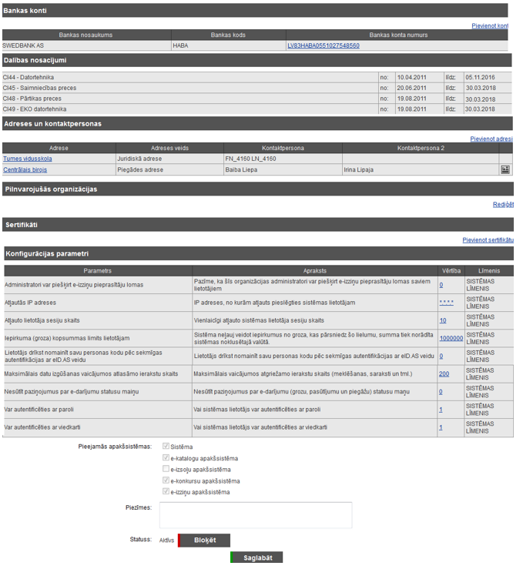
Ekrānforma 68. Organizācijas datu rediģēšanas ekrānforma
Organizācijas pamatinformācija
- Organizācijas loma – tiek attēlota organizācijas loma, kāda tika izvēlēta, uzsākot organizācijas izveidi un kāda tika piešķirta, saglabājot jaunās organizācijas datus sistēmā.
- Izveidošanas datums – tiek attēlots sistēmas datums, kurā tika veikta organizācijas datu reģistrēšana sistēmā.
- Reģistrs – reģistrācijas numura veids un reģistrācijas numurs.
- Nosaukums – tiek attēlots organizācijas norādītais pilnais nosaukums.
- Vēsturiskie nosaukumi – organizācijas vēsturiskie nosaukumi, kas norādīti sistēmā. Informāciju ievada sistēmas uzturētāja administratori.
- Nosaukuma maiņas pamatojums – organizācijas nosaukuma maiņas pamatojums. Informāciju ievada sistēmas uzturētāja administratori.
- Sistēmas dalībnieka kods – saīsinājums tiek izmantots e-konkursu apakšsistēmā ģenerēto datņu nosaukumos, kā arī organizācijas izsludināto iepirkumu identifikatorā.
- Dalībnieka saīsinājums konkursiem – saīsinājums tiek izmantots e-konkursu apakšsistēmā ģenerēto datņu nosaukumos, kā arī organizācijas izsludināto iepirkumu identifikatorā.
- Augstāk stāvošā organizācija – tiek attēlots organizācijai norādītās augstāk stāvošās organizācijas nosaukums.
- Organizācijas veids – tiek attēlots organizācijai noradītais organizācijas veids.
- Dalībnieka saīsinājums konkursiem – saīsinājums tiek izmantots e-konkursu apakšsistēmā ģenerēto datņu nosaukumos, kā arī organizācijas izsludināto iepirkumu identifikatorā.
- Reģistrs – organizācijas reģistrācijas numura veids un reģistrācijas numurs.
- E-pasts sistēmas paziņojumiem – ievadlauks, kas paredzēts organizācijas e-pasta adreses norādīšanai, uz kuru tiks sūtīti sistēmas paziņojumi, kas attiecas uz organizāciju.
- Cita kontaktinformācija – tālruņa numurs, interneta adrese u.c. organizācijas kontaktinformācija.
- E-adrese – organizācijas e-adrese. Ievadot vai mainot organizācijas e-adresi, šīs organizācijas lietotājiem ar administratora lomu tiek nosūtīts informatīvs e-pasta paziņojums.
- Oficiālā lietvedības e-pasta adrese – organizācijas lietvedības e-pasta adrese.
- Nodarbina darbiniekus ar invaliditāti vai nelabvēlīgā situācijā esošus darbiniekus – informācija var tikt izmantota e-konkursu apakšsistēmā – iepirkumos, kuros piemēroti ESPD izslēgšanas kritēriji un atlases prasības, un paredzēts privileģēts līgums. Ievadot pretendenta īpašo pazīmju informāciju piedāvājumā, šo informāciju var ielasīt no organizācijas datiem. Ja pazīme ir atzīmēta, norāda papildinformāciju – darbinieku īpatsvaru un kategoriju.
Bankas kontu informācija
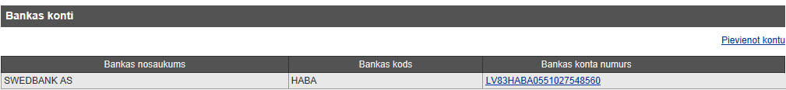
Ekrānformas bloks 111. Bankas kontu bloks
Tiek attēlots organizācijai reģistrēto banka kontu saraksts ar iespēju izvēlēties bankas kontu rediģēšanai vai pievienot jaunu organizācijas bankas kontu.
Piezīme! Kā pirmais sarakstā tiek attēlots organizācijas pamata bankas konts. Pārējais saraksts tiek attiecīgi sakārtots pēc Bankas nosaukums alfabēta secībā, tad pēc Bankas koda alfabēta secībā un tad pēc Bankas konta numura.
Sarakstā tiek attēlota šāda informācija un darbības:
- Bankas nosaukums – tiek attēlots pievienotā bankas konta atbilstošās bankas nosaukums.
- Bankas kods – tiek attēlots pievienotā bankas konta atbilstošās bankas kods.
- Bankas konta numurs – kā hipersaite, tiek attēlots pievienotā bankas konta numurs. Noklikšķinot uz hipersaites tiek atvērta izvēlētā bankas konta datu rediģēšanas ekrānforma (skat. aprakstu Bankas konta datu rediģēšana).
- Pievienot kontu – hipersaite, kurai uzklikšķinot tiek izsaukta bankas konta pievienošanas ekrānforma (skat. aprakstu Bankas konta pievienošana).
Piezīme! Organizācijai ir jānorāda vismaz vienas bankas konts.
Piezīme! Ja jaunizveidotais bankas konts ir pirmais bankas konts, kas tiek reģistrēts organizācijai, tad neatkarīgi no pazīmes ‘Ir pamata konts’ uzstādījuma ekrānformā, pirmais bankas konts tiek uzstādīts kā organizācijas pamata konts.
Dalības nosacījumu informācija
Ekrānformas bloks 112. Dalības nosacījumu bloks
Tiek attēlots organizācijai pievienoto dalības nosacījumu uz noteiktu preču katalogu saraksts.
Sarakstā tiek attēlota šāda informācija:
- Katalogs – preču kataloga numurs un nosaukums;
Piezīme! Sarakstā dalības nosacījuma ieraksti tiek kārtoti pēc kataloga numura augošā secībā.
- Datuma intervāls ‘no, līdz’ – datuma ievadlauki, kuros norādīts pieejas tiesību datuma intervāls dalības nosacījumam konkrētā preču katalogā.
Adrešu un kontaktpersonu informācija
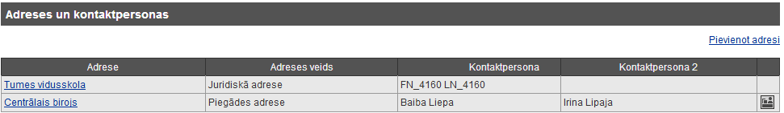
Ekrānformas bloks 113. Adrešu un kontaktpersonu bloks
Tiek attēlots organizācijai reģistrēto adrešu un kontaktpersonu saraksts ar iespēju ar iespēju izvēlēties adresi un tās kontaktpersonas datu rediģēšanai vai pievienot jaunu adresi un tās kontaktpersonu datus.
Piezīme! Kā pirmā sarakstā tiek attēlota organizācijas juridiskā adrese. Kā otrā sarakstā tiek attēlota organizācijas faktiskā biroja adrese. Pārējais saraksts tiek veidots no organizācijas piegādes adresēm, kas attiecīgi tiek sakārtotas pēc kolonas ‘Adrese’ alfabēta secībā.
Sarakstā tiek attēlota šāda informācija un darbības:
- Adrese – kā hipersaite tiek attēlots adresei piešķirtais nosaukums. Noklikšķinot uz hipersaites tiek atvērta izvēlētās adreses un tās kontaktpersonas datu rediģēšanas ekrānforma (skat. aprakstu Adreses un tās kontaktpersonu datu rediģēšana).
- Adreses veids – tiek attēlots pievienotās adreses veids: Juridiskā adrese, Faktiskā biroja adrese vai Piegādes adrese.
- Kontaktpersona – tiek attēlots pievienotās adreses kā pirmās reģistrētās kontaktpersonas vārds un uzvārds.
- Kontaktpersona 2 – tiek attēlots pievienotās adreses kā otrās reģistrētās kontaktpersonas vārds un uzvārds.
- - uzklikšķinot tiek atvērts piegādes adresei piesaistīto organizācijas lietotāju ar lomu ‘Saņēmējs’ saraksts.
- Pievienot adresi – hipersaite, kurai uzklikšķinot tiek izsaukta adreses un tās kontaktpersonu pievienošanas ekrānforma (skat. aprakstu Adreses un tās kontaktpersonas datu pievienošana).
Piezīme! Organizācijai ir jābūt norādītai vismaz adresei ar veidu Juridiskā adrese.
Pilnvarojošās organizācijas
Blokā pievieno organizācijas, kuru vārdā rediģējamā organizācija var veikt iepirkumus e-konkursu apakšsistēmā:
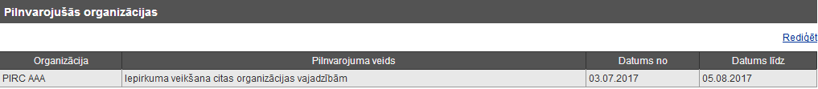
Ekrānformas bloks 114. Pilnvarojošo organizāciju saraksts
Piezīme! Informāciju savai organizācijai var rediģēt Pircēju organizācijas administrators un visām organizācijām – sistēmas administrators.
Sertifikāti
Ekrānformas bloks 115. Organizācijas kvalifikācijas sertifikāti
Organizācijas kvalifikācijas sertifikātu un pre-kvalifikācijas sistēmas pierādījumu informācija. Sertifikātu informācija tiek izmantota e-konkursu apakšsistēmas iepirkumos, kuros piemērotas ESPD izslēgšanas kritēriju un atlases prasības. Ievadot pretendenta kvalifikācijas sertifikātu informāciju piedāvājumā, šo informāciju var ielasīt no organizācijas datiem.
Pievienot sertifikātu – hipersaite, kurai uzklikšķinot tiek izsaukta sertifikāta pievienošanas ekrānforma (skat. aprakstu Kvalifikācijas sertifikātu uzturēšana).
Organizācijas konfigurācijas parametru informācija
Ekrānformas bloks 116. Organizācijas konfigurācijas parametru informācijas bloks
Alfabēta secībā pēc parametra nosaukuma, saraksta veidā tiek attēloti konfigurācijas parametri:
- Parametrs – organizācijai pieejamā konfigurācijas parametra nosaukums.
- Apraksts – tiek attēlots konfigurācijas parametra apraksts.
- Vērtība – kā hipersaite tiek attēlota vērtība, kas definēta organizācijas līmenim, vai augstākam līmenim, kur piederība līmenim tiek attēlota kolonā „Līmenis”. Uzklikšķinot uz hipersaites, tiek izsaukta izvēlētā konfigurācijas parametra rediģēšanas ekrānforma (skat. aprakstu Konfigurācijas parametra uzturēšana).
Piezīme! Rediģēšanai pieejami tikai tie konfigurācijas parametri, kuriem ir definēta rediģēšanas iespēja.
Piezīme! Konfigurācijas parametru ‘Administratori var piešķirt e-izziņu pieprasītāju lomas’ var mainīt tikai sistēmas administrators.
- Līmenis – tiek attēlots konfigurācijas parametram atbilstošais līmenis.
Organizācijas papildinformācija
- Piezīmes – daudzrindu ievadlauks, kas paredzēts piezīmju par organizāciju norādīšanai.
- Statuss – tiek attēlots organizācijas statuss.
Organizācijas izveidošanas spiedpogu darbība
- Uzklikšķinot uz spiedpogas , tiek atvērts organizācijas lietotāju saraksts (skat. aprakstu Lietotāju saraksta apskatīšana).
- Uzklikšķinot uz spiedpogas , sistēma attēlo brīdinājuma paziņojumu, ka organizācija un visi tās lietotāji tiks bloķēti. Lietotājam atbildot apstiprinoši, tiek veikta organizācijas bloķēšana (skat. aprakstu Organizācijas bloķēšana).
- Uzklikšķinot uz spiedpogas , tiek veikta datu saglabāšana.

Bankas konta pievienošana

Apraksts
Sistēma nodrošina iespēju pievienot Pircēja vai Piegādātāja organizācijām jaunus bankas kontu datus.
Piekļūšanas nosacījumi
Jauna bankas konta datu pievienošana sistēmā ir pieejama autorizētiem sistēmas lietotājiem ar lomu Sistēmas administrators, Pircēja administrators vai Piegādātāja administrators.
Piezīme! Jaunu bankas kontu reģistrāciju var veikt tikai savu organizāciju ietvaros.
Organizācijas administrators var veikt jauna organizācijas bankas konta pievienošanu, modificējot savas organizācijas datus (skat. aprakstu Organizācijas datu rediģēšana).
Piekļūšana
Bankas konta pievienošanu var uzsākt, atverot šķirkli ‘Organizācijas’ sistēmas sākumlapā, kur atvērtajā šī lietotāja organizācijas datu rediģēšanas ekrānformā, Bankas kontu blokā ir pieejama jauna konta pievienošanas darbība.
Ekrānformas apraksts
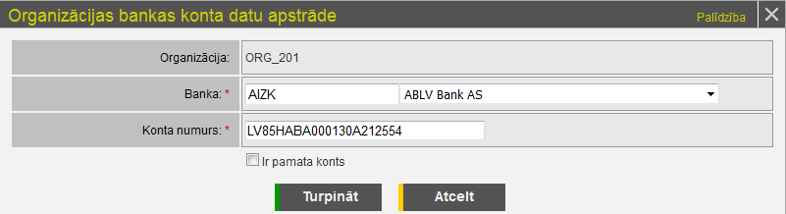
Ekrānforma 69. Bankas konta pievienošana
Bankas konta informācija
- Organizācija – tiek attēlots organizācijas, kurai bankas konts tiek pievienots, nosaukums.
- Bankas kods – ievadlauks bankas koda norādīšanai, ja lietotājs norāda banku pēc tās koda. Norādot bankas kodu, sistēma piemeklē atbilstošo vērtību laukā ‘Bankas nosaukums’.
- Banka – kā izvēle no sistēmā reģistrēto banku nosaukumiem, ja lietotājs norāda banku pēc tās nosaukuma. Izvēloties bankas nosaukumu, sistēma piemeklē atbilstošo vērtību laukā ‘Bankas kods’.
- Konta numurs – ievadlauks, kas paredzēts bankas konta numura norādīšanai.
Piezīme! Organizācijas bankas konts nedrīkst sakrist ar kādu citu šīs organizācijas saglabātu bankas kontu.
- Ir pamata konts – pazīmes lauks, kas paredzēts bankas konta norādīšanai par organizācijas pamata kontu.
Piezīme! Organizācijai ir obligāti jābūt kādam pamata bankas kontam.
Piezīme! Ja bankas kontam tiek uzstādīta pazīme, ka tas ‘Ir pamata konts’, bet organizācijai jau eksistē kāds bankas konts, kurš Ir pamata konts, tad sistēma attēlo brīdinājuma paziņojumu. Ja lietotājs apstiprina brīdinājuma paziņojumu, tad iepriekš uzstādītajam pamata kontam pazīme tiek noņemta un kā pamata konts tiek uzskatīts bankas konts, kuram pazīme tika uzstādīta.
Bankas konta pievienošanas spiedpogu darbība
- Uzklikšķinot uz spiedpogas , tiek veikta bankas konta datu pievienošana organizācijas datiem un attēlošana organizācijas bankas kontu sarakstā.
Piezīme! Lai dati tiktu saglabāti, ir jāveic datu saglabāšana organizācijas datiem, par ko tiek attēlots brīdinājuma paziņojums organizācijas datu ekrānformā.
- Uzklikšķinot uz spiedpogas vai ikonas , ekrānforma tiek aizvērta.

Bankas konta datu rediģēšana

Apraksts
Sistēma nodrošina iespēju rediģēt Pircēja vai Piegādātāja organizācijai esoša bankas konta datus.
Piekļūšanas nosacījumi
Bankas konta datu rediģēšana sistēmā ir pieejama autorizētiem sistēmas lietotājiem ar lomu Sistēmas administrators, Pircēja administrators vai Piegādātāja administrators.
Piezīme! Bankas kontu datu rediģēšanu var veikt tikai savu organizāciju ietvaros.
Piekļūšana
Bankas konta rediģēšanu var uzsākt, atverot šķirkli ‘Organizācijas’ sistēmas sākumlapā, kur atvērtajā šī lietotāja organizācijas datu rediģēšanas ekrānformā (skat. aprakstu Organizācijas datu rediģēšana), Bankas kontu blokā ir pieejama rediģējamā bankas konta izvēle.
Ekrānformas apraksts
Tiek atvērta ekrānforma organizācijas bankas konta datu rediģēšanai, kurā tiek attēloti iepriekš saglabātie dati.
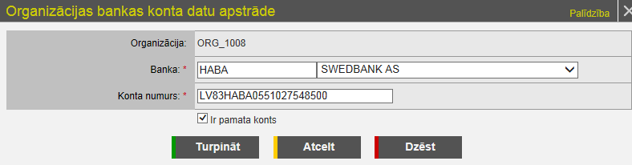
Ekrānforma 70. Bankas konta rediģēšana
Bankas konta informācija
- Organizācija – tiek attēlots organizācijas, kuras bankas konts tiek rediģēts, nosaukums.
- Bankas kods – ievadlauks bankas koda norādīšanai, ja lietotājs norāda banku pēc tās koda. Norādot bankas kodu, sistēma piemeklē atbilstošo vērtību laukā ‘Bankas nosaukums’.
- Banka – kā izvēle no sistēmā reģistrēto banku nosaukumiem, ja lietotājs norāda banku pēc tās nosaukuma. Izvēloties bankas nosaukumu, sistēma piemeklē atbilstošo vērtību laukā ‘Bankas kods’.
- Konta numurs – ievadlauks, kas paredzēts bankas konta numura norādīšanai.
Piezīme! Organizācijas bankas konts nedrīkst sakrist ar kādu citu šīs organizācijas saglabātu bankas kontu.
- Ir pamata konts – pazīmes lauks, kas paredzēts bankas konta norādīšanai par organizācijas pamata kontu.
Piezīme! Organizācijai ir obligāti jābūt kādam pamata bankas kontam.
Piezīme! Ja bankas kontam tiek uzstādīta pazīme, ka tas ‘Ir pamata konts’, bet organizācijai jau eksistē kāds bankas konts, kurš Ir pamata konts, tad sistēma attēlo brīdinājuma paziņojumu. Ja lietotājs apstiprina brīdinājuma paziņojumu, tad iepriekš uzstādītajam pamata kontam pazīme tiek noņemta un kā pamata konts tiek uzskatīts bankas konts, kuram pazīme tika uzstādīta.
Bankas konta pievienošanas spiedpogu darbība
- Uzklikšķinot uz spiedpogas , tiek veikta bankas konta datu pievienošana organizācijas datiem un attēlošana organizācijas bankas kontu sarakstā.
Piezīme! Rediģējot tāda bankas konta datus, kurš ir piesaistīts kādam pasūtījumam, pie datu saglabāšanas tiek attēlots brīdinājuma paziņojums, pēc kura apstiprināšanas tiek saglabāti rediģētie bankas konta dati:
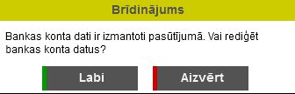
Paziņojums 45. Paziņojums par bankas konta datu piesaisti pasūtījumam
Piezīme! Lai dati tiktu saglabāti, ir jāveic datu saglabāšana organizācijas datiem.
- Uzklikšķinot uz spiedpogas vai ikonas , ekrānforma tiek aizvērta.
- Uzklikšķinot uz spiedpogas , tiek izsaukta bankas konta dzēšana (skat. aprakstu Bankas konta dzēšana).

Bankas konta dzēšana

Apraksts
Sistēma nodrošina iespēju veikt Pircēja vai Piegādātāja organizācijas bankas konta dzēšanu.
Piekļūšanas nosacījumi
Organizācijas bankas konta datu dzēšana sistēmā ir pieejama autorizētiem sistēmas lietotājiem ar lomu Sistēmas administrators, Pircēja administrators vai Piegādātāja administrators.
Piezīme! Organizācijas bankas konta dzēšanu var veikt tikai savu organizāciju ietvaros.
Piekļūšana
Organizācijas bankas konta dzēšanu ir iespējams veikt no konkrētā bankas konta datu rediģēšanas ekrānformas (skat. aprakstu Bankas konta datu rediģēšana), izvēloties bankas konta dzēšanas darbību.
Izpildes scenārijs
Veicot organizācijas bankas konta dzēšanu, sistēmā tiek veiktas pārbaudes:
Piezīme! Nevar dzēst bankas kontu, ja tas ir piesaistīts Pirkuma pasūtījumam vai Grozam.
Ja bankas konta dzēšanai netiek konstatēti ierobežojumi, tad tas tiek dzēsts no organizācijas banku kontu saraksta.
Piezīme! Lai izmaiņas bankas konta datos tiktu saglabātas, ir jāveic datu saglabāšana organizācijas datiem.

Adreses un tās kontaktpersonas datu pievienošana

Apraksts
Sistēma nodrošina iespēju pievienot organizācijām jaunus adrešu datus un ar šīm adresēm saistītu kontaktpersonu datus.
Piekļūšanas nosacījumi
Jaunas organizācijas adreses un tās kontaktpersonu datu reģistrēšana sistēmā ir pieejama autorizētiem sistēmas lietotājiem ar lomu Sistēmas administrators, Pircēja administrators vai Piegādātāja administrators.
Piezīme! Jaunu adrešu un to kontaktpersonu datu reģistrāciju var veikt tikai savu organizāciju ietvaros.
Organizācijas administrators var veikt jaunas organizācijas adreses un tai piesaistīto kontaktpersonu datu pievienošanu, modificējot savas organizācijas datus (skat. aprakstu Organizācijas datu rediģēšana).
Piekļūšanas
Organizācijas adreses datu pievienošanu var uzsākt, atverot šķirkli ‘Organizācijas’ sistēmas sākumlapā, kā rezultātā tiek atvērta šī lietotāja organizācijas datu rediģēšanas ekrānforma, kur Adrešu un kontaktpersonu datu blokā ir pieejama jaunas adreses pievienošanas darbība.
Ekrānformas apraksts
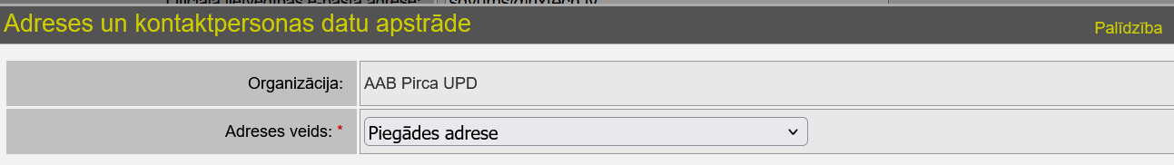
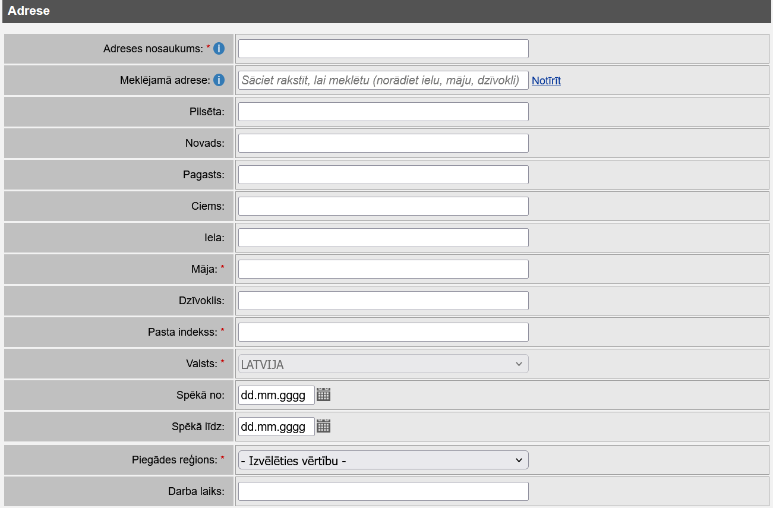

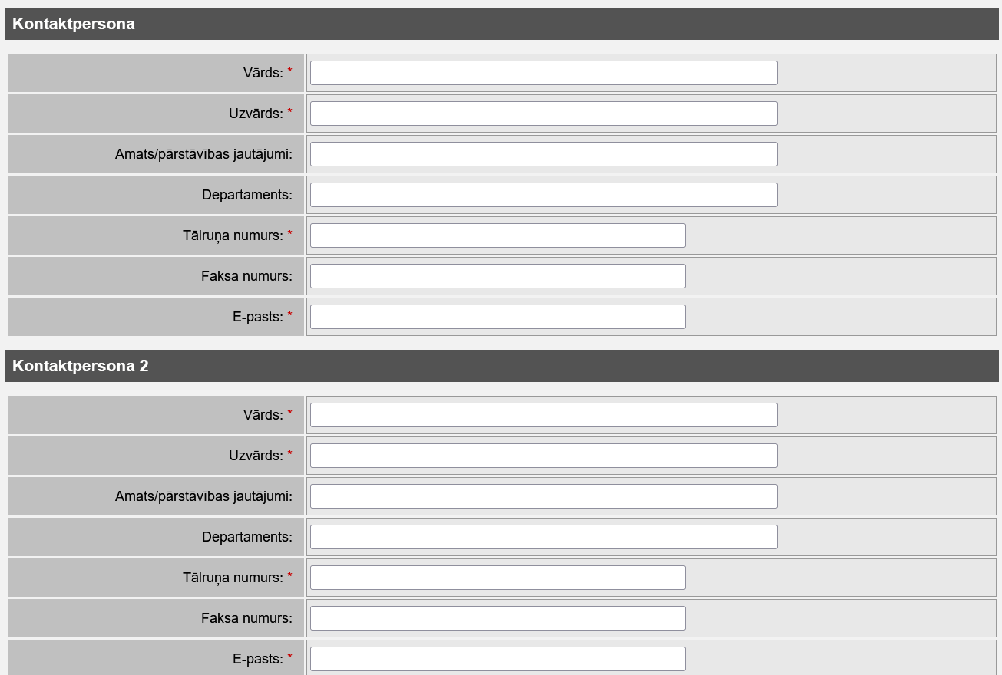
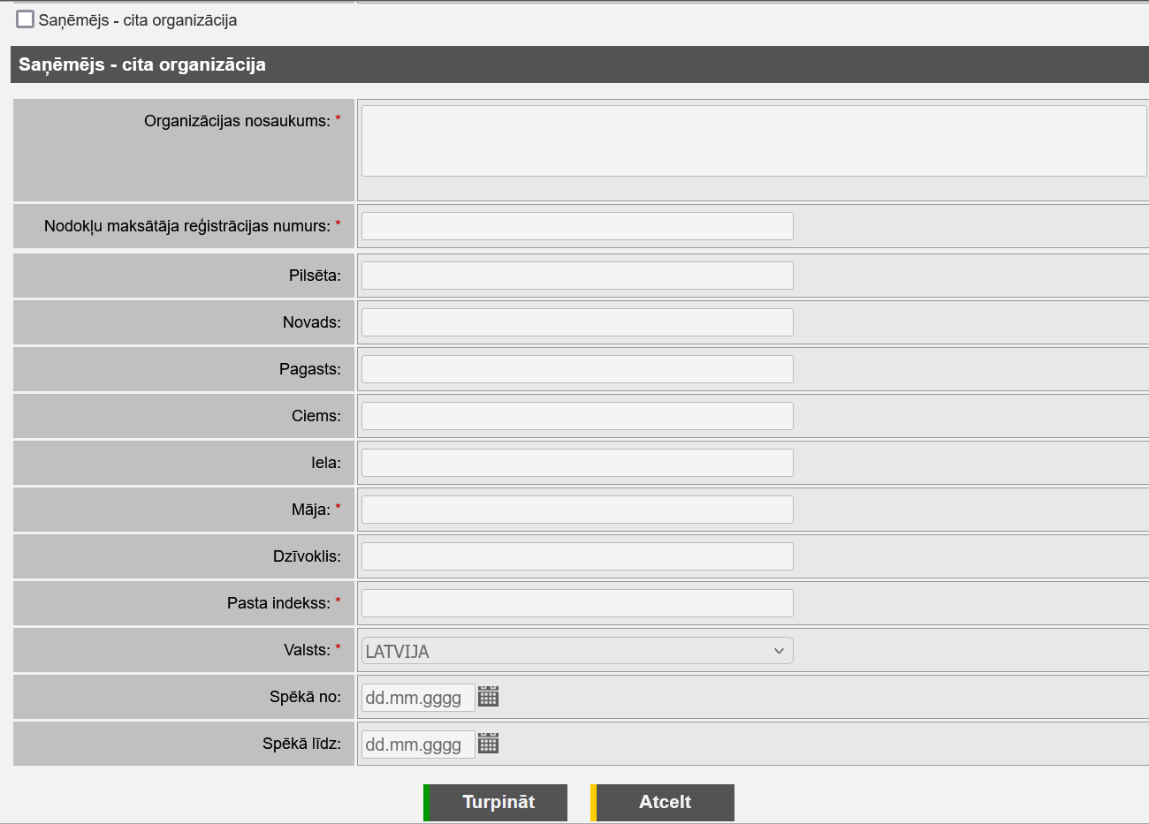

Ekrānforma 71. Adreses un tās kontaktpersonu pievienošanas ekrānforma
Adreses pamatinformācija
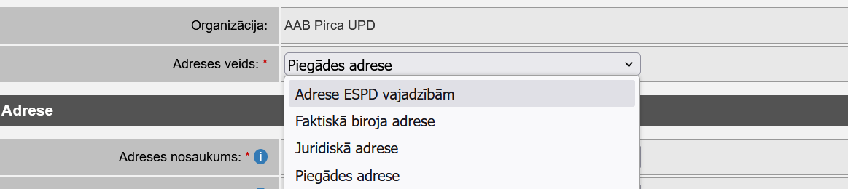
Ekrānformas bloks 117. Adreses pamatinformācija
- Organizācija – organizācijas, kurai adreses dati tiek pievienoti, nosaukums.
- Adreses veids – kā izvēle no sistēmā reģistrēto adreses veidu nosaukumiem: Juridiskā adrese, Faktiskā biroja adrese, Piegādes adrese vai adrese ESPD vajadzībām. Pēc noklusējuma tiek attēlota vērtība „Piegādes adrese”.
Piezīme! Organizācijai var būt tikai viena adrese ar veidu "Juridiskā adrese” un tikai viena adrese ar veidu „Faktiskā biroja adrese”.
Piezīme! Veicot adreses pievienošanu ar izvēlēto ‘Adreses veidu’, tas vairs nebūs maināms.
Adreses dati
Ekrānformas bloks 118. Adreses datu bloks
- Adreses nosaukums – adreses nosaukums, kas Organizācijas lietotājiem, piemēram, Iepircējam, veidojot grozu, palīdzēs adresi atpazīt, piemēram, “Tērbatas ielas filiāle”. Nosaukums nebūs redzams citu Pircēju un Piegādātāju organizāciju lietotājiem.
- Meklējamā adrese – ievadlauks adreses atlasei no Valsts adrešu reģistra. Izmantojams tikai adresēm Latvijā, t.i., ja laukā Valsts norādīta ‘Latvija’. Rakstot adresi, sistēma piemeklē atbilstošu adrešu sarakstu. Nepieciešamo izvēlas, noklikšķinot uz tās – tiek aizpildīti atbilstošie adreses lauki – Pilsēta, Iela u.c. Saite Notīrīt dzēš visu ievadīto adreses laukos.
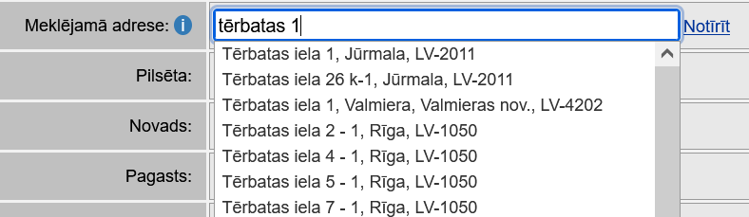
- Pilsēta, Novads, Pagasts, Iela, Māja, Dzīvoklis, Pasta indekss – lauki aizpildās automātiski, ielasot adresi no Valsts adrešu reģistra. Atļauta arī lauku rediģēšana un manuāla adreses ievade.
- Valsts – valsts norādīšana. Pēc noklusējuma tiek attēlota valsts „Latvija”.
Piezīme! Vērtību var izvēlēties un norādīt citu tikai adresei ar veidu "Juridiskā adrese” un „Faktiskā biroja adrese”.
- Spēkā no – līdz – adreses spēkā esamības laiks. Tikai spēkā esošu adresi var izvēlēties, veidojot grozu un nosūtot pirkuma pieprasījumu
- Piegādes reģions – norāda piegādes reģionu.
Piezīme! Vērtību var izvēlēties un norādīt tikai adresei ar veidu "Piegādes adrese”.
- Darba laiks – ievadlauks piegādes adreses darba laika norādīšanai.
Piezīme! Ievadlauku var aizpildīt tikai adresei ar veidu "Piegādes adrese”.
Kontaktpersonas informācija
Piezīme! Organizācijas adreses ierakstam ir obligāti jānorāda vismaz viena kontaktpersona.
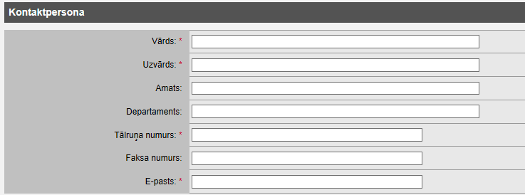
Ekrānformas bloks 119. Kontaktpersonas datu bloks
Ekrānformas bloks 120. Kontaktpersonas datu bloks adresei ESPD vajadzībām
- Vārds – ievadlauks adreses kontaktpersonas personas vārda norādīšanai.
- Uzvārds – ievadlauks adreses kontaktpersonas personas uzvārda norādīšanai.
- Amats – ievadlauks adreses kontaktpersonas amata nosaukuma norādīšanai.
- Departaments – ievadlauks adreses kontaktpersonas departamenta vai struktūrvienības nosaukuma norādīšanai.
- Tālruņa numurs – ievadlauks adreses kontaktpersonas tālruņa numura norādīšanai.
- Faksa numurs – ievadlauks adreses kontaktpersonas faksa numura norādīšanai.
- E-pasts – ievadlauks adreses kontaktpersonas e-pasta adreses norādīšanai.
- Dzimšanas datums, Vieta – kontaktpersonas dzimšanas datums un vieta.
- Iela, Māja…. – kontaktpersonas adrese.
Piezīme! Adreses ESPD vajadzībām kontaktpersonas dati tiek izmantoti e-konkursu apakšsistēmā – iepirkumu, kuriem piemērojami ESPD izslēgšanas kritēriji un atlases prasības, ģenerētajās ESPD atlases prasību .xml datnēs .
Otrās kontaktpersonas informācija
Adresei kā otrai norādītājai kontaktpersonai ir jābūt reģistrētai pēc tādām pašām prasībām, kā pirmajai adreses kontaktpersonai.
Saņēmēja – citas organizācijas informācija
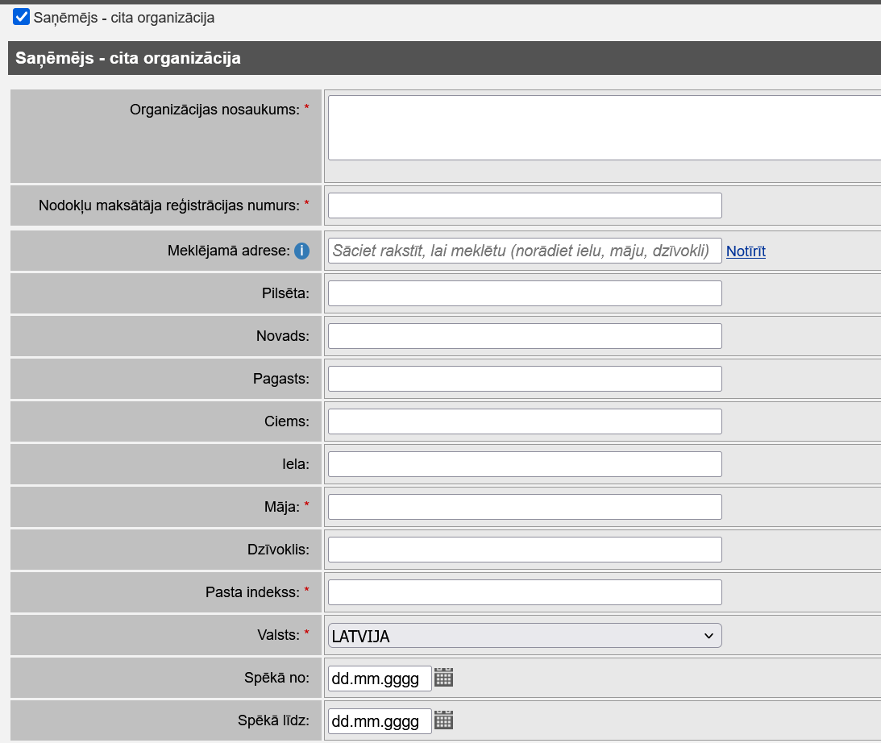
Ekrānformas bloks 121. Saņēmēja – citas organizācijas datu bloks
Piezīme! Datu bloks ir aktivizējams un aizpildāms tikai Pircēja organizācijas Piegādes adresēm.
Bloks tiek aktivizēts tikai tad, ja lietotājs speciāli norāda, ka konkrētajai piegādes adresei būs saņēmējs - cita organizācija.
- Organizācijas nosaukums – ievadlauks saņēmēja organizācijas nosaukuma norādīšanai.
- Nodokļu maksātāja reģistrācijas numurs – ievadlauks saņēmēja organizācijas nodokļu maksātāja reģistrācijas numura norādīšanai.
Piezīme! Nodokļu maksātāja reģistrācijas numuram ir jābūt tieši 11 ciparus garam.
Saņēmēja – citas organizācijas Juridiskās adreses dati:
- Meklējamā adrese – ievadlauks adreses atlasei no Valsts adrešu reģistra. Izmantojams tikai adresēm Latvijā, t.i., ja laukā Valsts norādīta ‘Latvija’. Rakstot adresi, sistēma piemeklē atbilstošu adrešu sarakstu. Nepieciešamo izvēlas, noklikšķinot uz tās – tiek aizpildīti atbilstošie adreses lauki – Pilsēta, Iela u.c. Saite Notīrīt dzēš visu ievadīto adreses laukos.
- Pilsēta, Novads, Pagasts, Iela, Māja, Dzīvoklis, Pasta indekss – lauki aizpildās automātiski, ielasot adresi no Valsts adrešu reģistra. Atļauta arī lauku rediģēšana un manuāla adreses ievade.
- Valsts – kā izvēle no sistēmā reģistrētiem valstu nosaukumiem, valsts norādīšanai. Pēc noklusējuma tiek attēlota valsts „Latvija”.
- Spēkā no – līdz – adreses spēkā esamības laiks. Tikai spēkā esošu adresi var izvēlēties, veidojot grozu un nosūtot pirkuma pieprasījumu.
Adreses pievienošanas spiedpogu darbība
- Uzklikšķinot uz spiedpogas , tiek veikta adreses un tai norādīto kontaktpersonu datu pievienošana organizācijas datiem un attēlošana organizācijas Adrešu sarakstā.
Piezīme! Lai dati tiktu saglabāti, ir jāveic datu saglabāšana organizācijas datiem, par ko tiek attēlots brīdinājuma paziņojums organizācijas datu ekrānformā:
Paziņojums 46. Paziņojums par organizācijas datu saglabāšanas nepieciešamību
- Uzklikšķinot uz spiedpogas vai ikonai , ekrānforma tiek aizvērta.

Adreses un tās kontaktpersonu datu rediģēšana

Apraksts
Sistēma nodrošina iespēju rediģēt organizācijai reģistrētas adreses un tai norādīto kontaktpersonu datus.
Piekļūšanas nosacījumi
Adreses un tās kontaktpersonu datu rediģēšana sistēmā ir pieejama autorizētiem sistēmas lietotājiem ar lomu Sistēmas administrators, Pircēja administrators vai Piegādātāja administrators.
Piezīme! Adrešu un to kontaktpersonu datu rediģēšanu var veikt tikai savu organizāciju ietvaros.
Piekļūšana
Adreses un tās kontaktpersonu datu rediģēšanu var uzsākt, atverot šķirkli ‘Organizācijas’ sistēmas sākumlapā, kur atvērtajā šī lietotāja organizācijas datu rediģēšanas ekrānformā (skat. aprakstu Organizācijas datu rediģēšana), Adrešu datu blokā ir pieejama rediģējamās adreses izvēle.
Ekrānformas apraksts
Tiek atvērta ekrānforma organizācijas adreses un tai norādīto kontaktpersonu rediģēšanai, kurā tiek attēloti iepriekš saglabātie dati.
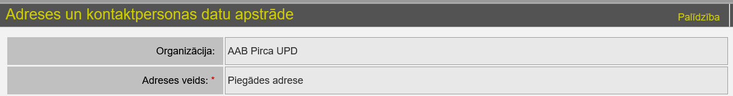
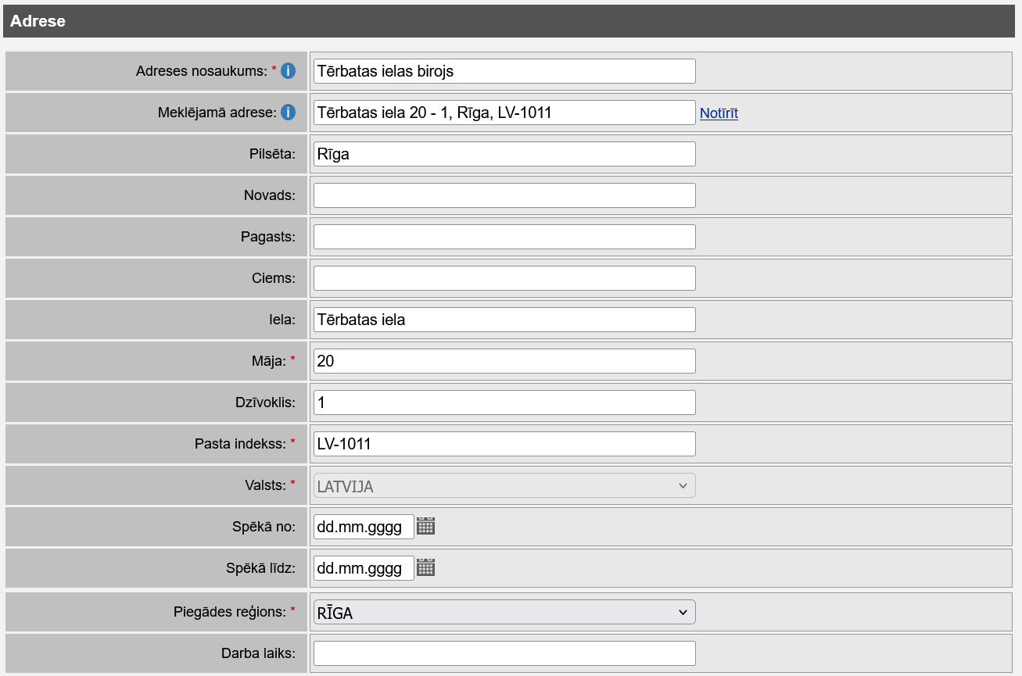
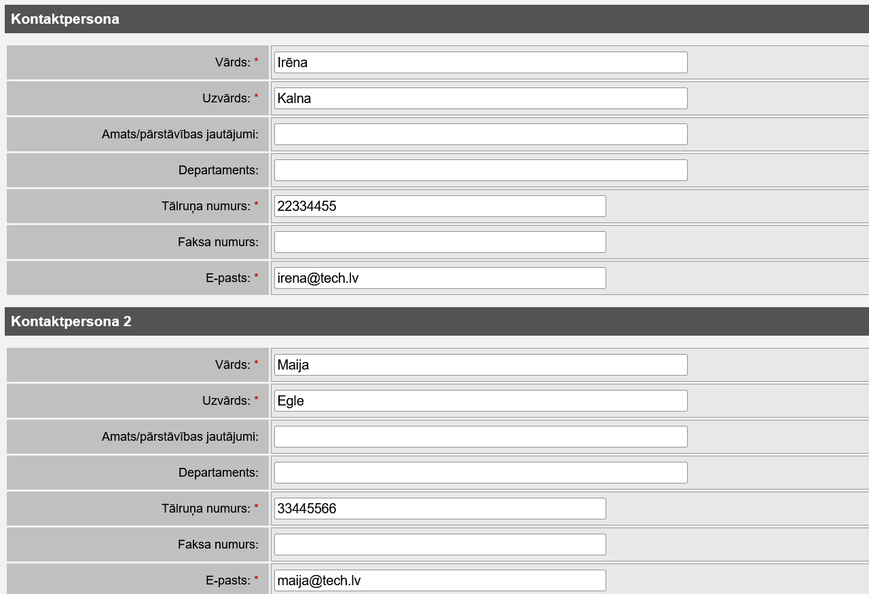
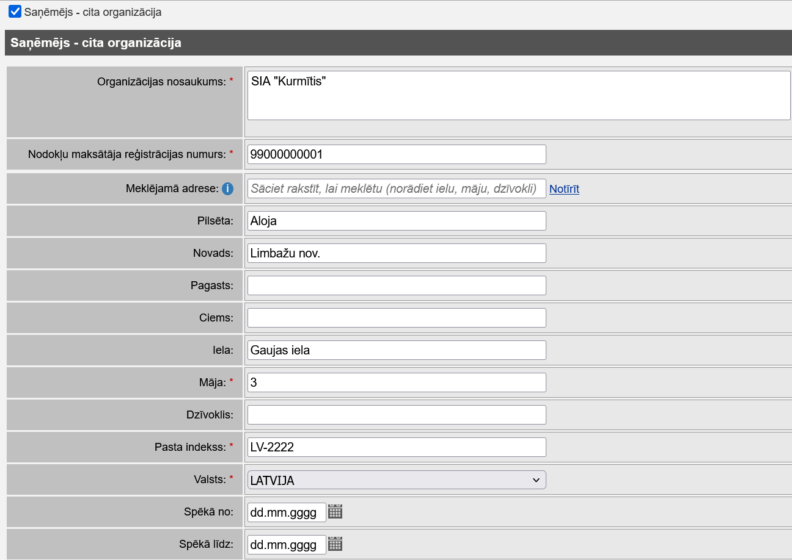
Ekrānforma 72. Adreses un tās kontaktpersonu rediģēšanas ekrānforma
Adreses pamatinformācija
- Organizācija – tiek attēlots organizācijas, kurai adreses dati ir pievienoti, nosaukums.
- Adrese – ievadlauks adreses nosaukuma norādīšanai.
- Adreses veids – tiek attēlots adresei noteiktais adreses veids.
Adreses dati
Ekrānformas bloks 122. Adreses datu bloks
- Adreses nosaukums – adreses nosaukums, kas Organizācijas lietotājiem, piemēram, Iepircējam, veidojot grozu, palīdzēs adresi atpazīt, piemēram, “Tērbatas ielas filiāle”. Nosaukums nebūs redzams citu Pircēju un Piegādātāju organizāciju lietotājiem.
- Meklējamā adrese – ievadlauks adreses atlasei no Valsts adrešu reģistra. Izmantojams tikai adresēm Latvijā, t.i., ja laukā Valsts norādīta ‘Latvija’. Rakstot adresi, sistēma piemeklē atbilstošu adrešu sarakstu. Nepieciešamo izvēlas, noklikšķinot uz tās – tiek aizpildīti atbilstošie adreses lauki – Pilsēta, Iela u.c. Saite Notīrīt dzēš visu ievadīto adreses laukos.
- Pilsēta, Novads, Pagasts, Iela, Māja, Dzīvoklis, Pasta indekss – lauki aizpildās automātiski, ielasot adresi no Valsts adrešu reģistra. Atļauta arī lauku rediģēšana un manuāla adreses ievade
- Apriņķis – lauks tiek attēlots tikai tad, ja aizpildīts (agrāk ievadītām adresēm).
- Valsts – adreses valsts. Pēc noklusējuma tiek attēlota valsts ‘Latvija’.
Piezīme! Noklusēto vērtību „Latvija” var mainīt uz citu tikai adresei ar veidu "Juridiskā adrese” un „Faktiskā biroja adrese”.
- Spēkā no – līdz – adreses spēkā esamības laiks. Tikai spēkā esošu adresi var izvēlēties, veidojot grozu un nosūtot pirkuma pieprasījumu.
- Piegādes reģions – ievadlaukā vai kā vērtība tiek attēlots iepriekš piegādes adresei norādītais piegādes reģions.
Piezīme! Kā vērtība saglabātai piegādes adresei reģions tiek attēlots tad, ja šī adrese ir pievienota grozam, pasūtījumam vai piegādei.
Piezīme! Ievadlauks vai vērtība tiek attēlota tikai adresei ar veidu "Piegādes adrese”.
- Darba laiks – kā teksta ievadlauks piegādes adreses darba laika norādīšanai.
Piezīme! Ievadlauku var aizpildīt tikai adresei ar veidu "Piegādes adrese”.
Kontaktpersonas informācija
Piezīme! Organizācijas adreses ierakstam ir obligāti jānorāda vismaz viena kontaktpersona.
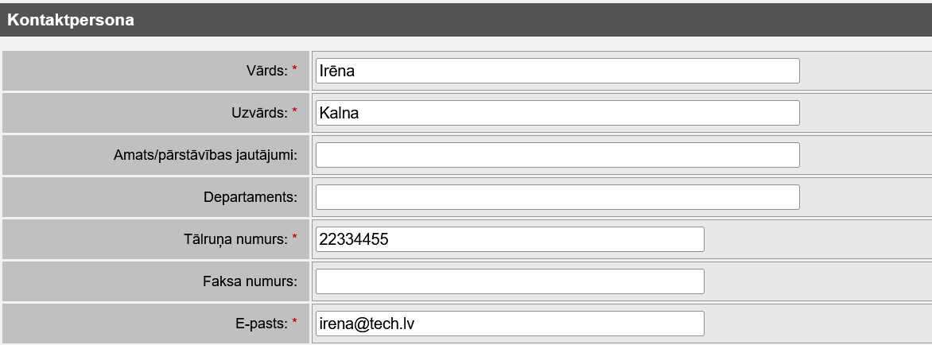
Ekrānformas bloks 123. Kontaktpersonas datu bloks
Ekrānformas bloks 124. Kontaktpersonas datu bloks adresei ESPD vajadzībām
- Vārds – ievadlauks adreses kontaktpersonas personas vārda norādīšanai.
- Uzvārds – ievadlauks adreses kontaktpersonas personas uzvārda norādīšanai.
- Amats – ievadlauks adreses kontaktpersonas amata nosaukuma norādīšanai.
- Departaments – ievadlauks adreses kontaktpersonas departamenta vai struktūrvienības nosaukuma norādīšanai.
- Tālruņa numurs – ievadlauks adreses kontaktpersonas tālruņa numura norādīšanai.
- Faksa numurs – ievadlauks adreses kontaktpersonas faksa numura norādīšanai.
- E-pasts – ievadlauks adreses kontaktpersonas e-pasta adreses norādīšanai.
- Dzimšanas datums, Vieta – kontaktpersonas dzimšanas datums un vieta.
- Iela, Māja…. – kontaktpersonas adrese
Piezīme! Adreses ESPD vajadzībām kontaktpersonas dati tiek izmantoti e-konkursu apakšsistēmā – iepirkumu, kuriem piemērojami ESPD izslēgšanas kritēriji un atlases prasības, ģenerētajās ESPD atlases prasību .xml datnēs.
Otrās kontaktpersonas informācija
Adresei kā otrai norādītājai kontaktpersonai ir jābūt reģistrētai pēc tādām pašām prasībām, kā pirmajai adreses kontaktpersonai.
Saņēmēja – citas organizācijas informācija
Ekrānformas bloks 125. Saņēmēja – citas organizācijas datu bloks
Piezīme! Datu bloks ir aktivizējams un aizpildāms tikai Pircēja organizācijas Piegādes adresēm.
Bloks tiek aktivizēts tikai tad, ja lietotājs speciāli norāda, ka konkrētajai piegādes adresei būs saņēmējs - cita organizācija.
- Organizācijas nosaukums – ievadlauks saņēmēja organizācijas nosaukuma norādīšanai.
- Nodokļu maksātāja reģistrācijas numurs – ievadlauks saņēmēja organizācijas nodokļu maksātāja reģistrācijas numura norādīšanai.
Piezīme! Nodokļu maksātāja reģistrācijas numuram ir jābūt tieši 11 ciparus garam.
Saņēmēja – citas organizācijas Juridiskās adreses dati:
- Meklējamā adrese – ievadlauks adreses atlasei no Valsts adrešu reģistra. Izmantojams tikai adresēm Latvijā, t.i., ja laukā Valsts norādīta ‘Latvija’. Rakstot adresi, sistēma piemeklē atbilstošu adrešu sarakstu. Nepieciešamo izvēlas, noklikšķinot uz tās – tiek aizpildīti atbilstošie adreses lauki – Pilsēta, Iela u.c. Saite Notīrīt dzēš visu ievadīto adreses laukos.
- Pilsēta, Novads, Pagasts, Iela, Māja, Dzīvoklis, Pasta indekss – lauki aizpildās automātiski, ielasot adresi no Valsts adrešu reģistra. Atļauta arī lauku rediģēšana un manuāla adreses ievade.
- Apriņķis – lauks tiek attēlots, ja iepriekš bijis aizpildīts (agrāk veidotām adresēm).
- Valsts – izvēle valsts norādīšanai. Pēc noklusējuma attēlota valsts „Latvija”.
Adreses pievienošanas spiedpogu darbība
- Uzklikšķinot uz spiedpogas , tiek veikta rediģēto adreses un tai norādīto kontaktpersonu datu pievienošana organizācijas datiem un attēlošana organizācijas Adrešu sarakstā.
Piezīme! Lai dati tiktu saglabāti, ir jāveic datu saglabāšana organizācijas datiem, par ko tiek attēlots brīdinājuma paziņojums organizācijas datu ekrānformā:
Paziņojums 47. Paziņojums par organizācijas datu saglabāšanas nepieciešamību
- Uzklikšķinot uz spiedpogas vai ikonai , ekrānforma tiek aizvērta.
- Uzklikšķinot uz spiedpogas , tiek veikta adreses un tai norādīto kontaktpersonu datu dzēšana (skat. aprakstu Adreses datu dzēšana).

Adreses datu dzēšana

Apraksts
Sistēma nodrošina iespēju veikt organizācijai reģistrētas adreses un tās kontaktpersonu datu dzēšanu.
Piekļūšanas nosacījumi
Organizācijas adreses un tās kontaktpersonu datu dzēšana sistēmā ir pieejama autorizētiem sistēmas lietotājiem ar lomu Sistēmas administrators, Pircēja administrators vai Piegādātāja administrators.
Piezīme! Organizāciju administratori (Pircēja un Piegādātāja administratori) var veikt organizācijas adrešu un to kontaktpersonu datu dzēšanu tikai savu organizāciju ietvaros.
Piekļūšana
Organizācijas adreses datu dzēšanu ir iespējams veikt no konkrētās adreses datu rediģēšanas ekrānformas (skat. aprakstu Adreses un tās kontaktpersonu datu rediģēšana), izvēloties adreses dzēšanas darbību.
Izpildes scenārijs
Veicot organizācijas adreses un tās kontaktpersonu dzēšanu, sistēmā tiek veiktas pārbaudes:
Piezīme! Organizācijai nedrīkst dzēst adresi ar adreses veidu "Juridiskā adrese”.
Piezīme! Nevar dzēst organizācijas adreses un tās kontaktpersonu datus, ja tas ir piesaistīts Pirkuma pasūtījumam vai Grozam.
Ja organizācijas adreses dzēšanai netiek konstatēti ierobežojumi, tad adreses un tās kontaktpersonas dati tiek dzēsti no organizācijas adrešu saraksta.
Piezīme! Lai izmaiņas organizācijas adrešu datos tiktu saglabātas, ir jāveic datu saglabāšana organizācijas datiem.

Organizācijas bloķēšana

Apraksts
Organizācijas bloķēšana nozīmē kādas reģistrētas aktīvas organizācijas uzstādīšanu par neaktīvu sistēmā, kā rezultātā tiek bloķēti arī visi šīs organizācijas lietotāji (skat. aprakstu Lietotāja bloķēšana) un tie vairs nevar pieslēgties sistēmai, lai veiktu tajā darbības.
Piezīme! Bloķēt var tikai aktīvas organizācijas.
Piekļūšanas nosacījumi
Organizācijas bloķēšanu var veikt autorizēts sistēmas lietotājs ar lomu Sistēmas administrators, Pircēja administrators vai Piegādātāja administrators.
Piekļūšana
Organizācijas bloķēšanu var veikt no organizācijas datu rediģēšanas ekrānformas (skat. aprakstu Organizācijas datu rediģēšana), izvēloties bloķēšanas darbību.
Izpildes scenārijs
Veicot organizācijas bloķēšanu:
- tiek bloķēti visi organizācijai reģistrētie aktīvie lietotāji (skat. aprakstu Lietotāja bloķēšana);
- organizācijai tiek mainīts statuss no „Aktīvs” uz „Bloķēts”.

Kvalifikācijas sertifikātu uzturēšana
Apraksts
Organizācijas kvalifikācijas sertifikāti un pre-kvalifikācijas sistēmu pierādījumu informācija var tikt izmantota e-konkursu apakšsistēmā – iepirkumos, kuros piemēroti ESPD izslēgšanas kritēriji un atlases prasības. Ievadot pretendenta informāciju piedāvājumā, sertifikātu informāciju var ielasīt no organizācijas datiem.
Piekļūšanas nosacījumi
Sertifikātu informācijas reģistrēšana, labošana un dzēšana sistēmā ir pieejama autorizētiem sistēmas lietotājiem ar lomu Sistēmas administrators, Pircēja administrators vai Piegādātāja administrators.
Piekļūšanas
Lai pievienotu organizācijas sertifikātu informāciju, organizācijas datu blokā “Sertifikāti” uzklikšķina hipersaitei Pievienot sertifikātu – tiek atvērta rediģēšanas forma (sk. attēlu zemāk).
Lai rediģētu vai dzēstu sertifikātu informāciju, organizācijas datu blokā “Sertifikāti” uzklikšķina hipersaitei – sertifikāta numuram – tiek atvērta rediģēšanas forma (sk. attēlu zemāk).
Ekrānformas apraksts
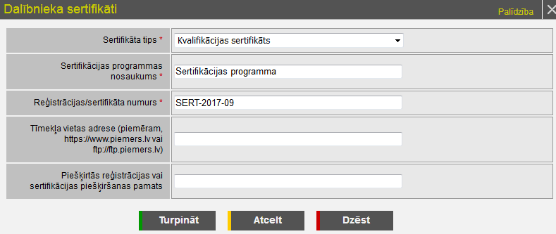
Ekrānforma 126. Kvalifikācijas sertifikāta informācija
Par kvalifikācijas sertifikātu tiek uzturēta šāda informācija:
- Sertifikāta tips.
- Sertifikācijas programmas nosaukums.
- Reģistrācijas / sertifikācijas numurs.
- Tīmekļa vietas adrese.
- Piešķirtās reģistrācijas vai sertifikācijas piešķiršanas pamats.
Sertifikāta pievienošanas un rediģēšanas spiedpogu darbība
- Uzklikšķinot uz spiedpogas , sertifikāta informācija tiek pievienota organizācijas datiem. Lai saglabātu šo informāciju, jāveic organizācijas datu saglabāšana.
- Uzklikšķinot uz spiedpogas , sertifikāta informācija tiek dzēsta.
- Uzklikšķinot uz spiedpogas vai ikonai , ekrānforma tiek aizvērta.

Atskaites

Atskaišu saraksts
Apraksts
Visas e-katalogu apakšsistēmā pieejamās atskaites, gan sistēmas uzturētāju publicētās atskaites, gan atbilstoši lietotāja uzdotajiem parametriem veidojamās atskaites par pasūtījumiem, ir apvienotas vienā sadaļā – šķirklī ‘Statistika’ sistēmas sākumlapā.
Piekļūšanas nosacījumi
Sistēmā publicētās atskaites ir pieejamas jebkuram sistēmas lietotājam.
Savukārt, pēc lietotāja definētajiem kritērijiem veidojamās atskaites par pasūtījumiem ir pieejamas tikai sistēmas reģistrētiem, autorizētiem lietotājiem.
Piezīme! Atskaišu saraksts ir pieejams tikai tad, ja sistēmā ir definēts, ka atskaišu vide ir lietotājiem pieejama (skat. ekrānformas aprakstu).
Piekļūšana
Visu lietotājam pieejamo atskaišu saraksta apskatīšana ir iespējama, atverot šķirkli ‘Statistika’ sistēmas sākumlapā.
Ekrānformas apraksts
Ja sistēmā nav pieejama atskaišu vide, tad tiek attēlots atbilstošs paziņojums.
Piezīme! Atskaišu vides pieejamību nosaka sistēmas konfigurācijas parametra uzstādījums. Ja sistēmas konfigurācijas parametrā ir norādīts, ka atskaišu vide nav pieejama (piemēram, veicot sistēmas uzturēšanas darbības), tad tiek attēlots paziņojums un sistēmas lietotājs nevar piekļūt atskaitēm.
Ja lietotājam sistēmā ir pieejamas atskaites, tad tās tiek attēlotas sarakstā:
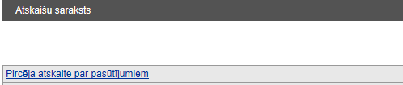
Ekrānforma 73. Atskaišu saraksts
Piezīme! Sarakstā tiek attēlotas tikai tās atskaites, kuras Sistēmas administrators ir publicējis (t.i., kurām ir uzstādīta pazīme par publicēšanu sistēmā).
Atskaišu saraksts
Katra atskaite tiek attēlota kā hipersaite:
- Pircēja atskaite par pasūtījumiem – uzklikšķinot hipersaitei, tiek attēlota Pircēja atskaites veidošanas ekrānforma (skat. aprakstu Pircēja atskaites par pasūtījumiem iegūšana).
- Atskaites nosaukums – uzklikšķinot hipersaitei, tiek attēlota izvēlētā atskaite apskatei (skat. aprakstu Atskaites apskatīšana).

Pircēja atskaites par pasūtījumiem iegūšana
Apraksts
Pircēja atskaites par pasūtījumiem iegūšana ir atskaites par Pircēja pasūtījumiem sagatavošana un izdrukāšana, atbilstoši lietotāja norādītajiem atskaites veidošanas parametriem.
Piekļūšanas nosacījumi
Pircēja atskaite par pasūtījumiem ir pieejama autorizētiem sistēmas lietotājiem ar lomu Iepircējs, Apstiprinātājs, Saņēmējs, Pircēja administrators, kā arī lietotājiem ar lomu Nozares eksperts, Kataloga vadītājs, Kataloga administrators, Publikāciju redaktors un Sistēmas administrators.
Piekļūšana
Pircēja atskaites par pasūtījumiem veidošanu ir iespējams uzsākt šķirklī ‘Statistika’ sistēmas sākumlapā, izvēloties Pircēja atskaites par pasūtījumiem hipersaiti (skat. aprakstu Atskaišu saraksts).
Izpildes scenārijs
Pircēja atskaites par pasūtījumiem iegūšanas scenārijs ir šāds:
- lietotājs sākotnēji atver Pircēja atskaites par pasūtījumiem veidošanas ekrānformu, kurā sistēma attēlo atskaites veidošanas parametrus;
- lietotājs ievada atskaites veidošanas parametrus;
- lietotājs iniciē īsās vai izvērstās atskaites veidošanu – t.i., tiek izvēlēta atskaite, kurā tiek attēlotas tikai grupu kopsummas (īsā atskaite) vai atskaite, kurā tiek iekļauta informācija arī par pasūtījumiem un pirkumu summām (detalizētā atskaite);
- sistēma attēlo Pircēja īso vai izvērsto atskaiti, atbilstoši lietotāja definētajiem atskaites veidošanas parametriem.
Ekrānformas apraksts
Atverot Pircēja atskaites par pasūtījumiem ekrānformu, sistēma attēlo atskaites veidošanas parametrus:
Atskaites veidošanas parametri
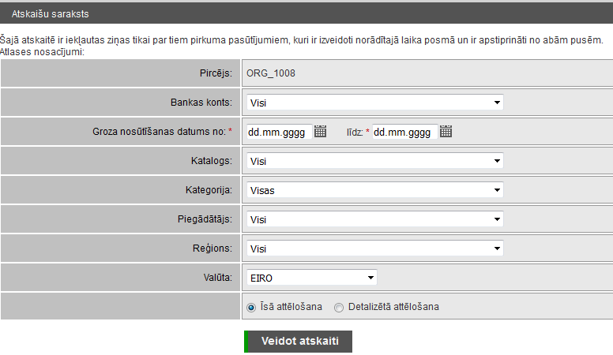
Ekrānformas bloks 127. Pircēja atskaites par pasūtījumiem atskaites parametru bloks
- Pircējs – tiek attēlots Pircēja organizācijas nosaukums.
- Banka konts – kā izvēle no Pircēja organizācijas banku kontu numuriem, kas sakārtoti alfabēta secībā. Papildus kā noklusētā vērtība tiek attēlota arī vērtība ‘Visi’, kas apzīmē atskaites veidošanu pa visiem pircēja bankas kontiem.
- Groza nosūtīšanas datums no - līdz – datumu ievadlauki pirkuma pieprasījuma izveidošanas datumu intervāla norādīšanai.
Piezīme! Ievadītais datumu intervāls nedrīkst pārsniegt vienu kalendāro gadu.
Piezīme! Koriģējot datuma intervālu, tiek atjaunots atskaites veidošanas parametra ‘Katalogs’ pieejamo vērtību saraksts.
- Katalogs – kā izvēle Kataloga nosaukuma, no kura veikts pirkuma pieprasījums, norādīšanai. Izvēle ir pieejama tikai tad, ja norādīts atskaites perioda datumu intervāls. Izvēlē alfabēta secībā tiek attēloti visi reģistrēto katalogu nosaukumi, kuru spēkā esamības periods kaut daļēji pārklājas ar atskaites periodu un ar kuriem konkrētajam lietotājam ir tiesības darboties. Papildus, kā noklusētā vērtība tiek attēlota arī vērtība ‘Visi’, kas apzīmē atskaites veidošanu pa visiem lietotājam pieejamajiem katalogiem.
Piezīme! Pircēja organizācijas lietotājam ir tiesības piekļūt un izmantot tikai tos kataloga datus, kuri ir norādīti pašreizējā lietotāja organizācijas dalības nosacījumos (kā aktīvi vai neaktīvi).
Piezīme! Izvēloties vērtību, tiek atjaunota atskaites veidošanas parametra ‘Kategorija’ vērtību saraksts.
- Kategorija – kā izvēle Kategorijas nosaukuma, no kuras veikts pirkuma pieprasījums, norādīšanai. Izvēlē tiek attēlotas visas kategorijas, kas ir tieši un netieši pakārtotas atskaites veidošanas parametrā ‘Katalogs’ izvēlētajam katalogam. Ieraksti izvēlē ir sakārtoti pēc kategorijas pilnā pozīcijas numura (ar katra līmeņa sākotnējām nullēm) augošā secībā, taču attēloti tiek kā kategorijas pilnais numurs (bez katra līmeņa sākotnējām nullēm), kam pievienots kategorijas nosaukums. Papildus, kā pirmā un noklusētā vērtība tiek attēlota arī vērtība ‘Visas’, kas apzīmē atskaites veidošanu pa visām kataloga kategorijām.
Piezīme! Izvēle ir pieejama tikai tad, ja atskaites veidošanas parametrā ‘Katalogs’ izvēlēta vērtība, kas atšķiras no vērtības ‘Visi’.
- Piegādātājs – kā izvēle no Piegādātāju organizāciju nosaukumiem, Piegādātāja norādīšanai. Izvēlē tiek attēlotas tikai tās piegādātāja organizācijas nosaukumu vērtības, ar kurām konkrētajam lietotājam ir tiesības darboties. Papildus kā noklusētā vērtība tiek attēlota arī vērtība ‘Visi’, kas apzīmē atskaites veidošanu pa visām piegādātāju organizācijām.
Piezīme! Lietotājam ir pieejamas visas Piegādātāju organizācijas.
Piezīme! Ja atskaites veidošanas parametrā ‘Katalogs’ ir norādīta vērtība, kas atšķiras no ‘Visi’, tad izvēlē iekļauj tikai tās organizācijas, kurām ir reģistrēts dalības nosacījums norādītajā Katalogā. Ja sistēmā nav reģistrēta neviena šāda organizācija, tad attēlo vērtību ‘Katalogam nav neviens piegādātājs’.
Piezīme! Ja lietotājam ir tiesības piekļūt tikai vienas piegādātāja organizācijas datiem, tad šajā laukā pēc noklusējuma ir uzstādīta šī piegādātāja organizācijas nosaukuma vērtība, nepieļaujot izvēlēties citas vērtības un nepieļaujot nenorādīt piegādātāja organizāciju.
- Reģions – kā izvēle no visu reģistrēto reģionu nosaukumiem, pirkuma pieprasījumā iekļautā reģiona norādīšanai. Papildus kā noklusētā vērtība tiek attēlota arī vērtība ‘Visi’, kas apzīmē atskaites veidošanu pa visiem reģioniem.
- Īsā attēlošana vai Detalizētā attēlošana – kā radiopogu izvēle norādīšanai vai sagatavojamā atskaite ir jāattēlo saīsinātā vai detalizētā veidā – t.i., tiek izvēlēta atskaite, kurā tiek attēlotas tikai grupu kopsummas (īsā atskaite) vai atskaite, kurā tiek iekļauta informācija arī par pasūtījumiem un pirkumu summām (detalizētā atskaite).
- Uzklikšķinot uz spiedpogas , tiek iniciēta Pircēja atskaites par pasūtījumiem sagatavošana, atbilstoši lietotāja definētajiem atskaites parametriem.
Piezīme! Atskaitē tiek iekļauti tikai tie pirkuma pieprasījumi, kuri ir kādā no statusiem: ‘Apstiprināts pasūtījums’, ‘Pircēja pieprasītas izmaiņas piegādes laikā’, ‘Pieprasītas izmaiņas piegādes laikā’, ‘Iepircēja apstiprinātas izmaiņas piegādes laikā’ vai ‘Pilnībā izpildīts pasūtījums’.
Pircēja atskaite par pasūtījumiem
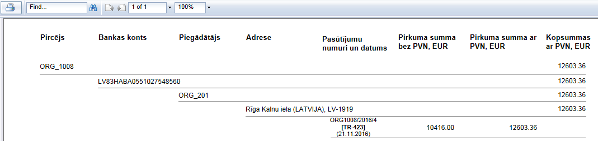
Ekrānformas bloks 128. Pircēja atskaites par pasūtījumiem detalizētā attēlošana
Ekrānformas augšdaļā tiek attēlota rinda ar darbībām, ko var veikt ar iegūto atskaiti:
- Uzklikšķinot uz ikonas , tiek iniciēta sagatavotās atskaites izdrukāšana.
- - darbības, kas ir pieejamas atskaites datu apskatīšanai, ja sagatavotā atskaite ir uz vairākām lappusēm. Ir pieejama darbības, lai veiktu atgriešanos uz pirmo lapu, veiktu pāriešanu uz vienu lappusi iepriekš no konkrētās attēlotās, norādītu konkrētu lappusi no vispār atskaitē esošajām, veiktu pāriešanu uz nākamo lappusi no konkrētās attēlotās, kā arī veiktu pāriešanu uz pēdējo atskaitē esošo lappusi.
- - ievadlauks ar izvēli atskaites blokā attēlojamo datu attēlojuma lieluma procentos norādīšanai – vai nu norādot lietotāja brīvi izvēlēto lielumu ievadlaukā, vai izvēloties kādu konkrētu, bloka izvēlē piedāvāto procentuālo vērtību.
- - ievadlauks ar meklēšanas izsaukšanas ikonu, kur meklēšanas laukā var norādīt frāzi, kas meklējama sagatavotās atskaites datos.
Iegūtajā atskaitē tiek attēlotas šādas kolonas ar datiem:
- Pircējs – tiek attēlots Pircēja organizācijas nosaukums. Šī ir pirmā kolona, pēc kuras tiek veikta atskaites datu un kopsummu grupēšana, pircēja organizāciju nosaukumus kārtojot alfabēta secībā.
- Bankas konts – tiek attēlots konkrētās Pircēja organizācijas bankas konta numurs. Ja atskaitē ir iekļauti dati par vairākiem organizācijas banku kontiem, tad šī ir otrā kolona, pēc kuras tiek veikta atskaites datu un kopsummu grupēšana, Banku kontu numurus kārtojot alfabēta secībā.
- Piegādātājs – tiek attēlots Piegādātāja organizācijas nosaukums, kas ir iesaistīts pircēja pirkuma pieprasījumos. Šī ir trešā kolona, pēc kuras tiek veikta atskaites datu un kopsummu grupēšana, Piegādātāju organizāciju nosaukumus kārtojot alfabēta secībā.
- Adrese – tiek attēlota konkrētās Pircēja organizācijas piegādes adrese, kas iekļauta pirkuma pieprasījumā. Ja atskaitē ir iekļauti dati par vairākām organizācija piegādes adresēm, tad šī ir ceturtā kolona, pēc kuras tiek veikta atskaites datu un kopsummu grupēšana, adreses kārtojot alfabēta secībā.
- Pasūtījumu numuri un datums – tiek attēlots sistēmas piešķirtais pirkuma pieprasījuma/pasūtījuma numurs, kvadrātiekavās tiek attēlots Piegādātāja piešķirtais pasūtījuma numurs (ja Piegādātājs pasūtījumam tādu ir piešķīris) un iekavās tiek attēlots pirkuma pieprasījuma izveidošanas datums. Dati tiek sakārtoti pēc pasūtījuma datuma laika secībā - sākot no vecākajiem pasūtījumiem.
Piezīme! Kolona un tajā iekļautie dati tiek attēloti tikai tad, ja lietotājs atskaites veidošanas parametros ir izvēlējies veikt ‘Detalizēto attēlošanu’.
- Pirkuma summa bez PVN, noklusētajā valūtā – tiek attēlota konkrētā pasūtījuma kopējā summa bez pievienotās vērtības nodokļa, sistēmas noklusētajā valūtā.
Piezīme! Kolona un tajā iekļautie dati tiek attēloti tikai tad, ja lietotājs atskaites veidošanas parametros ir izvēlējies veikt ‘Detalizēto attēlošanu’.
- Pirkuma summa ar PVN, noklusētajā valūtā – tiek attēlota konkrētā pasūtījuma kopējā summa ar pievienotās vērtības nodokli, sistēmas noklusētajā valūtā.
Piezīme! Kolona un tajā iekļautie dati tiek attēloti tikai tad, ja lietotājs atskaites veidošanas parametros ir izvēlējies veikt ‘Detalizēto attēlošanu’.
- Kopsummas – tiek attēlotas katras grupas kopsummas (t.i., attiecīgi kopsumma par Pircēju, par Bankas kontu, par Piegādātāju un par Adresi) sistēmas noklusētajā valūtā.
Piezīme! Atskaitē attēlojamās summas rēķina, izmantojot pēdējo apstiprināto preču skaitu.
Iegūtajā atskaitē, katrā lappusē tiek attēlot konkrētās lappuses numurs, kam pievienots iekavās, tiek attēlots kopējais atsaitē esošo lappušu skaits.

Atskaites apskatīšana
Apraksts
Sistēmā lietotājam tiek nodrošināta iespēja apskatīt kādas sistēmas uzturētāju izveidotas atskaites datus.
Piekļūšanas nosacījumi
Atskaites apskatīšana ir pieejama jebkuram sistēmas lietotājam.
Piezīme! Atskaite ir pieejama tikai tad, ja sistēmā ir definēts, ka atskaišu vide ir lietotājiem pieejama (skat. aprakstu Atskaišu saraksts).
Piekļūšana
Atskaites apskatīšana ir iespējama, atverot šķirkli ‘Statistika’ sistēmas sākumlapā, un attēlotajā atskaišu sarakstā (skat. aprakstu Atskaišu saraksts) izvēloties nepieciešamo atskaiti apskatei.
Ekrānformas apraksts
Atverot atskaiti datu apskatīšanai, kā pirmais tiek attēlots ‘Atskaites nosaukums’.
Ja atskaites inicializēšanas laikā Crystal Reports kontrolī notiek sistēmas kļūda, tad zem atskaites nosaukuma tiek attēlots atbilstošs paziņojums.
Ja atskaites apskates inicializēšana ir notikusi veiksmīgi, tad sistēma aktivizē Crystal Reports Web moduli un zem atskaites nosaukuma attēlo atskaites parametru preformu.
Atskaites veidošanas parametri un atskaites iegūšana
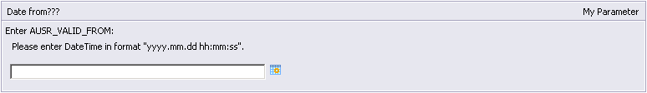
Ekrānformas bloks 129. Atskaites parametru preforma - piemērs
- Atskaites parametri – tiek attēloti atbilstoša tipa izvēlētās atskaites veidošanas parametri.
Piezīme! Atskaites parametri atbilst konkrētajai, izvēlētajai atskaitei un tai definētajai. rpt datnei.
Norādot nepieciešamos atskaites veidošanas parametrus, lietotājam tiek attēlota atskaite, kas atbilst lietotāja definētajiem veidošanas parametriem un atskaitei definētajai Crystal Reports.rpt datnei.
Pieejamās darbības
- Uzklikšķinot uz spiedpogas , ekrānforma tiek aizvērta, attēlojot atskaišu sarakstu.

Publikācijas, informācija

Publikāciju saraksta apskatīšana

Apraksts
Publikāciju sarakstā sistēmas lietotājam ir iespēja apskatīt sistēmas uzturētāju izveidotās un ievietotās informatīvās publikācijas.
Attēlotajā publikāciju sarakstā lietotājs var izvēlēties noteiktu publikāciju un atvērt šo publikāciju pilnai apskatei.
Piekļūšanas nosacījumi
Aktuālo publikāciju saraksta apskatīšana ir pieejama jebkuram sistēmas lietotājam.
Piekļūšana
Aktuālo publikāciju saraksta apskatīšana ir iespējama, atverot sistēmas sākumlapu (skat. aprakstu Sistēmas sākumlapa lomai Viesis), apskatot tās bloku ‘Publikācijas’.
Izpildes scenārijs
Sistēmas sākumlapā Publikāciju sarakstā tiek attēlotas visas aktuālās publikācijas.
Ekrānformas apraksts
Aktuālo publikāciju saraksts tiek attēlots sistēmas Sākumlapā, blokā ‘Publikācijas’:
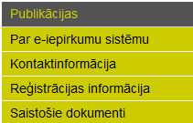
Ekrānformas bloks 130. Aktuālo publikāciju saraksts
Blokā tiek attēloti publikāciju nosaukumi. Katrs publikācijas nosaukums ir kā hipersaite, uz kuras uzklikšķinot, izvēlētā publikācija tiek atvērta tās apskatei (skat. aprakstu Publikācijas apskate).

Publikācijas apskate

Apraksts
Sistēma nodrošina iespēju apskatīt aktuālu, lietotāja izvēlētu informatīvu publikāciju vai publikāciju – paziņojumu.
Piekļūšanas nosacījumi
Aktuālas publikācijas apskate sistēmā ir pieejama jebkuram sistēmas lietotājam.
Piekļūšana
Publikācijas apskati var veikt atbilstoši lietotāja izvēlētajai publikācijai:
- lietotājs ir izvēlējies apskatīt informatīvu publikāciju, izvēloties viņu interesējošo publikācijas nosaukumu blokā ‘Publikācijas’ (skat aprakstu Publikāciju saraksta apskatīšana);
- lietotājs ir izvēlējies apskatīt publikāciju – paziņojumu, izvēloties viņu interesējošo paziņojumu sistēmas paziņojumu sarakstā (skat. aprakstu Paziņojumu saraksta apskatīšana).
Ekrānformas apraksts
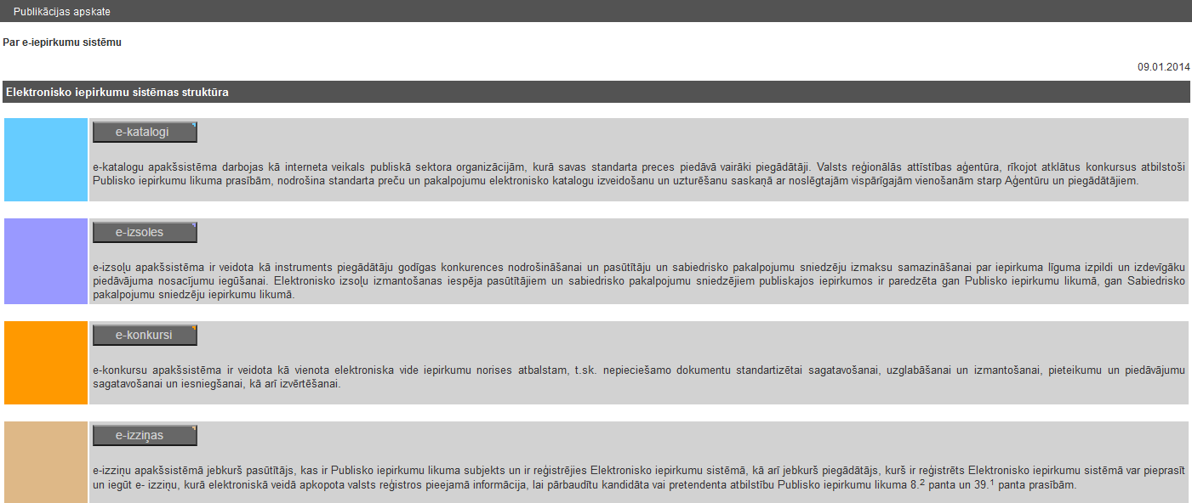
Ekrānforma 74. Publikācijas apskate
Publikācijas dati
- Publikācijas nosaukums – tiek attēlots publikācijas nosaukums.
- Attēlojamais datums – tiek attēlots publikācijas datums.
- Anotācija – tiek attēlota publikācijas vai paziņojuma anotācija.
- Saturs – tiek attēlots publikācijas teksts vai paziņojums.
- Publikācijas datnes – tiek attēlots saraksts ar publikācijai pievienotajām datnēm. Par katru publikācijai pievienoto datni, kā hipersaite tiek attēlots Datnes nosaukums. Uzklikšķinot hipersaitei, tiek izsaukta datnes lejupielādēšanas izvēle.

Pieteikumi

Apraksts
Pieteikuma iesniegšana sistēmas uzturētājam sistēmā ir pieejama, lai nodrošinātu sistēmas lietotājam iespēju piedāvāt savus ieteikumus vai izteikt kādu sūdzību.
Piekļūšanas nosacījumi
Pieteikuma iesniegšana ir pieejama visiem sistēmas lietotājiem.
Piekļūšana
Pieteikuma iesniegšana tiek uzsākta sākumlapas kreisās puses blokā izvēloties atbilstošo hipersaiti.
Ekrānformas apraksts
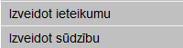
Ekrānforma 75. Pieteikumu bloks
Pieteikumu blokā ir pieejamas darbības:
- Izveidot sūdzību – hipersaite, kurai uzklikšķinot tiek atvērta ekrānforma sūdzības izveidošanai (skat. aprakstu Sūdzības izveide);
- Izveidot ieteikumu – hipersaite, kurai uzklikšķinot tiek atvērta ekrānforma sūdzības izveidošanai (skat. aprakstu Ieteikuma izveide).

Ieteikuma izveide
Apraksts
Sistēma nodrošina iespēju lietotājam izveidot un nosūtīt ieteikumu par EIS darbu vai par līgumu vai nolikumu.
Piekļūšanas nosacījumi
Ieteikuma izveide sistēmā ir pieejama jebkuram autorizētam sistēmas lietotājam.
Piekļūšana
Ieteikuma izveidi un nosūtīšanu var uzsākt, no jebkuras vietas sistēmā izvēloties bloka ‘Pieteikumi’ hipersaiti ‘Izveidot ieteikumu’.
Ekrānformas apraksts
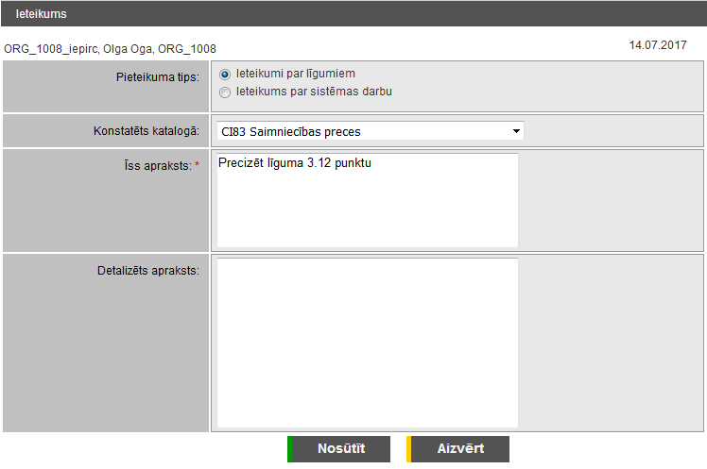
Ekrānforma 76. Ieteikuma izveidošana un nosūtīšana
Ieteikuma izveidotāja dati
- Lietotājvārds, Vārds, uzvārds, Organizācijas kods – tiek attēlota lietotāja un organizācijas informācija.
Ieteikuma dati
- Pieteikuma tips – kā radiopogu izvēle, lai norādītu izveidojamā ieteikuma tēmu: Ieteikumi par sistēmas darbu vai Ieteikumi par līgumiem vai nolikumiem.
- Konstatēts katalogā – kā izvēle no klasifikatora, kas paredzēta kataloga norādīšanai. Izvēlē tiek attēloti aktīvie katalogi.
- Īss apraksts – ievadlauks, kas paredzēts ieteikuma īsa apraksta norādīšanai.
- Detalizēts apraksts – daudzrindu ievadlauks, kas paredzēts ieteikuma detalizēta apraksta norādīšanai.
Ieteikuma izveidošanas spiedpogu darbība
- Uzklikšķinot uz spiedpogas , tiek veikta ieteikuma datu saglabāšana un norādītās informācijas nosūtīšana sistēmas uzturētājiem.
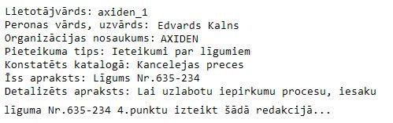
Paziņojums 48. Sistēmas uzturētāja saņemtā e-pasta informācijas paraugs
- Uzklikšķinot uz spiedpogas , ekrānforma tiek aizvērta.

Sūdzības izveide
Apraksts
Sistēma nodrošina iespēju lietotājam izveidot un nosūtīt sūdzību par kādu Vispārīgās vienošanās dalībnieka rīcību.
Piekļūšanas nosacījumi
Sūdzības izveide sistēmā ir pieejama jebkuram autorizētam sistēmas lietotājam.
Piekļūšana
Sūdzības izveidi un nosūtīšanu var uzsākt, no jebkuras vietas sistēmā izvēloties bloka ‘Pieteikumi’ hipersaiti ‘Izveidot sūdzību’.
Ekrānformas apraksts
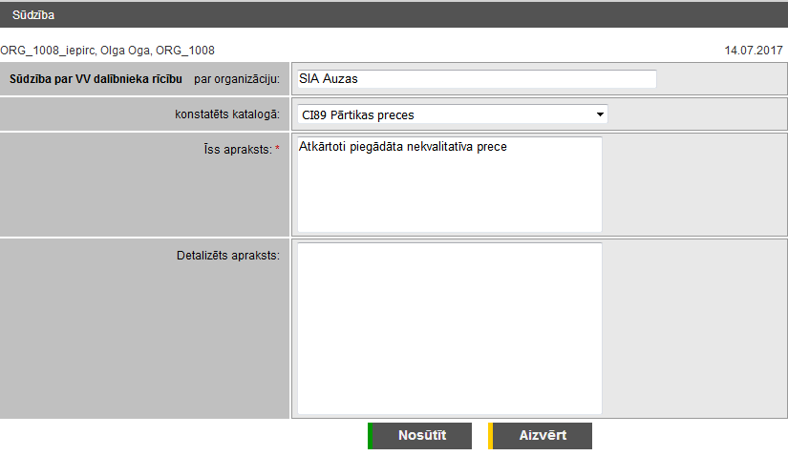
Ekrānforma 77. Sūdzības izveidošana un nosūtīšana
Sūdzības iesniedzēja dati
- Lietotājvārds, Vārds, uzvārds, Organizācijas kods – tiek attēlota lietotāja un organizācijas informācija.
Sūdzības dati
Tekstam ‘Sūdzība par VV dalībnieka rīcību’ lietotājs var pievienot papildus informāciju, ievadot nepieciešamos datus atbilstošos ievadlaukos:
- par organizāciju – kā teksta ievadlauks organizācijas, par kuru tiek veidota sūdzība, nosaukuma norādīšanai.
- konstatēts katalogā – izvēle kataloga norādīšanai. Izvēlē tiek attēloti aktīvie katalogi.
- Īss apraksts – ievadlauks, kas paredzēts sūdzības tēmas vai īsa apraksta vai norādīšanai.
- Detalizēts apraksts – daudzrindu ievadlauks, kas paredzēts sūdzības detalizētai aprakstīšanai.
Sūdzības izveidošanas spiedpogu darbība
- Uzklikšķinot uz spiedpogas , tiek veikta sūdzības datu saglabāšana un norādītās informācijas nosūtīšana sistēmas uzturētājiem:
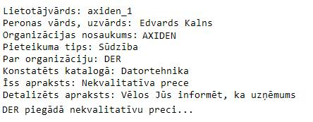
Paziņojums 49. Sistēmas uzturētāja saņemtā e-pasta informācijas paraugs
- Uzklikšķinot uz spiedpogas , ekrānforma tiek aizvērta.

Konfigurācijas parametri

Konfigurācijas parametra uzturēšana

Apraksts
Sistēma nodrošina iespēju lietotājam veikt izvēlēta organizācijas vai lietotāja līmeņa konfigurācijas parametra vērtības uzturēšanu.
Piezīme! Rediģēšanai pieejami tikai tie konfigurācijas parametri, kuriem ir definēta rediģēšanas iespēja.
Piekļūšanas nosacījumi
Konfigurācijas parametra uzturēšana ir pieejama tikai autorizētam sistēmas lietotājam ar lomu Sistēmas administrators, Pircēja administrators vai Piegādātāja administrators.
Piezīme! Konfigurācijas parametru rediģēšanu var veikt tikai savu organizāciju ietvaros.
Lai veiktu organizācijas vai lietotāja līmeņa konfigurācijas parametru definēšanu, sistēmā ir jābūt definētam konfigurācijas parametram, kurš ir definējams organizācijas vai lietotāja līmenim un šim konfigurācijas parametram ir jābūt uzstādītai rediģēšanas iespējai.
Piekļūšana
Konfigurācijas parametra uzturēšana ir veicama atbilstošajā līmenī:
- Organizācijas līmeņa konfigurācijas parametra uzturēšanu var izsaukt no konkrētās organizācijas datu rediģēšanas ekrānformas (skat. aprakstu Organizācijas datu rediģēšana);
- Lietotāja līmeņa konfigurācijas parametra uzturēšanu var izsaukt no lietotāja datu rediģēšanas ekrānformas (skat. aprakstu Lietotāja datu rediģēšana).
Ekrānformas apraksts
Ja konkrētajam līmenim nav definēta sava, izvēlētā konfigurācijas parametra vērtība, tad tiek attēlota ekrānforma bez definētas konkrētā līmeņa vērtības:
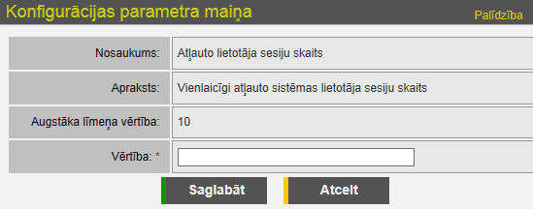
Ekrānforma 78. Konfigurācijas parametra uzturēšana
Savukārt, ja konkrētajam līmenim nav definēta sava, izvēlētā konfigurācijas parametra vērtība, tad tiek attēlota ekrānforma, kurā tiek attēlota iepriekš norādītā parametra vērtība ar iespēju pārņemt augstāka līmeņa vērtību:
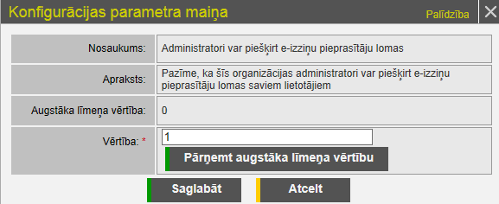
Ekrānforma 79. Konfigurācijas parametra uzturēšanas ekrānforma ar konkrētajā līmenī definētu vērtību
Konfigurācijas parametra informācija
Par katru izvēlētās konfigurācijas parametru grupas parametru, sarakstā tiek attēlota šāda informācija un pieejamās darbības:
- Nosaukums – tiek attēlots parametra nosaukums.
- Apraksts – tiek attēlots parametra pielietojuma sistēmā apraksts.
- Augstāka līmeņa vērtība – tiek attēlota parametram atbilstoši augstākā līmenī definētā vērtība.
- Vērtība – ievadlauks, konkrētā līmeņa vērtības norādīšanai.
Piezīme! Organizācijas līmeņa parametra vērtība nedrīkst sakrist ar šī paša parametra sistēmas līmenī definētu vērtību.
Lietotāja līmeņa parametra vērtība nedrīkst sakrist ar šī paša parametra lietotājam piesaistītās organizācijas līmenī definētu vērtību, ja tāda ir definēta, vai sistēmas līmenī definētu vērtību, ja lietotājam piesaistītai organizācijai šī parametra vērtība nav definēta.
Piezīme! Sistēmas parametra ‘Audita atskaišu maksimālais ierakstu skaits’ vērtība nedrīkst pārsniegt 300.
Piezīme! Sistēmas parametra ‘Audita atskaišu maksimālais skaits’ vērtība nedrīkst pārsniegt 25.
Konfigurācijas parametra uzturēšanā pieejamās darbības
- Uzklikšķinot uz spiedpogas , sistēma dzēš specifisko, konkrētajam līmenim norādīto parametra vērtību un pārņem augstāka līmeņa vērtību, aizverot ekrānformu.
- Uzklikšķinot uz spiedpogas , ekrānformā norādītā specifiskā, konkrētajam līmenim norādītā parametra vērtība tiek saglabāta.
- Uzklikšķinot uz spiedpogas vai ikonas , ekrānforma tiek aizvērta.

Ekrānformu saraksts
Ekrānforma 1. Lietotāja palīgs 20
Ekrānforma 2. Sākumlapa ar lomu ‘Viesis’ 24
Ekrānforma 3. Apakšsistēmu bloks 25
Ekrānforma 4. E-pasūtījumu apakšsistēmas sākumlapa ar lomu ‘Viesis’ 26
Ekrānforma 5. Sākumlapa autentificētam lietotājam 27
Ekrānforma 6. Autentifikācija sistēmā 29
Ekrānforma 7. Divfaktoru autentifikācijas izveide 40
Ekrānforma 8. Divfaktoru autentifikācijas pieprasījuma iniciēšana 41
Ekrānforma 9. . Divfaktoru autentifikācijas koda izgūšana 42
Ekrānforma 10. Uzdevumu saraksts 44
Ekrānforma 11. Sistēmas ziņojumu saraksts 45
Ekrānforma 12. Uzdevums 46
Ekrānforma 13. Uzdevuma izveidošana noteiktam lietotājam 48
Ekrānforma 14. Katalogu saraksts 50
Ekrānforma 15. Kategoriju saraksts 51
Ekrānforma 16. Lētāko preču saraksts – bez izdalītām vienādām preču īpašībām 55
Ekrānforma 17. Lētāko preču saraksts – ar izdalītām vienādām preču īpašībām 56
Ekrānforma 18. Meklēšanas bloks kategorijas meklēšanai 58
Ekrānforma 19. Atrasto kategoriju saraksts 59
Ekrānforma 20. Meklēšanas bloks VV pozīcijai 61
Ekrānforma 21. Preces apskatīšana ar cenu informāciju 62
Ekrānforma 22. Preces apskatīšana ar reģionu informāciju 63
Ekrānforma 23. Pasūtījumu un piegāžu statusu koks 69
Ekrānforma 24. Pasūtījumu saraksts – atvērts no pasūtījuma un piegāžu koka 71
Ekrānforma 25. Pasūtījumu saraksts – atvērts no pasūtījuma apskates 71
Ekrānforma 26. Lietotāja izvēle pasūtījumu nodošanai 74
Ekrānforma 27. Pasūtījuma apskate un apstrāde statusā ‘Pirkuma pieprasījums’ 75
Ekrānforma 28. Pasūtījuma apskate un apstrāde statusā ‘Izskatīšanā pieņemts pirkuma pieprasījums’ 83
Ekrānforma 29. Pasūtījuma apskate un apstrāde statusā ‘Apstiprināts pirkuma pieprasījums’ 85
Ekrānforma 30. Pasūtījuma apskate un apstrāde statusā ‘Daļēji apstiprināts pirkuma pieprasījums’ 90
Ekrānforma 31. Pasūtījuma apskate un apstrāde statusā ‘Atteikts pirkuma pieprasījums’ 95
Ekrānforma 32. Pasūtījuma apskate un apstrāde statusā ‘Pirkuma pieprasījuma apstiprinājums’ 100
Ekrānforma 33. Pasūtījuma apskate un apstrāde statusā ‘Atteikts apstiprinātais pirkuma pieprasījums’ 105
Ekrānforma 34. Pasūtījuma apskate un apstrāde statusā ‘Apstiprināts pasūtījums’ 110
Ekrānforma 35. Pasūtījuma apskate un apstrāde statusā ‘Daļēji apstiprināts pasūtījums’ 115
Ekrānforma 36. Pasūtījuma apskate un apstrāde statusā ‘Izbeigts pasūtījums’ 120
Ekrānforma 37. Pasūtījuma apskate un apstrāde statusā ‘Pircēja pieprasītas izmaiņas piegādes laikā’ 126
Ekrānforma 38. Pasūtījuma apskate un apstrāde statusā ‘Pieprasītas izmaiņas piegādes laikā’ 131
Ekrānforma 39. Pasūtījuma apskate un apstrāde statusā ‘Iepircēja apstiprinātas izmaiņas piegādes laikā’ 136
Ekrānforma 40. Pasūtījuma apskate un apstrāde statusā ‘Pilnībā izpildīts pasūtījums’ 141
Ekrānforma 41. Grozam sākotnējo datu informācija 146
Ekrānforma 42. Pasūtījuma īsās informācijas izdruka 148
Ekrānforma 43. Pasūtījuma izvērstās informācijas izdruka 150
Ekrānforma 44. Pasūtījuma vēsturiskās informācijas apskate - piemērs 152
Ekrānforma 45. Piegāžu saraksts 154
Ekrānforma 46. Viena pasūtījuma visu piegāžu saraksts 156
Ekrānforma 47. Piegādes apskate un apstrāde statusā ‘Nosūtīta piegāde’ 158
Ekrānforma 48. Piegādes apskate un apstrāde statusā ‘Noraidīta piegāde’ 161
Ekrānforma 49. Piegādes apskate un apstrāde - piemērs 165
Ekrānforma 50. Piegādes īsās informācijas izdruka 170
Ekrānforma 51. Piegādes izvērstās informācijas izdruka 172
Ekrānforma 52. Nodošanas-pieņemšanas akta saturs - piemērs 175
Ekrānforma 53. Pretenzijas piemērs 177
Ekrānforma 54. Piegādes vēsturiskās informācijas apskate - piemērs 179
Ekrānforma 55. Lietotāja datu apskate 184
Ekrānforma 56. Lietotāju saraksta apskates ekrānforma 188
Ekrānforma 57. Lietotāja izveidošanas ekrānforma 191
Ekrānforma 58. Lietotāja datu rediģēšanas ekrānforma 199
Ekrānforma 59. Pircēja lietotāja iepirkumu nodošanas ekrānforma 208
Ekrānforma 60. Lietotāja paroles maiņas ekrānforma 216
Ekrānforma 61. Lietotāja paroles maiņas ekrānforma, ja obligāti nepieciešams mainīt paroli 217
Ekrānforma 62. Lietotāja paroles maiņas ekrānforma, ja lietotāja parolei beidzies derīguma termiņš 217
Ekrānforma 63. Lietotāja kodu karte 220
Ekrānforma 64. Lietotāja e-pasta adreses maiņa 221
Ekrānforma 65. Organizācijas datu apskates ekrānforma 224
Ekrānforma 66. Bankas konta datu apskatīšana 228
Ekrānforma 67. Adreses un tās kontaktpersonu datu apskatīšana 230
Ekrānforma 68. Organizācijas datu rediģēšanas ekrānforma 236
Ekrānforma 69. Bankas konta pievienošana 241
Ekrānforma 70. Bankas konta rediģēšana 242
Ekrānforma 71. Adreses un tās kontaktpersonu pievienošanas ekrānforma 247
Ekrānforma 72. Adreses un tās kontaktpersonu rediģēšanas ekrānforma 254
Ekrānforma 73. Atskaišu saraksts 262
Ekrānforma 74. Publikācijas apskate 269
Ekrānforma 75. Pieteikumu bloks 270
Ekrānforma 76. Ieteikuma izveidošana un nosūtīšana 271
Ekrānforma 77. Sūdzības izveidošana un nosūtīšana 272
Ekrānforma 78. Konfigurācijas parametra uzturēšana 274
Ekrānforma 79. Konfigurācijas parametra uzturēšanas ekrānforma ar konkrētajā līmenī definētu vērtību 275

Tabulu saraksts
Tabula 1. Dokumentā izmantotie apzīmējumi un vienošanās 11

Indekss

1 Biznesa terminu vārdnīca 282
Adrese 244, 251, 259
Adreses datu apskatīšana 229
Adreses datu dzēšana 259
Adreses datu rediģēšana 251
Adreses datu reģistrēšana 244
Adreses un tās kontaktpersonu datu rediģēšana 251
Aktīvais Grozs 282
Apakškategorija 51, 60
apskatīšana 68
Arhivēta kataloga dzēšana 182
Atlaide 282
Atliktais grozs 282
Atrasto Katalogu saraksts 57, 59, 60
Atrasto Kategoriju saraksts 57, 59, 60
Atskaites 262
Atskaites apskatīšana 267
Autentifikācija 29, 30, 31, 282
Autentifikācija ar lietotāja rekvizītiem 30
Autentifikācija, izmantojot ārējos autentifikācijas pakalpojumu sniedzējus 34
Autorizācija 282
Bankas konta datu apskatīšana 228
Bankas konta datu rediģēšana 242
Bankas konta datu reģistrēšana 241
Bankas konta dzēšana 243
Bankas konta pievienošana 241
Bankas konts 241, 242, 243
Bloķēts lietotājs 209
CPV 282
Dalības nosacījumi 282
EIS 282
Elektronisko Iepirkumu Sistēma 283
Groza aktualizēšana 283
Groza deaktivizēšana 283
Groza dzēšana 283
Groza izvērstās informācijas izdrukāšana 283
Groza īsās informācijas izdrukāšana 283
Groza kopēšana 283
Groza mainīšana 283
Groza rindas dzēšana 283
Groza saglabāšana 283
Grozs 283
Grozu saraksts 283
HTML 284
HTML tagi 284
Ieteikuma izveide 270
izdrukāšana 173
Izziņu pieprasītājs 191
Kataloga meklēšana 57
Kataloga preces pievienošana grozam 284
Katalogs 50, 284
Katalogu saraksts 50, 59
Kategorija 51, 59, 61, 284
Kategorijas meklēšana 27, 57
Kategorijas vai Kataloga meklēšana 57
Kategoriju saraksts 50, 51, 59
Kodu karte 32, 204, 218
Kodu kartes ģenerēšana 218
Konfigurācijas parametra uzturēšana 274
Konfigurācijas parametri 274
Kontaktpersona 244, 251
Kontaktpersonu datu apskatīšana 229
Kontaktpersonu datu rediģēšana 251
Kontaktpersonu datu reģistrēšana 244
lejupielāde 173
Lētākā prece 52, 60
Lētāko preču saraksta filtrēšana 53
Lētāko preču saraksts 50, 51, 52, 53, 55, 58, 60
Lietotāja aktivizēšana 212
Lietotāja atbloķēšana 200, 212
Lietotāja bloķēšana 200, 210
Lietotāja dati 183, 196, 197
Lietotāja datu apskatīšana 183
Lietotāja datu rediģēšana 196
Lietotāja dzēšana 200, 213
Lietotāja izveide 189
Lietotāja loma 183, 185, 192, 201, 284
Lietotāja pasūtījumu nodošana 207
Lietotāja pasūtījumu un piegāžu nodošana citam lietotājam 207
Lietotāja piegāžu nodošana 207
Lietotāja vārds 31
Lietotājs 183, 186, 189, 196, 209, 212, 213, 284
Lietotāju saraksta filtrēšana 187
Lietotāju saraksts 186
Meklēšana 27, 57, 58, 60, 61
Meklēšana e-pasūtījumu apakšsistēmā 57
Minimālais iepirkuma limits 284
Neaktīvs Grozs 284
Nodošanas - pieņemšanas akta izdrukāšana 173
Nodošanas – pieņemšanas akta izdrukāšana 173
Nodošanas - pieņemšanas akta lejupielāde 173
Nodošanas – pieņemšanas akta lejupielāde 173
Nodošanas - pieņemšanas akts 173
Nozares eksperts 284
Organizācija 222, 260, 284
Organizācijas administrators 285
Organizācijas bloķēšana 260
Organizācijas dati 222, 234
Organizācijas datu apskatīšana 222
Organizācijas datu rediģēšana 234
Parole 31, 215, 220
Paroles maiņa 215
Pasūtījuma apskatīšana 74
Pasūtījuma izvērstās informācijas izdrukāšana 148
Pasūtījuma īsās informācijas izdrukāšana 147
Pasūtījuma piegādes statuss 73
Pasūtījuma vēsturiskās informācijas apskatīšana 151
Pasūtījumi 70
Pasūtījums 70, 147, 148, 151
Pasūtījumu dzēšana 182
Pasūtījumu saraksts 70
Pasūtījumu un piegāžu statusa koku apskatīšana 68
Pasūtījumu un piegāžu statusu koks 68
Pasūtījumu un piegāžu statusu koks 68
Piegādātāju organizācija 285
Piegāde 153, 157, 168, 171, 178, 285
Piegādes 153, 155
Piegādes adrese 285
Piegādes apskatīšana 157
Piegādes cena 285
Piegādes izvērstās informācijas izdrukāšana 171
Piegādes īsās informācijas izdrukāšana 168
Piegādes nosacījumi 285
Piegādes reģions 285
Piegādes vēsturiskās informācijas apskatīšana 178
Piegāžu saraksta apskatīšana 153
Piegāžu saraksts 153, 155
Pieteikuma iesniegšana 270
Pieteikumi 270
Pircēja atskaites par pasūtījumiem iegūšana 263
Pircēju organizācija 285
Prece 53, 62, 285
Preces apskatīšana 62
Preces piegādes laiks 285
Preces specifikācija 285
Preces varianti 285
Preces vienības cena 286
Preču fiksētā īpašība 286
Preču īpašība 286
Preču specifiskā īpašība 286
Preču veids 286
Pretenzija 173
Publikācija 268
Publikācijas apskate 268
Publikāciju saraksta apskatīšana 268
Publikāciju saraksts 268
PVN 286
Reģions 286
Savstarpēji aizvietojamas preces 286
Sistēmas uzturētājs 286
Specifiskā īpašība 54
Sūdzības izveide 272
Validācija 286
Viena pasūtījuma visu piegāžu saraksta apskatīšana 155
Viena pasūtījuma visu piegāžu saraksts 155
Vispārīgā vienošanās 286
VISS 287
VV 287
VV pozīcija 59, 60, 61, 287
VV pozīciju meklēšana 27, 57
WYSIWYG 287

Biznesa terminu vārdnīca

Zemāk ir doti visi Elektroniskās iepirkumu sistēmas biznesa terminu skaidrojumi, kur atsevišķi vārdnīcā iekļautie termini varētu arī nebūt attiecināmi un izmantoti šajā rokasgrāmatā.

Aktīvais Grozs

Aktīvs Grozs ir tāds Grozs, kas ir atvērts un ar kuru pašlaik strādā preces Iepircējs, tātad pieejams rediģēšanai un papildināšanai.

Atlaide

Piegādātāja piešķirta atlaide precēm. Sistēmā atlaides ir tikai uz preču skaitu, t.i., atlaides norāda noteiktu preču skaitu, no kura sākot tiks piemērota piedāvātā atlaide. Atlaides tiek izteiktas kā cenas samazinājums procentos no sākotnējās cenas.

Atliktais grozs

Atliktais Grozs ir tāds Grozs, kuru pie pirkuma pieprasījuma veidošanas, ja Groza kopsumma bez PVN tiek pārsniegta par katalogam norādīto kopējo lieluma vērtību, tad Grozam tiek uzstādīts statuss – ‘Atlikts’ uz sistēmas parametros norādīto laiku.

Autentifikācija

Procedūra, kas nodrošina lietotāja identitātes pārbaudi sistēmā. Autentifikācijas procedūra nosaka, vai lietotājs atbilst uzrādītajam identifikatoram. Pēc autentifikācijas parasti notiek autorizācija, t.i., lietotāja piekļuve sistēmai.

Autorizācija

Procedūra, kura sistēmas lietotājam piešķir pilnvaras un resursus šajā sistēmā. Atšķirībā no autentifikācijas kuras nosaka legālos vai nelegālos lietotājus, autorizācija nodarbojas tikai ar legālajiem lietotājiem, kuri izgājuši autentifikācijas procedūru.
Autorizācija piešķir pilnvaras konkrētai personai piekļūt sistēmai.

CPV

Saīsinājums no: Common Procurement Vocabulary (angļu val.).
CPV veido vienotu valsts iepirkumu klasifikācijas sistēmu, kuras mērķis ir standartizēt atsauces, ko līgumslēdzējas iestādes un uzņēmumi izmanto, lai aprakstītu iepirkumu līgumu priekšmetu.
Kodi ir ar ne vairāk kā 9 cipariem (8 ciparu kods un pārbaudes cipars), kas saistīti ar formulējumu, kurš raksturo līguma priekšmetu veidojošās piegādes, darbus vai pakalpojumus.

Dalības nosacījumi

Dalības nosacījumi nozīmē, ka tiek pievienots jauns dalības nosacījums piegādātāju, pircēju vai nozares ekspertu organizācijai uz konkrētu preču katalogu.

EIS

Saīsinājums no: Elektronisko Iepirkumu Sistēma.

Elektronisko Iepirkumu Sistēma

Produkts, kas tiek izstrādāts A/S „RIX Technologies” līguma Nr. ĪUMEPLS/2008/71/SP/23 „Elektronisko iepirkumu sistēmas katalogu funkcionalitātes izstrāde” ietvaros.

Groza aktualizēšana

Groza aktualizēšana nozīmē, aktīvā Groza datu atjaunošanu pirms veikto izmaiņu saglabāšanas, tajā attēlojot informāciju par piesaistītās preces ieraksta izmaiņām.

Groza deaktivizēšana

Aktīvā Groza deaktivizēšana nozīmē tā aizvēršanu saglabājot tajā ievadītos datus, kuru sistēmas lietotājs izmantos vēlākai lietošanai.

Groza dzēšana

Groza dzēšana nozīmē aktīvā, vai neaktīvā Groza dzēšanu no sistēmas ar visām tam pievienotām preču kopijām un tas nav pieejams apskatīšanai, vai rediģēšanai.

Groza īsās informācijas izdrukāšana

Groza īsās informācijas izdrukāšana nozīmē aktīvā Groza apskates ekrānformas datu attēlošanu izdrukas ekrānformā un tās izdrukāšanu.

Groza izvērstās informācijas izdrukāšana

Groza izvērstās informācijas izdrukāšana nozīmē visa aktīvā Groza datu attēlošanu izdrukas ekrānformā un tās izdrukāšanu. Izvērstās izdrukas ekrānformā atšķirībā no īsās informācijas izdrukas tiek attēlota papildus informācija par katru preces ierakstu. Šajā izdrukā ir iespējams apskatīt detalizētu katras preces sev raksturojošu pazīmi.

Groza kopēšana

Groza kopēšana nozīmē saglabātā Groza kopēšanu, jeb saglabāšanu ar citu vārdu.

Groza mainīšana

Groza mainīšana nozīmē aktīvā Groza atvēršanu un tajā izmaiņu veikšanu, piemēram, pievienojot jaunu preci, dzēst preci no Groza preču saraksta, reģiona maiņa, utt., un aktīvā Groza veikto izmaiņu saglabāšanu.

Groza rindas dzēšana

Groza rindas dzēšana nozīmē aktīvā Groza atvēršanu un tajā pievienotās preces ieraksta dzēšanu no kopējā saraksta.

Groza saglabāšana

Groza saglabāšana notiek gan, aktīvajā Grozā veicot tajā, noteiktas darbības, gan arī neaktīvajā Grozā veicot pirms tam kāda Groza kopēšanu.

Grozs

Kopa ar Pircēja organizācijas atbildīgā darbinieka izvēlētām precēm no kataloga, kuras ir nepieciešams iegādāties Pircēja organizācijai.

Grozu saraksts

Grozu sarakstā sistēmas lietotājam ir iespējams apskatīt savus neaktīvos Grozus un savas organizācijas cita lietotāja Grozus.

HTML

Saīsinājums no: HyperText Markup Language (angļu val.).
HTML jeb Hiperteksta iezīmēšanas valoda, Valoda, kas, izmantojot speciālus kodus, nosaka hiperteksta dokumenta atveidojumu displeja ekrānā gadījumā, ja tiek lietotas tīkla Internet globālā tīmekļa lappuses.

HTML tagi

HTML tagi ir HTML elementi, ko izmanto, lai iezīmētu īpaši formatētu tekstu (pustreknu, kursīvu u. tml.), kas ar globālā tīmekļa pārlūkprogrammas starpniecību tiek izspīdināts displeja ekrānā. Pārlūkprogramma interpretē šos tagus un tos pārveido atbilstoši formatētā tekstā.

Kataloga preces pievienošana grozam

Kataloga preces pievienošana Grozam nozīmē aktīvā Groza izveidošanu.

Katalogs

Vienas nozares preču kopums. Piemēram, saimniecības preces vai datortehnika.

Kategorija

Kataloga ietvaros preces tiek detalizētāk iedalītas pa kategorijām. Kategorijas veido hierarhisku koku - katrai kategorijai var būt savukārt pakārtotas citas kategorijas. Katalogs ir augstākā līmeņa kategorija. Preces tiek sadalītas pa kategorijām galvenokārt tāpēc, lai atvieglotu to meklēšanu, t.i., preces tiek kategorizētas.

Lietotāja loma

Funkcijas, ko lietotājs pilda sistēmā. Lietotājs var vienlaicīgi pildīt vairākas lomas. Lietotāja iespējamās lomas ir atkarīgas no tā piederības noteikta tipa organizācijai.

Lietotājs

Persona, kas darbojas ar sistēmu saskaņā ar tai piešķirtajām tiesībām.

Minimālais iepirkuma limits

Minimālais limits, kas ir jāsasniedz, lai Piegādātājs pieņemtu pirkuma pasūtījumu. Šīs sistēmas izpratnē minimālais iepirkuma limits ir preču kopsumma latos vienā iepirkumā.

Neaktīvs Grozs

Neaktīvs Grozs ir tāds Grozs, kuru pašreiz nelieto, taču ir saglabāts turpmākai izmantošanai, lai to aktivizētu un veiktu preču pasūtījumu.

Nozares eksperts

Organizācija, kas kontrolē kāda kataloga preču iepirkumu procesu.

Organizācija

Šīs sistēmas izpratnē organizācija ir juridiska persona - Vispārīgās vienošanās dalībnieks (Piegādātāja organizācija, Pircēja organizācija, Sistēmas uzturētājs, Nozares ekspertu).

Organizācijas administrators

Sistēmas lietotājs, kas uztur savas pārstāvētās organizācijas (Pircēja vai Piegādātāja organizācijas) datus savas lomas robežās - uztur savas organizācijas lietotāju sarakstu un nosaka to lomas.

Piegādātāju organizācija

Publiskā iepirkumā iesaistītā organizācija, kas izmanto Sistēmu, lai gūtu peļņu, pārdodot savas preces.

Piegāde

Viena preču partija, kas tiek vienlaicīgi piegādāta Pircējam. Viens iepirkums var tikt piegādāts vairākās piegādēs.

Piegādes adrese

Fiziska adrese, uz kuru ir jāpiegādā iepirkumā norādītās preces. Pircēja organizācijai var būt vairākas piegādes adreses.

Piegādes cena

Papildus izmaksas, kas ir jāsedz iepircējam, lai Piegādātājs atvestu preces (transporta izmaksas). Sistēmā šādas funkcionalitātes nav. Tā vietā tiek lietots minimālais iepirkumu limits.

Piegādes nosacījumi

Informācija par to kādos reģionos prece tiek piegādāta, par kādu cenu un kādu piegādes laiku, ar kādām atlaidēm.

Piegādes reģions

Pirkuma pasūtījumu piegādes reģions. Elektronisko iepirkumu procesa nodrošināšanai visa Latvija ir sadalīta 5 piegādes reģionos - Rīga, Vidzeme, Kurzeme, Zemgale, Latgale. Preču cenas vai piegādes nosacījumi var atšķirties atkarībā no tā, kurā reģionā atrodas piegādes adrese.

Pircēju organizācija

Publiskā iepirkumā iesaistītā organizācija, kas izmanto Sistēmu, lai iegādātos par iespējami zemāku cenu preces, kuras ir nepieciešamas tā darbības nodrošināšanai.

Prece

Konkrēta Piegādātāja ar EIS starpniecību piedāvāts produkts vai pakalpojums, kas tiek raksturots ar noteiktu aprakstu jeb specifikāciju un cenu.

Preces piegādes laiks

Darba dienu skaits, kuru laikā Piegādātājs ir apņēmies piegādāt preces.

Preces specifikācija

Preces specifisko īpašību vērtību kopums.

Preces varianti

Vienas preces dažādas modifikācijas jeb varianti, kas savā starpā atšķiras ar funkcionāli nesvarīgu īpašību, piemēram, burtnīcas vāka krāsu.

Preces vienības cena

Cena par vienu preces vienību. Izšķir 2 cenas: bez PVN un ar PVN. Parasti tiek saprasta cena bez PVN. Sistēmā preču vienību cenas var būt uzdotas ar dažādu precizitāti - lielākajā daļā gadījumu ar 2 cipariem aiz komata (t.i. ar precizitāti līdz santīmam), bet ir preces, kurām uzdod cenas ar citu precizitāti - piemēram, daudzām zālēm cena tiek uzdota ar 4 cipariem aiz komata, t.i. ar precizitāti līdz santīma simtdaļai.

Preču fiksētā īpašība

Precei raksturīga informācija, kas tiek fiksēta sistēmā, un kura piemīt katrai precei neatkarīgi no preces veida. Piemēram, cena, piegādes laiks, ražotājs utt.

Preču īpašība

Precei raksturīga informācija, kas tiek fiksēta sistēmā. Piemēram, cena, krāsa, standarts, ražotājs, pieslēguma veids, piegādes laiks. Preces īpašības iedalās fiksētajās un specifiskajās.

Preču specifiskā īpašība

Precei raksturīga informācija, kas tiek fiksēta sistēmā, un kura piemīt tikai noteikta veida precēm. Piemēram, kartridža tilpums, lapas formāts, peles pieslēguma veids utt.

Preču veids

Izdalāms preču kopums, kurām ir vienāda kopa ar preces specifiskajām īpašībām.

PVN

Saīsinājums no: Pievienotās vērtības nodoklis.

Reģions

Piegādes reģions.

Savstarpēji aizvietojamas preces

Preces, kuras var savstarpēji aizvietot.

Sistēmas uzturētājs

Organizācija, kas veic EIS uzturēšanu, uzturot infrastruktūru, sistēmas darbspēju, veicot administratīvas darbības, uzturot sistēmā organizāciju, lietotāju un VV datus.

Validācija

Datu pārbaude, vai tie atbilst iepriekš definētām kvalitātes prasībām, apstrādes tiesībām, nav pretrunā ar esošiem datiem.

Vispārīgā vienošanās

Valsts iepirkumu procesu reglamentējošs dokuments, ko ir saistošs visām iepirkumu procesā iesaistītajām pusēm - Piegādātāja organizācijām, Pircēja organizācijām un Sistēmas uzturētāja organizācijai. Šajā dokumentā tiek noteikts kādas nozares (jeb kategorijas) preces Piegādātājs drīkst piegādāt, kādas tieši preces tam ir jāpiegādā (ir dota specifikācija) un par kādām maksimālajām cenām. Kā arī tiek noteikts iepirkšanās process, pušu atbildības, tiesības un pienākumi.

VISS

Valsts Informācijas Sistēmu Savietotājs

VV

Saīsinājums no: Vispārīgā vienošanās.

VV pozīcija

VV dokumenta sastāvdaļa, kas nosaka vienas preces specifikāciju. Piegādātājs var ievietot katalogā tikai tādas preces, kuras atbilst kādai VV pozīcijai.

WYSIWYG

Saīsinājums no: What You See Is What You Get (angļu val.).
Attēlu veidošanas metode displeja ekrānā, ko izmanto galvenokārt tekstapstrādē un datorizdevniecībā un kas dod iespēju lietotājam ekrānā iegūt tādu sagatavojamās lappuses attēlu, kas pēc sava izskata (fontiem, formāta, grafiku izkārtojuma utt.) atbilst tās drukātajam veidolam.

Pielikums

Prasības lietotāja darba stacijai
Apraksts
Lai lietotu sistēmu, lietotāja darba stacijai jāatbilst šādām minimālajām prasībām:
- monitors ar izšķirtspēju 1024x768, 16 bit krāsām.
- operētājsistēma: Windows 98, Windows 2000, Windows XP vai jaunāka.
- datorā jābūt uzinstalētai interneta pārlūkprogrammai Internet Explorer ar versiju v.7.0 vai v.8.0. Sistēma darbojas arī, ja lietotājam ir instalēta un tas lieto FireFox 3.

Sistēmas konfigurācijas parametru definētās vērtības

Atskaišu parametru vērtības
Konfigurācijas parametra nosaukums | Apraksts | Definētā vērtība
Parametrs, kas norāda vai atskaišu vide ir pieejama | Atskaišu vide nav pieejama tās pārbūves laikā. | 1

Darba beigšanas ar sistēmu konfigurācijas parametru vērtības
Konfigurācijas parametra nosaukums | Apraksts | Definētā vērtība
Pieļaujamais lietotāja dīkstāves ilgums | Maksimāli pieļaujamais lietotāja dīkstāves ilgums (minūtēs), pirms tas tiek automātiski atslēgts no sistēmas. | 15 minūtes

Kataloga konfigurācijas parametru vērtības
Konfigurācijas parametra nosaukums | Apraksts | Definētā vērtība
Noklusētā valūta | Noklusēta sistēmā lietojamā valūta (tās kods). | LVL

Klasifikatoru konfigurācijas parametru vērtības
Konfigurācijas parametra nosaukums | Apraksts | Definētā vērtība
Noklusētā valūta | Noklusēta sistēmā lietojamā valūta (tās kods). | LVL

Lietotāju konfigurācijas parametru vērtības
Konfigurācijas parametra nosaukums | Apraksts | Definētā vērtība
Automātiskās lietotāju statusu maiņas procesa uzsākšanas laiks | Laiks, sākot no kura palaižams process automātiskai lietotāju statusu maiņai (HH:MI). | 00:00
Iepriekšējo paroļu skaits, ko nedrīkst izmantot paroles izveidei | Iepriekšējo paroļu skaits, ko nedrīkst izmantot paroles izveidei. | 5
Lietotāja paroles derīguma termiņš | Lietotāja paroles derīguma termiņš (kalendārās dienas). | 90 (kalendārās dienas)
Minimālais paroles garums | Minimālais paroles garums | 6

Publikāciju konfigurācijas parametru vērtības
Konfigurācijas parametra nosaukums | Apraksts | Definētā vērtība
Publikāciju-paziņojumu attēlošanas skaits sākumlapā | Publikāciju-paziņojumu attēlošanas skaits sākumlapā (attiecas uz visa veida lietotājiem). | 15

Ziņojumu konfigurācijas parametru vērtības
Konfigurācijas parametra nosaukums | Apraksts | Definētā vērtība
Maksimālais simbolu skaits ziņojuma saturam | Maksimālais simbolu skaits ziņojuma saturam | 350
Ziņojumu (notifikāciju) attēlošanas skaits sākumlapā (attiecas uz visa veida lietotājiem) | Ziņojumu (notifikāciju) attēlošanas skaits sākumlapā (attiecas uz visa veida lietotājiem) | 5

Elektronisko iepirkumu sistēma
Lietotāja dokumentācija
Pircēja administratora rokasgrāmata
Versija 8.11.0
ELM.EIS2.LRG.Pirceja_administratora_rokasgramata.8.11.0.2024.10.18

Vispārīgā vienošanās – līgums starp pircēju, piegādātāju un E-katalogu uzturētāju par darījumu veikšanu E-iepirkumu procesā un attiecīgo preču (pakalpojumu) piegādi, ieskaitot visus tās pielikumus.

